na lata 2021-2027
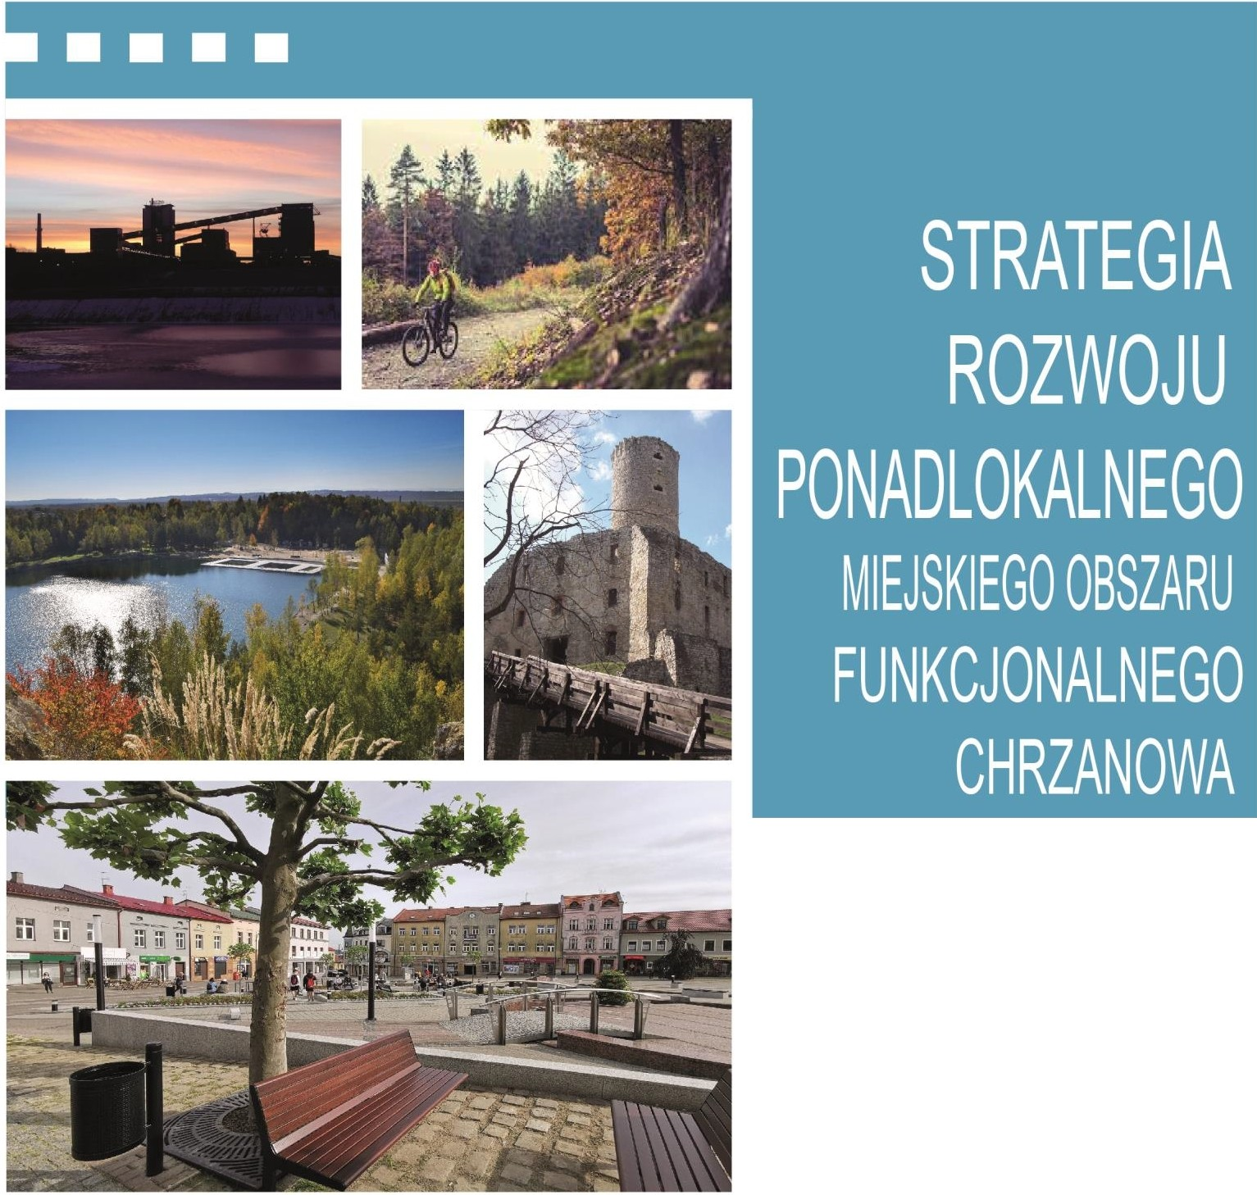

z perspektywą do 2030

Miejski Obszar Funkcjonalny Chrzanów
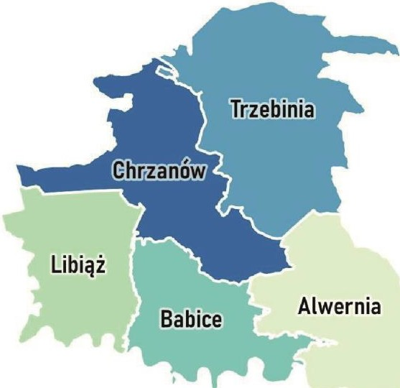

Opracowanie:


SPIS TREŚCI

Wstęp 4
  - Podmiot i przedmiot strategii 5
  - Podstawa prawna 6
  - Metodyka opracowania 8
  - Definicja obszaru wsparcia i powiązania funkcjonalne MOF 10
Kluczowe powiązania gospodarcze, społeczne i środowiskowe 10
  - Miejski Obszar Funkcjonalny Chrzanowa w ujęciu regionalnym – obszary strategicznej interwencji 13

Podsumowanie i wnioski z przeprowadzonej diagnozy strategicznej 17
  - Synteza diagnozy obszaru 17
    - Sfera społeczna 17
    - Sfera gospodarcza 54
    - Sfera przestrzenna 65
- 2. Wyniki badania ankietowego 97
II.3. Analiza SWOT 108

Poziom strategiczny. Założenia rozwojowe 111
  - Misja i wizja Miejskiego Obszaru Funkcjonalnego Chrzanowa 111
  - Cele strategiczne Miejskiego Obszaru Funkcjonalnego Chrzanowa 113
  - Kierunki działań Miejskiego Obszaru Funkcjonalnego Chrzanowa 118
  - Model struktury funkcjonalno-przestrzennej MOF Chrzanowa 131
  - Ustalenia i rekomendacje w zakresie kształtowania i prowadzenia polityki przestrzennej 141

Warunki i procedury obowiązujące w realizacji strategii 148
  - Założenia wdrożeniowe 148
  - Monitoring i ewaluacja 149
  - Ramy finansowe i źródła finansowania 151
  - Komplementarność opracowania 156
V.6. Ewaluacja ex-ante 170

Spis tabel i wykresów 172
Załącznik. Wykaz kluczowych przedsięwzięć 173

- Wstęp
Strategia rozwoju ponadlokalnego Miejskiego Obszaru Funkcjonalnego Chrzanowa 2021-2027 z perspektywą do 2030 r. stanowi kompleksowy dokument wskazujący kierunki rozwoju gmin wchodzących w skład Miejskiego Obszaru Funkcjonalnego Chrzanowa (MOF Chrzanowa) oraz Powiatu Chrzanowskiego. Opracowanie i realizacja Strategii ma stanowić wspólne spojrzenie na rozwój Członków Stowarzyszenia „Aglomeracja Chrzanowska”, tj. gmin powiązanych ze sobą funkcjonalnie oraz Powiatu, mające na celu zwiększenie efektywności realizowanych przez nie przedsięwzięć oraz skuteczną realizację zintegrowanych projektów odpowiadających kompleksowo i długofalowo na ich potrzeby rozwojowe.
Rolą strategii rozwoju ponadlokalnego jest wsparcie sprawnego i spójnego zarządzania rozwojem w gminach sąsiadujących, powiązanych ze sobą funkcjonalnie, które posiadają wspólne, uzupełniające się lub współzależne cele rozwojowe i chcą razem realizować politykę rozwoju w granicach swoich terytoriów. Strategia MOF Chrzanowa będzie najważniejszym dokumentem, określającym wizję i cele rozwoju obszaru na najbliższe lata. Biorąc pod uwagę tempo oraz zakres zmian zachodzących na poziomie globalnym oraz europejskim, w tym wyzwania związane z kryzysem klimatycznym, pandemią, czy kryzysem migracyjnym, mających kluczowy wpływ na rozwój samorządów lokalnych zrzeszonych w MOF, niezbędne jest również otwarcie procesu zarządzania rozwojem obszaru funkcjonalnego na nowe trendy, innowacje, cyfryzację i zmiany technologiczne, adaptację do zmian klimatu oraz dbanie o to, aby rozwój poszczególnych gmin i całego obszaru był zrównoważony, realizowany z poszanowaniem praw i potrzeb wszystkich mieszkańców. Zaplanowana w ramach przedmiotowej strategii interwencja ma charakter zintegrowany i ponadlokalny, a jej wdrażanie przyczyni się do wzmocnienia relacji w obszarze funkcjonalnym oraz rozwiązania problemów występujących w MOF Chrzanowa i Powiecie Chrzanowskim.

Podmiot i przedmiot strategii
Podmiotem niniejszego opracowania jest Stowarzyszenie „Aglomeracja Chrzanowska”, które zostało powołane uchwałą nr 1/2021 z dnia 16 sierpnia 2021 r. W tym samym dniu uchwałą nr 2/2021 przyjęto statut Stowarzyszenia „Aglomeracja Chrzanowska” wskazujący w szczególności cele i zadania stowarzyszenia oraz ustanawiający siedzibę stowarzyszenia w Chrzanowie. W skład stowarzyszenia wchodzą następujące gminy: Alwernia, Babice, Chrzanów, Libiąż i Trzebinia.
Należy podkreślić, że etapem poprzedzającym przyjęcie wskazanej uchwały, było zawarcie w maju 2021 r. porozumienia w postaci podpisania „Deklaracji o współpracy w ramach Zintegrowanych Inwestycji Terytorialnych Aglomeracji Chrzanowskiej w perspektywie finansowej UE na lata 2021- 2027”. Samorządy zrzeszone w ramach Aglomeracji Chrzanowskiej zadeklarowały opracowanie dokumentu strategicznego rozwoju oraz realizację instrumentu ZIT. Kolejnym etapem było podjęcie przez gminy uchwał wyrażających zgodę na utworzenie oraz przystąpienie do Stowarzyszenia
„Aglomeracja Chrzanowska”¹.

Proces tworzenia Strategii został zainicjowany przez Członków Stowarzyszenia zgodnie z Uchwałą nr 1/2022 Walnego Zebrania Członków Stowarzyszenia „Aglomeracja Chrzanowska” z dnia 25 listopada 2022 roku oraz Uchwałą nr 5/2024 Walnego Zebrania Członków Stowarzyszenia „Aglomeracja Chrzanowska” z dnia 25 czerwca 2024 roku. W październiku 2024 r. Stowarzyszenie zawarło porozumienie o współpracy² z Powiatem Chrzanowskim, na podstawie którego w prace nad Strategią włączono Powiat. Porozumienie zapewniło udział Powiatu w tworzeniu Strategii zgodnie z art. 10g ust. 2 pkt 1 ustawy o samorządzie gminnym (t.j. Dz. U. z 2024 r. poz. 1465 ze zm.).
Przedmiotem strategii jest opracowanie kompleksowego dokumentu strategiczno-operacyjnego skupiającego się na potrzebach i wyzwaniach obserwowanych na obszarze Miejskiego Obszaru Funkcjonalnego Chrzanowa, obejmującego swoim zasięgiem cały powiat chrzanowski. Realizacja założeń dokumentu w partnerstwie pozwoli na całościowy rozwój obszaru oraz wzmocnienie powiązań funkcjonalnych i więzi partnerskich. Wpłynie również na poziom zintegrowania obszaru i maksymalne wykorzystanie posiadanych potencjałów. Niniejsza Strategia stanowić będzie również dokument polityki rozwoju Powiatu Chrzanowskiego.

1 Uchwała nr VI/72/2021 Rady Miejskiej w Alwerni z dnia 30 czerwca 2021 r. Uchwala nr XXXVIII/296/2021 Rady Gminy Babice z dnia 30 czerwca 2021 r.
Uchwała nr XXXIII/350/2021 Rady Miejskiej w Chrzanowie z dnia 29 czerwca 2021 r. Uchwała nr XXXI/232/2021 Rady Miejskiej w Libiążu z dnia 30 czerwca 2021 r.
Uchwała nr XXXVII/329/VIII/2021 Rady Miasta Trzebini z dnia 29 lipca 2021 r.
2 Porozumienie o współpracy w celu przygotowania i realizacji Strategii Rozwoju Ponadlokalnego Miejskiego Obszaru Funkcjonalnego Chrzanowa 2021-2027 z perspektywą do 2030 r. z dn. 4.10.2024 r.

Podstawa prawna
Podstawą opracowania Strategii rozwoju ponadlokalnego Miejskiego Obszaru Funkcjonalnego Chrzanowa 2021-2027 z perspektywą do 2030 r. są przede wszystkim zapisy ustawy z dnia 8 marca 1990 r. o samorządzie gminnym (Dz. U. z 2024 r. poz. 1465 z późn. zm.). Zgodnie z art. 10g ust. 4. ustawy, w celu przygotowania i realizacji strategii rozwoju ponadlokalnego gminy mogą tworzyć w szczególności związek międzygminny, o którym mowa w art. 64, lub stowarzyszenie, o którym mowa w art. 84, lub zawierać porozumienie międzygminne, o którym mowa w art. 74. W przypadku MOF Chrzanowa mamy do czynienia ze Stowarzyszeniem „Aglomeracja Chrzanowska”, które zgodnie z zapisami ustawy, tworzone jest w celu wspierania idei samorządu terytorialnego oraz obrony wspólnych interesów.
Zgodnie z art. 10g. ust. 1 ustawy o samorządzie gminnym gminy sąsiadujące, powiązane ze sobą funkcjonalnie, mogą opracować strategię rozwoju ponadlokalnego będącą wspólną strategią rozwoju tych gmin w zakresie ich terytorium.
Według ustawy, zgodnie z art. 10g ust. 2. strategia rozwoju ponadlokalnego:

- jest opracowywana z udziałem powiatu, jeżeli w jej opracowywaniu uczestniczą wszystkie gminy z terytorium tego powiatu,
- może być opracowywana z udziałem powiatu, jeżeli przynajmniej jedna gmina, o której mowa w ust. 1, znajduje się na jego terytorium.
MOF Chrzanowa obejmuje zasięgiem cały powiat chrzanowski – z tego względu w procesie opracowywania Strategii i wdrażania jej założeń przyjęto Powiat Chrzanowski jako Partnera działań na podstawie Porozumienia o współpracy w celu przygotowania i realizacji Strategii Rozwoju Ponadlokalnego Miejskiego Obszaru Funkcjonalnego Chrzanowa 2021-2027 z perspektywą do 2030 r. z dn. 4.10.2024 r.
Kształt, obowiązkowe elementy oraz strukturę strategii ponadlokalnej określają w szczególności zapisy art. 10e. ust. 3. Ustawy o samorządzie gminnym. Wśród elementów, które powinny znaleźć się w strategii, oprócz wniosków z diagnozy przygotowanej na potrzeby strategii, wskazuje się na:
- cele strategiczne rozwoju w wymiarze społecznym, gospodarczym i przestrzennym;
- kierunki działań podejmowanych dla osiągnięcia celów strategicznych;
- oczekiwane rezultaty planowanych działań, w tym w wymiarze przestrzennym, oraz wskaźniki ich osiągnięcia;
- model struktury funkcjonalno-przestrzennej gminy, rozumiany jako docelowy układ elementów składowych przestrzeni, w tym:

- strukturę sieci osadniczej wraz z rolą i hierarchią jednostek osadniczych,
- system powiązań przyrodniczych,
- główne korytarze i elementy sieci transportowych, w tym pieszych i rowerowych,
- główne elementy infrastruktury technicznej i społecznej;
- ustalenia i rekomendacje w zakresie kształtowania i prowadzenia polityki przestrzennej w gminie dotyczące:
- zasad ochrony środowiska i jego zasobów, w tym ochrony powietrza, przyrody i krajobrazu,
- zasad ochrony dziedzictwa kulturowego i zabytków oraz dóbr kultury współczesnej,
- kierunków zmian w strukturze zagospodarowania terenów, w tym określenia szczególnych potrzeb w zakresie nowej zabudowy mieszkaniowej,
- zasad lokalizacji obiektów handlu wielkopowierzchniowego w rozumieniu ustawy z dnia 27 marca 2003 r. o planowaniu i zagospodarowaniu przestrzennym,
- zasad lokalizacji kluczowych inwestycji celu publicznego,
- kierunków rozwoju systemów komunikacji, infrastruktury technicznej i społecznej,
- zasad lokalizacji urządzeń wytwarzających energię o mocy zainstalowanej przekraczającej 500 kW,
- zasad lokalizacji przedsięwzięć mogących znacząco oddziaływać na środowisko,
- zasad kształtowania rolniczej i leśnej przestrzeni produkcyjnej,
- zasad kształtowania zagospodarowania przestrzennego na obszarach zdegradowanych i obszarach rewitalizacji oraz obszarach wymagających przekształceń, rehabilitacji, rekultywacji lub remediacji;
- obszary strategicznej interwencji określone w strategii rozwoju województwa, o której mowa w art. 11 ust. 1 ustawy z dnia 5 czerwca 1998 r. o samorządzie województwa, wraz z zakresem planowanych działań;
- obszary strategicznej interwencji kluczowe dla gminy, jeżeli takie zidentyfikowano, wraz z zakresem planowanych działań;
- system realizacji strategii, w tym wytyczne do sporządzania dokumentów wykonawczych;

- ramy finansowe i źródła finansowania.

Zgodnie z art. 10e. ust. 4, strategię sporządza się w formie tekstowej oraz graficznej zawierającej zobrazowanie treści, o których mowa w szczególności w ust. 3 pkt 4–7.
Zgodnie z zapisami ustawy, projekt strategii rozwoju ponadlokalnego opracowuje organ wykonawczy stowarzyszenia i przedkłada go zarządowi województwa w celu wydania opinii dotyczącej sposobu uwzględnienia ustaleń i rekomendacji w zakresie kształtowania i prowadzenia polityki przestrzennej w województwie określonych w strategii rozwoju województwa. Zarząd województwa, w ciągu 30 dni wydaje opinię dotyczącą strategii rozwoju. Strategia jest przyjmowana przez organ stanowiący stowarzyszenia w drodze uchwały.

Opracowując dokument korzystano ze wskazówek i informacji zawartych w publikacji wydanej przez Ministerstwo Funduszy i Polityki Regionalnej pt. Strategia rozwoju ponadlokalnego. Poradnik praktyczny. Materiał powstał na podstawie ekspertyzy, zleconej przez Ministerstwo Funduszy i Polityki Regionalnej, przygotowanej przez Zespół Wydziału Geografii Społeczno-Ekonomicznej i Gospodarki Przestrzennej Uniwersytetu im. A. Mickiewicza w Poznaniu.

Metodyka opracowania
Poniższa tabela przedstawia poszczególne etapy prac związane z opracowywaniem dokumentu Strategii rozwoju ponadlokalnego Miejskiego Obszaru Funkcjonalnego Chrzanowa 2021-2027 z perspektywą do 2030 r., wraz ze szczegółowym opisem realizowanych w ich ramach działań.

Etap opracowania  dokumentu | Opis
Przeprowadzenie  diagnozy | Opracowanie Strategii rozwoju ponadlokalnego Miejskiego Obszaru Funkcjonalnego Chrzanowa 2021-2027 z perspektywą do 2030 r. zostało poprzedzone przeprowadzeniem diagnozy strategicznej przedmiotowego Obszaru. W jej ramach dokonano analizy danych statystycznych (tzw. danych zastanych) gromadzonych przez Bank Danych Lokalnych GUS, dokumentów strategicznych i planistycznych, oraz ogólnodostępnych opracowań i ekspertyz. Analizie poddano dane statystyczne charakteryzujące sferę społeczną, gospodarczą i przestrzenną MOF, a w celu dokonania oceny ogólnej sytuacji analizowanego obszaru poszczególne wskaźniki zestawiono z wartościami odnotowanymi w województwie małopolskim, a także w całym kraju.  Uzupełnieniem analizy desk research było badanie ankietowe przeprowadzone wśród mieszkańców gmin tworzących MOF Chrzanowa, co pozwoliło na pogłębienie oceny obecnej sytuacji w sferze społeczno- ekonomicznej oraz przestrzennej Obszaru.  Na podstawie zebranych informacji wypracowano wnioski na temat MOF Chrzanowa, które następnie posłużyły wyznaczeniu celów i kierunków  interwencji strategicznej.
Opracowanie części  strategicznej | Opracowanie części strategicznej polegało na zdefiniowaniu misji i wizji stanowiących nadrzędny cel planowanej interwencji strategicznej,  a następnie wyznaczeniu celów oraz kierunków działania, jakie mają być w ich ramach realizowane.
Określenie priorytetowych działań | W odniesieniu do zdefiniowanych celów strategicznych, członkowie MOF Chrzanowa przedstawiali kluczowe dla poszczególnych samorządów  działania, jakich realizacja jest priorytetowa w perspektywie 2030 r.
Opracowanie części wdrożeniowej | Część wdrożeniowa zawiera szczegółowe informacje na temat mechanizmów wdrażania Strategii, takich jak system realizacji strategii, monitoring, ewaluacja i aktualizacja. Dodatkowo, uzupełnieniem części wdrożeniowej jest przedstawienie ram i źródeł finansowania, które ułatwią ocenę możliwości realizacji strategii oraz zaproponowanych w niej  działań.
Konsultacje społeczne | Konsultacje to proces dialogu pomiędzy władzami poszczególnych  samorządów a mieszkańcami oraz innymi grupami interesariuszy. Celem

konsultacji jest rozpoznanie potrzeb, jak również potencjałów oraz
problemów identyfikowanych wewnątrz MOF.
Przeprowadzenie  procedury środowiskowej | Projekt strategii rozwoju obowiązkowo podlega strategicznej ocenie oddziaływania na środowisko (SOOŚ). W przypadku braku odstąpienia od przeprowadzenia SOOŚ, konieczne jest stworzenie dokumentu prognozy oddziaływania na środowisko. Tego typu dokument zawiera informacje o oddziaływaniu zaplanowanych w strategii działań i przedsięwzięć na środowisko. Analiza powinna być dokonana pod kątem możliwych oddziaływań i wpływu na środowisko. Prognoza powinna zawierać charakterystykę działań i rozwiązań, ale także analizę i ocenę aktualnego  stanu środowiska.
Proces opiniowania | Projekt strategii podlega konsultacjom z podmiotami, które wskazuje ustawa o zasadach prowadzenie polityki rozwoju³. Kluczowe jest wydanie  opinii przez Zarząd Województwa.
Przyjęcie dokumentu | Zebrane w procesie konsultacji i opiniowania uwagi są uwzględniane w  finalnej wersji dokumentu Strategii, która następnie jest przyjmowana przez właściwe organy uchwałodawcze.

3 Zgodnie z art. 6. ust 3. Projekt strategii rozwoju ponadlokalnego oraz strategii rozwoju gminy podlega
konsultacjom w szczególności z: sąsiednimi gminami i ich związkami, lokalnymi partnerami społecznymi i
gospodarczymi, mieszkańcami gmin - w przypadku strategii rozwoju ponadlokalnego albo gminy - w przypadku strategii rozwoju gminy, oraz z właściwym dyrektorem regionalnego zarządu gospodarki wodnej Państwowego Gospodarstwa Wodnego Wody Polskie.

Definicja obszaru wsparcia i powiązania funkcjonalne MOF

MOF Chrzanowa zlokalizowany jest w zachodniej części województwa małopolskiego, w podregionie oświęcimskim i w ujęciu terytorialnym obejmuje granice powiatu chrzanowskiego, który tworzą 4 gminy miejsko-wiejskie: Alwernia, Chrzanów, Libiąż i Trzebinia oraz 1 gmina wiejska: Babice.
Powiat chrzanowski, a tym samym MOF Chrzanowa zajmuje powierzchnię ok. 37 tys. ha, a więc niecałe 4% powierzchni województwa małopolskiego. Wśród gmin składających się na MOF, największa pod względem powierzchni jest gmina Trzebinia (ponad 28% powierzchni MOF), a najmniejsza – gmina Babice (niecałe 15% powierzchni MOF). Cały obszar MOF zamieszkuje 119 719 osób, a więc ok. 3,5% ludności województwa małopolskiego. Największą gęstością zaludnienia charakteryzuje się gmina Chrzanów (559 os./km²), co wynika z faktu, że obszar ten jest silniej zurbanizowany w porównaniu do np. gminy Babice, która (razem z gminą Alwernia), charakteryzuje się niższą gęstością zaludnienia, na poziomie 166 os./km².
Tabela 1 Liczba ludności, powierzchnia i gęstość zaludnienia gmin MOF Chrzanowa w 2022 r.
Jednostka | Liczba  mieszkańców  (os.) | Udział  ludności (%) | Powierzchnia (ha) | Udział powierzchni  (%) | Gęstość zaludnienia  (os./km²)
Alwernia | 12 361 | 10,3% | 7 417 | 20,0% | 167
Babice | 9 022 | 7,5% | 5 404 | 14,6% | 166
Chrzanów | 44 442 | 37,1% | 7 944 | 21,5% | 559
Libiąż | 21 298 | 17,8% | 5 707 | 15,4% | 374
Trzebinia | 32596 | 27,2% | 10 540 | 28,5% | 309
MOF Chrzanowa (powiat  chrzanowski) | 119 719 | 100% | 37 012 | 100% | 324
Województwo małopolskie | 3 429 014 | - | 1 518 279 | - | 226
Źródło: opracowanie własne na podstawie danych BDL GUS.

Kluczowe powiązania gospodarcze, społeczne i środowiskowe
Gminy tworzące MOF Chrzanowa charakteryzują się silnymi powiązaniami funkcjonalno- przestrzennymi obszarów miejskich, a uzupełniające je obszary wiejskie stanowią atrakcyjne miejsca rozwoju dla nowego osadnictwa. Poszczególne gminy posiadają podobny profil gospodarczy i uwarunkowania społeczne oraz jednolite zasoby i bariery rozwojowe. Jednym z kluczowych czynników świadczących o powiązaniach funkcjonalnych jest fakt, iż wszystkie gminy MOF należą administracyjnie do powiatu chrzanowskiego.

Zgodnie z zapisami Planu Zagospodarowania Przestrzennego Województwa Małopolskiego, przedmiotowy MOF znajduje się w subregionie Małopolska Zachodnia⁴, w Obszarze funkcjonalnym Klin rozwojowy. Tworzą go 42 gminy, które charakteryzuje bogata tradycja przemysłowa i silne zurbanizowanie oraz atrakcyjny rynek pracy. W jego zachodniej części ważną rolę odgrywa zespół miast Brzeszcze-Oświęcim-Libiąż-Chrzanów-Trzebinia-Olkusz, tworzących jeden obszar zurbanizowany na granicy Małopolski i Śląska. Klin dysponuje najlepszą w regionie, konkurencyjną w skali kraju infrastrukturą transportową i energetyczną, bogatymi tradycjami przemysłowymi, wykwalifikowanymi zasobami ludzkimi oraz nowoczesną bazą przemysłową. Z uwagi na wysoki stopień zindustrializowania, na obszarze tym zauważalne są wyraźne ciążenia do województwa śląskiego.

Ze względu na silne powiązania województwa śląskiego z województwem małopolskim, w 2011 r. oba regiony zawiązały współpracę, w ramach której wspólnie wypracowały, a następnie realizowały założenia „Strategii dla rozwoju Polski Południowej w obszarze województw małopolskiego i śląskiego do roku 2020”. Zgodnie z nadrzędnym celem, jaki obrali Partnerzy, skupiono się na zacieśnianiu współpracy między województwem śląskim a Małopolską w celu maksymalnego wykorzystania potencjału gospodarczego, naukowego i kulturalnego Polski Południowej i wzmocnienia jej spójności w wymiarze społecznym, gospodarczym i przestrzennym. Konsekwencją wspólnych działań ma być kreowanie Polski Południowej jako nowoczesnego i atrakcyjnego regionu Europy. Wśród działań i przedsięwzięć, jakich wspólnie podjęły się oba województwa, znalazły się m.in. wprowadzanie Uchwał antysmogowych, włączenie się w projekt „Catching-up regions”, podjęcie Inicjatywy Awangarda, czy kreowanie wspólnej oferty kulturalnej i inwestycyjnej poprzez organizację szeregu tematycznych imprez i wydarzeń⁵.
Podregion oświęcimski, w którym znajduje się m.in. powiat chrzanowski, a tym samym MOF Chrzanowa, charakteryzuje się dużą koncentracją ludności, przez co jest najbardziej zurbanizowaną częścią województwa małopolskiego. Obszar MOF Chrzanowa charakteryzuje się też wysokim stopniem uprzemysłowienia – na jego terenie funkcjonują duże zakłady związane z przemysłem ciężkim i przemysłem chemicznym, a także działalnością górniczą. Ponadto, wśród kluczowych powiązań wymienić można powiązania kulturowe, wynikające z historii regionu i związane m.in. z dziedzictwem górniczym.

4 Obszar Małopolski Zachodniej jest obszarem priorytetowego wsparcia w ramach funduszu na rzecz Sprawiedliwej Transformacji dedykowanego wsparciu transformacji regionów przemysłowych, węglowych i energochłonnych w perspektywie budżetowej Unii Europejskiej na lata 2021-2027.
5 Urząd Marszałkowski Województwa Śląskiego, Urząd Marszałkowski Województwa Małopolskiego,
Informacja o stanie realizacji Strategii Rozwoju Polski Południowej do roku 2020, Katowice 2018 r.

Na poziomie regionalnym, według zapisów Strategii Rozwoju Województwa Małopolskiego 2030, obszar MOF Chrzanowa sklasyfikuje się do OSI miejskie obszary funkcjonalne, OSI Obszar Transformacji Energetycznej – Małopolska Zachodnia oraz OSI obszary prawnie chronione. W stronę tych obszarów będzie kierowane szczególne wsparcie z poziomu województwa.

Rysunek 1 Położenie MOF Chrzanowa na tle innych ośrodków funkcjonalnych
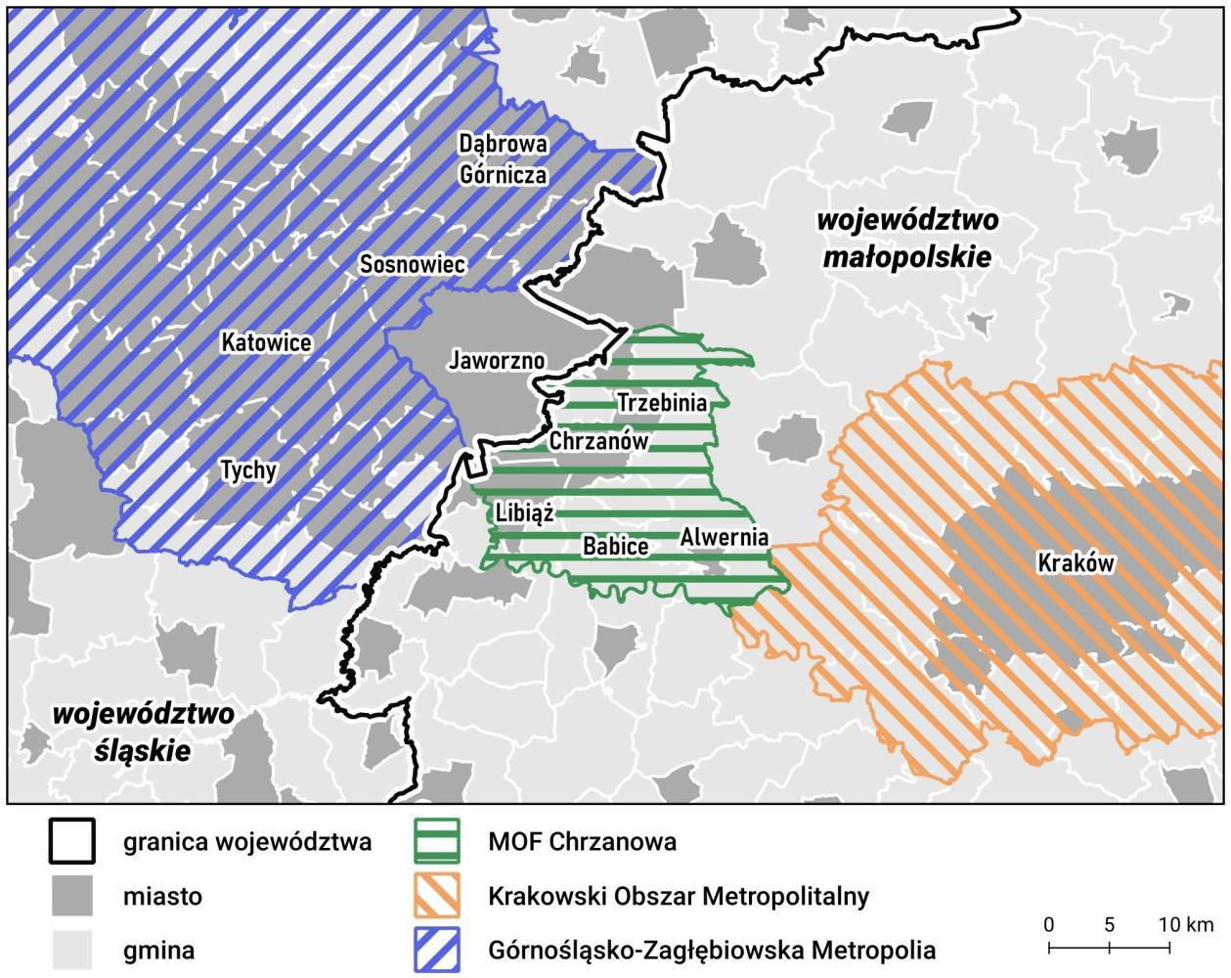
Źródło: opracowanie własne.

Jednym z czynników warunkujących rozwój przedmiotowego obszaru jest jego położenie względem dużych sąsiednich ośrodków miejskich: metropolii krakowskiej i konurbacji śląskiej. Dzięki temu posiada dostęp do szerokiego rynku pracy i rynku zbytu, wykwalifikowanej kadry, wysokiej jakości usług publicznych oraz edukacji, transferu technologii i innowacji.
Potencjał gospodarczy i inwestycyjny obszaru wynika również z wysokiej dostępności komunikacyjnej. Przez teren MOF przebiega bowiem autostrada A4 (Jędrzychowice – Korczowa) oraz sieć kolejowa z głównymi magistralami towarowymi i pasażerskimi, a układ komunikacyjny uzupełniają drogi krajowe i wojewódzkie (m.in. DK 79 Warszawa – Bytom, DW 780 Kraków – Chełm Śląski, DW 933 Chrzanów – Rzuchów, DW 781 Chrzanów – Łękawica). Ponadto, w bliskiej odległości znajdują się dwa międzynarodowe porty lotnicze: Kraków Balice (ok. 35 km) i Katowice Pyrzowice (ok. 65 km).

Rozwój obszaru warunkuje również występowanie obszarów chronionych, których obecność z jednej strony stanowi potencjał turystyczny, lecz z drugiej powoduje ograniczenia związane z ochroną prawną, które mogą wpływać na hamowanie rozwoju infrastruktury technicznej czy działalności wytwórczej. W granicach gmin tworzących MOF znajdują się m.in. tereny Rudniańskiego Parku Krajobrazowego, Tenczyńskiego Parku Krajobrazowego i Parku Krajobrazowego Dolinki Krakowskie, czy obszary Natura 2000 (obszar specjalnej ochrony ptaków Dolina Dolnej Skawy i specjalny obszar ochrony siedlisk Rudno) i rezerwaty przyrody. Ponadto, MOF Chrzanowa charakteryzuje się stosunkowo wysokim wskaźnikiem lesistości (lasy zajmują bowiem 37,4% całkowitej powierzchni obszaru), przez co może być on zagrożony występowaniem pożarów. Obecność Wisły oraz innych rzek może natomiast skutkować występowaniem powodzi i lokalnych podtopień oraz wskazuje na konieczność podejmowania wspólnych działań środowiskowych mających na celu ochronę zlewni wód.

Miejski Obszar Funkcjonalny Chrzanowa w ujęciu regionalnym – obszary strategicznej interwencji
Zgodnie z zapisami ustawy z dnia 6 grudnia 2006 r. o zasadach prowadzenia polityki rozwoju⁶ przez obszar strategicznej interwencji zgodnie z art. 5. Ust. 5. Pkt. 6b rozumie się: określony w strategii rozwoju obszar o zidentyfikowanych lub potencjalnych powiązaniach funkcjonalnych lub o szczególnych warunkach społecznych, gospodarczych lub przestrzennych, decydujących o występowaniu barier rozwoju lub trwałych, możliwych do aktywowania, potencjałów rozwojowych, do którego jest kierowana interwencja publiczna łącząca inwestycje, w szczególności gospodarcze, infrastrukturalne lub w zasoby ludzkie, finansowane z różnych źródeł, lub rozwiązania regulacyjne. Na poziomie krajowym, w Krajowej Strategii Rozwoju Regionalnego 2030 (KSRR 2030) wyznaczono dwa główne typy terytoriów stanowiących obszary strategicznej interwencji państwa:
    - miasta średnie tracące funkcje społeczno-gospodarcze,
    - obszary zagrożone trwałą marginalizacją.

Wśród jednostek tworzących MOF Chrzanowa, jako miasto średnie tracące funkcje społeczno- gospodarcze wskazano Chrzanów. Dodatkowo, zostało ono zakwalifikowane jako miasto zagrożone marginalizacją (umiarkowane powiększanie niekorzystnego dystansu, umiarkowanie zła sytuacja społeczno-gospodarcza). Żadna z gmin wchodzących w skład MOF Chrzanowa nie została zakwalifikowana do OSI obszary zagrożone trwałą marginalizacją.

6 tj. Dz. U. 2024 poz. 324

Rysunek 2 OSI miasta średnie tracące funkcje społeczno-gospodarcze
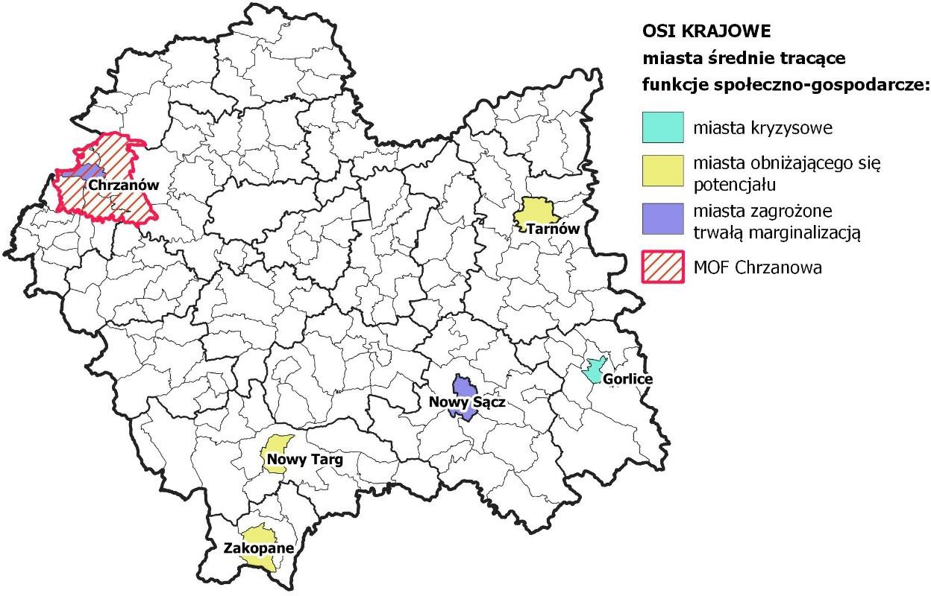

Źródło: opracowanie własne na podstawie Strategia Rozwoju Województwa „Małopolska 2030”.
Na poziomie regionalnym, w Strategii Rozwoju Województwa „Małopolska 2030”, przedstawiono katalog OSI regionalnych uwzględniający zarówno obszary problemowe, jak i obszary wzrostu, którymi są:
    - miejskie obszary funkcjonalne,
    - obszar transformacji energetycznej – Małopolska Zachodnia,
    - gminy zmarginalizowane,
    - miejscowości uzdrowiskowe,
    - obszary prawnie chronione.

Chrzanów definiowany jest jako ośrodek regionalny I rzędu, stanowi rdzeń miejskiego obszaru funkcjonalnego, który obejmuje gminy: Alwernia, Babice, Libiąż i Trzebinię. Współpraca w ramach miejskich obszarów funkcjonalnych i realizacja projektów, które wychodzą poza granice administracyjne jednostki samorządu terytorialnego, jest ważna z uwagi na możliwości poprawy efektywności koordynacji procesów rozwojowych oraz systemu świadczonych usług publicznych, a także szeroki obszar oddziaływania. W stronę tych obszarów będzie kierowane szczególne wsparcie z poziomu województwa.

Rysunek 3 OSI miejsce obszary funkcjonalnej, z uwzględnieniem położenia MOF Chrzanowa
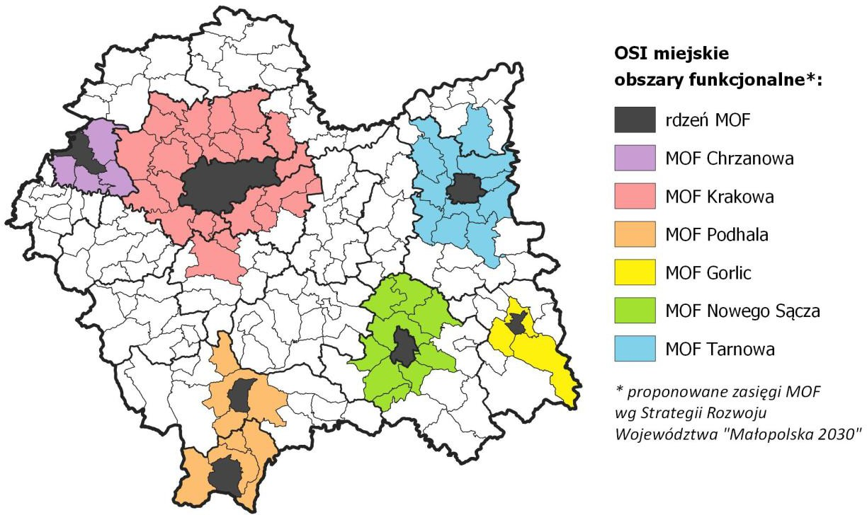

Źródło: opracowanie własne na podstawie Strategia Rozwoju Województwa „Małopolska 2030”.

Cały MOF Chrzanowa, z uwagi na położenie w podregionie oświęcimskim⁷ (który obejmuje powiaty chrzanowski, olkuski, oświęcimski i wadowicki) wpisuje się w OSI Obszar Transformacji Energetycznej
– Małopolska Zachodnia. Gospodarka w tym regionie oparta jest przede wszystkim na działalności dużych zakładów przemysłowych (przemysł ciężki oraz działalność górnicza). Gminy wchodzące w skład MOF (za wyjątkiem gminy Babice) należą do Jaworznicko-Chrzanowskiego Okręgu Przemysłowego. Na tym obszarze funkcjonują m.in. zakłady górniczo-hutnicze, metalurgiczne, kopalnie (dolomitu i węgla kamiennego) oraz rafineria. Z uwagi na ten typ OSI, MOF będzie mógł ubiegać się i wykorzystać środki z Funduszu na rzecz Sprawiedliwej Transformacji, dedykowanych obszarom na których zachodzą istotne przekształcenia i zmiany gospodarcze, społeczne i środowiskowe. Wsparcie polegać będzie przede wszystkim na ograniczeniu negatywnych skutków efektów związanych z ograniczeniem wykorzystania węgla oraz prowadzeniu działań mających na celu zmniejszenie zanieczyszczeń środowiska.

7 https://stat.gov.pl/statystyka-regionalna/jednostki-terytorialne/klasyfikacja-nuts/klasyfikacja-nuts-w-polsce/ Według NUTS-3 MOF Chrzanowa znajduje się w podregionie oświęcimskim.

Rysunek 4 OSI obszar transformacji energetycznej – Małopolska Zachodnia, z uwzględnieniem położenia MOF Chrzanowa
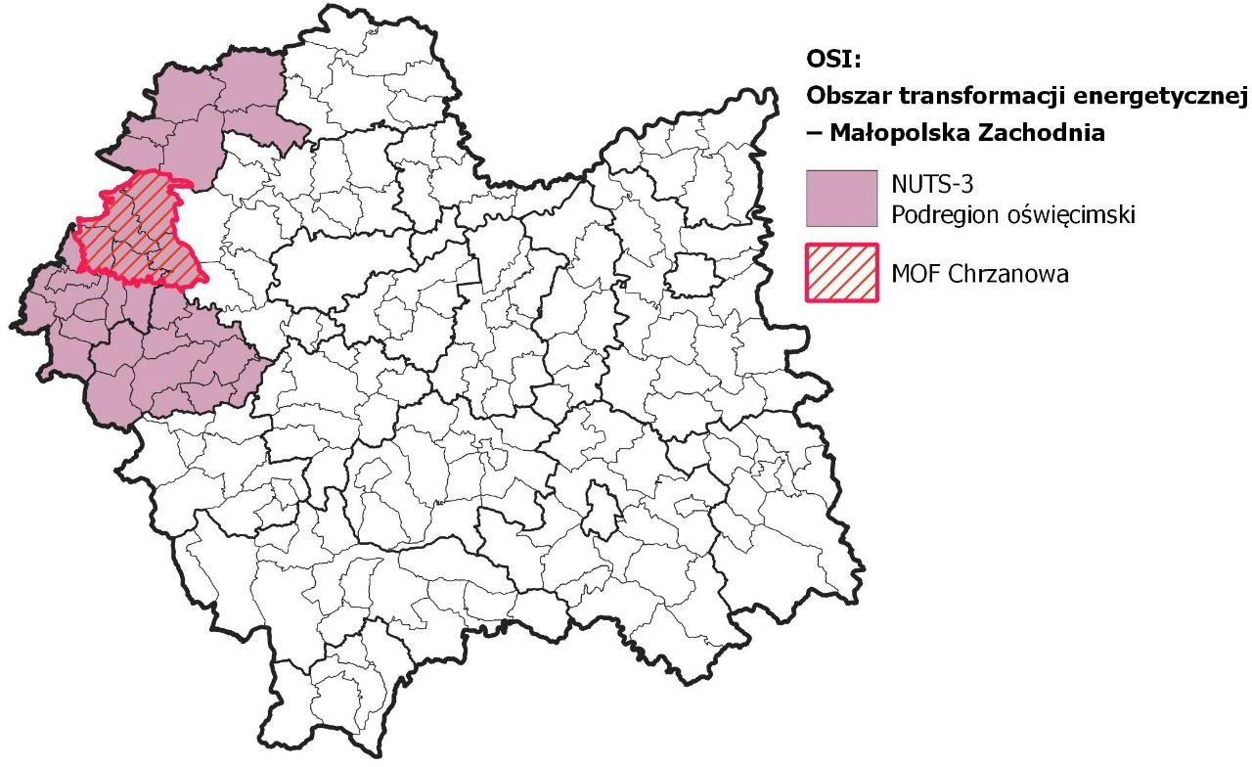

Źródło: opracowanie własne na podstawie Strategia Rozwoju Województwa „Małopolska 2030”.
Ostatnim z OSI, w które wpisują się gminy Alwernia, Babice, Chrzanów i Trzebinia, są obszary prawnie chronione. Wśród form ochrony przyrody występujących w graniach MOF Chrzanowa można wskazać: Tenczyński Park Krajobrazowy, Rudniański Park Krajobrazowy oraz Park Krajobrazowy Dolinki Krakowskie, a także rezerwaty przyrody i obszary Natura 2000. Wsparcie w stronę tych obszarów kierowane jest z uwagi na konieczność ochrony cennych przyrodniczo obszarów, jak również jako rekompensatę związaną z ograniczeniami i barierami w zagospodarowaniu tych terenów, a tym samym rozwoju obszaru.

Rysunek 5 OSI obszary cenne przyrodniczo, z uwzględnieniem położenia MOF Chrzanowa
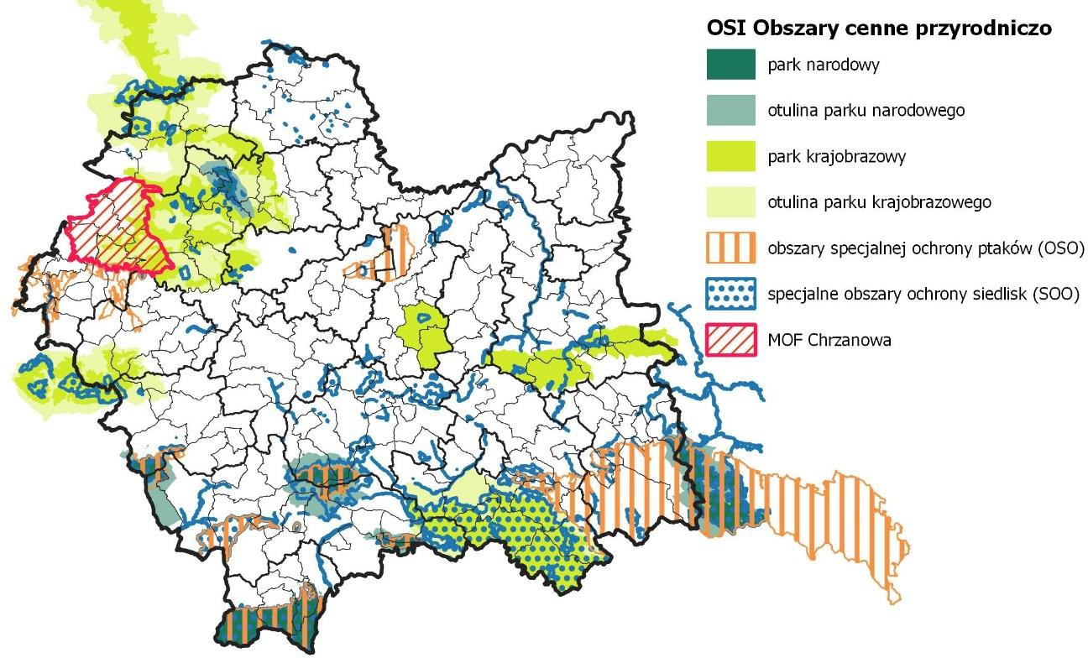

Źródło: opracowanie własne na podstawie Strategia Rozwoju Województwa „Małopolska 2030”.

Podsumowanie i wnioski z przeprowadzonej diagnozy strategicznej

Synteza diagnozy obszaru

Synteza diagnozy obszaru wraz z analizą problemów, potrzeb i potencjałów rozwojowych, w tym wzajemnych powiązań gospodarczych, społecznych i środowiskowych, stanowi kompleksowy zbiór danych statystycznych i informacji dotyczących gmin wchodzących w skład MOF Chrzanowa: Alwernia, Babice, Chrzanów, Libiąż i Trzebinia. Analizy dokonano w podziale na sfery: społeczną, gospodarczą i przestrzenną, a zaprezentowane dane oraz ich analiza stanowią podstawę do zdefiniowania problemów i potencjałów rozwojowych przedmiotowego obszaru funkcjonalnego.

Sfera społeczna
W celu rozpoznania sytuacji społecznej w MOF Chrzanowa dokonano analizy struktury demograficznej obszaru oraz szeroko rozumianej polityki społecznej uwzględniającej
Demografia
usługi publiczne, m.in. edukację i wychowanie, pomoc społeczną i ochronę zdrowia w gminach tworzących przedmiotowy MOF oraz Powiecie Chrzanowskim.
W 2022 r. MOF Chrzanowa zamieszkiwało ponad blisko 120 tys. osób, a średnia gęstość zaludnienia wynosiła 324 osoby/km². Na przestrzeni lat 2013-2022 liczba mieszkańców obszaru zmniejszyła się o 6,0% (ok. 7,5 tys. osób), co świadczyć może o niższej atrakcyjności osiedleńczej obszaru i stopniowym wyludnianiu. Szczególnie niekorzystną sytuacją pod tym względem charakteryzuje się rdzeń MOF. Ze względu na powiększanie się dystansu rozwojowego Chrzanowa do innych miast, na drodze

delimitacji przeprowadzonej na potrzeby Krajowej Strategii Rozwoju Regionalnego 2030 został on sklasyfikowany jako średnie miasto tracące funkcje społeczno-gospodarcze zagrożone marginalizacją⁸. Świadczy to o występowaniu szczególnie niekorzystnych tendencji rozwojowych Chrzanowa, co ma wpływ na stopniową depopulację miasta, odbijającą się również na sytuacji całego MOF.

Rysunek 6 Liczba ludności w gminach MOF Chrzanowa
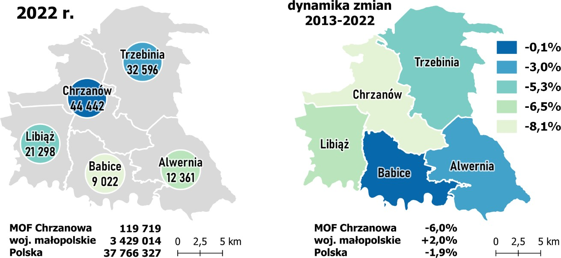

Źródło: opracowanie własne na podstawie danych BDL GUS.

Najwięcej osób zamieszkuje gminę Chrzanów (44 442 mieszkańców), natomiast najmniej wynosi populacja gminy Babice – nieco ponad 9 tys. mieszkańców. Wynikać to może z jej charakteru – gmina Babice jest jedyną gminą wiejską wchodzącą w skład przedmiotowego MOF. W MOF Chrzanowa, podobnie jak w całym kraju, widoczna jest depopulacja, która dotyka przede wszystkim miasta. Dynamika zmian w MOF w tym zakresie jest jednak dużo wyższa (w porównaniu do średniej dla kraju) i szczególnie wyraźna w przypadku jego rdzenia, gdzie na przestrzeni ostatnich 10 lat nastąpił spadek liczby mieszkańców o 8,1%. W latach 2013-2022 we wszystkich gminach MOF Chrzanowa odnotowano spadek liczby ludności – najniższy odpływ mieszkańców dotyczył gminy Babice (-0,1%). Gminy miejsko- wiejskie notują większy odpływ mieszkańców ze względu na postępujące zjawisko suburbanizacji polegające na spadku liczby mieszkańców miast na rzecz terenów wiejskich.

8 Polska Akademia Nauk Instytut Geografii i Przestrzennego Zagospodarowania im. S. Leszczyckiego,
Aktualizacja Delimitacji miast średnich tracących funkcje społeczno-gospodarcze (powiększających dystans rozwojowy), Warszawa 2019.

Rysunek 7 Prognoza ludności do 2030 r.
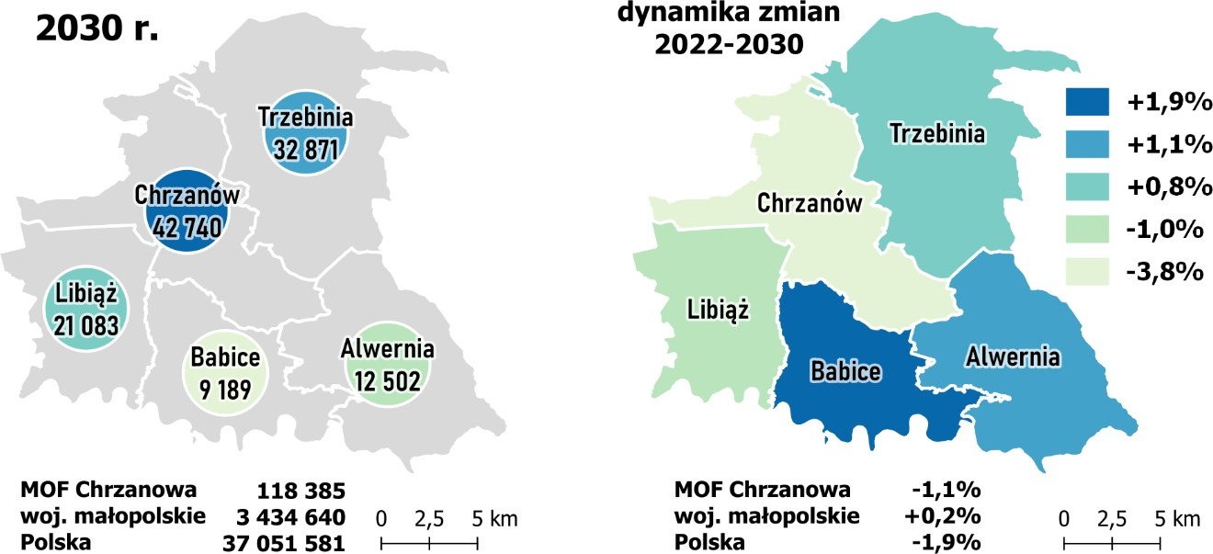

Źródło: opracowanie własne na podstawie danych BDL GUS.

Prognozy⁹ dotyczące liczby ludności również nie są korzystne, a obserwowana tendencja będzie postępować. Szacuje się, że w 2030 roku liczba mieszkańców gmin wchodzących w skład MOF Chrzanowa wyniesie 118 385 osób, a więc o 1,1% mniej, niż w roku 2022, z czego największy ubytek ludności dotyczyć będzie Chrzanowa (-3,8%).
Tabela 2 Prognoza ludności do 2040 r. i 2060 r.
Gmina | Prognoza na 2040 r. | Dynamika zmian  2022-2040 | Prognoza na 2060 r. | Dynamika zmian  2022-2060
Polska | 35 258 862 | -6,6% | 30 925 606 | -18,1%
Woj. Małopolskie | 3 349 316 | -2,3% | 3 084 596 | -10,0%
Alwernia | 10 712 | -13,3% | - | -
Babice | 8 565 | -5,1% | - | -
Chrzanów | 37 498 | -15,6% | - | -
Libiąż | 18 400 | -13,6% | - | -
Trzebinia | 28 788 | -11,7% | - | -
MOF Chrzanowa (powiat  chrzanowski) | 103 963 | -13,2% | 84 066 | - 29,8%
Źródło: opracowanie własne na podstawie danych BDL GUS.

Biorąc pod uwagę prognozę na 2040 r., w porównaniu do 2022 r. liczba mieszkańców MOF Chrzanowa zmaleje o 13,2%. Największy ubytek liczby ludności odnotuje Chrzanów (-15,6%), a najmniejszy Gmina Babice (-5,1%) – wszystkie gminy MOF odnotują spadek liczby ludności, czego powodem jest m.in. malejąca liczba urodzeń zarówno w regionie jak i całym kraju. Zarówno w 2040 r. jak i 2060 r. na terenie MOF prognozuje się większy spadek liczby ludności niż w województwie i kraju ogółem.

9 Prognoza ludności na lata 2023-2060, Główny Urząd Statystyczny.

Wpływ na stan i strukturę ludności w MOF mają zachodzące procesy związane m.in. z ruchem ludności
– wędrówkowym (saldo migracji) oraz naturalnym (urodzenia i zgony).

Rysunek 8 Saldo migracji na 1000 ludności
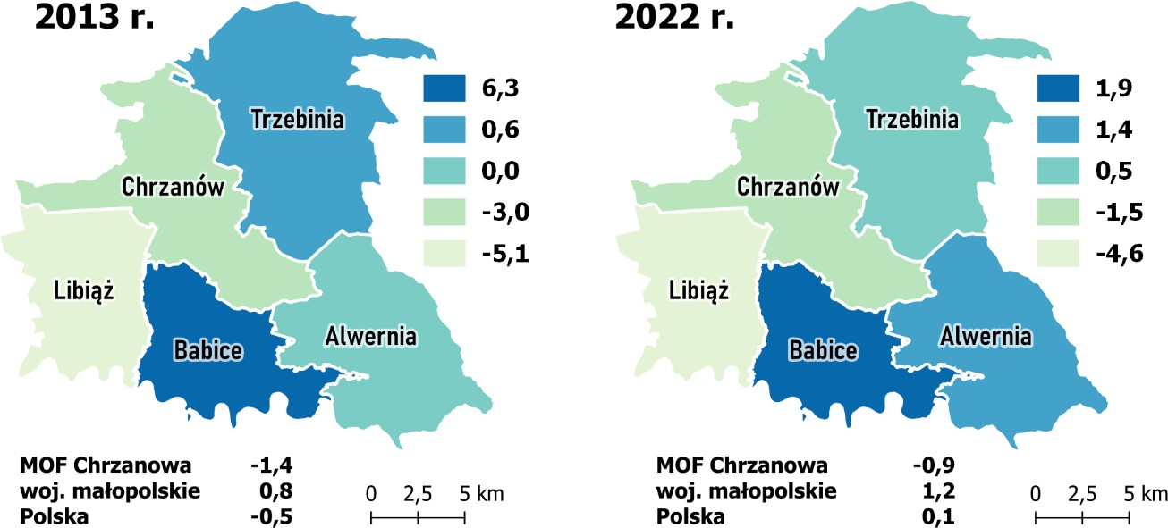

Źródło: opracowanie własne na podstawie danych BDL GUS.

Wspomniana suburbanizacja znajduje swoje odzwierciedlenie w wartościach salda migracji poszczególnych gmin. W gminach: Chrzanów, Libiąż i Trzebinia w ostatnich latach odnotowuje się więcej wymeldowań, niż zameldowań, przy czym zjawisko jest najbardziej wyraźne w gminie Libiąż (saldo migracji: -4,6 na 1000 ludności w 2022 r.). W gminach: Alwernia i Babice liczba nowych mieszkańców jest wyższa – w 2022 r. saldo migracji w tych gminach wyniosło odpowiednio 1,4 i 1,9 na 1000 ludności co może wynikać z ich podmiejskiego charakteru. Dane na temat migracji dla MOF Chrzanowa nie są jednak korzystne i ukazują, że aktualnie w MOF odnotowuje się systematyczny odpływ ludności. W 2022 r. w MOF saldo migracji przyjęło wartość ujemną (-0,9 na 1000 ludności), przy czym zarówno w województwie małopolskim, jak i w kraju wartości te były dodatnie (odpowiednio 1,2 i 0,1 na 1000 ludności). Przedstawione dane mogą świadczyć o stosunkowo niskiej atrakcyjności osiedleńczej obszaru oraz wysokim poziomie konkurencyjności innych, pobliskich ośrodków (głównie Krakowa).
Według danych za 2022 r. największe przepływy ludności zauważa się w przypadku miasta Trzebinia i obszaru wiejskiego oraz Gminy Chrzanów i Gminy Trzebinia ogółem. W obrębie MOF odnotowywana jest suburbanizacja miast takich jak Chrzanów, Trzebinia, Libiąż i Alwernia – mieszkańcy MOF chętniej osiedlają się na obszarze wiejskim MOF niż w miastach.

Tabela 3 Przepływy ludności w obrębie MOF

 |  | Gmina poprzedniego miejsca zamieszkania
 |  | Alwernia  – miasto | Alwernia  – obszar wiejski | Babice | Chrzanów  – miasto | Chrzanów  – obszar wiejski | Libiąż  –  miasto | Libiąż  –  obszar wiejski | Trzebinia  – miasto | Trzebinia  – obszar wiejski
Gmina obecnego miejsca zamieszkania | Alwernia  – miasto | 0 | 6 | # | # | # | 0 | 0 | 0 | 0
Gmina obecnego miejsca zamieszkania | Alwernia  – obszar wiejski | 16 | 0 | 3 | 7 | # | 5 | 0 | # | 4
Gmina obecnego miejsca zamieszkania | Babice | 7 | # | 0 | 17 | 4 | 9 | 9 | # | 3
Gmina obecnego miejsca zamieszkania | Chrzanów  – miasto | # | 6 | 15 | 0 | 20 | 17 | 9 | 29 | 25
Gmina obecnego miejsca zamieszkania | Chrzanów  – obszar  wiejski | 0 | # | 4 | 38 | 0 | # | 4 | 12 | 4
Gmina obecnego miejsca zamieszkania | Libiąż –  miasto | 0 | 4 | 6 | 7 | 10 | 0 | 4 | 6 | #
Gmina obecnego miejsca zamieszkania | Libiąż – obszar  wiejski | 0 | 0 | 7 | 3 | 0 | 16 | 0 | # | 0
Gmina obecnego miejsca zamieszkania | Trzebinia  – miasto | 0 | # | # | 31 | 10 | 4 | 0 | 0 | 17
Gmina obecnego miejsca zamieszkania | Trzebinia  – obszar wiejski | 0 | 0 | # | 41 | 4 | 5 | 3 | 58 | 0

Rysunek 9 Przyrost naturalny na 1000 ludności
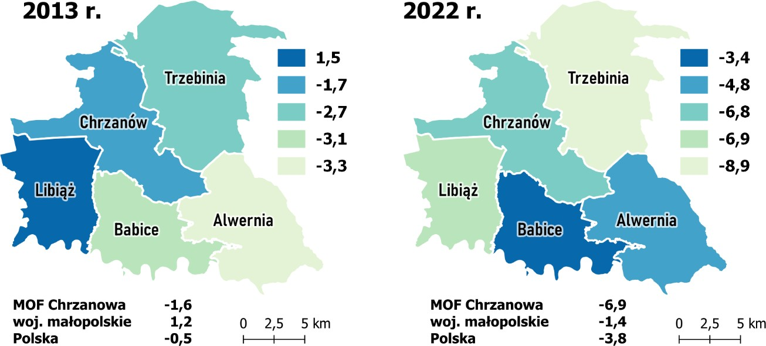

Źródło: opracowanie własne na podstawie danych BDL GUS.

Przyrost naturalny w analizowanych gminach w 2022 r. przyjmował ujemne wartości, wahając się w granicach od -8,9 (gmina Trzebinia) do -3,4 (gmina Babice) w przeliczeniu na 1000 ludności. Sytuacja w MOF pod tym względem jest bardzo niekorzystna (-6,9 na 1000 ludności), biorąc pod uwagę wartość

przyrostu naturalnego charakteryzującą województwo małopolskie (-1,4 na 1000 ludności) i cały kraj (-3,8 na 1000 ludności). W 2022 r. we wszystkich z analizowanych gmin odnotowano wyraźne zmniejszenie się wartości przyrostu naturalnego względem 2013 r., co może być długotrwałym efektem wystąpienia w roku 2020 pandemii COVID-19 i wzrostem liczby zgonów. Wynik ten może być również efektem trendów demograficznych, zmian związanych ze zmianą modelu funkcjonowania rodziny oraz odraczaniem zamierzeń prokreacyjnych.

Rysunek 10 Piramida wieku i płci dla MOF Chrzanowa w 2012 i 2021 r.
065
 | 2013 |  |  | 2022
85 i więcej | 1 432 | 502 | 85 i więcej | 2 054 | 845
80-84 | 2 077 | 1 044 | 80-84 | 2 022 | 1 058
75-79 | 2 700 | 1 693 | 75-79 | 2 488 | 1 675
70-74 | 2 733 | 1 954 | 70-74 | 3 977 | 2 900
65-69 | 3 401 | 2 794 | 65-69 | 4 823 | 3 996
60-64 | 4 682 | 4 079 | 60-64 | 4 750 | 4 176
55-59 | 5 446 | 5 | 55-59 | 4 060 | 3 832
50-54 | 4 802 | 4 661 | 50-54 | 3 799 | 3 912
45-49 | 4 113 | 4 119 | 45-49 | 4 460 | 4 469
40-44 | 3 953 | 4 182 | 40-44 | 4 942 | 5 078
35-39 | 4 829 | 4 848 | 35-39 | 4 782 | 4 965
30-34 | 5 089 | 5 48 | 30-34 | 3 589 | 3 827
25-29 | 4 880 | 5 08 | 25-29 | 2 851 | 3 033
20-24 | 3 872 | 4 139 | 20-24 | 2 624 | 2 774
15-19 | 3 081 | 3 235 | 15-19 | 2 581 | 2 698
10-14 | 2 725 | 2 870 | 10-14 | 3 051 | 3 149
5-9 | 2 867 | 2 881 | 5-9 | 2 846 | 2 931
0-4 | 2 922 | 3 059 | 0-4 | 2 273 | 2 429
 | Mężczyźni | Kobiety |  | Mężczyźni | Kobiety
Źródło: opracowanie własne na podstawie danych BDL GUS.

Piramida demograficzna oraz jej kształt pokazuje wiek społeczeństwa MOF Chrzanowa oraz pozwala na prognozowanie struktury ludności w dalszej perspektywie. W analizowanym obszarze widoczne jest zmniejszenie liczby ludności w wieku do 19 lat oraz dynamiczny wzrost liczby ludności w wieku poprodukcyjnym, świadczący o starzeniu się społeczności lokalnej. Dominującą grupę wieku w 2022 r. stanowiły osoby w wieku 44-49 lat, a więc osoby urodzone w okresie tzw. wtórnego wyżu demograficznego lat 80., kiedy to w wiek rozrodczy weszło wówczas pokolenie urodzone w czasie wyżu powojennego.

Rysunek 11 Współczynnik feminizacji

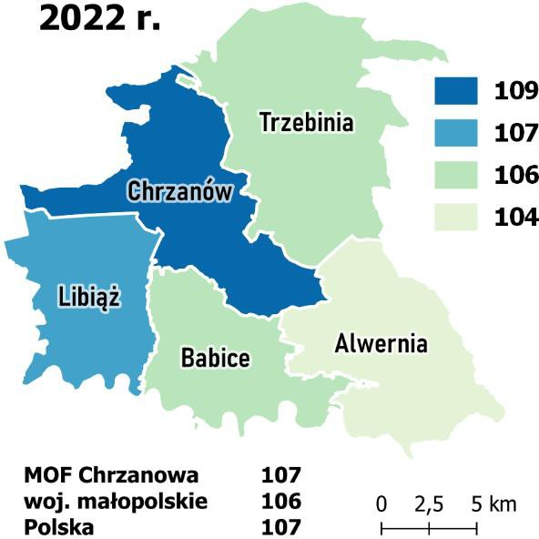
Źródło: opracowanie własne na podstawie danych BDL GUS.

W przypadku współczynnika feminizacji, jego wartość dla MOF Chrzanowa jest porównywalna do wartości dla województwa małopolskiego i kraju i wynosi 107 kobiet przypadających na 100 mężczyzn. Biorąc pod uwagę wartości odnotowane w 2022 r. w poszczególnych gminach MOF, wyróżnia się wśród nich gmina Alwernia (104) oraz gmina Chrzanów (109).

Rysunek 12 Odsetek osób w wieku 65 lat i więcej w populacji ogółem
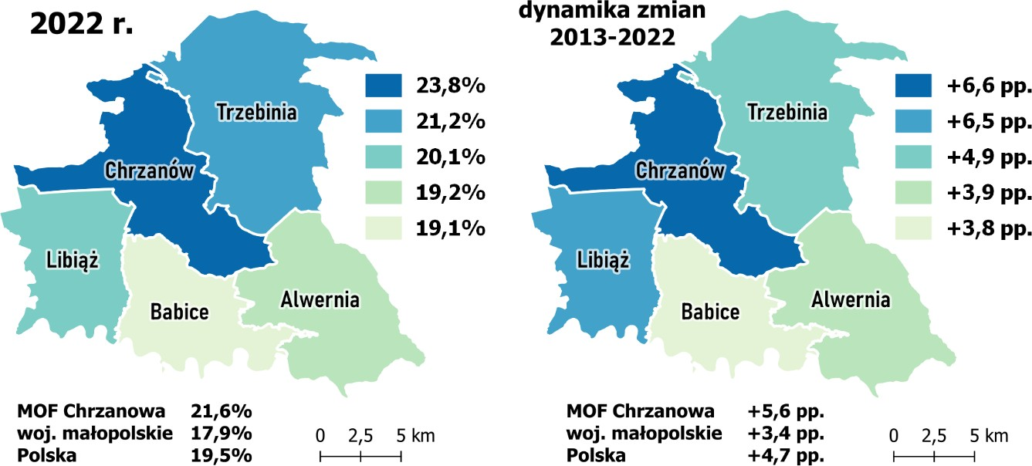

Źródło: opracowanie własne na podstawie danych BDL GUS.

Biorąc pod uwagę strukturę demograficzną MOF Chrzanowa, można zauważyć, iż stosunkowo wysoki odsetek społeczeństwa stanowią osoby powyżej 65. roku życia. W 2022 r. wartość tego wskaźnika wyniosła 21,6% i była wyższa od średniej wartości odnotowanej w województwie małopolskim (17,9%) i kraju (19,5%). Co więcej, również dynamika zmian w tym zakresie była większa – na przestrzeni ostatnich 10 lat odsetek osób w wieku 65 lat i więcej w populacji MOF Chrzanowa wzrósł o 5,6 pp., co świadczy o starzeniu się lokalnej społeczności. Dla porównania, wskaźnik dla województwa małopolskiego w tym samym okresie wzrósł o 3,4 pp., natomiast w kraju o 4,7 pp. Najwięcej osób powyżej 65. roku życia zamieszkuje gminy: Chrzanów (23,8% populacji) i Trzebinia (21,2% populacji), co może mieć negatywne skutki społeczne i ekonomiczne. Wzrost udziału osób w wieku poprodukcyjnym w populacji może wpływać bowiem na kondycję lokalnej gospodarki, rynek pracy czy

rynek dóbr i usług. Starzenie się społeczeństwa implikuje również konieczność rozwoju oferty usług społecznych skierowanych do seniorów oraz dostosowania infrastruktury publicznej do specyficznych potrzeb i oczekiwań tej grupy mieszkańców.

Rysunek 13 Ludność w wieku nieprodukcyjnym na 100 osób w wieku produkcyjnym
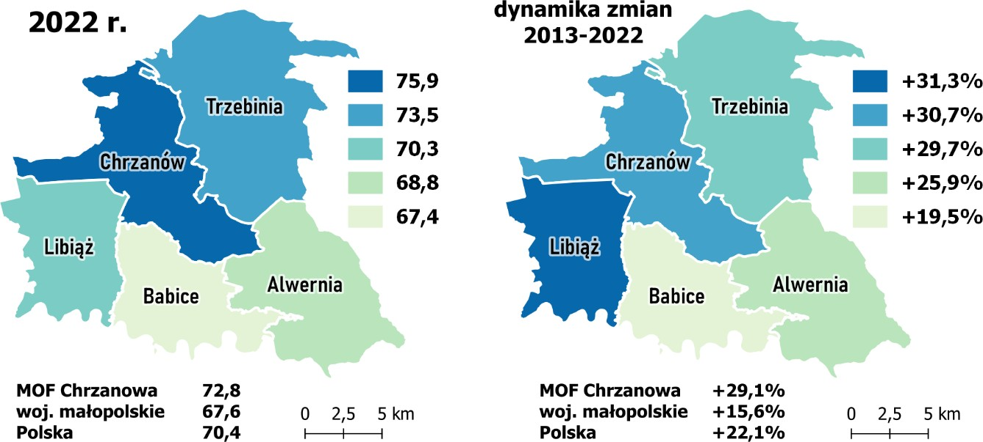

Źródło: opracowanie własne na podstawie danych BDL GUS.

Gminę Chrzanów charakteryzuje również wysoki wskaźnik obciążenia demograficznego – w 2022 r. na 100 osób w wieku produkcyjnym przypadało 75,9 osób w wieku nieprodukcyjnym¹⁰, a w stosunku do 2013 r. wartość ta wzrosła o 31,3%. Średnia wartość wskaźnika dla całego obszaru wyniosła natomiast 72,8 na 100 osób, co jest niekorzystną sytuacją, biorąc pod uwagę wskaźnik dla województwa małopolskiego (67,6) i kraju (70,4). W przypadku MOF Chrzanowa wpływ na wartość tego wskaźnika ma przede wszystkim starzenie się społeczności lokalnej i zmniejszenie udziału ludności w wieku produkcyjnym, przy jednocześnie stopniowo zmniejszającym się udziale ludności w wieku przedprodukcyjnym i ujemnym przyroście naturalnym.
Mieszkańcy MOF Chrzanowa mają dobry dostęp do oferty kulturalnej, co wynika z dogodnej lokalizacji obszaru w bliskiej
Kultura i dziedzictwo kulturowe
odległości Krakowa i konurbacji śląskiej. Dostępność imprez i wydarzeń kulturalnych jest wysoka, również biorąc pod uwagę wyłącznie obszar MOF – w 2022 r., w gminach powiatu chrzanowskiego zorganizowano bowiem łącznie 1 447 imprez, w których uczestniczyło około 117 tys. osób.

10 Na wiek nieprodukcyjny składa się wiek przedprodukcyjny, w którym ludność nie osiągnęła jeszcze zdolności do pracy, tj. grupa wieku 0 - 17 lat oraz wiek poprodukcyjny, w którym osoby zazwyczaj kończą pracę zawodową, tj. dla mężczyzn - 65 lat i więcej, dla kobiet - 60 lat i więcej.

Rysunek 14 Liczba imprez organizowanych przez centra, domy i ośrodki kultury, kluby i świetlice oraz liczba ich uczestników na 1000 ludności w 2022 r.
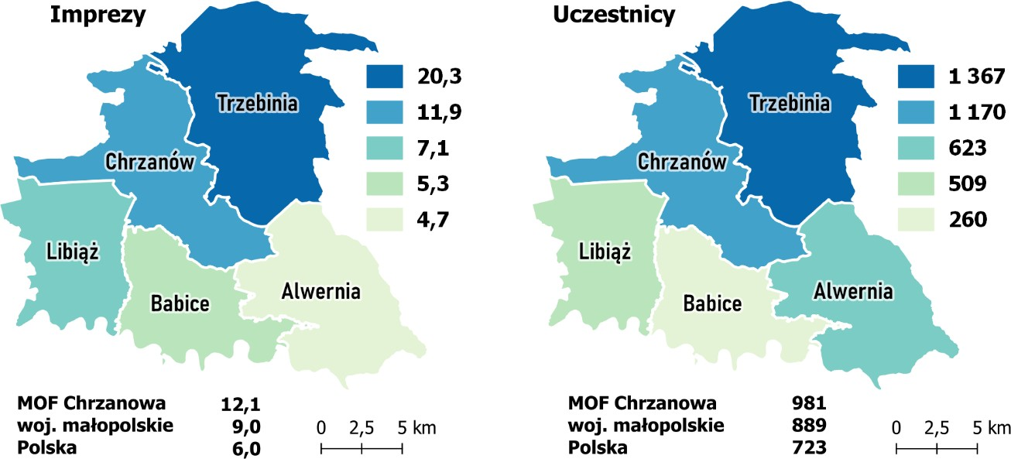

Źródło: opracowanie własne na podstawie danych BDL GUS.

W 2022 r. liczba zorganizowanych imprez w gminach powiatu chrzanowskiego wyniosła 12,1 na 1000 ludności, co jest wynikiem dużo lepszym od średniego wyniku w województwie małopolskim (9,0 na 1000 ludności) i kraju (6,0 na 1000 ludności). Najwięcej imprez w 2022 r. zorganizowano w gminie Trzebinia (20,3 na 1000 ludności), a najmniejszą ich liczbę odnotowano w gminach: Alwernia (4,7 na 1000 ludności) i Babice (5,3 na 1000 ludności).
Na podstawie analizowanych danych można stwierdzić o stosunkowo wysokim poziomie zainteresowania ofertą lokalnych ośrodków kulturalnych, na co wskazuje liczba uczestników imprez w przeliczeniu na 1000 ludności – w przypadku MOF ich liczba wyniosła 981, przy czym w województwie małopolskim było to 889 uczestników. Należy jednak zaznaczyć, że oferta MOF musi być wystarczająco atrakcyjna oraz odpowiadać potrzebom i oczekiwaniom mieszkańców, ze względu na wysoką konkurencję ze strony większych ośrodków takich jak np. Kraków. W gminach takich jak Babice, Alwernia i Libiąż liczba uczestników imprez na 1000 mieszkańców była znacznie niższa niż ogółem w MOF, województwie i kraju, co może świadczyć o niewystarczająco rozwiniętej ofercie kulturalno-rozrywkowej, bądź jej niedostatecznej promocji.

Rysunek 15 Liczba podmiotów gospodarczych prowadzących działalność w sekcji R dział 90 PKD na 1000 zarejestrowanych podmiotów gospodarczych
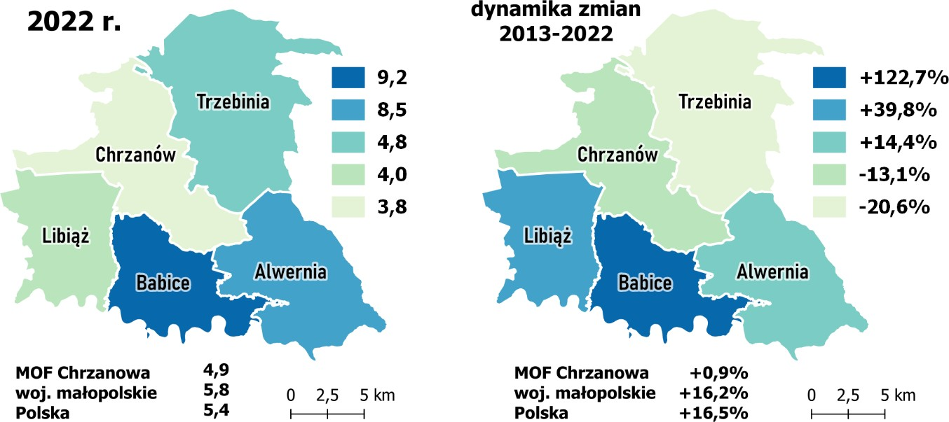

Źródło: opracowanie własne na podstawie danych BDL GUS.

Na terenie MOF Chrzanowa funkcjonuje 66 podmiotów gospodarczych prowadzących działalność w sekcji R dział 90 (działalność twórcza związana z kulturą i rozrywką), co w przeliczeniu na 1000 zarejestrowanych podmiotów gospodarczych w 2022 r. dało wartość 4,9. W porównaniu do sytuacji w województwie małopolskim (5,8 na 1000 podmiotów) i kraju (5,4 na 1000 podmiotów) sytuacja w MOF pod tym względem jest zatem stosunkowo słaba. Co więcej, dynamika zmian w tym zakresie w MOF jest dużo niższa, niż w przypadku województwa i kraju – w 2022 r. w stosunku do roku 2013 odnotowano bowiem 0,9% wzrost liczby podmiotów prowadzących działalność w sekcji R dział 90, podczas gdy w województwie małopolskim i kraju było to odpowiednio 16,2% i 16,5%.
Najwięcej podmiotów prowadzących działalność twórczą związaną z kulturą i rozrywką w 2022 r. funkcjonowało w południowych gminach MOF (Alwernia 8,5, Babice 9,2 podmiotów na 1000 zarejestrowanych podmiotów gospodarczych), przy czym w gminie Babice odnotowano wyraźny wzrost ich liczby w stosunku do 2013 r. (o 122,7%). W gminach: Chrzanów i Trzebinia w ostatnich 10 latach liczba podmiotów prowadzących działalność w sekcji R dział 90 zmniejszyła się natomiast odpowiednio o 13,1% i 20,6%. W poniższej tabeli zestawiono główne instytucje kultury funkcjonujące w poszczególnych gminach MOF Chrzanowa.

Tabela 4 Instytucje kultury na terenie MOF Chrzanowa
Gmina Alwernia | - Samorządowy Ośrodek Kultury w Alwerni  - Teatr Ludowy „Tradycja” w Okleśnej  - Ekomuzeum garncarstwa im. Jana Głuszka w Regulicach  - Miejska Biblioteka Publiczna w Alwerni  - Małopolskie Muzeum Pożarnictwa
Gmina Babice | - Gminny Ośrodek Kultury w Babicach  - Muzeum Małopolski Zachodniej w Wygiełzowie wraz z Parkiem Etnograficznym Krakowiaków Zachodnich w Wygiełzowie, Zamkiem Lipowiec i Dworem w Drogini  - Gminna Biblioteka Publiczna w Babicach
Gmina Chrzanów | - Miejski Ośrodek Kultury, Sportu i Rekreacji w Chrzanowie  - Kino „SZTUKA” w Chrzanowie  - Muzeum w Chrzanowie  - Miejska Biblioteka Publiczna w Chrzanowie
Gmina Libiąż | - Libiąskie Centrum Kultury w Libiążu  - Miejska Biblioteka Publiczna w Libiążu
Gmina Trzebinia | - Trzebińskie Centrum Kultury w Trzebini wraz z Kinem „Sokół”  - Miejska Biblioteka Publiczna w Trzebini

Powyższe instytucje kultury realizują przede wszystkim zadania z zakresu upowszechniania i promocji kultury, sportu i rekreacji, a także zadania edukacyjne, wychowawcze i opiekuńcze. Ich działalność skupia się również na promocji i upowszechnianiu dziedzictwa historyczno-kulturowego MOF, m.in. tradycji związanych z lokalnym rzemiosłem – wikliniarstwo, garncarstwo, kowalstwo, rzeźbiarstwo, hafciarstwo czy bibułkarstwo oraz produktów regionalnych.

Na szczególną uwagę zasługuje również problematyka tożsamości lokalnej w MOF Chrzanowa. MOF leży w obrębie regionu historyczno-kulturowego Ziemi krakowskiej (Zagłębie Krakowskie), z czego wynikają silne powiązania funkcjonalno-przestrzenne oraz kulturowe, a także fakt utożsamiania się przez mieszkańców z kulturą Małopolski. Biorąc jednak pod uwagę również kwestie położenia między dwiema metropoliami: Aglomeracją Krakowską i Górnośląsko-Zagłębiowską Metropolią, w MOF widoczne jest wzajemne oddziaływanie i przenikanie kulturowe, co widoczne jest przede wszystkim w przypadku Libiąża, który obecnie pełni funkcję pogranicza zarówno terytorialnego, jak i interakcyjnego. Ponadto, ważną rolę w kształtowaniu tożsamości mieszkańców odegrały procesy migracyjne – na przestrzeni lat struktura społeczna Libiąża stale się zmieniała i wzbogacała o nowe wartości, przywiezione przez ludność napływową. Trudno więc mówić dzisiaj o społeczności Libiąża jako substancji jednorodnej, z ukształtowaną tożsamością i rodowodem. W tym fakcie należy upatrywać zarówno przyczynę wielu zjawisk społecznych, jak i wyzwanie w kwestii długofalowych działań integracyjnych.

Rysunek 16 Ludność na jedną placówkę biblioteczną
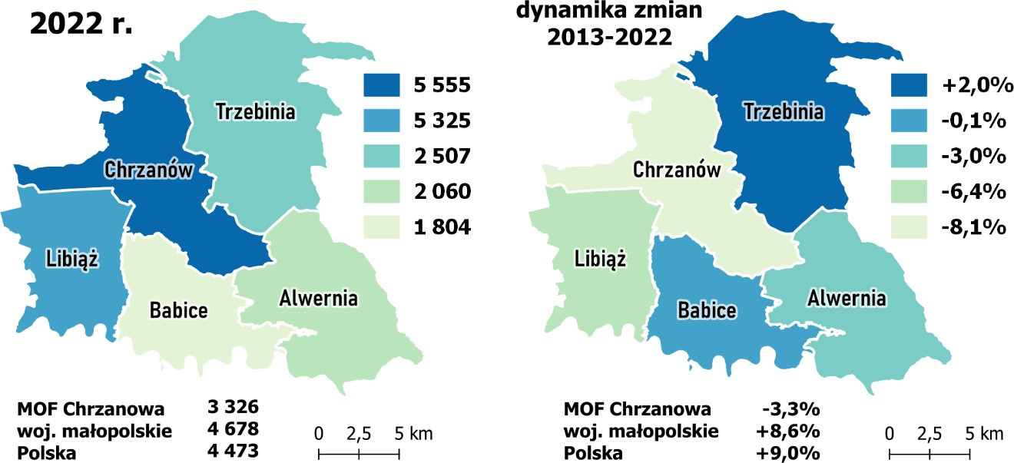

Źródło: opracowanie własne na podstawie danych BDL GUS.

Gminy tworzące MOF Chrzanowa charakteryzują się stosunkowo wysoką dostępnością bibliotek. W 2022 r. na jedną placówkę biblioteczną przypadało bowiem średnio 3 326 mieszkańców, co w porównaniu do województwa małopolskiego (4 678 osoby na placówkę) i kraju (4 473 osoby na placówkę) jest bardzo dobrym wynikiem. Co więcej, w latach 2013-2021 dostępność ta wzrosła, co jest wynikiem m.in. spadku liczby mieszkańców obszaru, lecz może również świadczyć o stopniowym rozwoju sieci bibliotecznej w MOF.

Rysunek 17 Wypożyczenia księgozbioru na 1 czytelnika w woluminach
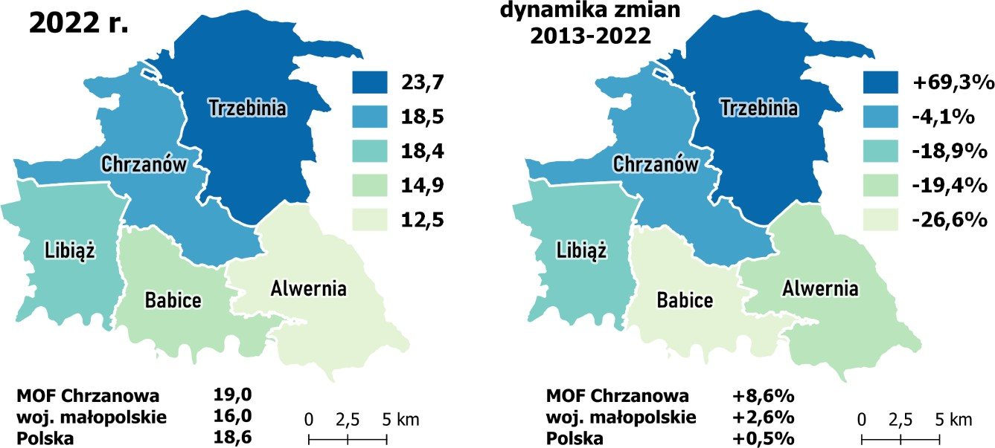

Źródło: opracowanie własne na podstawie danych BDL GUS.

W analizowanym okresie wzrosła również średnia liczba wypożyczeń księgozbioru w przeliczeniu na 1 czytelnika, przy czym biorąc pod uwagę dane dla poszczególnych gmin można zauważyć, iż w większości z nich wartość wskaźnika spadła. W zestawieniu wyróżnia się gmina Trzebinia, w której w 2022 r. odnotowano wzrost liczby wypożyczeń księgozbioru na 1 czytelnika o ok. 69,3%. W 2022 r. w MOF Chrzanowa przeciętny czytelnik wypożyczył średnio 19,0 wolumina, natomiast w województwie małopolskim wypożyczono średnio 16,0 wolumina.

O wartościach wskaźników mogą decydować w dużym stopniu pewne szczególne okoliczności takie jak zachodzące zmiany i zjawiska o charakterze socjologicznym oraz niezależne od bibliotek i wynikające ze szczególnych okoliczności ograniczenia w dostępności zbiorów, a nawet różnice w regulaminach bibliotek, określające ile książek można wypożyczyć jednocześnie i na jak długi czas. Istotnym czynnikiem wpływającym na wartości wskaźników jest fakt, iż wskaźnik wypożyczeń księgozbioru nie uwzględnia wypożyczania zbiorów specjalnych oraz udostępnianych na miejscu zasobów bibliotek. Biblioteki powiatu chrzanowskiego oprócz zbiorów tradycyjnych oferują zdalny dostęp do publikacji elektronicznych, a to przy obecnych oczekiwaniach czytelników podnosi atrakcyjność oferty bibliotek. W 2021 r. w ramach tej usługi w bibliotekach powiatu chrzanowskiego pobrane zostało 46 277 dokumentów. Na przestrzeni objętego diagnozą okresu zaszły zmiany pod względem różnorodności zasobów biblioteki i sposobu korzystania z tych zasobów, które niewątpliwie wpłynęły na wskaźnik dynamiki wypożyczeń księgozbioru. Poza swoją statutową działalnością, jaką jest między innymi wypożyczanie i udostępnianie zbiorów, biblioteki powiatu chrzanowskiego prowadzą również szeroką działalność o charakterze kulturalno-edukacyjnym. W 2021 roku we wszystkich bibliotekach powiatu chrzanowskiego zorganizowano łącznie 707 imprez (spotkań, warsztatów, zajęć itp.) stacjonarnych oraz 23 on-line, służących przede wszystkim promocji i czytelnictwa i literatury. Wzięło w nich udział łącznie 22 835 uczestników.

Rysunek 18 Udział osób, będących członkami kół, klubów lub sekcji seniora i Uniwersytetów Trzeciego Wieku w ogólnej liczbie ludności w wieku 60 lat i więcej
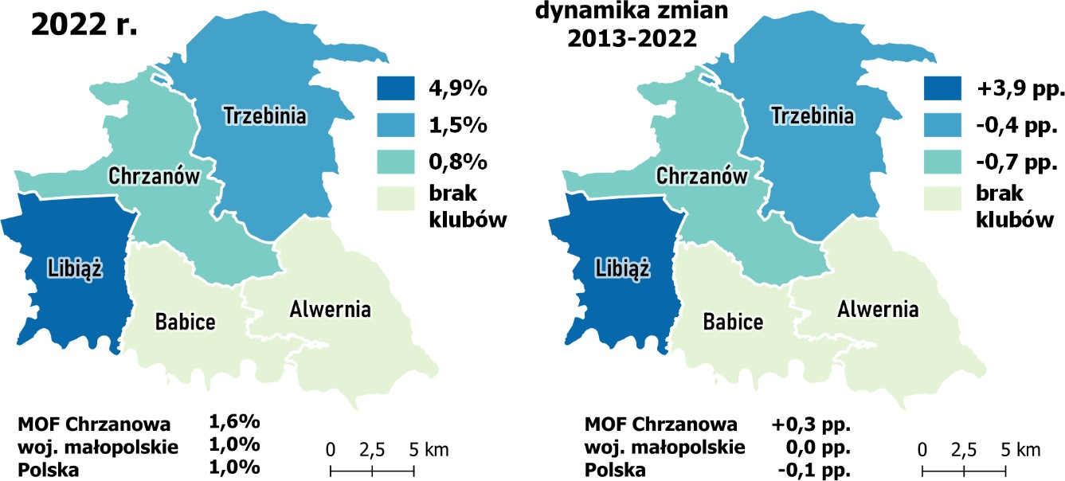

Źródło: opracowanie własne na podstawie danych BDL GUS.

Na terenie MOF Chrzanowa funkcjonują trzy Uniwersytety Trzeciego Wieku (w gminach: Chrzanów, Libiąż i Trzebinia), ponadto w gminie Libiąż działa 5 kół/klubów seniora, a w gminie Babice – 1. Mimo ponad 20% odsetka osób w wieku powyżej 65 lat, gminy MOF charakteryzuje stosunkowo niski odsetek osób będących członkami kół, klubów lub sekcji seniora i Uniwersytetów Trzeciego Wieku w ogólnej liczbie ludności w wieku 60 lat i więcej. Wyjątek stanowi gmina Libiąż, w której wskaźnik ten w 2022 r. osiągnął wartość 4,9%, znacząco przekraczając wartości odnotowane w województwie małopolskim (1,0%) oraz kraju (1,0%). Gminą, w której wskaźnik również był wyższy, niż w porównywanych jednostkach, jest gmina Trzebinia (1,5%), natomiast w gminie Chrzanów wskaźnik osiągnął 0,8%. W gminie Alwernia i Babice ze względu na brak kół/klubów seniora odsetek wyniósł 0%. Niskie wartości wskaźnika świadczą o słabej aktywności seniorów, bądź niedostatecznie rozwiniętej ofercie skierowanej do tej grupy mieszkańców. Ważne jest zatem poszerzanie oferty zajęć i wydarzeń atrakcyjnych dla osób starszych, zgodnie z ich potrzebami i oczekiwaniami, co przyczyni się do zwiększenia poziomu integracji oraz ograniczenia ryzyka związanego z wykluczeniem społecznym osób w wieku senioralnym.

W przypadku analizy wydatków na kulturę i ochronę dziedzictwa narodowego, można zauważyć, że ich udział w strukturze wydatków MOF Chrzanowa wynosi 3,4% i jest wyższy w porównaniu do wartości dla województwa i kraju. Wydatki Powiatu Chrzanowskiego w tym zakresie są natomiast dużo niższe – w 2022 r. stanowiły 0,12% wszystkich wydatków Powiatu. Co więcej, w latach 2013-2022 w każdej z analizowanych jednostek udział wydatków na kulturę i ochronę dziedzictwa narodowego w strukturze wydatków spadł.

Rysunek 19 Udział wydatków na kulturę i ochronę dziedzictwa narodowego w wydatkach ogółem
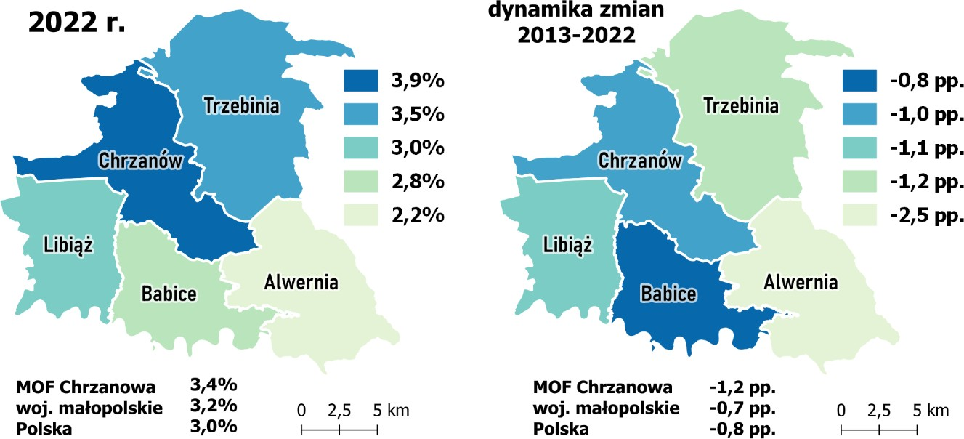

Źródło: opracowanie własne na podstawie danych BDL GUS.

Największy udział wydatków charakteryzuje gminę Chrzanów, gdzie wydatki na kulturę i ochronę dziedzictwa narodowego stanowiły 3,9% ogółu wydatków. Gminy najwięcej przeznaczają na domy i ośrodki kultury, świetlice, kluby i biblioteki. Gmina Chrzanów dodatkowo przeznacza spore kwoty na muzea oraz ochronę zabytków.
Przez teren MOF Chrzanowa przebiega 11 szlaków rowerowych o łącznej długości około 285 km¹¹, szlaki konne o łącznej długości ok. 41 km¹² oraz
Turystyka i rekreacja
liczne szlaki piesze, w tym Międzynarodowa Trasa Pielgrzymkowa Szlak Maryjny Częstochowa- Mariazell. Ponadto, przez gminy MOF Chrzanowa przebiegają ścieżki przyrodnicze, spacerowe i geologiczne, prowadzące m.in. śladami kopalni rud i wapieni, a wzdłuż rzeki Wisły, w południowej części MOF biegnie Wiślana Trasa Rowerowa. Do najbardziej znanych atrakcji turystycznych zalicza się również skansen w Wygiełzowie (Park Etnograficzny Krakowiaków Zachodnich w Wygiełzowie) i Zamek Lipowiec w Babicach, a także zalew Chechło, czy Ośrodek Rekreacyjny Balaton.
Lipowiecki zamek i skansen w Wygiełzowie przyciągają na ziemię chrzanowską najwięcej turystów, a wzbogaceniem ich oferty turystycznej jest bogaty kalendarz wydarzeń kulturalnych, do których zalicza się m.in. imprezę „Ziemniaczysko pod Lipowcem” promującą lokalną potrawę. Ponadto, dużym potencjałem charakteryzuje się lokalne rzemiosło, m.in. garncarstwo, wikliniarstwo, rzeźbiarstwo i kowalstwo, które kultywowane jest przez szereg twórców i rzemieślników związanych z ziemią chrzanowską. Szczególny wkład w podtrzymywanie i rozwijanie tradycji mają Koła Gospodyń Wiejskich

11 https://przewodnik.powiat-chrzanowski.pl/szlaki-rowerowe/
12 https://przewodnik.powiat-chrzanowski.pl/szlak-konny/szlak-konny.html

– na terenie gmin MOF Chrzanowa funkcjonuje 28 KGW. Ponadto, w Libiążu i Alwerni z powodzeniem rozwijają się lokalne winnice.
Szczególną rolę w ofercie turystycznej MOF odgrywają tereny rekreacyjne, m.in. Ośrodek Rekreacyjny Balaton, czy zalew Chechło i Puszcza Dulowska. Obszary te są atrakcyjne pod kątem przyrodniczym – malownicze położenie, bliskość wody i natury oraz doskonałe zaplecze pozwalają na miłe spędzenie czasu z rodziną lub organizację wydarzeń plenerowych, dlatego stanowią doskonały kierunek dla turystów, zwłaszcza weekendowych. Obecnie teren przy Zalewie Chechło zagospodarowany jest pod kątem pełnienia funkcji kąpieliska – znajduje się tu plaża, drewniane pomosty i wygodne wejścia do wody. Jego potencjał nie jest jednak wystarczająco wykorzystany – w celu intensyfikacji ruchu turystycznego niezbędne jest rozwijanie infrastruktury w postaci szlaków turystycznych oraz zagospodarowanie terenu umożliwiające uprawianie sportów wodnych.
Ofertę turystyczną uzupełniają również inne miejsca spędzania wolnego czasu, w tym m.in. ośrodki rekreacyjno-wypoczynkowe i gospodarstwa agroturystyczne, a także liczne obiekty zabytkowe i sakralne (m.in. Klasztor oo. Bernardynów w Alwerni, Sanktuarium Matki Bożej Fatimskiej w Trzebini, Kościół pw. Przemienienia Pańskiego w Libiążu).

Wszystkie gminy MOF Chrzanowa wchodzą w skład Lokalnej Grupy Działania „Partnerstwo na Jurze”, której celem jest m.in. wspieranie rozwoju lokalnego, promowanie produktów lokalnych i tradycji oraz zachowanie dziedzictwa kulturowego, przyrodniczego, historycznego i kulinarnego opartego na lokalnych zasobach. Organizacja stworzyła markę powiatu chrzanowskiego – pod nazwą
„Chrzanolandia” promowane są najciekawsze lokalne produkty turystyczne oraz wydarzenia kulturalne i sportowe organizowane w powiecie chrzanowskim.

Rysunek 20 Obiekty turystyczne i miejsca noclegowe w 2022 r.
 | Obiekty turystyczne ogółem | Miejsca noclegowe ogółem | Turystyczne obiekty noclegowe ogółem na 10  tys. ludności | Miejsca noclegowe na 1000 ludności | Turyści korzystający z noclegów na 1000 ludności
MOF Chrzanowa | 6 | 254 | 0,5 | 2,1 | 42
woj. Małopolskie | 1 313 | 97 854 | 3,8 | 28,5 | 1 515
Polska | 9 766 | 779 938 | 2,6 | 20,6 | 905
Źródło: opracowanie własne na podstawie danych BDL GUS.

Atrakcyjność turystyczna MOF Chrzanowa wynikająca z obecności zabytków i obiektów architektury sakralnej stanowi potencjał rozwoju w sferze gospodarczej, jednak wciąż nie jest dostatecznie wykorzystana. Na terenie MOF funkcjonuje tylko 5 obiektów turystycznych (1 w gminie Libiąż i 5 w gminie Trzebinia), dysponujących 254 miejscami noclegowymi. W przeliczeniu na 10 tys. ludności w MOF jest dostępnych zatem tylko 0,5 obiektów turystycznych, co jest słabym wynikiem

w porównaniu do sytuacji w województwie małopolskim (3,8 na 10 tys. ludności) charakteryzującym się wysoką atrakcyjnością turystyczną wynikającą z bogatego dziedzictwa kulturowego i różnorodnych terenów przyrodniczych.
Zgodnie z zapisami Ustawy o samorządzie gminnym¹³, do zadań własnych gminy należy zaspokajanie zbiorowych potrzeb wspólnoty.
Gospodarka mieszkaniowa
W szczególności zadania własne obejmują sprawy m.in. ładu przestrzennego, gospodarki nieruchomościami, ochrony środowiska oraz gminnego budownictwa mieszkaniowego.
Zadaniem samorządu gminnego jest m.in. właściwa ocena lokalnej sytuacji mieszkaniowej i zapewnienie dostępności lokali mieszkaniowych w odpowiednim standardzie, co sprzyja budowaniu dogodnych warunków życia i wpływa na atrakcyjność osiedleńczą danego obszaru. Polityka mieszkaniowa gminy ma zatem na celu umożliwienie mieszkańcom zaspokojenia ich podstawowych potrzeb związanych z zapewnieniem schronienia, bezpieczeństwa i życia w godnych warunkach.

Rysunek 21 Przeciętna powierzchnia użytkowa mieszkania na 1 osobę
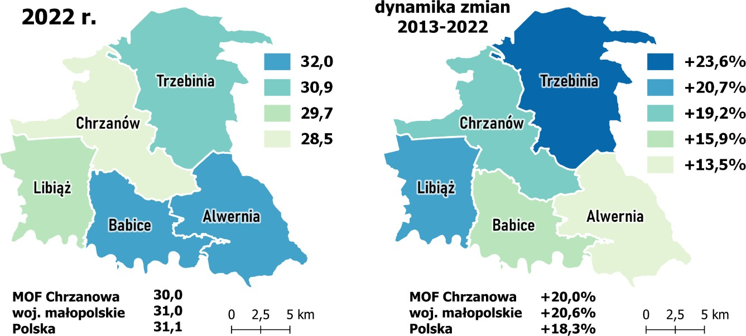

Źródło: opracowanie własne na podstawie danych BDL GUS

W zasobach mieszkaniowych gmin MOF Chrzanowa pozostaje prawie 47 tys. mieszkań, których średnia powierzchnia użytkowa to ok. 30,0 m² na 1 osobę. Mieszkania te są zatem nieco mniejsze w porównaniu do średniej w województwie małopolskim (31,0 m² na 1 osobę) i w kraju (31,1 m² na 1 osobę). W latach 2013-2022 średnia powierzchnia użytkowa mieszkań w MOF Chrzanowa wzrosła o ok. 20,0%, a zatem dynamika zmian w tym zakresie była zbliżona do tej w województwie (wzrost
o 20,6%) i kraju (wzrost o 18,3%).

13 Ustawa z dnia 8 marca 1990 r. o samorządzie gminnym (Dz. U. z 2022 r. poz. 156 z późn. zm.)

Rysunek 22 Mieszkania na 1000 ludności
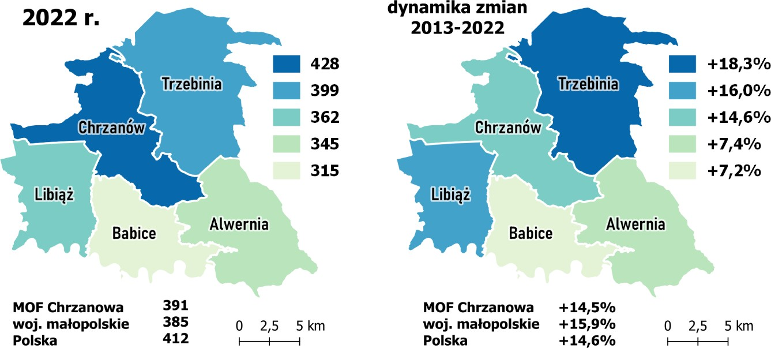

Źródło: opracowanie własne na podstawie danych BDL GUS

Największą dostępnością mieszkań charakteryzuje się gmina Chrzanów, w której w 2022 r. pozostawało 428 mieszkań na 1000 ludności, a więc więcej, niż średnio w województwie małopolskim (385 mieszkania na 1000 ludności) i kraju (412 mieszkania na 1000 ludności). Dynamika zmian liczby mieszkań przypadających na 1000 ludności w latach 2013-2022 była w MOF zbliżona do tej w województwie i kraju. Najwyższą dynamiką cechowała się gmina Trzebinia (wzrost o 18,3%) – tak wysoki wzrost wynika zarówno ze spadku liczby mieszkańców gminy, jak i wzrostu liczby nowych mieszkań.

Rysunek 23 Mieszkania oddane do użytkowania na 1000 ludności
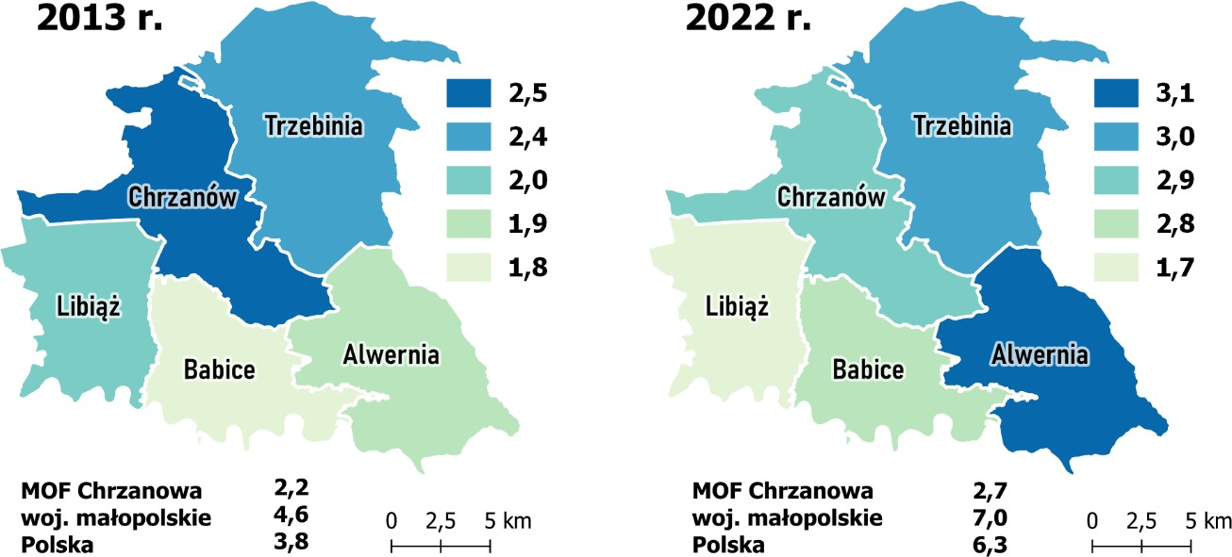

Źródło: opracowanie własne na podstawie danych BDL GUS

O dość niskim tempie rozwoju mieszkalnictwa w MOF Chrzanowa świadczy liczba mieszkań oddawanych do użytku w przeliczeniu na 1000 ludności. W 2022 r. wskaźnik ten wyniósł 2,7 dla MOF, co było wartością znacznie niższą od tej notowanej w województwie (7,0) i kraju (6,3). Konieczne jest zatem podejmowanie działań mających na celu zwiększenie dostępności mieszkań oraz elastyczne dopasowanie dostępnych zasobów do zmieniających się potrzeb mieszkańców.
Wykres 1 Liczba mieszkań oddanych do użytku na terenie MOF Chrzanowa w latach 2013-2022
500
450
400 375
350 324
300 274 254
236
250 204 203 211 193 219
200
150
100
50
0
2013 2014 2015 2016 2017 2018 2019 2020 2021 2022
Źródło: opracowanie własne na podstawie danych BDL GUS

Na przestrzeni lat 2013-2022 do użytku oddano łącznie 2 493 mieszkań, z czego najwięcej na terenie gminy Chrzanów (1 174). Liczba mieszkań oddawanych co roku utrzymywała się na względnie stałym poziomie – wyjątek stanowi 2021 r. i 2022 r., gdzie liczba ta wyraźnie wzrosła.

Rysunek 24 Odsetek mieszkań wyposażonych w ustęp spłukiwany i łazienkę w 2022 r.
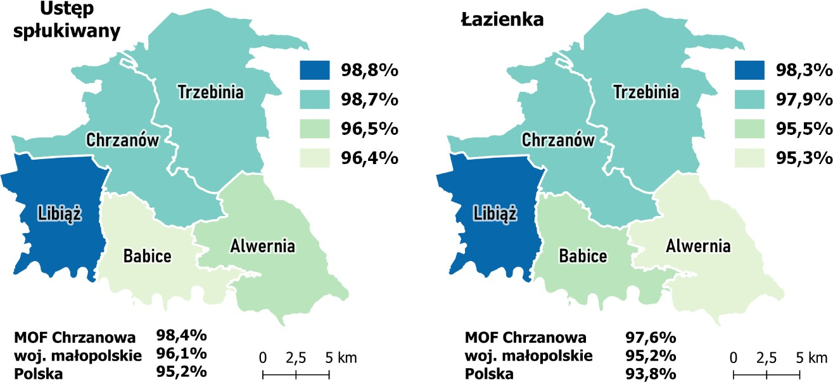

Źródło: opracowanie własne na podstawie danych BDL GUS

Rysunek 25 Odsetek mieszkań wyposażonych w centralne ogrzewanie i gaz sieciowy w 2022 r.
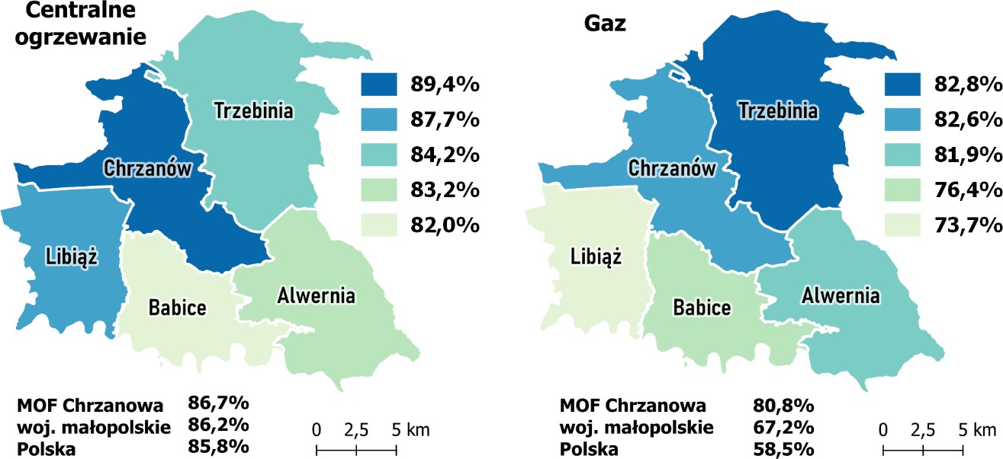

Źródło: opracowanie własne na podstawie danych BDL GUS.

Mieszkania w zasobie gmin tworzących MOF są stosunkowo dobrze wyposażone w instalacje techniczno-sanitarne. Według danych za 2022 r. prawie 98% mieszkań posiada łazienkę, a niecałe 87% wyposażonych jest w centralne ogrzewanie, co jest wynikiem lepszym od średniego wyniku wojewódzkiego i krajowego. Również w przypadku wyposażenia mieszkań w gaz sieciowy (80,8% mieszkań), sytuacja w MOF przedstawia się korzystnie na tle porównywanych jednostek (67,2% mieszkań w województwie małopolskim i 58,5% mieszkań w kraju). Wysoka dostępność instalacji techniczno-sanitarnych stanowi podstawę do zapewnienia komfortu mieszkańców oraz zachowania wysokiej jakości środowiska. Centralne ogrzewanie oraz gaz sieciowy umożliwiają bowiem ograniczenie niskiej emisji pochodzącej z indywidualnych źródeł ciepła.

Rysunek 26 Wydane pozwolenia na budowę nowych budynków jednorodzinnych na 1000 ludności
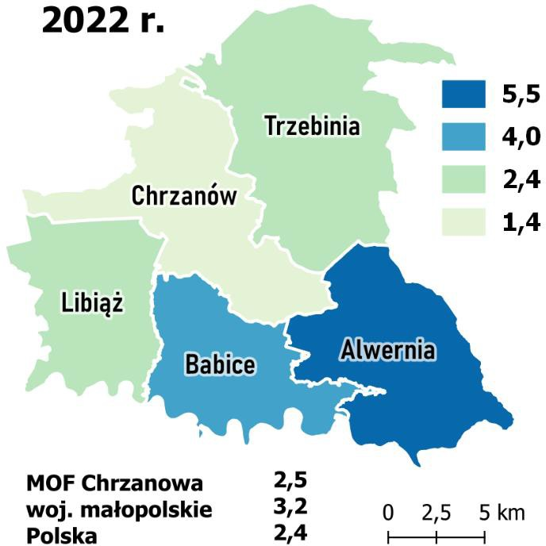

Źródło: opracowanie własne na podstawie danych BDL GUS.

Liczba wydanych pozwoleń na budowę nowych budynków jednorodzinnych na terenie MOF w 2022 r. wyniosła 295 ogółem – w przeliczeniu na 1000 ludności było to 2,5, czyli nieco więcej niż wskaźnik dla kraju (2,4) i mniej niż wskaźnik dla województwa (3,2). Najwięcej pozwoleń na budowę nowych budynków jednorodzinnych w 2022 r. wydano w gminie Trzebinia (79), jednak w przeliczeniu na 1000 mieszkańców najwięcej pozwoleń dotyczyło gminy Alwernia (5,5 na 1000 ludności).
Wykres 2 Liczba wydanych pozwoleń na budowę budynków jednorodzinnych na terenie MOF Chrzanowa w latach 2013-2022
400
350 318
284 295
300 258
250 216 212 221 222 235
200 179
150
100
50
0
2013 2014 2015 2016 2017 2018 2019 2020 2021 2022
Źródło: opracowanie własne na podstawie danych BDL GUS.

W okresie 2013-2022 liczba wydawanych pozwoleń na budowę domów jednorodzinnych uległa zwiększeniu – w 2022 r. wydano łącznie 295 pozwoleń, czyli o 36,6% więcej niż w 2013 r. Coraz większa liczba pozwoleń może wynikać m.in. z postępującego zjawiska suburbanizacji, czyli osiedlania się mieszkańców miast na terenach wiejskich gmin MOF Chrzanowa.

dotyczące stopnia pokrycia
Planowanie przestrzenne
W celu pogłębienia informacji dotyczącej zarówno atrakcyjności osiedleńczej, jak i rozwoju budownictwa w MOF przeanalizowano dane gmin miejscowymi planami zagospodarowania przestrzennego, które

stanowią istotne narzędzie w zakresie planowania przestrzennego w gminach.

Rysunek 27 Poziom pokrycia jednostek miejscowymi planami zagospodarowania przestrzennego
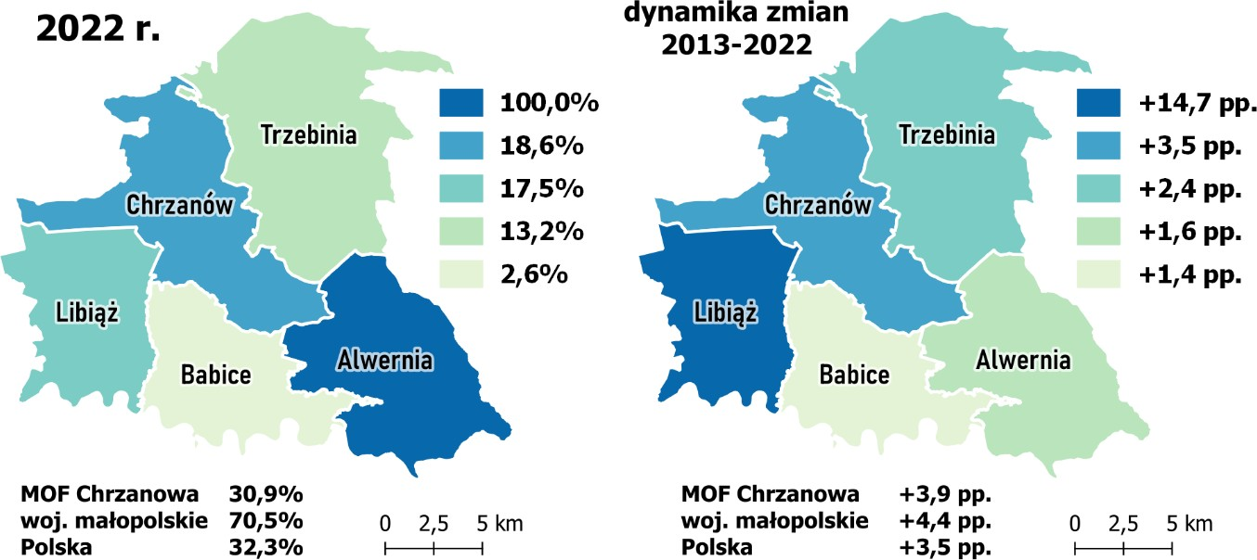

Źródło: opracowanie własne na podstawie danych BDL GUS.

W 2022 r. udział powierzchni pokrytej miejscowymi planami zagospodarowania przestrzennego (MPZP) w MOF Chrzanów wynosił zaledwie 30,9%. Stopień pokrycia w poszczególnych gminach jest bardzo nierównomierny i widoczne są znaczące dysproporcje. Gmina Alwernia charakteryzuje się 100% powierzchni pokrytej MPZP, natomiast w pozostałych gminach udział ten wyniósł poniżej 20%. Średnia dla MOF jest zdecydowanie niższa w porównaniu do średniej wojewódzkiej (70,5%). Dynamika zmian w tym zakresie dla całego MOF, jak i poszczególnych gmin jest również niższa w porównaniu do zmian na tle województwa i kraju. Posiadanie MPZP daje większą kontrolę samorządom w zakresie planowania przestrzennego oraz sprzyja sprawniejszemu prowadzeniu procesów inwestycyjnych. Istotne jest jakościowe podejście do kwestii związanych z planowaniem przestrzennym, które pozwoli na ograniczenie zjawiska rozpraszania zabudowy, ochronę elementów przyrodniczych, ale również będzie stanowić odpowiedź na zmiany społeczno-gospodarcze na obszarze MOF. Kwestia ta jest szczególnie istotna w gminie wiejskiej Babice, w której stopień pokrycia MPZP wynosi zaledwie 2,6%, a aktualne trendy demograficzne i utrzymujące się dodatnie saldo migracji, prowadzić będą do osiedlania się nowych mieszkańców na terenie tej gminy. Uwzględnione w MPZP tereny poprzemysłowe i przeznaczone na wykorzystanie pod strefy przemysłowe czy strefy aktywności gospodarczej, stanowią natomiast potencjał w sferze gospodarczej i sprzyjają rozwojowi lokalnej gospodarki. W związku z nowelizacją ustawy o planowaniu i zagospodarowaniu przestrzennym w 2023 r., gminy MOF przystępują do opracowania planów ogólnych.

Sprawy pomocy społecznej, w tym ośrodków i zakładów opiekuńczych, oraz wspierania rodziny i systemu pieczy zastępczej, stanowią jedno z zadań
Pomoc społeczna
własnych gminy. Na terenie MOF funkcjonują gminne i miejskie ośrodki pomocy społecznej, a także inne instytucje pomocowe takie jak m.in. Powiatowy Ośrodek Interwencji Kryzysowej w Chrzanowie, czy Powiatowy Ośrodek Wsparcia Dziecka i Rodziny w Chrzanowie.

Rysunek 28 Zasięg korzystania ze środowiskowej pomocy społecznej
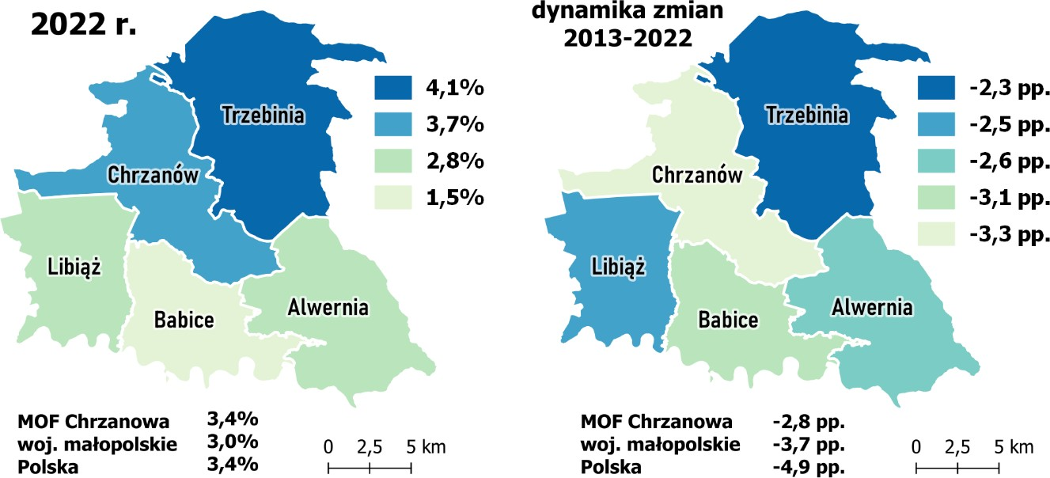

Źródło: opracowanie własne na podstawie danych BDL GUS.

Na przestrzeni lat 2013-2022 w MOF Chrzanowa widoczny jest spadek zasięgu korzystania z pomocy społecznej z wartości 6,2% do 3,4% ludności ogółem, co może świadczyć o zmniejszającym się zapotrzebowaniu na środowiskową pomoc finansową. Jest to spowodowane najprawdopodobniej wzrostem dochodów własnych rodzin zamieszkujących analizowany obszar, co jest pozytywnym zjawiskiem wskazującym, że coraz więcej mieszkańców radzi sobie samodzielnie i nie potrzebuje w tym zakresie pomocy ze strony instytucji publicznych. Zmniejszenie wartości tego wskaźnika w ujęciu historycznym może być wynikiem wsparcia ze strony państwa i przyznawanych świadczeń socjalnych, a także ujemnego przyrostu naturalnego i/lub poprawiającej się sytuacji na rynku pracy. Malejący odsetek osób korzystających z pomocy społecznej koresponduje bowiem z malejącą stopą bezrobocia, co jest tendencją obserwowaną w całym kraju.
Tabela 5 Powody przyznania pomocy w powiecie chrzanowskim w latach 2014-2022
Powody przyznania pomocy | Rodziny, którym na podstawie decyzji przyznano pomoc
Powody przyznania pomocy | 2014 | 2015 | 2016 | 2017 | 2018 | 2019 | 2020 | 2021 | 2022
Ubóstwo | 2 243 | 2 169 | 2 086 | 1 940 | 1 819 | 1 734 | 1 714 | 1 602 | 1 470
Sieroctwo | 2 | 2 | 1 | 0 | 0 | 0 | 0 | 3 | 1
Bezdomność | 160 | 168 | 163 | 125 | 135 | 127 | 143 | 148 | 145
Potrzeba ochrony macierzyństwa | 400 | 385 | 322 | 267 | 279 | 286 | 267 | 236 | 201

Bezrobocie | 1 929 | 1 769 | 1 528 | 1 373 | 1 274 | 1 204 | 1 137 | 1 128 | 950
Niepełnosprawność | 1 428 | 1 440 | 1 477 | 1 528 | 1 487 | 1 404 | 1 238 | 1 161 | 1 067
Długotrwała lub ciężka choroba | 1 951 | 1 938 | 1 994 | 2 131 | 2 132 | 2 136 | 2 015 | 1 915 | 1 736
Bezradność w sprawach opiekuńczo- wychowawczych i prowadzenia gospodarstwa  domowego | 1 547 | 1 601 | 1 535 | 940 | 963 | 989 | 950 | 857 | 802
Przemoc w rodzinie | 69 | 89 | 102 | 77 | 53 | 54 | 41 | 30 | 19
Alkoholizm | 330 | 301 | 325 | 327 | 269 | 260 | 251 | 248 | 223
Narkomania | 7 | 8 | 11 | 12 | 5 | 7 | 8 | 10 | 8
Trudności w  przystosowaniu do życia po zwolnieniu z zakładu  karnego | 52 | 57 | 54 | 56 | 39 | 46 | 44 | 59 | 54
Zdarzenie losowe | 9 | 17 | 11 | 23 | 9 | 26 | 6 | 18 | 9
Sytuacja kryzysowa | 42 | 20 | 17 | 6 | 10 | 4 | 5 | 6 | 5
Klęska żywiołowa lub ekologiczna | 0 | 0 | 0 | 71 | 0 | 0 | 0 | 0 | 0
Źródło: opracowanie własne na podstawie danych BDL GUS.

Według danych GUS, najczęstszym powodem przyznania pomocy w powiecie chrzanowskim rokrocznie są: długotrwała lub ciężka choroba oraz ubóstwo. W 2022 r. pomoc z tych powodów przyznano odpowiednio 1 736 i 1 470 rodzinom. Narkomania oraz trudności w przystosowaniu do życia po zwolnieniu z zakładu karnego to powody, w przypadku których w analizowanym okresie odnotowano nieznaczny wzrost liczby rodzin, którym udzielono wsparcie.

Szczególną rolę w systemie pomocy społecznej odgrywa polityka prorodzinna, ukierunkowana na wspieranie i aktywizowanie rodzin oraz promowanie wartości i postaw rodzinnych. W powiecie chrzanowskim działania w tym zakresie realizowane są przez Jednostki Organizacyjne oraz Wydział Prezydialny – Referat Spraw Społecznych i Obywatelskich Starostwa Powiatowego w Chrzanowie. Opiekę nad rodziną sprawują: Powiatowe Centrum Pomocy Rodzinie w Chrzanowie, Powiatowy Ośrodek Wsparcia Dziecka i Rodziny w Chrzanowie oraz Powiatowy Ośrodek Interwencji Kryzysowej w Chrzanowie.

Powiatowe Centrum Pomocy Rodzinie w Chrzanowie

Według danych za 2022 r., w powiecie chrzanowskim funkcjonowało 9 zawodowych rodzin zastępczych, w których łącznie przebywało 43 dzieci. W ramach pieczy zastępczej funkcjonowało 91 rodzin spokrewnionych (124 dzieci) oraz 35 rodzin niezawodowych (43 dzieci). Ponadto, działały 2 pogotowia rodzinne (14 dzieci) i 1 rodzinny dom dziecka (9 dzieci). W 2022 r. w rodzinach zastępczych

w powiecie chrzanowskim przebywało 10 dzieci z innych powiatów, natomiast 23 dzieci z powiatu chrzanowskiego umieszczono w rodzinach zastępczych na terenie innych powiatów¹⁴.

Przy Powiatowym Centrum Pomocy Rodzinie działa Powiatowy Zespół do Spraw Orzekania o Niepełnosprawności, który w 2022 r. wydał 497 legitymacji, w tym 446 dla dorosłych i 51 dla dzieci. Łącznie w 2022 r. do Zespołu wpłynęło 2 414 wniosków o ustalenie niepełnosprawności i ustalenie stopnia niepełnosprawności¹⁵.

Powiatowy Ośrodek Wsparcia Dziecka i Rodziny w Chrzanowie

Powiatowy Ośrodek Wsparcia Dziecka i Rodziny w Chrzanowie to jednostka organizacyjna wspierania rodziny i systemu pieczy zastępczej. W ramach swojej struktury prowadzi dwie placówki opiekuńczo- wychowawcze typu socjalizacyjnego dla 14 wychowanków. Placówki przeznaczone są dla dzieci i młodzieży powyżej 10 roku życia, jednak w przypadku rodzeństwa może zostać przyjęte do Placówki dziecko poniżej tego wieku. Obecnie najmłodsza wychowanka ma 7 lat, a najstarszy wychowanek 20 lat. Ośrodek zapewnia dzieciom i młodzieży całkowicie lub częściowo pozbawionym opieki całodobową, ciągłą lub okresową opiekę i wychowanie.

Powiatowy Ośrodek Interwencji Kryzysowej w Chrzanowie

Powiatowy Ośrodek Interwencji Kryzysowej w Chrzanowie (POIK) realizuje zadania z zakresu pomocy społecznej, obejmujące w szczególności zapewnienie kompleksowej pomocy, w tym: psychologicznej, pedagogicznej, prawnej osobom i rodzinom znajdującym się w kryzysie. Udziela bezpłatnej pomocy i poradnictwa psychologicznego, pedagogicznego, prawnego, socjalnego, mediacji, a także poradnictwa terapeuty uzależnień.

W 2022 r. z pomocy Powiatowego Ośrodka Interwencji Kryzysowej w Chrzanowie skorzystało 515 osób, w tym 355 osób dorosłych i 160 dzieci. Udzielono 1 699 porad/konsultacji, w tym m.in. porady psychologiczne (1 121 porad dla 283 osób), pedagogiczne (598 porad dla 153 osób), prawne (269 porad na 74 osoby) oraz porady telefoniczne (246 porad dla 65 osób). W 2022 r. udzielono pomocy i wsparcia 33 osobom doświadczającym przemocy w rodzinie, w tym 22 kobietom, 2 mężczyznom i 9 dzieciom. POIK w Chrzanowie dysponuje mieszkaniem interwencyjnym, które może zapewnić w jednym czasie schronienie całodobowe dla dwóch osób (maksymalnie jednej rodziny), w nagłej sytuacji kryzysowej.

14 Raport o stanie powiatu chrzanowskiego za 2022 r.
15 Raport o stanie powiatu chrzanowskiego za 2022 r.

Tabela 6 Powody zgłoszenia się po specjalistyczną pomoc do POIK w 2022 r.
Powód zgłoszenia | Liczba osób
Problemy w rodzinie | 88
Trudności wychowawcze | 75
Przemoc w rodzinie | 33
Problemy emocjonalne | 131
Problemy mieszkaniowe | 7
Trudności w związku | 17
Rozwód | 26
Zaburzenia psychiczne | 25
Kryzys wieku adolescencji | 3
Problem uzależnienia | 34
Zaburzenia suicydalne | 11
Strata bliskiej osoby | 14
Inne problemy i trudności | 38
Mobbing | 1
Traumatyczne zdarzenia | 2
Choroba/niepełnosprawność | 4
Kryzys związany z wojną na Ukrainie | 11
Źródło: Raport o stanie powiatu chrzanowskiego za 2022 r.

W 2022 r. po specjalistyczną pomoc zgłosiło się 520 osób, a najczęstszym powodem zgłoszeń były problemy emocjonalne (25,2% wszystkich zgłoszeń) oraz problemy w rodzinie (16,9% wszystkich zgłoszeń). Z powodu wybuchu wojny na Ukrainie z pomocy skorzystało 11 osób.

Powiatowy Dom Pomocy Społecznej im. Adama Starzeńskiego w Płazie

Obecnie Dom przeznaczony jest na pobyt stały dla 101 osób przewlekle psychicznie chorych. Celem PDPS w Płazie jest zapewnienie jego mieszkańcom całodobowej opieki, zaspokojenie niezbędnych potrzeb bytowych, opiekuńczych i wspomagających na poziomie obowiązującego standardu, w zakresie i formach wynikających z indywidualnych potrzeb mieszkańców, uwzględniając wolność, intymność, godność i poczucie bezpieczeństwa oraz stopień ich fizycznej i psychicznej sprawności. Realizując te cele placówka podejmuje działania zmierzające do podnoszenia jakości życia poprzez aktywizację społeczną mieszkańców, umożliwiając im uczestnictwo w życiu publicznym, zawodowym, kulturalnym i artystycznym. Dom prowadzi współpracę z wieloma instytucjami oraz organizacjami pozarządowymi, realizując wspólnie szereg programów na rzecz integracji mieszkańców z lokalną społecznością, w tym usamodzielnianie mieszkańców.
Do zadań własnych gminy i powiatu należy również m.in. zapewnianie w publicznych przedszkolach i oddziałach przedszkolnych w szkołach
Edukacja i wychowanie
podstawowych bezpłatnego nauczania, wychowania i opieki¹⁶.

16 Ustawa z dnia 14 grudnia 2016 r. Prawo oświatowe (Dz. U. z 2019 r. poz. 761 z późn. zm.)

Wysoka jakość nauczania oraz dostępność usług opiekuńczo-wychowawczych jest szczególnie istotna dla rozwoju społeczno-gospodarczego gmin wchodzących w skład MOF Chrzanowa ze względu na konieczność zapewnienia dogodnych warunków do rozwoju zawodowego rodziców oraz kształtowania silnego kapitału ludzkiego i społecznego.

Tabela 7 Żłobki, kluby dziecięce i dostępne miejsca w 2022 r.
Jednostka | Żłobki | Kluby dziecięce | Miejsca (dane za 2021 r.)
Alwernia | 1 | 0 | 30
Babice | 1 | 0 | 0
Chrzanów | 2 | 2 | 186
Libiąż | 2 | 3 | 70
Trzebinia | 1 | 2 | 56
MOF Chrzanowa | 7 | 7 | 342
Źródło: opracowanie własne na podstawie danych BDL GUS.

W 2022 r. żłobki funkcjonowały we wszystkich gminach MOF posiadających część miejską. Ponadto, w gminach tych zlokalizowane są kluby dziecięce, które podobnie jak żłobki, są jedną z form opieki nad najmłodszymi dziećmi, jednak bardziej kameralnymi, oferującymi nie więcej niż 30 miejsc. Łączna liczba dostępnych w żłobkach i klubach dziecięcych miejsc w 2021 r. wynosiła 342. Niewystarczająca liczba miejsc opieki nad najmłodszymi dziećmi może warunkować aktywność zawodową kobiet, ze względu na brak możliwości rozwoju zawodowego.

Rysunek 29 Odsetek dzieci objętych opieką w żłobkach
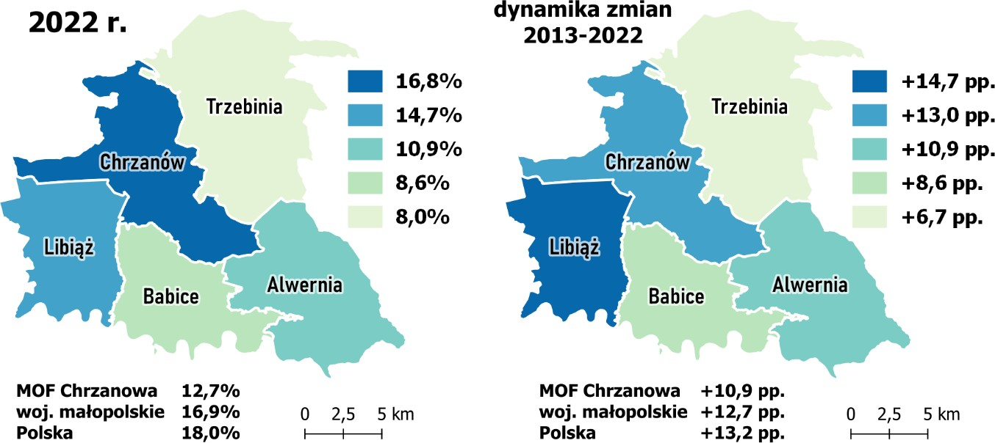

Źródło: opracowanie własne na podstawie danych BDL GUS.

Na terenie MOF Chrzanowa tylko 12,7% dzieci do 3 roku życia objęte jest opieką w żłobkach, co w porównaniu do województwa małopolskiego (16,9%) i kraju (18,0%) świadczy o niskiej dostępności usług opieki żłobkowej. Mimo, iż w latach 2013-2022 odnotowano wzrost wartości

wskaźnika o 10,9 pp., dynamika zmian w tym zakresie jest niższa, niż w przypadku województwa małopolskiego (wzrost o 12,7 pp.) i kraju (wzrost o 13,2 pp.), co świadczy o mniejszym tempie rozwoju usług opieki żłobkowej w MOF.

Tabela 8 Przedszkola, oddziały i dzieci w przedszkolach w 2022 r.
Jednostka | Przedszkola | Oddziały | Dzieci w przedszkolach
Alwernia | 6 | 23 | 428
Babice | 4 | 13 | 325
Chrzanów | 22 | 76 | 1 662
Libiąż | 7 | 34 | 787
Trzebinia | 21 | 59 | 1 191
MOF Chrzanowa | 60 | 205 | 4 393
Źródło: opracowanie własne na podstawie danych BDL GUS.

W przypadku przedszkoli, sytuacja w MOF przedstawia się jednak nieco lepiej. Według danych za 2018 r. w gminach: Chrzanów, Libiąż i Trzebinia na jedno miejsce w placówce wychowania przedszkolnego przypadało bowiem mniej, niż 0,88 dzieci w wieku 3-5 lat. W gminach: Alwernia i Babice na jedno miejsce przypadało natomiast odpowiednio 0,94 i 0,92 dzieci. Według danych GUS, w 2022 r. w gminach MOF Chrzanowa funkcjonowało łącznie 205 oddziałów przedszkolnych, przy czym największa ich liczba zlokalizowana była w gminach: Chrzanów (76 oddziałów) i Trzebinia (59 oddziałów).

Rysunek 30 Odsetek dzieci w wieku 3-5 lat objętych wychowaniem przedszkolnym
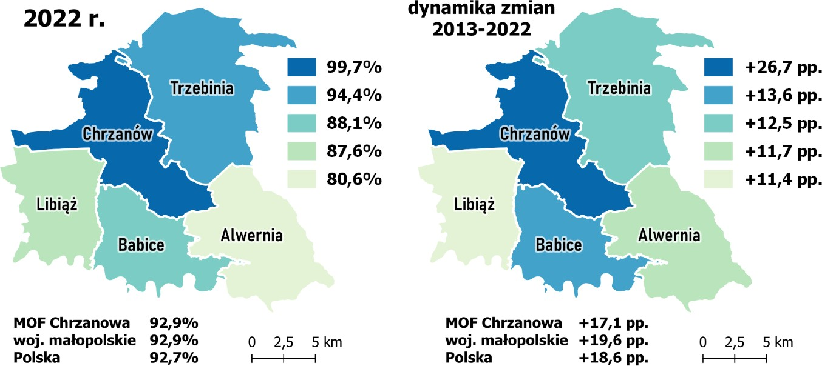

Źródło: opracowanie własne na podstawie danych BDL GUS.

W przypadku odsetka dzieci objętych wychowaniem przedszkolnym, wartość ta jest na podobnym poziomie (92,9%) co wartość dla województwa (92,7%) kraju (92,7%). Najwyższą wartość odnotowano w przypadku gminy Chrzanów – blisko 100%, co wskazuje na dość dobrą dostępność do placówek

wychowania przedszkolnego. Ponadto w gminie Chrzanów odnotowano najwyższą dynamikę zmian na przestrzeni lat 2013-2022 (+26,7 pp.), co wskazuje na rozwój oferty wychowania przedszkolnego. Na terenie MOF Chrzanowa identyfikuje się natomiast utrudniony dostęp do zajęć wspomagających naukę języka, w szczególności kontaktu z „żywym” językiem, co obserwuje się przede wszystkim na terenach wiejskich gmin wchodzących w jego skład oraz obszarach zdegradowanych na terenach miejskich, m.in. ze względu na mniejszą liczbę lub brak podmiotów komercyjnych świadczących usługi w zakresie nauczania języków obcych.
Oferta oświatowa w MOF Chrzanowa jest rozbudowana i obejmuje kształcenie na różnych poziomach
– podstawowym, średnim, zawodowym i branżowym. Na terenie MOF funkcjonuje 47 szkół podstawowych oraz 15 szkół ponadpodstawowych, w tym 4 licea ogólnokształcące, 2 szkoły policealne, 4 szkoły średnie zawodowe oraz 5 zasadniczych szkół zawodowych i szkół branżowych I i II stopnia. Uzupełnieniem oferty edukacyjnej są funkcjonujące na terenie MOF instytucje, m.in. Poradnia Psychologiczno-Pedagogiczna w Chrzanowie, Powiatowy Międzyszkolny Ośrodek Sportowy w Chrzanowie oraz Powiatowy Młodzieżowy Dom Kultury w Trzebini, oferujące zajęcia pozaszkolne i umożliwiające dzieciom i młodzieży wielokierunkowy rozwój zgodnie z ich preferencjami i predyspozycjami. Ponadto, w zakresie zadań Powiatu Chrzanowskiego znajduje się kształcenie ustawiczne, realizowane m.in. przez Powiatowe Centrum Kształcenia Ustawicznego w Chrzanowie.

Rysunek 31 Współczynnik skolaryzacji netto w szkołach podstawowych
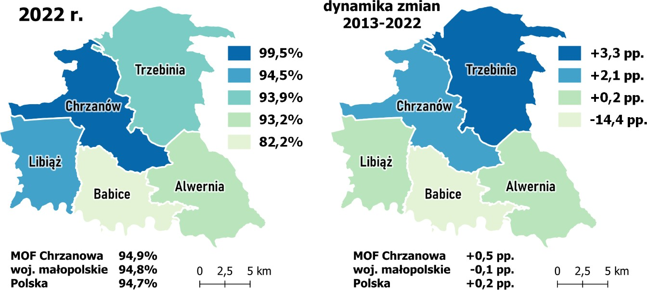

Źródło: opracowanie własne na podstawie danych BDL GUS.

W każdej z gmin tworzących przedmiotowy MOF funkcjonuje co najmniej jedna szkoła podstawowa. Współczynnik skolaryzacji netto (szkoły podstawowe) dla powiatu chrzanowskiego w 2022 r. wyniósł 94,9% i był wyższy, niż w przypadku kraju (94,7%) oraz od wartości odnotowanej w województwie małopolskim (94,8%). W większości analizowanych gmin wartość współczynnika przekroczyła 93%,

jednak w przypadku gminy Babice współczynnik ten wyniósł 82,2% - można zatem wnioskować, iż dzieci i młodzież zamieszkująca jej teren w większości uczą się w szkołach zlokalizowanych w pobliskich miastach, m.in. w Libiążu, Alwerni czy Chrzanowie.
Tabela 9 Wyniki egzaminu ósmoklasisty w 2023 r.
Jednostka | Język polski | Matematyka | Język angielski
Alwernia | 68,5 | 60,3 | 73,8
Babice | 66,9 | 52,9 | 67,9
Chrzanów | 65,0 | 51,9 | 69,0
Libiąż | 61,9 | 49,0 | 63,9
Trzebinia | 65,9 | 52,6 | 67,5
MOF Chrzanowa | 65,2 | 52,5 | 68,0
Woj. Małopolskie | 69,5 | 59,7 | 69,0
Polska | 66,0 | 53,0 | 66,0
Źródło: opracowanie własne na podstawie https://mapa.wyniki.edu.pl/MapaEgzaminow/. [dostęp: marzec 2024 r.]

Średnia wyników egzaminu ósmoklasisty w MOF Chrzanowa jest niższa, niż średni wynik dla województwa małopolskiego. Najlepszy wynik uzyskano z języka angielskiego (68,0%), następnie z języka polskiego (65,2%). W gminach tworzących MOF najniższe wyniki odnotowano w przypadku egzaminu z matematyki (średnia 52,5%), przy czym wyniki te przyjęły wartości od 49,0% w gminie Libiąż do 60,3% w gminie Alwernia. W przypadku egzaminu z języka polskiego, wyniki w analizowanych gminach w 2023 r. przyjęły wartości od 61,9% w gminie Libiąż do 68,5% w gminie Alwernia. Jeśli chodzi o język angielski, najlepsze wyniki z egzaminu z tego przedmiotu także osiągnęli ósmoklasiści z gminy Alwernia (73,8%), a najsłabsze – z gminy Libiąż (63,9%). Biorąc pod uwagę wszystkie trzy główne przedmioty egzaminów, gmina Alwernia wypada zatem najlepiej w zestawieniu, co świadczy o stosunkowo wysokim poziomie nauczania w szkołach na jej obszarze.
Tabela 10 Wyniki egzaminów maturalnych w 2023 r.
Jednostka | Język polski | Matematyka | Język angielski
Alwernia | - | - | -
Babice | - | - | -
Chrzanów | 73,7 | 68,0 | 83,6
Libiąż | 82,6 | 88,4 | 94,4
Trzebinia | 60,8 | 36,4 | 57,4
MOF Chrzanowa | 72,8 | 65,6 | 81,4
Woj. Małopolskie | 69,0 | 73,6 | 85,8
Polska | 66,0 | 71,0 | 85,0
Źródło: opracowanie własne na podstawie https://mapa.wyniki.edu.pl/MapaEgzaminow/. [dostęp: marzec 2024 r.]

Również wyniki egzaminu maturalnego w MOF Chrzanowa wypadły nieco gorzej w porównaniu do średnich wyników w województwie małopolskim, jednak pod tym względem pozytywnie wyróżniają

się gmina Libiąż, gdzie uzyskane wyniki z poszczególnych egzaminów były wyższe od średniej dla województwa i kraju. Najmniej korzystnie w zestawieniu wypadli uczniowie szkół w Trzebini.
Warto wspomnieć, że w Rankingu Liceów Ogólnokształcących 2024¹⁷, LO im. Ks. Stefana Kardynała Wyszyńskiego KSW w Libiążu uzyskało tytuł „złotej szkoły 2024” (115 miejsce), a I LO im. Stanisława Staszica w Chrzanowie (237 miejsce) tytuł „srebrnej szkoły 2024”¹⁸. W rankingu techników w 2024 r. Technikum nr 1 Zespołu Szkół Ekonomiczno-Chemicznych w Trzebini uzyskało tytuł „brązowej szkoły 2024” zajmując 385 miejsce¹⁹. W porównaniu do rankingów z lat wcześniejszych zauważa się wzrost pozycji tych szkół, co może świadczyć o podnoszeniu jakości i standardów nauczania w tych placówkach. Warto wspomnieć również o Centrum Kompetencji Zawodowych, które działa na podstawie porozumienia zawartego pomiędzy Zespołem Szkół w Libiąż, Zespołem Szkół Technicznych Fablok, przedstawicielami poszczególnych jst oraz przedsiębiorców. Centrum powstało w 2017 r., zajmuje się m.in. prowadzeniem zajęć pozaszkolnych oraz kursów.
Tabela 11 Liczba uczniów w oddziałach specjalnych, integracyjnych, ogólnodostępnych oraz uczniowie niepełnosprawni indywidualnie nauczani w szkołach podstawowych (bez specjalnych) – szkoły podstawowe
 | Uczniowie w oddziałach specjalnych, integracyjnych,  ogólnodostępnych |  |  |  |  | Uczniowie niepełnosprawni indywidualnie  nauczani
 | 2018 | 2019 | 2020 | 2021 | 2022 | 2018 | 2019 | 2020 | 2021 | 2022
Alwernia | 16 | 22 | 23 | 29 | 34 | 1 | 1 | 1 | 1 | 0
Babice | 5 | 6 | 13 | 17 | 23 | 0 | 1 | 1 | 0 | 0
Chrzanów | 132 | 142 | 162 | 185 | 189 | 2 | 8 | 6 | 2 | 3
Libiąż | 41 | 39 | 49 | 67 | 72 | 0 | 0 | 0 | 0 | 1
Trzebinia | 73 | 85 | 98 | 123 | 135 | 6 | 2 | 1 | 2 | 4
MOF  Chrzanowa | 267 | 294 | 345 | 421 | 453 | 9 | 12 | 9 | 5 | 8
Źródło: opracowanie własne na podstawie danych BDL GUS.

W MOF Chrzanowa widoczny jest rokroczny wzrost liczby uczniów w oddziałach specjalnych, integracyjnych, ogólnodostępnych w szkołach podstawowych (bez specjalnych). W 2022 r. do szkół zlokalizowanych na terenie powiatu chrzanowskiego uczęszczało 453 uczniów, co w porównaniu do roku 2018 daje wzrost na poziomie ok. 70%. W przypadku liczby uczniów niepełnosprawnych indywidualnie nauczanych z roku na rok widoczny jest z kolei spadek. Prawdopodobną przyczyną wzrostu uczniów w oddziałach specjalnych, integracyjnych, ogólnodostępnych mogą być zwiększone możliwości diagnostyczne, a tym samym bardziej precyzyjne kierowanie uczniów o specjalnych potrzebach do odpowiednich placówek edukacyjnych. Zidentyfikowane tendencje implikują konieczność dalszego rozwoju systemu edukacji włączającej oraz dostosowywania budynków

17 https://2024.licea.perspektywy.pl/2024/rankings/ranking-glowny-liceow [dostęp: marzec 2024 r.]
18 W rankingu uwzględniane są kryteria dotyczące sukcesów w olimpiadach, wyników matur z przedmiotów obowiązkowych i dodatkowych.
19 https://2024.technika.perspektywy.pl/2024/rankings/ranking-glowny-technikow [dostęp: marzec 2024 r.]

placówek oświatowych do potrzeb osób z ograniczeniami ruchowymi, m.in. poprzez likwidowanie barier architektonicznych.
W związku ze wzrostem zapotrzebowania na usługi edukacyjne w wyniku zmian struktury demograficznej oraz migracji, a także zmieniające się trendy, oczekiwania i potrzeby dotyczące kompetencji kluczowych, koniecznością staje się uzupełnianie kadr oświaty oraz ich przekwalifikowywanie. Analiza zapotrzebowania na kadry nauczycielskie w MOF Chrzanowa została przeprowadzona w oparciu o dane zamieszczane na bieżąco przez Kuratorium Oświaty w Krakowie²⁰. Największe zapotrzebowanie na kadry nauczycielskie odnotowano w Chrzanowie i Trzebini, gdzie potrzeba nauczycieli odpowiednio 17 i 19 różnych przedmiotów. Najczęściej poszukiwane specjalności to: pedagogika, pedagogika specjalna i wychowanie przedszkolne. Ponadto, szczególne zapotrzebowanie odnotowuje się w przypadku psychologów szkolnych.
Poprawa warunków zatrudnienia nauczycieli wymaga szczególnej interwencji. Z danych udostępnianych przez Barometr Zawodów²¹ wynika bowiem, iż ze względu na nieodpowiednie warunki pracy coraz mniej osób decyduje się na karierę nauczycielską. W powiecie chrzanowskim na 2024 r. prognozuje się deficyt poszukujących pracy w zawodach takich jak: nauczyciele praktycznej nauki zawodu, nauczyciele przedmiotów ogólnokształcących, nauczyciele przedmiotów zawodowych, nauczyciele szkół specjalnych i oddziałów integracyjnych, wychowawcy w placówkach oświatowych i opiekuńczych. Wpływ na taką sytuację ma również reforma szkolnictwa, na drodze której zlikwidowano gimnazja, przez co funkcjonujące placówki muszą się zmagać z problemem związanym z większą liczbą uczniów w poszczególnych rocznikach.

20 https://kuratorium.krakow.pl/praca-dla-nauczycieli [dostęp: lipiec 2023 r.]
21 https://barometrzawodow.pl/

Rysunek 32 Udział wydatków na oświatę i wychowanie w wydatkach ogółem
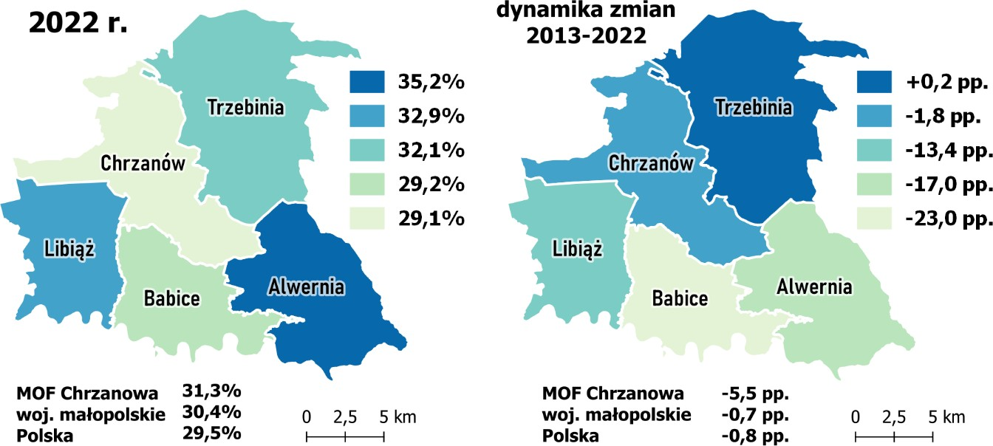

Źródło: opracowanie własne na podstawie danych BDL GUS.

Wydatki na oświatę i wychowanie w MOF Chrzanowa w 2022 r. stanowiły średnio 31,3% ogólnych wydatków, przy czym w stosunku do roku 2013 odnotowano spadek o 5,5 pp. Największy udział stanowią one w strukturze wydatków gminy Alwernia – 35,2% ogółu wydatków. Analizując poszczególne rodzaje wydatków w tym dziale, można zauważyć, że największą kwotę przeznacza się na szkoły podstawowe, następnie na przedszkola i dowożenie uczniów do szkół. Przy czym w ostatniej dekadzie odnotowuje się dynamiczny wzrost wydatków przeznaczonych na szkoły podstawowe, co ma w dużej mierze związek z likwidacją gimnazjów i stopniowym zmniejszeniem wydatków w tym zakresie.
Wydatki Powiatu Chrzanowskiego w dziale oświata i wychowanie w roku 2022 stanowiły 37,1% wszystkich wydatków Powiatu, a w ostatnich 10 latach odnotowano wzrost ich udziału w strukturze wydatków o 0,2 pp. Największą ich część stanowią obecnie wydatki na licea ogólnokształcące (34,4% wydatków przeznaczanych na oświatę i wychowanie).
Pandemia COVID-19 negatywnie wpłynęła zarówno na światową gospodarkę, jak i przede wszystkim na zdrowie fizyczne oraz psychiczne ludzi. Gwałtowny
Ochrona zdrowia
wzrost zakażeń koronawirusem w 2020 r. był przyczyną zwiększonej umieralności również na terenie MOF Chrzanowa – dla całego obszaru odnotowano wtedy wzrost wskaźnika o ok. 11% względem roku 2019.

Rysunek 33 Umieralność (zgony na 100 tys. osób)
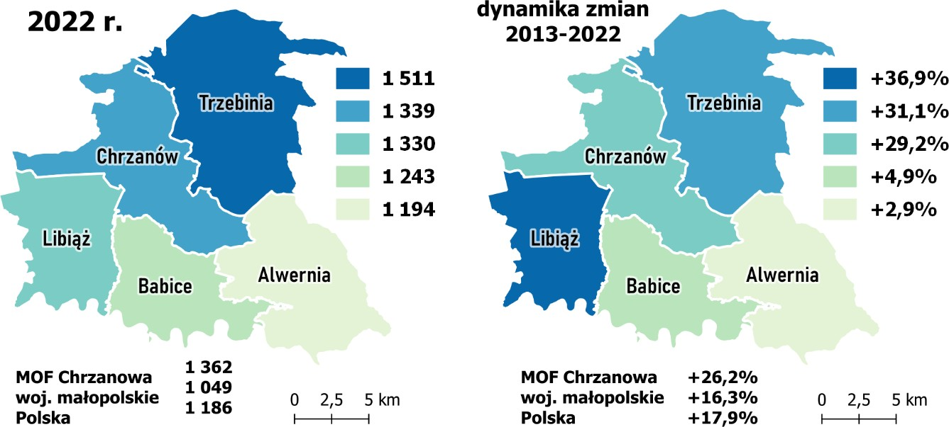

Źródło: opracowanie własne na podstawie danych BDL GUS.

W 2022 r. umieralność w MOF Chrzanowa (1 362 zgonów na 100 tys. ludności) była dużo wyższa, niż w województwie małopolskim (1 049 zgonów na 100 tys. ludności), co świadczy o szczególnie niekorzystnej sytuacji wynikającej ze zwiększenia się udziału osób w wieku poprodukcyjnym w populacji oraz być może z niższej dostępności usług ochrony zdrowia, bądź złego ogólnego stanu zdrowia mieszkańców obszaru.
Tabela 12 Zgony ogółem na 100 tys. osób
Jednostka | 2017 | 2018 | 2019 | 2020 | 2021 | 2022
Alwernia | 1 161 | 1 067 | 1 327 | 1 312 | 1 309 | 1 194
Babice | 988 | 1 113 | 1 095 | 1 308 | 1 312 | 1 243
Chrzanów | 1 089 | 1 203 | 1 187 | 1 288 | 1 537 | 1 339
Libiąż | 995 | 985 | 993 | 1 394 | 1 352 | 1 330
Trzebinia | 1 107 | 1 222 | 1 238 | 1 255 | 1 577 | 1 511
MOF Chrzanowa | 1 077 | 1 149 | 1 173 | 1 302 | 1 475 | 1 362
Źródło: opracowanie własne na podstawie danych BDL GUS.

Poza zakażeniem COVID-19, najczęstszą przyczyną zgonów w ostatnich latach w województwie małopolskim były choroby układu krążenia, które w 2018 roku w Małopolsce odpowiadały za 47,2% zgonów (w Polsce – 40,5%)²². Od 2017 roku obserwuje się również wzrost umieralności z powodu chorób układu oddechowego, na co wpływ może mieć m.in. pogarszająca się jakość powietrza i nasilające się zjawisko smogu. Najwyższą umieralność wśród gmin MOF zauważa się w gminie Trzebinia, gdzie w 2022 r. odnotowano 1 511 zgonów na 100 tys. mieszkańców.

22 Strategia Rozwoju Województwa „Małopolska 2030”

Rysunek 34 Podstawowa opieka zdrowotna – porady lekarskie udzielone na 1 mieszkańca
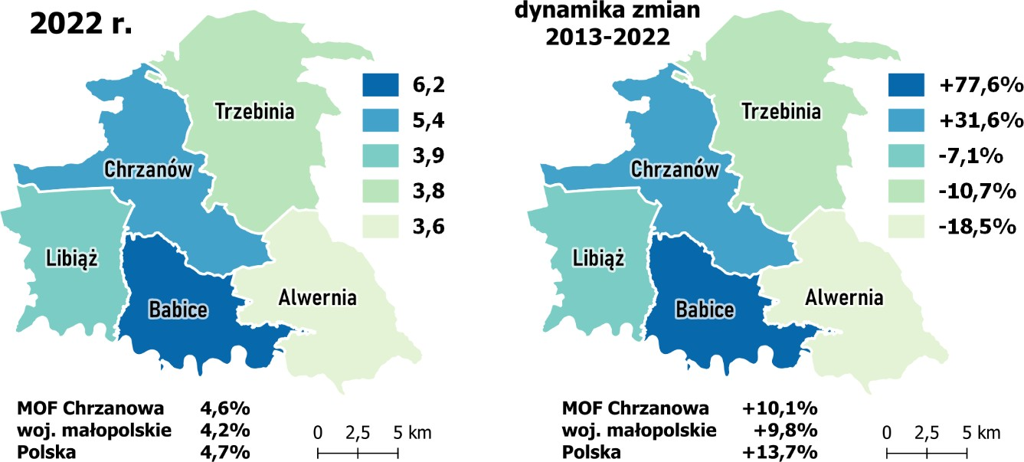

Źródło: opracowanie własne na podstawie danych BDL GUS.

Zebrane dane wskazują na wzrost liczby udzielonych porad lekarskich w latach 2013-2022 na analizowanym obszarze (z 4,1 na 1 mieszkańca w 2013 r. do 4,6 na 1 mieszkańca w 2022 r.), na co wpływ w dużej mierze miała pandemia COVID-19 i związany z nią wzrost zachorowalności w 2020 r. Najwięcej porad udzielono w gminach: Babice (6,2 na 1 mieszkańca) oraz Chrzanów (5,4 na 1 mieszkańca). W tych gminach w 2022 r. odnotowano również największy przyrost wartości wskaźnika, podczas gdy w pozostałych gminach MOF wartości te spadły względem 2013 r.

Rysunek 35 Ludność na aptekę ogólnodostępną
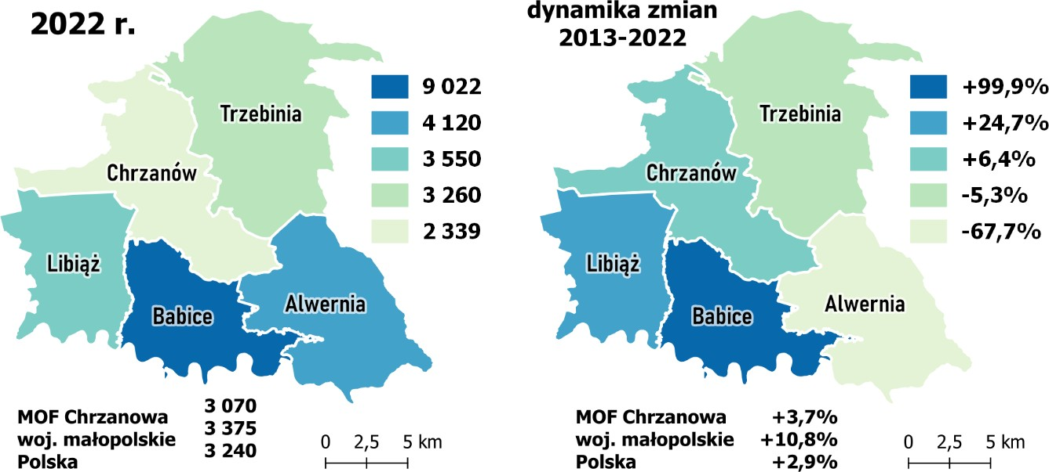

Źródło: opracowanie własne na podstawie danych BDL GUS.

Przedmiotowy obszar charakteryzuje się stosunkowo wysoką dostępnością aptek, biorąc pod uwagę sytuację w województwie małopolskim. W gminach tworzących MOF funkcjonuje w sumie 39 aptek, a na jedną placówkę przypada 3 070 osób, co jest wartością korzystniejszą niż w przypadku

województwa małopolskiego (3 375) i kraju (3 240), co pozwala wnioskować o stosunkowo dobrej sytuacji w MOF pod tym względem. W zestawieniu negatywnie wyróżnia się gmina Babice, której mieszkańcy mają dostęp do tylko jednej apteki.
Tabela 13 Liczba aptek i punktów aptecznych w 2022 r.
Jednostka | Apteki | Punkty apteczne
Alwernia | 3 | 1
Babice | 1 | 3
Chrzanów | 19 | 0
Libiąż | 6 | 0
Trzebinia | 10 | 2
MOF Chrzanowa | 39 | 6
Źródło: opracowanie własne na podstawie danych BDL GUS.

Rysunek 36 Liczba podmiotów gospodarczych prowadzących działalność w sekcji Q dział 86 PKD na 1000 zarejestrowanych podmiotów gospodarczych
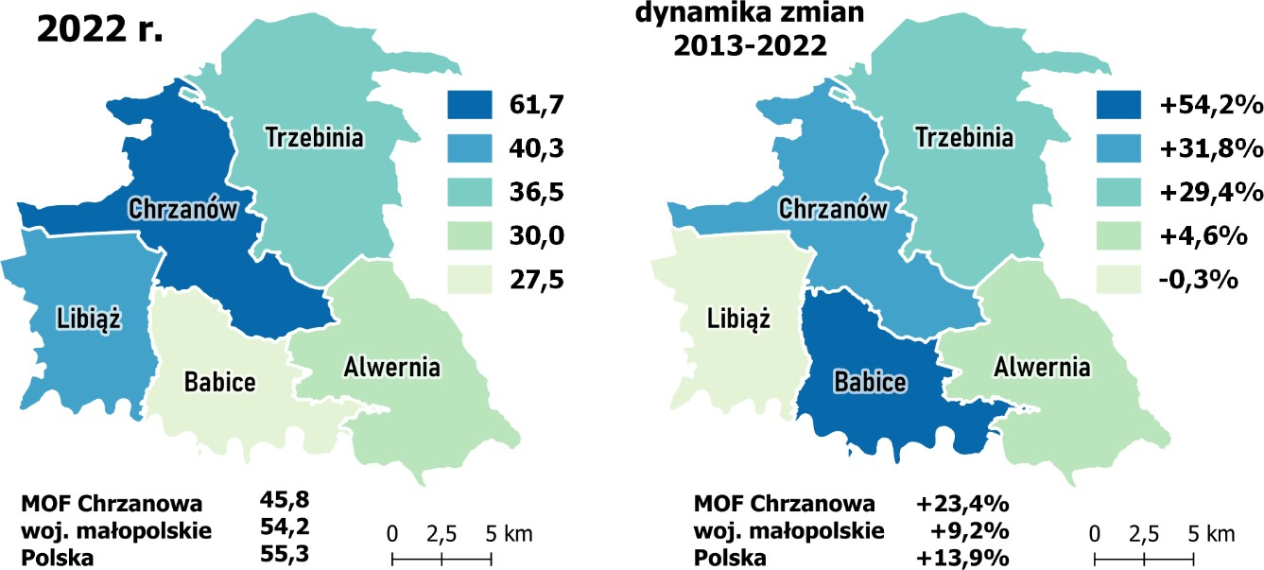

Źródło: opracowanie własne na podstawie danych BDL GUS.

Na terenie MOF Chrzanowa funkcjonuje 616 podmiotów gospodarczych prowadzących działalność w sekcji Q dział 86 PKD (opieka zdrowotna), co w przeliczeniu na 1000 zarejestrowanych podmiotów gospodarczych daje wynik 45,8. W porównaniu do sytuacji w województwie małopolskim (54,2 podmiotów na 1000 zarejestrowanych podmiotów gospodarczych) i kraju (55,3) MOF Chrzanowa charakteryzuje się niższą dostępnością podmiotów prowadzących działalność w zakresie opieki zdrowotnej. Gminą wyróżniającą się pod tym względem jest gmina Chrzanów, w której w przeliczeniu na 1000 zarejestrowanych podmiotów gospodarczych funkcjonuje aż 61,7 podmiotów prowadzących działalność w sekcji Q dział 86, co przewyższa średnią wartość dla województwa i kraju.
Największym podmiotem świadczących usługi w zakresie opieki zdrowotnej na terenie MOF Chrzanowa jest Szpital Powiatowy w Chrzanowie. Jest to wielospecjalistyczna placówka medyczna

zapewniająca bezpieczeństwo zdrowotne nie tylko mieszkańcom powiatu chrzanowskiego, ale również powiatów ościennych. W 2022 roku Szpital dysponował średnio 597 łóżkami dostępnymi w 20 oddziałach stacjonarnych²³. Szpital prowadzi również działalność w ramach Powiatowego Centrum Zdrowia Psychicznego oraz udziela świadczeń zdrowotnych z zakresu fizjoterapii, kinezyterapii i hydroterapii oraz masażu z terapią manualną. W Chrzanowie stacjonują 2 zespoły ratownictwa medycznego: specjalistyczny i podstawowy, a w Libiążu, Trzebini i Wygiełzowie działa po jednym zespole ratownictwa medycznego.
Z danych Szpitala Powiatowego w Chrzanowie wynika, iż w 2022 r. w placówce leczono łącznie 18 308 osób, w tym 8 266 w trybie nagłym i 9 122 w trybie planowanym. Ogólna liczba świadczeń udzielonych w ramach Szpitalnego Oddziału Ratunkowego wyniosła natomiast 23 483.
Do Poradni Lekarza Podstawowej Opieki Zdrowotnej na koniec 2022 r. zadeklarowanych było 2 138 pacjentów. W przypadku opieki specjalistycznej, ogólna liczba udzielonych porad wyniosła 66 302.
Szpital aktywnie prowadzi działalność w ramach Powiatowego Centrum Zdrowia Psychicznego. Pacjenci mają dostęp do alternatywnych form leczenia w stacjonarnym Oddziale Psychiatrycznym, porad ambulatoryjnych w Poradni Zdrowia Psychicznego i Zespole Leczenia Środowiskowego (domowego) lub świadczeń udzielanych w trybie dziennym w Oddziale Dziennym Psychiatrycznym (ogólnym).
Tabela 14 Działalność Powiatowego Centrum Zdrowia Psychicznego
Rok | Oddział Psychiatryczny | Poradnia Zdrowia Psychicznego | Zespół Leczenia Środowiskowego  (Domowego) | Oddział Dzienny Psychiatryczny
Rok | Liczba leczonych | Liczba porad | Liczba wizyt | Liczba osobodni
2016 | 502 | 2 038 | 932 | 5 478
2017 | 482 | 2 030 | 909 | 5 661
2018 | 472 | 1 892 | 873 | 5 691
2019 | 558 | 1 916 | 946 | 5 728
2020 | 429 | 1 923 | 1 090 | 4 387
2021 | 300 | 1 864 | 1 164 | 5 908
2022 | 436 | 2 680 | 1 657 | 5 443
Źródło: Raport o stanie powiatu chrzanowskiego w 2021 r.

Z danych Szpitala wynika, iż w latach 2016-2022 odnotowano ok. 13% spadek liczby leczonych na Oddziale Psychiatrycznym, jednak wzrosła liczba wizyt w ramach Zespołu Leczenia Środowiskowego

23 Raport o stanie powiatu chrzanowskiego w 2022 r.

(Domowego) o blisko 78% oraz liczba porad w Poradni Zdrowia Psychicznego o 31,5%. Wskazuje to na rosnące zapotrzebowanie na leczenie psychiatryczne.
Szpital udziela również świadczeń zdrowotnych z zakresu fizjoterapii, kinezyterapii i hydroterapii oraz masażu z terapią manualną.
Tabela 15 Rehabilitacja lecznicza
Rok | Oddział Rehabilitacji  Ogólnej | Oddział Rehabilitacji  Neurologicznej | Zakład Rehabilitacji | Poradnia  Rehabilitacyjna
Rok | Liczba leczonych | Liczba leczonych | Liczba zabiegów | Liczba porad
2016 | 362 | 228 | 102 028 | 1 721
2017 | 387 | 239 | 95 898 | 1 721
2018 | 372 | 234 | 112 891 | 1 769
2019 | 358 | 222 | 110 712 | 1 413
2020 | 207 | 147 | 87 576 | 555
2021 | 53 | 123 | 143 09 | 844
2022 | 183 | 134 | 298 207 | 805
Źródło: Raport o stanie powiatu chrzanowskiego w 2022 r.

Z danych Szpitala wynika, iż prawdopodobnie w wyniku ograniczeń związanych z pandemią COVID-19 w 2020 r. znacznie spadła liczba leczonych, zabiegów i porad w stosunku do roku 2019. W 2022 r. zauważalny jest jednak znaczny wzrost liczby zabiegów realizowanych w ramach Zakładu Rehabilitacji, co może wskazywać na wzrost zapotrzebowania na tego typu usługi.

Sfera gospodarcza
MOF Chrzanowa jest obszarem silnie uprzemysłowionym, a gminy wchodzące w jego skład to znaczące ośrodki przemysłu: maszynowego, chemicznego,
Przedsiębiorczość
energetycznego, górniczego, a także budowlanego, odzieżowego czy spożywczego. Wśród największych przedsiębiorstw w MOF Chrzanowa można wskazać m.in.: Południowy Koncern Węglowy
  - ZG Janina w Libiążu, Przedsiębiorstwo Produkcyjno-Handlowe Dolomit sp. z o.o. (kopalnia dolomitu), TAURON Wytwarzanie S.A, Oddział Elektrownia Siersza w Trzebini, Seppeler Ocynkownia Śląsk Sp. z o.o. w Chrzanowie, ORLEN Południe S.A. – Zakład Trzebinia, Górka Cement Sp. z o.o. (producent cementu i składników wyrobów ogniotrwałych, członek koncernu MAPEI), Valeo Service w Chrzanowie (producent części dla przemysłu samochodowego) czy „Alventa” Spółka Akcyjna (produkty dla przemysłu spożywczego, chemicznego, garbarskiego, farmaceutycznego oraz branży rolniczej i ogrodniczej)²⁴.

24 https://www.powiat-chrzanowski.pl/powiat/informacja-gospodarcza.html [dostęp: październik 2022 r.]

Zgodnie z zapisami Strategii Rozwoju Województwa „Małopolska 2030”, MOF Chrzanowa zaliczony jest do podregionu oświęcimskiego, na terenie którego działają zakłady związane z przemysłem ciężkim oraz prowadzące działalność górniczą – w Libiążu funkcjonuje kopalnia węgla kamiennego. Obszar ten gospodarczo związany jest z województwem śląskim oraz jest najbardziej zurbanizowaną częścią województwa małopolskiego. Podregion oświęcimski, a tym samym MOF Chrzanowa, w strategii wojewódzkiej został wskazany jako obszar strategicznej interwencji: Obszar transformacji energetycznej – Małopolska Zachodnia, który będzie mógł uzyskać wsparcie w ramach Funduszu na rzecz Sprawiedliwej Transformacji. Zgodnie z Założeniami Terytorialnego Planu Sprawiedliwej Transformacji Małopolskich Zachodniej²⁵, gminy: Babice, Libiąż i Trzebinia posiadają status gminy górniczej²⁶.

Rysunek 37 Liczba podmiotów gospodarczych wpisanych do rejestru REGON na 1000 ludności
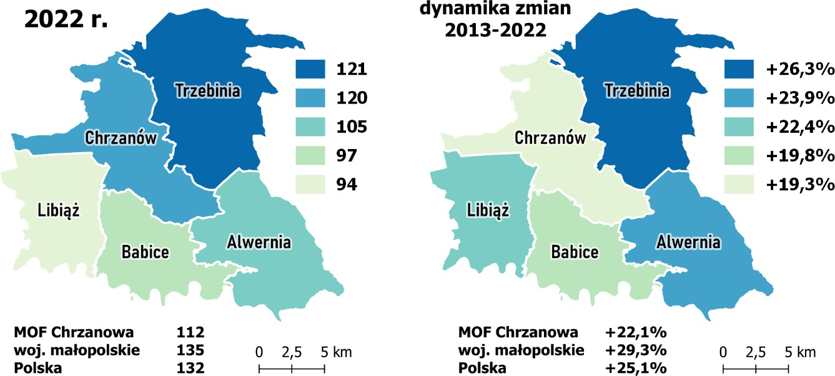

Źródło: opracowanie własne na podstawie danych BDL GUS.

W 2022 r. w MOF Chrzanowa liczba podmiotów gospodarczych wpisanych do rejestru REGON na 1000 ludności wynosiła 112 i była niższa w porównaniu do średniej dla województwa (135) i kraju (132), co wynika z obecności dużych firm, w których zatrudnienie znajduje znacząca część mieszkańców Obszaru. Dynamika zmian w zakresie liczby podmiotów również była niższa w analizowanym obszarze i w ostatniej dekadzie wynosiła 22,1%, co wskazuje, że MOF Chrzanowa rozwija się nieco mniej dynamicznie niż pozostała część województwa i Polska – widoczne są dysproporcje oraz pogłębienie różnic w rozwoju gospodarczym. Najwięcej podmiotów zarejestrowanych na 1000 mieszkańców jest w

25 Projekt [stan na: październik 2022 r.]
26 Gmina górnicza – gmina, na której terenie jest wykonywane (albo było wykonywane po 14 stycznia 1999 r.)
koncesjonowane wydobycie węgla kamiennego, na rzecz której przedsiębiorstwo górnicze jest obowiązane uiszczać opłatę eksploatacyjną lub na terenie której istnieje zakład górniczy albo część tego zakładu.

gminie Trzebinia (121), natomiast najmniej w Libiążu (94). Najniższa dynamika zmian dotyczyła gminy Chrzanów.
W strukturze podmiotów według klasyfikacji PKD, w MOF Chrzanowa w 2022 r. blisko 26% stanowiły podmioty z sektora przemysł i budownictwo²⁷, co wynika ze specyfiki obszaru. Wartość ta jest zbliżona do wartości wojewódzkiej (25,0%) i wyższa niż średnia dla kraju (22,7%). W MOF Chrzanowa dominującą grupę stanowią podmioty z sekcji G²⁸, których liczba w 2022 r. była równa 3 271. Poniżej przedstawiono procentowy udział poszczególnych branż w strukturze gospodarczej obszaru²⁹.

Tabela 16 Udział wybranych sekcji PKD w strukturze podmiotów gospodarczych w MOF Chrzanowa w latach 2013 i 2022
Sekcja PKD | 2013 r. | 2022 r.
Sekcja C – Przetwórstwo przemysłowe | 9,6% | 9,5%
Sekcja F – Budownictwo | 13,1% | 15,4%
Sekcja G – Handel hurtowy i detaliczny; naprawa pojazdów samochodowych, włączając motocykle | 31,3% | 24,3%
Sekcja H – Transport i gospodarka magazynowa | 7,1% | 7,1%
Sekcja M – Działalność profesjonalna, naukowa i techniczna | 6,9% | 8,5%
Sekcje S – Pozostała działalność usługowa i T – Gospodarstwa domowe zatrudniające pracowników; gospodarstwa domowe produkujące wyroby i świadczące usługi na  własne potrzeby | 6,4% | 8,0%
Źródło: opracowanie własne na podstawie danych BDL GUS.
Analizując przedstawione dane można zauważyć, iż udział podmiotów w sekcji G w ostatnich dziesięciu latach zmniejszył się (-6,9 pp.) na rzecz wzrostu udziału pozostałych branż, w szczególności w sekcji S i T (+1,5 pp.) oraz sekcji F (+2,3 pp.) i M (+1,6 pp.). Zmiany te wynikają z przekształceń struktury gospodarczej obszaru, wzrost udziału podmiotów prowadzących działalność profesjonalną, naukową i techniczną świadczy o potencjale innowacyjnym.

27 W skład wchodzą sekcje: B – górnictwo i wydobycie, C – przetwórstwo przemysłowe, D - wytwarzanie i zaopatrywanie w energię elektryczną, gaz, parę wodną, gorącą wodę i powietrze do układów klimatyzacyjnych, E - dostawa wody; gospodarowanie ściekami i odpadami oraz działalność związana z rekultywacją, F - budownictwo
28 Sekcja G - handel hurtowy i detaliczny; naprawa pojazdów samochodowych, włączając motocykle
29 Do analizy wybrano podmioty, których udział w strukturze w porównywanych latach wynosił ponad 6%.

Rysunek 38 Różnica pomiędzy nowo zarejestrowanymi a wyrejestrowanymi podmiotami gospodarczymi na 10 tys. ludności
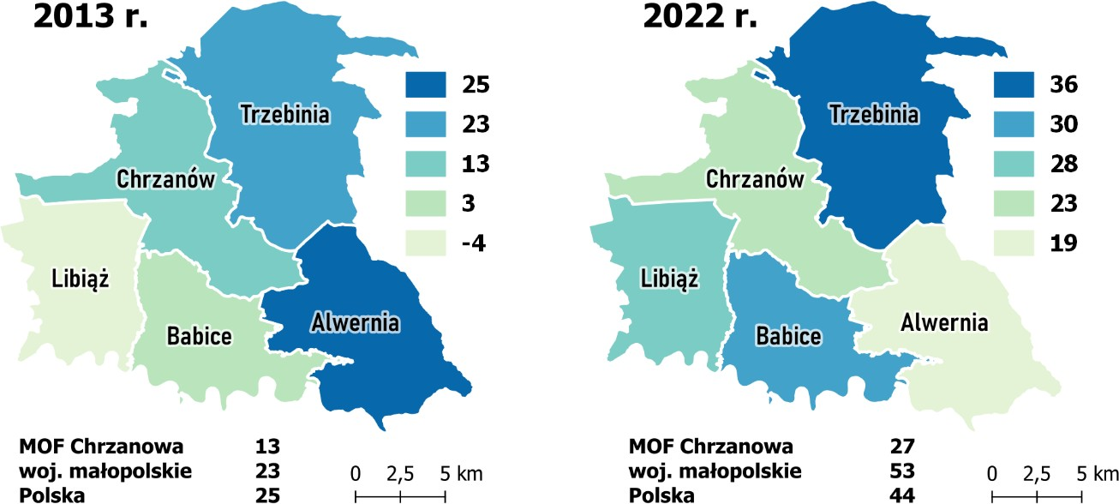

Źródło: opracowanie własne na podstawie danych BDL GUS.

Analizując bilans firm (rozumiany jako różnica między liczbą firm nowozarejestrowanych a wyrejestrowanych) działających w MOF Chrzanowa, zauważa się dominację podmiotów nowo- zarejestrowanych. W porównaniu do 2013 r. wartość wskaźnika w przeliczeniu na 10 tys. mieszkańców znacznie wzrosła i w 2022 r. wynosiła 27. Mimo to, bilans przedstawia się gorzej niż średnia dla województwa (53) i kraju (44). Najkorzystniej przedstawia się bilans dla gminy Trzebinia, gdzie różnica ta wyniosła 36 podmiotów.
Rysunek 39 Osoby fizyczne prowadzące działalność gospodarczą na 100 osób w wieku produkcyjnym
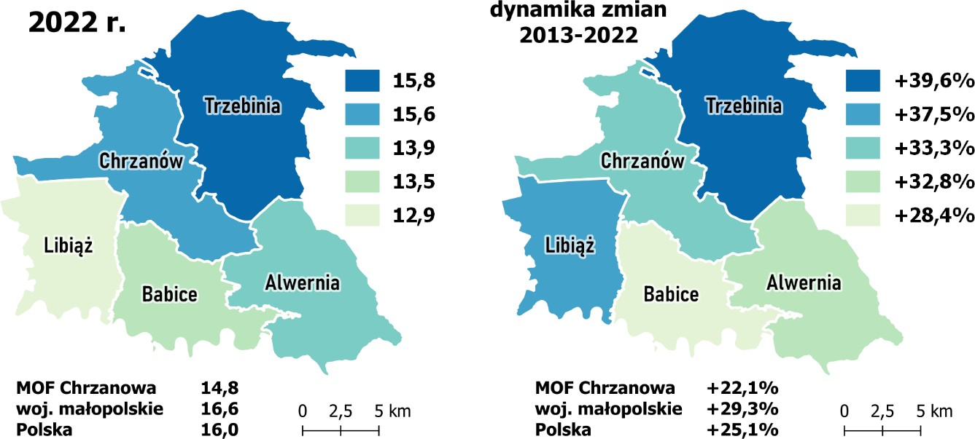

Źródło: opracowanie własne na podstawie danych BDL GUS.

Liczba osób fizycznych prowadzących działalność gospodarczą w MOF Chrzanowa na 100 osób w wieku produkcyjnym wynosi 14,8. Wartość ta jest niższa niż średnia dla województwa (16,6) i kraju (16,0),

co świadczy o niższym poziomie przedsiębiorczości wśród mieszkańców obszaru funkcjonalnego. Wynikać to może ze specyfiki obszaru i prowadzonej na jego terenie działalności przemysłowo- górniczej oraz funkcjonowania wielu zakładów gwarantujących miejsca pracy dla mieszkańców. W porównaniu do 2013 r. w MOF Chrzanowa odnotowano jednak 22,1% wzrost wartości wskaźnika, co świadczy o stopniowym wzroście przedsiębiorczości wśród mieszkańców. Wśród gmin MOF wyróżniają się gminy: Chrzanów i Trzebinia, gdzie wartość wskaźnika w 2022 r. wyniosła odpowiednio 15,6 i 15,8 na 1000 osób w wieku produkcyjnym. Co więcej, dynamika zmian w gminach MOF była zazwyczaj wyższa niż w województwie i kraju, co może świadczyć o zwiększonej atrakcyjności tych gmin jako miejsca prowadzenia działalności gospodarczej.
Rysunek 40 Fundacje, stowarzyszenia i organizacje społeczne na 10 tys. ludności
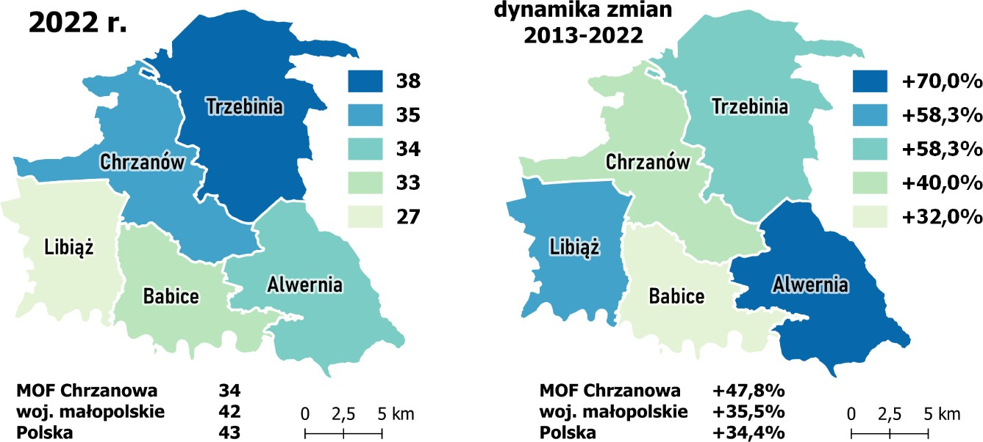

Źródło: opracowanie własne na podstawie danych BDL GUS.

Badając sytuację gospodarczą przeanalizowano również liczbę fundacji, stowarzyszeń i organizacji społecznych, czyli funkcjonowanie sektora organizacji pozarządowych. Ich liczba w 2022 r. w przeliczeniu na 10 tys. mieszkańców w MOF Chrzanowa wynosiła 34 i była znacząco niższa niż w województwie małopolskim (42) i kraju (43). W latach 2013-2022 w MOF odnotowano jednak większą dynamikę zmian w tym zakresie (+47,8%), co świadczy o intensywniejszym rozwoju tego sektora w porównaniu do analizowanych jednostek. Największa liczba fundacji, stowarzyszeń i organizacji społecznych w 2022 r. funkcjonowała na terenie gminy Trzebinia (38 na 10 tys. ludności), a najmniejsza – w gminie Libiąż (27 na 10 tys. ludności). W gminie Babice na przestrzeni lat 2013-2022 odnotowano najmniejszy przyrost wspomnianego wskaźnika (32,0%), co świadczy o niższej dynamice rozwoju tego sektora w porównaniu do pozostałych analizowanych jednostek. Biorąc pod uwagę znaczenie tego typu podmiotów w rozwoju społeczno-gospodarczym, ważne jest prowadzenie działań

mających na celu wzrost zinstytucjonalizowanej aktywności społecznej w sferze publicznej, przekładającej się często również na aktywność obywatelską.
Rozdział poświęcony jest analizie sytuacji na rynku pracy w MOF Chrzanowa, jego funkcjonowania i kondycji. W celu jego oceny przeanalizowano także skalę
Rynek pracy
problemu bezrobocia w MOF Chrzanowa.

Wykres 3 Liczba osób pracujących w MOF Chrzanowa w latach 2013-2021
28 000 27 444
27 500 27 115
27 000
26 500
25 795
26 000
25 314 25 368
25 500 25 104 24 884 24 966 24 910
25 000
24 500
24 000
23 500
2013 2014 2015 2016 2017 2018 2019 2020 2021
Źródło: opracowanie własne na podstawie BDL GUS.

Liczba pracujących³⁰ w MOF Chrzanowa w 2021 r. wynosiła 24 910 i była o 8,1% niższa w porównaniu do roku poprzedniego. Na obszarze odnotowano znaczny wzrost liczby pracujących między 2017 r. a 2019 r., kiedy to ich liczba wynosiła blisko 27,5 tys. i była najwyższa w analizowanym okresie. Gwałtowny spadek liczby pracujących w 2021 r. był natomiast skutkiem pandemii COVID-19 i jej negatywnego oddziaływania na sferę gospodarczą.
Według najnowszych danych GUS za 2022 r. liczba osób pracujących³¹ wyniosła 45 780 w 2022 r., co stanowiło 3,2% pracujących w województwie małopolskim. Liczba ta obejmuje także pracujących w firmach zatrudniających mniej niż 10 pracowników, przez co dane są dokładniejsze – jednakże ze względu na zmiany metodologiczne, nie można ich porównywać do danych z lat wcześniejszych.
Tabela 17 Liczba pracujących w MOF w 2022 r.
Jednostka | Udział pracujących | Pracujący w 2022 r.
Alwernia | 11,1% | 5 065
Babice | 7,9% | 3 603
Chrzanów | 36,2% | 16 583
Libiąż | 17,4% | 7 987

30 Według danych GUS: Wg faktycznego miejsca pracy. Dane nie obejmują pracujących w jednostkach budżetowych działających w zakresie obrony narodowej i bezpieczeństwa publicznego, osób pracujących w gospodarstwach indywidualnych w rolnictwie, duchownych oraz pracujących w fundacjach, stowarzyszeniach i innych organizacjach społecznych oraz podmiotach zatrudniających mniej niż 10 osób.
31 Zgodnie z nową metodologią zbierania danych, statystyki te nie obejmują pracujących w jednostkach budżetowych działających w zakresie obrony narodowej i bezpieczeństwa publicznego.

Trzebinia | 27,4% | 12 542
MOF Chrzanowa | 100% | 45 780
Źródło: opracowanie własne na podstawie BDL GUS.

Rysunek 41 Udział pracujących w liczbie ludności w wieku produkcyjnym
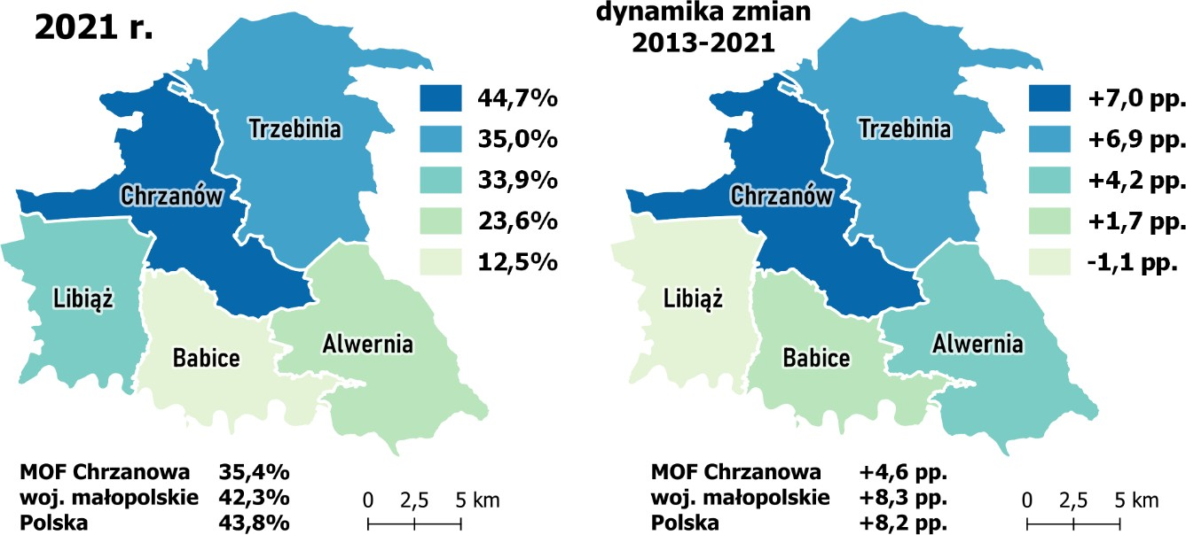

Źródło: opracowanie własne na podstawie danych BDL GUS.
Udział pracujących w liczbie ludności w wieku produkcyjnym w MOF Chrzanowa w 2021 r. wynosił 35,4% i był o 4,6 pp. wyższy w porównaniu do roku 2013. Zarówno wartość wskaźnika, jak i dynamika zmian w tym zakresie w MOF jest dużo niższa w porównaniu do średniej wojewódzkiej i krajowej. Najniższy udział osób pracujących odnotowano w gminie Babice (zaledwie 12,2%), co może wynikać z jej wiejskiego charakteru i sposobu definiowania osób pracujących (nie są do nich zaliczane osoby pracujące w gospodarstwach indywidualnych w rolnictwie, stanowiące duży odsetek na obszarach wiejskich). Z kolei gmina Libiąż jest jedyną z analizowanych gmin, w której w latach 2013-2021 odnotowano spadek udziału osób pracujących w liczbie ludności w wieku produkcyjnym.
W MOF Chrzanowa widoczne są wewnętrzne powiązania funkcjonalne, które dotyczą przepływów związanych z zatrudnieniem. Z MOF Chrzanowa do innych gmin w 2021 r. dojeżdżało około 25 685 osób (dane nie obejmują przepływów poniżej 3 osób), a do MOF z zewnątrz przyjeżdżało 17 839 pracowników. We wszystkich gminach MOF liczba pracujących poza gminą była wyższa niż liczba dojeżdżających do danej gminy – wyjątek stanowi gmina Chrzanów, gdzie bilans wyjeżdżających i przyjeżdżających do pracy był zbliżony.

Największa dynamika w obrębie MOF dotyczy przepływów z Trzebini do Chrzanowa (2 563 osoby), a następnie z Chrzanowa do Trzebini (1 579 osób)³². Chrzanów stanowi również miejsce pracy dla

32 https://stat.gov.pl/spisy-powszechne/nsp-2021/nsp-2021-wyniki-ostateczne/macierz-przeplywow-ludnosci- zwiazanych-z-zatrudnieniem-nsp-2021,9,2.html [dostęp: marzec 2023 r.]

mieszkańców gmin Libiąż, Babice i Alwernia. W MOF widoczne są również przemieszczenia do innych ośrodków, wśród których można wskazać Kraków, Katowice, Chełmek, Jaworzno, Brzeszcze, Oświęcim. Ciążenia pod tym względem są szczególnie wyraźne w przypadku miast Górnośląsko-Zagłębiowskiej Metropolii i Aglomeracji Krakowskiej, co wynika z silnych powiązań funkcjonalno-przestrzennych oraz współpracy w ramach Porozumienia w sprawie podjęcia prac nad Strategią dla Rozwoju Polski Południowej w obszarze województwa małopolskiego i śląskiego³³. W 2021 r. najwięcej osób dojeżdżało z MOF do pracy w Krakowie – 2 756 osób, co stanowiło blisko 11% wszystkich pracujących poza terenem MOF Chrzanowa.

Wykres 4 Liczba osób bezrobotnych w MOF Chrzanowa w latach 2013-2023
8 000
6 994
7 000
6 000 5 700
4 851
5 000 4 294
4 000 3 553 3 303 3 311
3 000 2 663 2 838
2 440 2 339
2 000

1 000

0
2013 2014 2015 2016 2017 2018 2019 2020 2021 2022 2023
Źródło: opracowanie własne na podstawie danych BDL GUS.

Liczba bezrobotnych w analizowanym okresie systematycznie się zmniejszała i w 2023 r. wyniosła 2 339. Niewielki wzrost odnotowano w 2020 r., co ma związek z pandemią COVID-19, której skutkiem było m.in. osłabienie sytuacji gospodarczej i związane z tym rozwiązywanie umów o pracę.

33 Porozumienie w sprawie podjęcia prac nad Strategią dla Rozwoju Polski Południowej w obszarze województwa małopolskiego i śląskiego zawarte w dniu 23 maja 2011 r. pomiędzy Województwem Małopolskim i Województwem Śląskim.

Rysunek 42 Udział bezrobotnych w liczbie ludności w wieku produkcyjnym
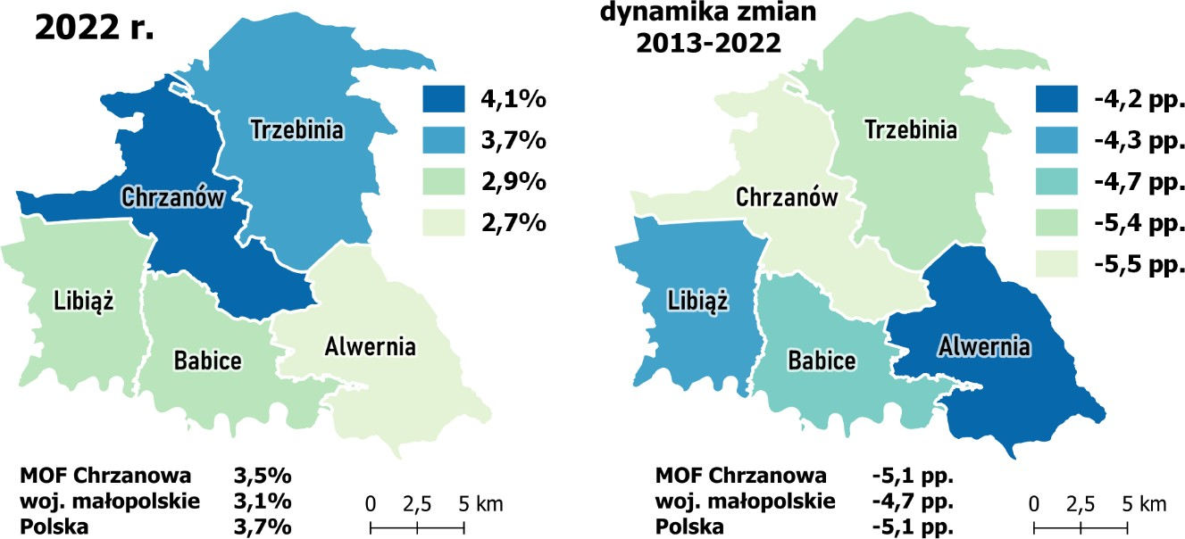

Źródło: opracowanie własne na podstawie danych BDL GUS.

Udział osób bezrobotnych w liczbie ludności w wieku produkcyjnym w 2022 r. w MOF Chrzanowa wynosił 3,5% i był wyższy niż średnia dla województwa małopolskiego (3,1%) i nieco niższy niż średnia dla kraju (3,7%). Największy udział bezrobotnych w liczbie ludności w wieku produkcyjnym w 2022 r. odnotowano w gminach: Chrzanów (4,1%) i Trzebinia (3,7%), w których również dynamika zmian w latach 2013-2022 była największa i wyniosła kolejno -5,5 pp. i -5,4 pp.
Rysunek 43 Udział bezrobotnych kobiet w liczbie bezrobotnych ogółem
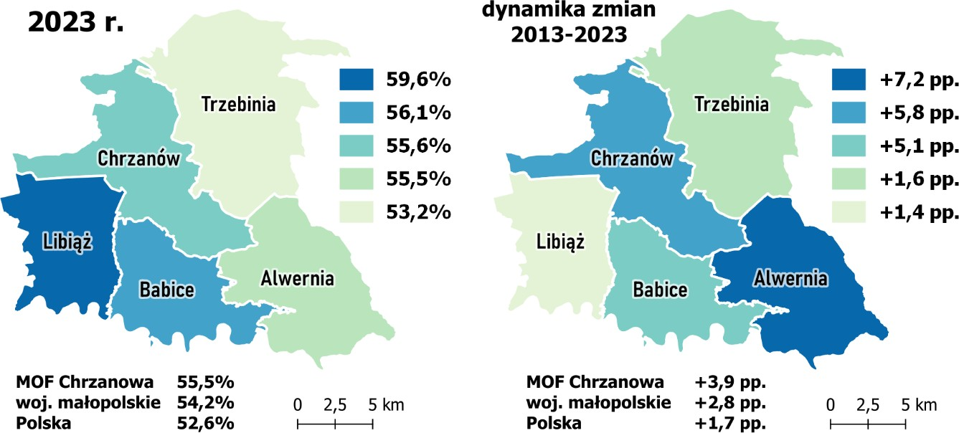

Źródło: opracowanie własne na podstawie danych BDL GUS.

W celu pogłębienia analizy dotyczącej struktury bezrobocia, przeanalizowano wskaźniki odsetka bezrobotnych kobiet oraz osób długotrwale bezrobotnych. Kobiety w strukturze bezrobotnych w MOF Chrzanowa stanowią 55,5%, a w ostatniej dekadzie odnotowano wzrost tego wskaźnika o 3,9 pp. Wynik

ten jest wyższy niż średnia dla województwa (54,2%) czy kraju (52,6%). Najwyższy udział kobiet bezrobotnych odnotowuje się w gminie Libiąż, gdzie wskaźnik wynosi blisko 60%. Największa dynamika zmian dotyczyła natomiast gminy Alwernia (+7,2 pp.). We wszystkich gminach odnotowano wzrost wartości wskaźnika, co oznacza, że skala problemu bezrobocia wśród kobiet się zwiększa.

Rysunek 44 Udział długotrwale bezrobotnych w liczbie bezrobotnych ogółem
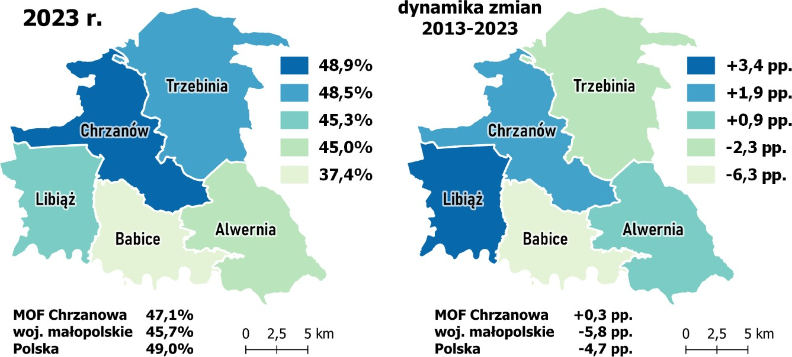

Źródło: opracowanie własne na podstawie danych BDL GUS.

Analiza odsetka osób długotrwale bezrobotnych, czyli pozostających bez pracy powyżej 12 miesięcy, wykazała najwyższy ich udział w 2023 r. w Chrzanowie (ponad 48,9%). Udział dla MOF Chrzanowa wyniósł 47,1% i był wyższy niż ten w województwie (45,7%) i kraju (49,0%). Odnotowana w MOF dynamika zmian w tym zakresie wynosiła +0,3 pp. – widoczna jest zatem zmiana struktury osób bezrobotnych i nieznaczne zwiększenie udziału osób długotrwale bezrobotnych. Na pogłębienie skali zjawiska i pogorszenie sytuacji prawdopodobnie wpływ miała pandemia COVID-19. Długotrwałe bezrobocie może wiązać się z szeregiem negatywnych zjawisk społeczno-ekonomicznych, m.in. wykluczeniem społecznym czy obniżeniem stopy życiowej. Dlatego kluczowe jest podejmowanie działań mających na celu reintegrację zawodową mieszkańców, organizację szkoleń i kursów oraz wsparcie w procesie przekwalifikowania się czy nabywania nowych kompetencji i umiejętności, zwłaszcza cyfrowych. W przypadku MOF Chrzanowa jest to niezwykle istotne z uwagi na transformację energetyczną i znaczne przekształcenia rynku pracy – skutki zmieniającej się struktury gospodarczej.
W celu uzyskania pełniejszego obrazu sytuacji na lokalnym rynku pracy przeanalizowano wyniki badania koordynowanego przez Wojewódzki Urząd Pracy w Krakowie – Barometr zawodów – Prognoza zapotrzebowania na pracowników³⁴. Barometr jest jednoroczną prognozą sytuacji w poszczególnych

34 www.barometrzawodow.pl [dostęp: marzec 2024 r.]

zawodach, które zgodnie z metodologią podzielono na trzy grupy: deficytowe³⁵, zrównoważone³⁶ i nadwyżkowe³⁷. W przypadku MOF Chrzanowa skupiono się na analizie najnowszej prognozy – na rok 2024 r. i uwzględnieniu w szczególności zawodów, w których odnotowuje się duży deficyt³⁸. W grupie zawodów deficytowych zidentyfikowano 40 zawodów, m.in. w branżach: budowlanej, transportowej, logistycznej, produkcyjnej, medycznej i nauczycielskiej. Duży deficyt odnotowano w przypadku nauczycieli praktycznej nauki zawodu, przedmiotów zawodowych oraz nauczycieli szkół specjalnych i oddziałów integracyjnych, co wynika z braku kandydatów do pracy w zawodzie nauczyciela. W przypadku pozostałych zawodów deficytowych, brak wystarczającej liczby pracowników wynika przede wszystkim z braku osób posiadających odpowiednie kwalifikacje, umiejętności czy uprawnienia, braku doświadczenia, a często również braku chętnych na konkretne stanowiska, co ma często związek z nieatrakcyjnym wynagrodzeniem i zmianowym charakterem pracy. Ponadto, w przypadku niektórych zawodów, ma to związek z rozwojem tzw. „szarej strefy”. W grupie zawodów deficytowych zidentyfikowano cztery, w których prognozowany jest wzrost zapotrzebowania, mianowicie:
    - Fizjoterapeuci i masażyści – z uwagi na postępujące starzenie społeczeństwa, zapotrzebowanie na świadczone przez fizjoterapeutów i masażystów usługi będzie rosnąć,
    - Lekarze – często osoby z wykształceniem medycznym podejmują się pracy w większych ośrodkach miejskich i za granicą ze względu na bardziej atrakcyjne warunki zatrudnienia,
    - Pielęgniarki i położne – wzrost zapotrzebowania jest wynikiem niewielkiego zainteresowania kształceniem w zawodzie oraz trudnymi warunkami pracy,
    - Psycholodzy i psychoterapeuci – brak osób z wymaganymi kwalifikacjami.
W zakresie zapotrzebowania na zawody zaklasyfikowane do grupy „górnicy i operatorzy maszyn i urządzeń wydobywczych” w MOF Chrzanowa widoczna jest równowaga i stały poziom zapotrzebowania – co powiązane jest ze specyfiką obszaru,.
Uzupełnieniem informacji dotyczących sytuacji na rynku pracy są dane dotyczące przeciętnego miesięcznego wynagrodzenia brutto³⁹. W 2022 r. w MOF Chrzanowa przeciętne wynagrodzenie wynosiło 6 020 zł i było niższe w porównaniu do średniej dla województwa (6 825 zł) i kraju (6 706 zł).

35 Zawody deficytowe to takie, w których liczba wolnych miejsc pracy jest większa niż liczba osób zainteresowanych podjęciem pracy i spełniających wymagania pracodawców (najtrudniej pracodawcom znaleźć kandydatów do pracy).
36 Zawody zrównoważone to te, w których liczba wolnych miejsc pracy jest zbliżona do liczby osób zainteresowanych podjęciem pracy i spełniających wymagania pracodawców.
37 Zawody nadwyżkowe, w których liczba wolnych miejsc jest mniejsza niż liczba osób zainteresowanych podjęciem pracy i spełniających wymagania pracodawców (najtrudniej osobom poszukującym pracy znaleźć zatrudnienie).
38 W prognozie na 2024 r. na terenie powiatu chrzanowskiego, a tym samym MOF Chrzanowa nie zidentyfikowano zawodów nadwyżkowych.
39 Dane dotyczą podmiotów gospodarki narodowej o liczbie pracujących 10 i więcej osób oraz jednostek sfery budżetowej niezależnie od liczby pracujących.

W ostatnich latach odnotowuje się wzrost wielkości średniego wynagrodzenia we wskazanych jednostkach, co jest korzystne z punktu widzenia mieszkańców.

Sfera przestrzenna
Przedmiotowy rozdział skupia się na analizie kwestii związanych z rozwojem infrastruktury na obszarze MOF Chrzanowa oraz uwzględnia aspekty związane ze środowiskiem i jego aktualnym stanem. Racjonalne wykorzystanie i kształtowanie struktury funkcjonalno-przestrzennej oraz adaptacja do zmian klimatycznych, wraz ze wzmacnianiem odporności obszaru na skutki tych zmian, stanowią priorytet z punktu widzenia samorządów działających w ramach Stowarzyszenia „Aglomeracja Chrzanowska” oraz Powiatu Chrzanowskiego. Dodatkowo, transformacja gospodarki w kierunku neutralności klimatycznej i jej skutki stanowić będą istotne wyzwanie dla gmin MOF Chrzanowa, z uwagi na fakt, że powiat chrzanowski został zaklasyfikowany do grupy powiatów niebędących powiatami grodzkimi najbardziej wrażliwych na transformację energetyczną⁴⁰.
W poniższej tabeli zawarto krótką charakterystykę struktury osadniczej poszczególnych gmin MOF Chrzanowa. Najbardziej zurbanizowanym
Struktura osadnicza
obszarem jest miasto Chrzanów, będące rdzeniem MOF – głównym ośrodkiem obszaru.

Tabela 18 Struktura osadnicza MOF Chrzanowa
Gmina | Charakterystyka
Alwernia | Wsie w gminie stanowią częściowo układy skupione, częściowo rozproszone w formie przysiółków i osad. Na obszarze gminy występują głównie budynki  mieszkalne jednorodzinne lub budynki będące elementem zagród. W większości wsi można wyróżnić centrum ze skupieniem funkcji usługowych. Miasto Alwernia składa się z:  - Zabytkowego zespołu historycznego z kompleksem sakralnym położonym na wzniesieniu,  - Zespołu zabudowy „Kamionki”, położonego u podnóża zespołu zabytkowego,  - Zespołu zabudowy „Spalona”, położonego w zachodniej części miasta  W południowo-zachodniej części miasta zlokalizowane są zakłady ALVENTA S.A.
Babice | W krajobrazie gminy dominuje rozproszona zabudowa mieszkaniowa jednorodzinna – w centrum zlokalizowany jest duży kompleks leśny.  Najdynamiczniejsze tendencje urbanizacyjne zauważa się w północnej części  gminy (wieś Zagórze), w której zachodzi suburbanizacja miasta Chrzanów. Główną  funkcją gminy jest rolnictwo i turystyka.
Chrzanów | Jest ośrodkiem ponadlokalnym, w którym koncentrują się funkcje usługowe, handlowe, administracyjne. W strukturze gminy wyróżnia się trzy obszary:  - Północny – tereny położone na północ od autostrady A4,  - Centralny – miasto Chrzanów, w którym koncentrują się najważniejsze funkcje, siedziba powiatu chrzanowskiego,  - Południowy – położone na południe od miasta Chrzanów, cechują się najlepszymi warunkami glebowymi i przyrodniczymi.

40 Juszczak, A., Szpor, A., Wskaźnik Wrażliwości Regionów Górniczych na transformację energetyczną – obraz na podstawie danych z powiatów, Working Paper, nr 4, Polski Instytut Ekonomiczny, Warszawa 2020

Tereny zabudowy wielorodzinnej skoncentrowane są głównie w mieście, w
pozostałych częściach gminy dominuje zabudowa jednorodzinna. Sporą część zajmują także tereny przemysłowo-usługowe i handlowe.
Libiąż | Gmina ma głównie charakter górniczy. Sieć osadnicza jest rozproszona i  nierównomiernie rozłożona. Brak historycznie wykształconego centrum miasta. Zabudowa na terenie gminy to głównie zabudowa jednorodzinna i zagrodowa. Zabudowa wielorodzinna występuje na terenie miasta Libiąż. Uzupełnienie sieci osadniczej stanowi zabudowa przemysłowa i usługowa. Zabudowa handlowo - usługowa rozwinęła się wokół głównych ulic miasta: Górniczej, 1 Maja,  Piłsudskiego. Największym zakładem na terenie gminy jest kopalnia węgla  kamiennego Janina.
Trzebinia | W strukturze funkcjonalno-przestrzennej gminy wyróżniono jednostki miejskie i pozamiejskie. Dominującą formą zabudowy w gminie jest zabudowa  jednorodzinna. Zabudowa wielorodzinna zlokalizowana jest głównie w mieście Trzebinia. W centrum miasta znajduje się zabudowa usługowa, głównie wzdłuż najważniejszych szlaków komunikacyjnych. W gminie znajduje się wiele terenów poprzemysłowych i produkcyjno-usługowych, przechodzących proces  restrukturyzacji.
Źródło: opracowanie własne na podstawie studiów uwarunkowań i kierunków zagospodarowania przestrzennego poszczególnych gmin MOF.

W strukturze gruntów na terenie MOF dominują użytki rolne, które w 2014 r. stanowiły 46,3% powierzchni MOF. Na drugim
Zagospodarowanie przestrzenne
miejscu znalazły się grunty leśne i zakrzewione (39,5%). Grunty zabudowane i zurbanizowane ogółem stanowiły 11,1% - największą powierzchnią gruntów zurbanizowanych wyróżniała się Gmina Chrzanów (16,7%).
Tabela 19 Struktura użytkowania gruntów w MOF Chrzanowa – dane za 2014 r. (ostatnie dostępne dane)
 | Alwernia | Babice | Chrzanów | Libiąż | Trzebinia | MOF
powierzchnia ogółem | 7 565⁴¹ | 5 404 | 7 944 | 5 707 | 10 540 | 37 160
użytki rolne ogółem | 56,2% | 51,4% | 44,2% | 42,4% | 40,2% | 46,3%
grunty leśne oraz zadrzewione i zakrzewione razem | 33,5% | 39,0% | 36,4% | 43,6% | 44,2% | 39,5%
grunty pod wodami razem | 1,1% | 2,3% | 0,4% | 0,8% | 0,4% | 0,9%
grunty zabudowane i zurbanizowane razem | 8,4% | 5,9% | 16,7% | 11,4% | 11,3% | 11,1%
tereny mieszkaniowe | 2,8% | 2,4% | 6,1% | 4,9% | 4,1% | 4,1%
tereny przemysłowe | 0,8% | 0,4% | 2,1% | 1,7% | 1,5% | 1,3%
tereny niezabudowane | 0,1% | 0,0% | 0,1% | 0,3% | 0,0% | 0,1%
tereny rekreacji i wypoczynku | 0,3% | 0,2% | 0,4% | 0,3% | 0,4% | 0,3%
użytki kopalne | 0,0% | 0,1% | 0,8% | 0,3% | 0,4% | 0,4%
inne tereny zabudowane | 0,7% | 0,3% | 1,9% | 0,6% | 0,6% | 0,9%

41 Zmiana powierzchni gminy od 2017 r.

pozostałe | 3,7% | 2,6% | 5,2% | 3,3% | 4,3% | 4,0%
tereny różne | 0,2% | 0,6% | 1,5% | 0,7% | 3,3% | 1,5%
pozostałe | 0,6% | 0,7% | 0,9% | 1,1% | 0,7% | 0,8%
Źródło: opracowanie własne na podstawie danych BDL GUS.

Analizując dane dotyczące stopnia wyposażenia MOF Chrzanowa w infrastrukturę sieci kanalizacyjnej, wodociągowej i gazowej, można
Infrastruktura techniczna
zauważyć, że największa dostępność dotyczy sieci wodociągowej, z której korzysta 99,3% ludności obszaru.

Rysunek 45 Udział ludności korzystający z sieci wodociągowej
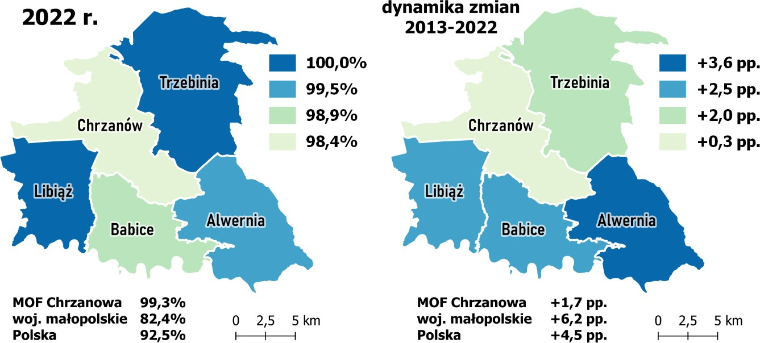

Źródło: opracowanie własne na podstawie danych BDL GUS.
Dwie z gmin MOF Chrzanowa, mianowicie Trzebinia i Libiąż, są w pełni zwodociągowane. W pozostałych gminach widoczny jest systematyczny rozwój sieci wodociągowej.
Tabela 20 Awaryjność sieci wodociągowej w MOF Chrzanowa w 2022 r.
 | długość eksploatowanej sieci  wodociągowej (rozdzielczej i  przesyłowej) [km] | awarie sieci wodociągowej [szt.] | straty wody [dam3] | liczba awarii sieci  wodociągowej na 1 km sieci wodociągowej | woda dostarczona [dam3] | udział strat wody w łącznej ilości dostarczonej wody [%]
Alwernia | 156,1 | 89 | 120,3 | 0,57 | 414,4 | 22,5
Babice | 76,2 | 54 | 45,8 | 0,71 | 283,0 | 13,9
Chrzanów | 241,3 | 117 | 465,3 | 0,48 | 1 696,5 | 21,5
Libiąż | 134,3 | 62 | 246,6 | 0,46 | 1 093,0 | 18,4
Trzebinia | 243,7 | 116 | 461,3 | 0,48 | 1 950,7 | 19,1
MOF | 851,6 | 438 | 1 339,3 | 0,51 | 5 437,6 | 19,8
Źródło: opracowanie własne na podstawie danych BDL GUS.

Łączna długość eksploatowanej sieci wodociągowej w MOF Chrzanowa wynosi ok. 851 km. Biorąc pod uwagę długość sieci, największym stopniem awaryjności charakteryzuje się ta w gminach: Alwernia i Babice, gdzie w 2022 r. na 1 km sieci przypadało kolejno 0,57 i 0,71 awarii. Wynika to z faktu, iż infrastruktura sieciowa jest przestarzała, przez co wymaga modernizacji i/lub wymiany. Niedostateczny stan techniczny sieci wodociągowych wiąże się bowiem z dużymi stratami wody i licznymi awariami, a braki w sprzęcie do wykrywania niekontrolowanych przecieków z sieci wodociągowej powodują duże straty. Ponadto, biorąc pod uwagę gminę Babice, rozwój infrastruktury sieciowej jest o tyle istotny, iż ze względu na postępujący proces suburbanizacji w ostatnich latach odnotowuje się w niej najwyższy w skali MOF przyrost liczby mieszkańców.

Rysunek 46 Udział ludności korzystający z sieci gazowej
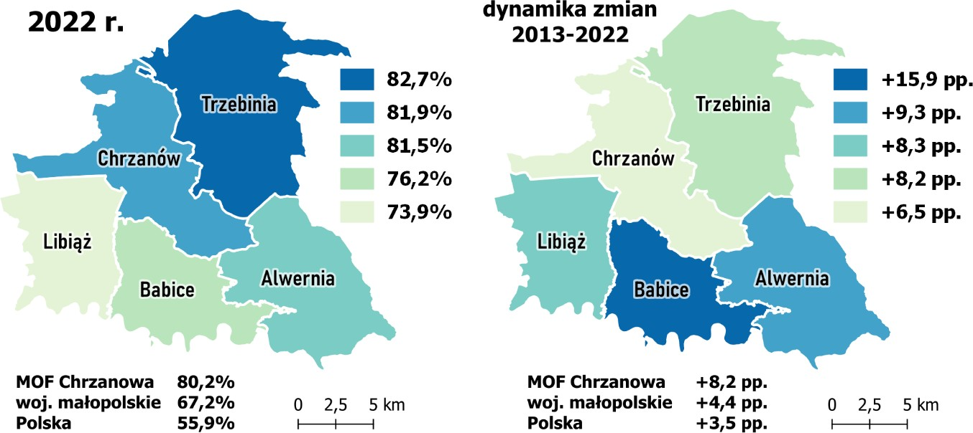

Źródło: opracowanie własne na podstawie danych BDL GUS.

Do sieci gazowej ma dostęp 80,2% ludności MOF. Wskaźniki dotyczące dostępności sieci wodociągowej i gazowej są wyższe zarówno w porównaniu do średnich dla województwa, jak i kraju. Tak jak w przypadku wodociągów, jak i gazu, najwięcej ludności korzysta ze wskazanych sieci w gminie Trzebinia.

Rysunek 47 Udział ludności korzystający z sieci kanalizacyjnej
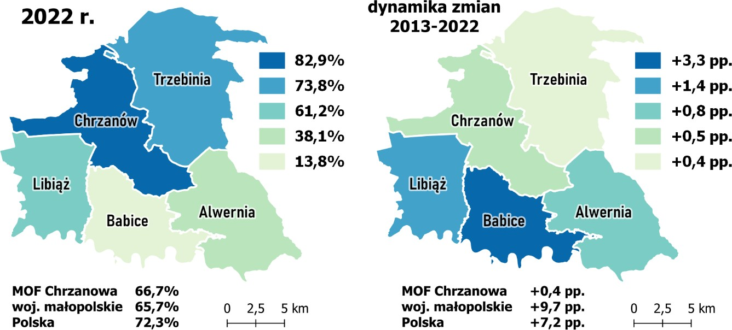

Źródło: opracowanie własne na podstawie danych BDL GUS.

Najmniej, bo niecałe 67% mieszkańców, korzysta z sieci kanalizacji, przy czym widoczne są wyraźne dysproporcje w tym zakresie między poszczególnymi gminami. Najmniej osób korzysta z kanalizacji w gminie wiejskiej Babice (zaledwie 13,8%), a następnie w gminie Alwernia (nieco ponad 38%), natomiast największą dostępnością charakteryzują się gminy: Chrzanów (82,9%) i Trzebinia (73,8%). Zmiany w udziale osób korzystających z kanalizacji w ostatniej dekadzie są nieznaczne (zaledwie 0,4 pp.), co wskazuje na konieczność inwestycji w zakresie rozbudowy sieci kanalizacyjnej. Dostęp do podstawowej infrastruktury sieciowej wpływa nie tylko na komfort życia mieszkańców, ale także ma istotne znaczenie dla ochrony środowiska. Ze względu na nasilające się zjawisko suburbanizacji, konieczne jest rozbudowywanie sieci wodno-kanalizacyjnej na obszarach wiejskich, na których w ostatnich latach stale odnotowuje się zwiększanie liczby ludności i rozwój zabudowy mieszkaniowej. Niezbędne są również prace modernizacyjne, które zapobiegałyby występowaniu awarii sieci.
Tabela 21 Awaryjność sieci kanalizacyjnej w MOF Chrzanowa w latach 2017-2022
 | długość czynnej sieci kanalizacyjnej [km] | awarie sieci kanalizacyjnej [szt.] |  |  |  |  |  | liczba awarii sieci kanalizacyjnej na 1 km sieci kanalizacyjnej
 | 2022 | 2017 | 2018 | 2019 | 2020 | 2021 | 2022 | 2022
Alwernia | 47,4 | 49 | 40 | 18 | 18 | 24 | 40 | 0,84
Babice | 24,8 | 5 | 3 | 4 | 3 | 4 | 4 | 0,16
Chrzanów | 172,3 | 127 | 123 | 113 | 95 | 93 | 85 | 0,49
Libiąż | 58,8 | 61 | 52 | 48 | 46 | 37 | 24 | 0,41
Trzebinia | 168,9 | 108 | 112 | 95 | 77 | 69 | 68 | 0,40
MOF | 472,2 | 350 | 330 | 278 | 239 | 227 | 221 | 0,47
Źródło: opracowanie własne na podstawie danych BDL GUS.

Z danych GUS wynika, iż w latach 2017-2022 nie odnotowano znaczących zmian długości czynnej sieci kanalizacyjnej – łączna długość infrastruktury dla MOF w analizowanym okresie wahała się między 463 km a 472 km. Zmianie ulegała natomiast liczba awarii sieci, przy czym biorąc pod uwagę długość sieci, największą awaryjnością charakteryzuje się infrastruktura gminy Alwernia – w 2022 r. na 1 km sieci kanalizacyjnej przypadało 0,84 awarii.
Polska, przystępując do Unii Europejskiej zobowiązała się do dostosowania gospodarki ściekowej do wymagań dotyczących systemów kanalizacji i oczyszczalni ścieków komunalnych wynikających z dyrektywy ściekowej⁴². Podstawowym instrumentem wdrożenia jej postanowień jest Krajowy program oczyszczania ścieków komunalnych (KPOŚK), w którym oszacowano potrzeby i określono działania na rzecz wyposażenia aglomeracji o RLM (Równoważona Liczba Mieszkańców) ≥ 2 000, w systemy kanalizacyjne i oczyszczalnie ścieków komunalnych. Na terenie MOF Chrzanowa, w obszarze regionu wodnego Górnej Wisły, zostały wyznaczone aglomeracje: Chrzanów, Libiąż A, Libiąż B oraz Alwernia. Gmina Babice jest jedyną gminą MOF, która nie została objęta aglomeracją (poza fragmentami: miejscowością Jankowice i częścią Olszyn, które należą do aglomeracji Zator).
Tabela 22 Aglomeracje ściekowe w obrębie MOF Chrzanowa
Oznaczenie aglomeracji | Równoważona Liczba Mieszkańców (RLM)  aglomeracji
PLMP003 Chrzanów | RLM 64 935
PLMP504 Libiąż A | RLM 9 644
PLMP505 Libiąż B | RLM 9 827
PLMP019 Trzebinia | RLM 6 552
PLMP049 Alwernia | RLM 3 288
PLMP025 Zator | RLM 10 809
Źródło: opracowanie własne.

W VI aKPOŚK ujęte zostały aglomeracje, które nie spełniają warunków dyrektywy ściekowej, w tym aglomeracja Libiąż B o ID aglomeracji PLMP505, znajdująca się na terenie gminy Libiąż.

42 Dyrektywy Rady 91/271/EWG z dnia 21 maja 1991 r. dotycząca oczyszczania ścieków komunalnych („dyrektywa ściekowa”).

Rysunek 48 Zużycie wody z wodociągów w gospodarstwach domowych na 1 korzystającego [m3]
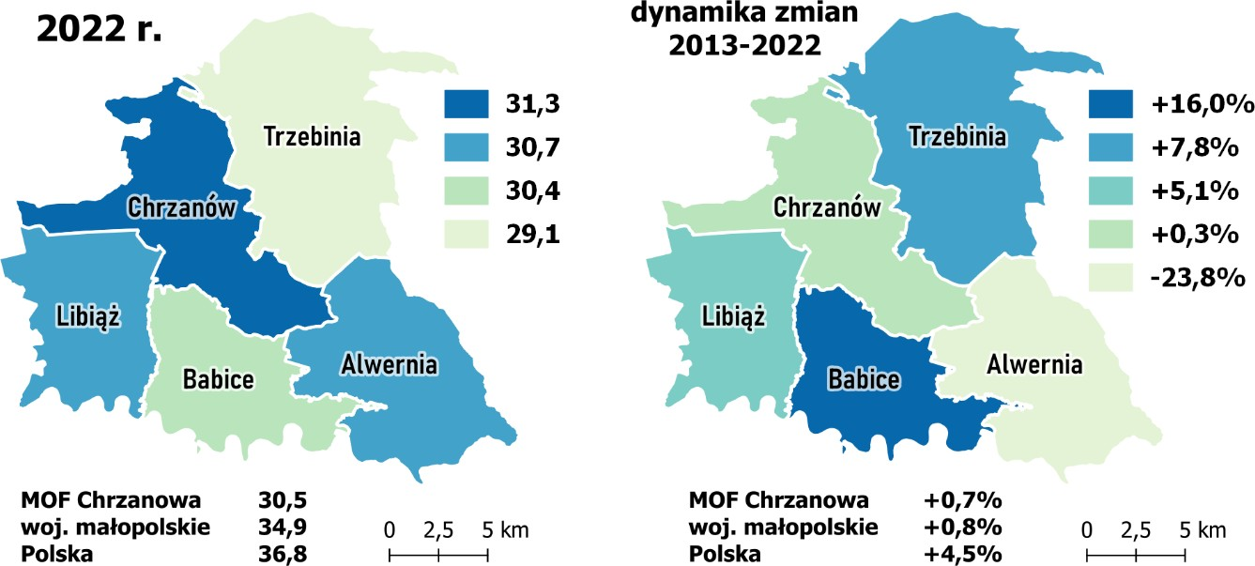

Źródło: opracowanie własne na podstawie danych BDL GUS.

Analizując kwestie dotyczące gospodarki wodno-ściekowej skupiono się również na zużyciu wody w gospodarstwach domowych na 1 korzystającego. Wskaźnik ten wynosi 30,5 m³ w przypadku MOF Chrzanowa i jest niższy niż wartość dla województwa (34,9 m³) i kraju (36,8 m³). Dynamika zmian w tym zakresie wskazuje na wzrost zużycia wody w gminach MOF o 0,7% w 2022 r. względem 2013 r., jednakże skala zjawiska jest niższa w porównaniu do średniej dla kraju (wzrost zużycia o 4,5%). Największy wzrost zużycia wody w ostatniej dekadzie odnotowano w gminie Babice (wzrost o 16,0%). Najniższe zużycie wody w gospodarstwach domowych na 1 korzystającego odnotowano w gminie Trzebinia (29,1 m³). Gmina Alwernia jest jedyną wśród analizowanych gmin, gdzie odnotowano zmniejszenie zużycia wody, co wskazywać może na wysoką skuteczność prowadzonych działań ukierunkowanych na ochronę zasobów wodnych.
Zadania Chrzanowa, Libiąża i Trzebini w zakresie gospodarki wodno-ściekowej realizuje Związek Międzygminny „Gospodarka Komunalna” w Chrzanowie.
Stan rozwoju infrastruktury technicznej na terenie MOF jest niezwykle ważny ze względu na fakt, iż przekłada się bezpośrednio m.in. jakość życia mieszkańców, czy potencjał gospodarczy. Równolegle wydatki ponoszone na jej budowę, utrzymanie czy modernizację nierzadko stanowią jedną z ważniejszych pozycji budżetowych gmin wchodzących w jej skład. Co bardzo istotne, stopień wyposażenia danej jednostki w infrastrukturę sieciową oraz jej jakość wpływa na stan środowiska naturalnego. W ogólnym ujęciu, utrudnienia w dostępności i jakość infrastruktury sieciowej w MOF Chrzanowa, przekładają się na jego mniejszą atrakcyjność osadniczą i gospodarczą, gorszą kondycję gleb i wód oraz niższe możliwości inwestycyjne względem innych jednostek, wynikające z konieczności zrealizowania dalszych inwestycji w tym obszarze.

Głównym problemem w tym zakresie jest awaryjność sieci – konieczna jest kontynuacja działań mających na celu wymianę przestarzałych i nieszczelnych rurociągów. Pomimo sukcesywnie prowadzonych prac modernizacyjnych istniejącej sieci wodociągowej, znajduje się ona w stanie niezadowalającym.
Modernizacja i rozwój systemu zaopatrzenia w wodę, w tym dywersyfikacja źródeł wody celem zapewnienia jej dostępności dla nowych terenów mieszkaniowych i inwestycyjnych – poszukiwanie nowych ujęć, rozwój sieci, uzdatnianie wody, itd. – jest istotnym zadaniem z punktu widzenia zapewnienia bezpieczeństwa w zakresie dostępności wody, zwiększenia dostępności i jakości usług w zakresie dostarczania wody oraz poprawy warunków mieszkalnych i prowadzenia działalności gospodarczej.
Tabela 23 Sprzedaż energii cieplnej na cele komunalno-bytowe w ciągu roku w MOF Chrzanowa w latach 2017-2021 [GJ]

 | 2017 | 2018 | 2019 | 2020 | 2021 | 2022
Budynki mieszkalne | 402 671 | 375 680 | 374 488 | 367 121 | 392 894 | 369 015
Urzędy i instytucje | 159 417 | 137 132 | 135 036 | 142 052 | 148 169 | 142 113
Ogółem | 562 088 | 512 812 | 509 524 | 509 173 | 541 063 | 511 128
Źródło: opracowanie własne na podstawie danych BDL GUS.

Z analizy danych dotyczących sprzedaży energii cieplnej na cele komunalno-bytowe w ciągu roku wynika, iż w latach 2017-2020 jej ogólna ilość w MOF Chrzanowa rokrocznie malała (o ok. 9,4% w 2020 r. względem roku 2017), przy czym spadek ilości sprzedanej energii cieplnej jest wyraźniej zauważalny w przypadku urzędów i instytucji publicznych, niż w przypadku budynków mieszkalnych. W 2021 r. roku nastąpił wzrost ilości sprzedanej energii cieplnej ogółem o 6,3% względem 2020 r. – w 2022 r. ilość ta znów zmalała.
W latach 2017-2022 zmniejszeniu uległo także zużycie energii elektrycznej – w 2022 r. w MOF Chrzanowa zużyto łącznie 96 MWh energii elektrycznej z gospodarstw domowych, co stanowiło około 3,5% ogólnej ilości zużytej energii w województwie małopolskim. W przeliczeniu na 1 odbiorcę, w MOF Chrzanowa ilość zużytej energii elektrycznej co roku jest porównywalna do ilości energii zużytej w województwie małopolskim. Zadania operatora systemu dystrybucyjnego energii elektrycznej na terenie województwa małopolskiego realizuje Tauron Dystrybucja S.A.
Tabela 24 Zużycie energii elektrycznej w MOF Chrzanowa i województwie małopolskim w latach 2017-2022
 | Zużycie energii elektrycznej na 1 odbiorcę (kWh)
 | 2017 | 2018 | 2019 | 2020 | 2021 | 2022
MOF Chrzanowa | 2 093,30 | 2 084,90 | 2 081,50 | 2 101,0 | 2 076,6 | 1 895,8
Województwo  małopolskie | 2 135,10 | 2 099,30 | 2 096,10 | 2 128,0 | 2 128,5 | 1 942,5
Źródło: opracowanie własne na podstawie danych BDL GUS.

Na podstawie diagnozy stanu aktualnego zasobów komunalnych gmin MOF, a także obiektów zabytkowych można stwierdzić, że duży udział w strukturze stanowią budynki charakteryzujące się często dostatecznym stanem technicznym oraz niskim poziomem efektywności energetycznej (część budynków posiada jedynie wymienione okna w mieszkaniach oraz w częściach wspólnych, w części wymagana jest wymiana źródła ciepła na niskoemisyjne). Konieczne jest zatem przeprowadzenie głębokiej termomodernizacji i poprawy efektywności energetycznej, co pozwoli na podniesienie poziomu bezpieczeństwa energetycznego MOF.

Istotna z punktu widzenia ochrony środowiska jest również kwestia gospodarowania odpadami. Należy mieć na uwadze, że im większa ilość
Gospodarka odpadami
wytworzonych odpadów, tym większa presja wywierana na środowisko, m.in. ze względu na składowanie opadów, co może wpływać na zanieczyszczenie środowiska przyrodniczego (powietrza, wody i gleby), a także emisję zanieczyszczeń w wyniku spalania odpadów.
Zadania związane z gospodarką odpadami na terenie gmin: Chrzanów, Trzebinia, Libiąż realizuje Związek Międzygminny „Gospodarka Komunalna”. Na terenie gminy Babice usługi w tym zakresie są świadczone przez podmioty wybrane w trybie przetargu nieograniczonego, natomiast na terenie gminy Alwernia – przez Zakład Gospodarki Komunalnej „Bolesław”.

Rysunek 49 Zmieszane odpady komunalne z gospodarstw domowych przypadające na 1 mieszkańca [kg]
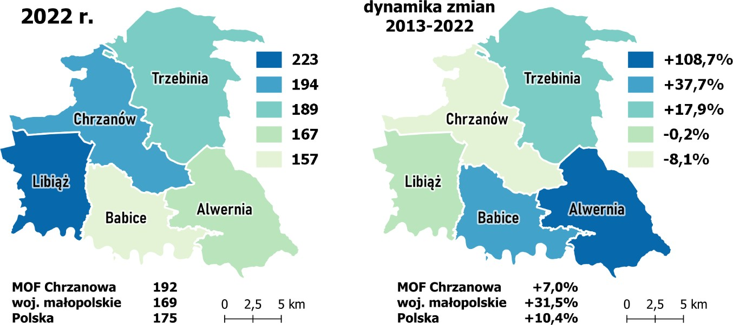

Źródło: opracowanie własne na podstawie danych BDL GUS.
Wskaźnik zmieszanych odpadów komunalnych z gospodarstw domowych przypadających na 1 mieszkańca w 2022 r. w MOF Chrzanowa wynosił 192 kg. Wartość ta jest wyższa w porównaniu do województwa (169 kg) i kraju (175 kg). Najwięcej opadów na 1 mieszkańca przypadało w gminie Libiąż (223 kg). W ostatniej dekadzie w MOF Chrzanowa odnotowano wzrost ilości odpadów

komunalnych w przeliczeniu na mieszkańca o 7,0%, co świadczy o niższej dynamice zmian w tym zakresie w porównaniu do województwa (wzrost o 31,5%) kraju (wzrost o 10,4%). Priorytetem dla gmin MOF Chrzanowa powinno być dążenie do zmniejszenia ilości wytwarzanych odpadów komunalnych, a tym samym zmniejszenia negatywnego oddziaływania odpadów komunalnych na środowisko.

Rysunek 50 Odpady zebrane selektywnie z gospodarstw domowych w relacji do ogółu odpadów
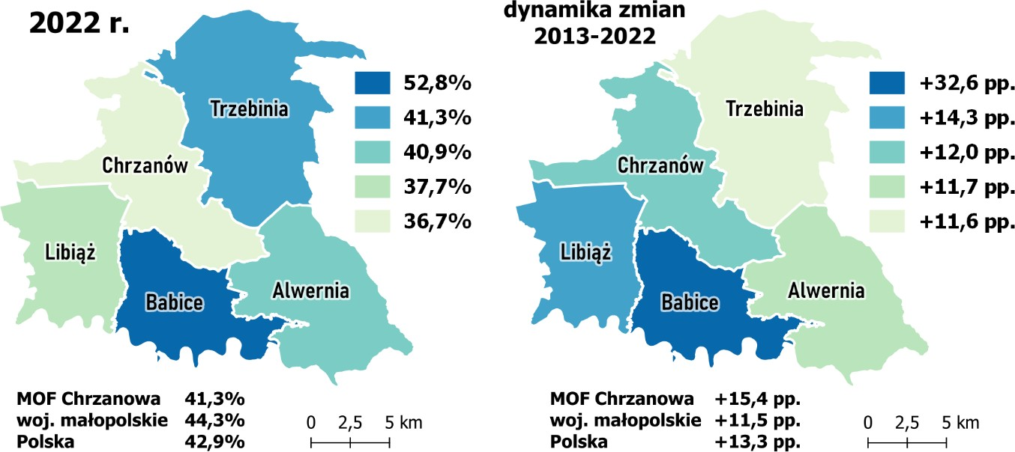

Źródło: opracowanie własne na podstawie danych BDL GUS.
W przypadku udziału odpadów zebranych selektywnie w stosunku do ogółu odpadów, wartość wskaźnika dla MOF Chrzanowa przedstawia się nieco gorzej w porównaniu do średniej wojewódzkiej czy krajowej. W 2022 r. udział tych odpadów wynosił 41,3% i był o 15,4 pp. większy w porównaniu do roku 2013. Zmianę tą należy uznać za pozytywną. Odpowiednie przygotowanie do ponownego użycia i recyklingu odpadów zebranych selektywnie oraz odpadów powstających w procesie sortowania oraz dążenie do wdrażania systemu gospodarki o obiegu zamkniętym pozwoli na zmniejszenie kosztów ponoszonych przez gminy, związanych z koniecznością zagospodarowania odebranych odpadów. Na terenie MOF Chrzanowa zlokalizowane są 4 Punkty Selektywnej Zbiórki Odpadów Komunalnych w gminach: Alwernia, Chrzanów, Libiąż i Trzebinia. Na jeden PSZOK w MOF przypada zatem 9 253 ha.
W odniesieniu do przedstawionych danych, istotnym celem w MOF Chrzanowa będzie więc zapobiegnie nadmiernemu wytwarzaniu odpadów oraz systematyczne zwiększanie udziału opadów zebranych selektywnie.
Jednym z najbardziej problemowych odpadów są wyroby zawierające azbest – materiał szkodliwy zarówno dla człowieka, jak i środowiska. Według danych Bazy Azbestowej, w gminach MOF Chrzanowa zinwentaryzowano blisko 23 tys. ton wyrobów zawierających azbest, z których do unieszkodliwienia

pozostało ok. 61%⁴³. Największa ilość tego typu odpadów znajduje się w gminie Trzebinia (ok. 41% wszystkich odpadów zinwentaryzowanych w MOF Chrzanowa).

Tabela 25 Odpady zawierające azbest, stan na marzec 2024 r.
 | Zinwentaryzowane [kg] | Unieszkodliwione [kg] | Pozostałe do  unieszkodliwienia [kg]
Alwernia | 3 674 656 | 1 144 831 | 2 529 825
Babice | 3 554 205 | 1 467 450 | 2 086 755
Chrzanów | 3 952 301 | 1 238 658 | 2 713 643
Libiąż | 2 323 600 | 664 292 | 1 659 308
Trzebinia | 9 376 310 | 4 409 651 | 4 966 659
MOF Chrzanowa | 22 881 072 | 8 924 882 | 13 956 190
Woj. Małopolskie | 476 092 579 | 166 977 576 | 309 115 003
Źródło: opracowanie własne na podstawie https://bazaazbestowa.gov.pl/ [dostęp: marzec 2024 r.].

W odniesieniu do przedstawionych danych oraz wyzwań i priorytetów do dalszego rozwoju MOF Chrzanowa, istotne jest przedstawienie danych dotyczących wydatków na gospodarkę komunalną i ochronę środowiska.

Rysunek 51 Udział wydatków na gospodarkę komunalną i ochronę środowiska w wydatkach ogółem
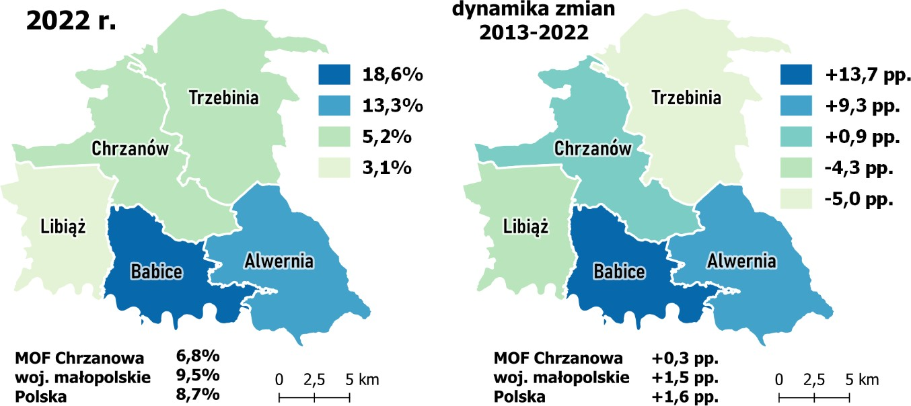

Źródło: opracowanie własne na podstawie danych BDL GUS.
W 2022 r. udział wydatków na gospodarkę komunalną i ochronę środowiska stanowił 6,8% ogółu wydatków MOF. Wydatki Powiatu Chrzanowskiego w tym zakresie są nieco mniejsze – w 2022 r. stanowiły 0,07% wszystkich wydatków Powiatu. W ostatnich 10 latach odnotowano jednak zwiększenie udziału o 0,4 pp.
W ostatniej dekadzie w gminach MOF również widoczny jest niewielki wzrost udziału tej grupy wydatków. W okresie 2013-2022 najwięcej środków przeznaczono na oświetlenie ulic, placów i dróg

43 https://bazaazbestowa.gov.pl/ [dostęp: marzec 2024 r.]

(72 mln zł) oraz na oczyszczanie miast i wsi (43 mln zł). W ostatnich latach zauważa się wzrost wydatków na ochronę powietrza, świadczących o prowadzeniu kompleksowych działań mających na celu poprawę stanu środowiska przyrodniczego, co jest szczególnie istotne w dobie kryzysu klimatycznego. Najwięcej wydatków na ten cel przeznacza się w gminie Chrzanów, Trzebinia i Libiąż. Łącznie na ochronę powietrza wydano blisko 17 mln zł w ostatniej dekadzie. W strukturze wydatków w tym dziale istotną rolę odgrywają również wydatki na gospodarkę odpadami komunalnymi, na co przeznaczono łącznie ponad 27 mln zł w okresie 2013-2022.
Dostępność komunikacyjna i transportowa oraz położenie obszaru odgrywa istotną rolę w kształtowaniu atrakcyjności zarówno
Infrastruktura transportowa
inwestycyjnej, jak i osiedleńczej. Ze względu na położenie pomiędzy dwoma dużymi ośrodkami miejskimi – metropolią krakowską i konurbacją śląską, MOF charakteryzuje dogodny dostęp do szerokiego rynku pracy i rynku zbytu oraz wysokiej jakości usług publicznych. Ponadto, potencjał rozwojowy obszaru wzmacniany jest przez przebieg znaczącej w skali kraju autostrady A4 i gęstą sieć dróg krajowych, wojewódzkich i powiatowych.
Rysunek 52 Układ komunikacyjny w MOF Chrzanowa
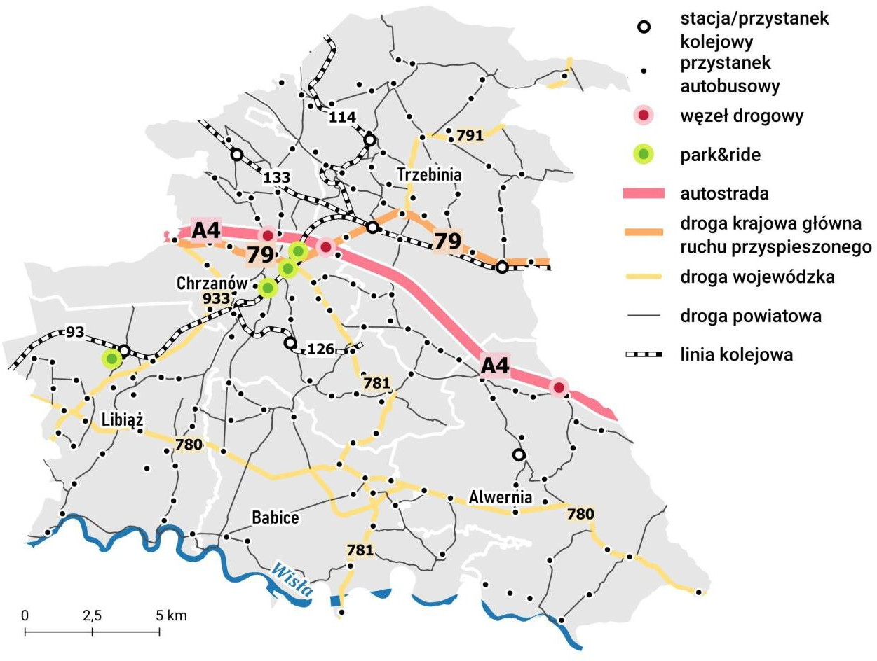

Źródło: opracowanie własne.

Infrastruktura drogowa i kolejowa

W sieci drogowej MOF kluczową rolę odgrywa autostrada A4 biegnąca w kierunku wschód-zachód oraz transeuropejska magistrala kolejowa Wschód-Zachód (linia kolejowa nr E30, w skład której wchodzi linia kolejowa nr 133 przebiegająca przez MOF) biegnąca z Ukrainy m.in. przez Rzeszów, Kraków, Katowice i Wrocław do Berlina. Uzupełnienie głównej sieci drogowej stanowi droga krajowa nr 79 (Katowice – Kraków) i drogi wojewódzkie: nr 780 (Kraków – Alwernia – Babice – Chełmek – Chełm Śląski), nr 933 w kierunku południowo-zachodnim (Chrzanów – Oświęcim), nr 781 w kierunku południowym (Chrzanów – Zator) oraz droga nr 791 (Trzebinia – Olkusz), a także drogi powiatowe i gminne.
Ponadto, przez teren gmin MOF przebiegają linie kolejowe o numerach 93, 114 i 126. Istotnym elementem sieci transportowej MOF może być obecnie nieczynna linia kolejowa nr 103 relacji Trzebinia – Wadowice. Linia ta uwzględniona jest w zamierzeniach inwestycyjnych Polskich Linii Kolejowych S.A.⁴⁴, a jej reaktywacja z perspektywy MOF Chrzanowa pozwoliłaby na stworzenie istotnych połączeń i skomunikowania ściany południowo-zachodniej Aglomeracji przez istniejące stacje i przystanki kolejowe (m.in. w gminie Trzebinia: Trzebinia, Piła Kościelecka, Bolęcin i gminie Alwernia: Regulice Górne, Regulice, Alwernia, Okleśna). W perspektywie ponadlokalnej linia ta stanowi filar połączenia powiatu chrzanowskiego i wadowickiego, a w wymiarze międzywojewódzkim stanowi łącznik regionu śląskiego i południowej Małopolski.
W Trzebini znajduje się jeden z większych węzłów kolejowych łączących Kraków, Katowice i Oświęcim. Ponadto, w pobliżu MOF znajdują się dwa międzynarodowe porty lotnicze: Kraków Balice (ok. 35 km) i Katowice Pyrzowice (ok. 65 km).

Tabela 26 Długość dróg gminnych i powiatowych o nawierzchni twardej i gruntowej w km
Drogi gminne
Typ nawierzchni | 2013 | 2014 | 2015 | 2016 | 2017 | 2018 | 2019 | 2020 | 2021 | 2022
drogi o nawierzchni twardej  w tym o nawierzchni  twardej ulepszonej | 499,5 | 499,8 | 507,0 | 510,1 | 506,7 | 507,9 | 514,9 | 479,4 | 470,7 | 486,7
 | 443,8 | 444,1 | 448,6 | 452,8 | 469,6 | 471,0 | 476,0 | 439,6 | 425,8 | 439,6
drogi o nawierzchni  gruntowej | 38,7 | 38,7 | 38,4 | 36,9 | 36,6 | 36,6 | 48,2 | 53,4 | 50,5 | 49,5
Drogi powiatowe
Typ nawierzchni | 2013 | 2014 | 2015 | 2016 | 2017 | 2018 | 2019 | 2020 | 2021 | 2022
drogi o nawierzchni twardej  w tym o nawierzchni  twardej ulepszonej | 230,3 | 230,3 | 230,3 | 232,8 | 232,8 | 232,8 | 232,8 | 232,8 | 232,4 | 232,4
 | 218,8 | 218,8 | 218,8 | 221,3 | 221,3 | 221,3 | 221,3 | 221,3 | 220,9 | 220,9
drogi o nawierzchni  gruntowej | 12,0 | 12,0 | 12,0 | 12,0 | 12,0 | 12,0 | 12,0 | 12,0 | 12,0 | 12,0

44 PKP Polskie Linie Kolejowe S.A. - zamierzenia inwestycyjne na lata 2021-2030 z perspektywą do 2040 roku

Źródło: opracowanie własne na podstawie danych BDL GUS.

Długość dróg gruntowych (gminnych i powiatowych) wynosiła w 2022 r. 61,5 km (więcej o 10,8 km w porównaniu do 2013 r.). Natomiast długość dróg o nawierzchni twardej w 2022 r. w MOF Chrzanowa wynosiła 719,1 km, z czego 91,9% stanowiły drogi o nawierzchni twardej ulepszonej.

Usługi transportowe

Podmiotem świadczącym usługi transportowe i będącym organizatorem komunikacji miejskiej na terenie MOF Chrzanowa jest Związek Komunalny „Komunikacja Międzygminna” (ZKKM). Od 1 stycznia 2000 r. związek działa w formie organizacyjnej trzech gmin: Chrzanowa, Trzebini i Libiąża, realizując przewozy wewnątrz gmin, jak i trasach łączących poszczególne gminy, które tworzą związek. W 2022 r. usługi publiczne w zakresie komunikacji miejskiej realizowane były przez czterech operatorów: Transgór Spółka Akcyjna, Meteor Sp. z o.o., ELBUD K.Górski i B.Górska spółka jawna i DANEXexpress Usługi Transportowe, które łącznie zrealizowały około 2,6 mln wozokilometrów⁴⁵. Według szacunków na podstawie badań ankietowych i badań stopnia wypełnienia autobusów, przez ZKKM dziennie przewożone jest ok. 17 600 osób (w dzień roboczy)⁴⁶, a więc ok. 17% populacji gmin, na terenie których funkcjonuje Związek (Chrzanów, Trzebinia i Libiąż).
Istotną rolę w systemie komunikacyjnym MOF Chrzanowa odgrywają również organizatorzy transportu i przewoźnicy funkcjonujący w ramach Małopolskiej Karty Aglomeracyjnej (MKA), czyli nowoczesnego rozwiązania integrującego funkcjonujące w regionie usługi związane z publicznym transportem zbiorowym. Na terenie MOF dostępne są dwa punkty, w których użytkownicy mają możliwość zakupienia biletów MKA – są to automaty zlokalizowane w Trzebini i Libiążu.
Według danych GUS w 2022 r. na analizowanym obszarze było 570 przystanków autobusowych, z czego najwięcej (170) – w gminie Trzebinia. Obecnie liczba linii autobusowych ZKKM wynosi ponad
20. Aktualna oferta połączeń autobusowych nie jest jednak wystarczająca. Problemem jest zwłaszcza niski poziom zintegrowania połączeń autobusowych z kolejowymi, przez co widoczne jest nakładanie się na siebie poszczególnych kursów, bądź długi czas oczekiwania na nie. Zintegrowanie tych środków transportu jest kluczowe również ze względu na niedostateczną liczbę miejsc postojowych na parkingach przy dworcach PKP na terenie MOF.
Dużym problemem w kwestii komunikacji zbiorowej jest również nieodpowiednia organizacja transportu autobusowego w centrach miast, zwłaszcza Chrzanowa, stanowiącego centrum usługowe,

45http://zkkm.pl/sprawozdania_z_realizacji_zobowiazan_z_tytulu_swiadczenia_uslug_publicznych_w_komunikacji_miejskie
j - Sprawozdanie zbiorcze z realizacji zobowiązań z tytułu świadczenia podstawowych usług publicznych w komunikacji miejskiej w 2022 roku [dostęp: marzec 2024 r.]
46Plan Zrównoważonej Mobilności Miejskiej na obszarze gmin Chrzanów, Trzebinia i Libiąż, dane za 2015 rok

administracyjne i handlowe dla całego MOF. W mieście znajdują się liczne przychodnie, placówki urzędów, banków i innych instytucji, do których duże odległości trzeba pokonać pieszo. Jest to bardzo uciążliwe zwłaszcza dla osób starszych i/lub osób z ograniczonymi możliwościami poruszania się. Brak komunikacji śródmiejskiej w Chrzanowie przekłada się także na zwiększenie częstotliwości wyboru samochodu prywatnego i wjeżdżanie nim do centrum miasta. To generuje ruch, hałas, zanieczyszczenia i nierzadko degradację terenu poprzez parkowanie na terenach zielonych czy chodnikach.

Ruch drogowy

Transport, który oprócz emisji zanieczyszczeń, generuje również hałas, ma duży wpływ na stan środowiska, a w szczególności na jakość powietrza. W MOF Chrzanowa można zauważyć wzrost liczby samochodów osobowych. W 2022 r. w Wydziale Komunikacji i Paszportów Starostwa Powiatowego w Chrzanowie zarejestrowano 8 532 pojazdy, wydano 11 492 dowody rejestracyjne i 5 674 tablice rejestracyjne⁴⁷. W 2022 r. łączna liczba samochodów osobowych w MOF Chrzanowa wynosiła ponad 80 tys., a w ostatniej dekadzie odnotowano wzrost rzędu 26,4%. Ponadto, według danych Centralnej Ewidencji Pojazdów i Kierowców, na terenie powiatu chrzanowskiego w 2021 r. zarejestrowanych było 19 pojazdów elektrycznych (rodzaj paliwa: energia elektryczna), w tym 6 samochodów osobowych⁴⁸.

Wykres 5 Liczba samochodów osobowych
100 000
79 894 80 676
80 000 69 959 71 870 74 023 76 364 77 916
63 813 65 310 67 401
60 000

40 000

20 000

0
2013 2014 2015 2016 2017 2018 2019 2020 2021 2022
Źródło: opracowanie własne na podstawie danych BDL GUS.

W ramach diagnozy do Planu zrównoważonej mobilności miejskiej dla Miejskiego Obszaru Funkcjonalnego Chrzanowa (SUMP MOF Chrzanów), na podstawie wskaźnikowej liczby samochodów poruszających się po drogach oraz długości i rodzaju dróg określono szacowane wartości emisji CO2 wynikające z transportu. W obliczeniach uwzględniono transport samochodowy, autobusowy oraz kolejowy. Z analizy wynika, iż w obrębie MOF największa emisja CO2 wynikająca z transportu występuje w gminach Chrzanów i Trzebinia, a nieco mniejszą emisję można zaobserwować w gminach Libiąż i Alwernia⁴⁹.

47 Raport o stanie powiatu chrzanowskiego za rok 2022
48 https://api.cepik.gov.pl/ [dostęp: listopad 2022 r.]
49 Źródło: Plan zrównoważonej mobilności miejskiej dla Miejskiego Obszaru Funkcjonalnego Chrzanowa

Wyzwaniem dla gmin MOF Chrzanowa i Powiatu Chrzanowskiego z punktu widzenia zrównoważonego rozwoju obszaru będzie przede wszystkim ograniczenie ruchu samochodowego i wdrażanie rozwiązań mających na celu wzrost udziału transportu zbiorowego. Istotna jest również integracja transportu indywidualnego i zbiorowego oraz zmiana zachowań transportowych mieszkańców, w szczególności dotyczących podróży intermodalnych. Ważną inwestycją w tym zakresie będzie planowana rewitalizacja centrum Chrzanowa i związane z nią powstanie Eko-dzielnicy. Celem projektu jest stworzenie dzielnicy z budynkami o minimalnym zapotrzebowaniu na energię, zaprojektowanymi zgodnie z zasadami gospodarki o obiegu zamkniętym oraz zapewnienie dogodnych połączeń miasta z sąsiednimi ośrodkami miejskimi i całym regionem⁵⁰. Bliskie sąsiedztwo dworców kolejowych i autobusowych oraz bezpośredni dostęp do różnorodnych usług społecznych pozytywnie wpłynie na usprawnienie transportu i ograniczenie natężenia ruchu pojazdów osobowych i jego negatywnych skutków.

Infrastruktura parkingowa

Warto w tym kontekście zwrócić uwagę na dostępność infrastruktury Park&Ride. Według danych BDL GUS na terenie MOF Chrzanowa funkcjonują 4 parkingi w systemie Park&Ride, w tym 3 zlokalizowane są na terenie Chrzanowa, a jeden w Libiążu. Ponadto, przy dworcu PKP w Trzebini działa zespół parkingowy, obejmujący ok. 150 miejsc postojowych. Parkingi Park&Ride dedykowane są właścicielom pojazdów, którzy pozostawiają je, kontynuując podróż pociągiem – są nieodpłatne i ogólnodostępne. Trzebinia i Alwernia, zaraz po Chrzanowie są jednym z częstszych kierunków przemieszczeń związanych z zatrudnieniem⁵¹, dlatego ważne jest dalsze rozwijanie podobnych rozwiązań na ich terenie.

Plan zrównoważonej mobilności miejskiej

Powiat Chrzanowski wraz z gminami: Alwernia, Babice, Chrzanów, Libiąż i Trzebinia oraz we współpracy ze Związkiem Komunalnym „Komunikacja Międzygminna” w Chrzanowie w 2023 r. opracowały Plan zrównoważonej mobilności miejskiej dla Miejskiego Obszaru Funkcjonalnego Chrzanowa (SUMP MOF Chrzanów). Celem dokumentu jest wypracowanie spójnej dla MOF Chrzanów koncepcji systemu transportowego oraz wyznaczenie kierunków działań i kreowania przyszłej współpracy dla zrównoważonego rozwoju w dziedzinie mobilności. W opracowaniu przyjęto 7 celów, których realizacja przyczyni się do osiągnięcia nadrzędnego celu, jakim jest stworzenie w gminach powiatu chrzanowskiego sprawnego, bezpiecznego i ekonomicznie efektywnego systemu transportowego,

50 https://chrzanow.naszemiasto.pl/eko-dzielnica-ma-powstac-w-chrzanowie-zniknie-miejskie/ar/c15-8340666 [dostęp: październik 2022 r.]
51 https://stat.gov.pl/obszary-tematyczne/rynek-pracy/opracowania/przeplywy-ludnosci-zwiazane-z- zatrudnieniem-w-2016-r-,20,1.html [dostęp: październik 2022 r.]

który zaspokoi podstawowe potrzeby mieszkańców z jednoczesnym ograniczeniem jego uciążliwości dla środowiska.
Z diagnozy przeprowadzonej na potrzeby SUMP wynika, iż obecny system autobusowy zaspokaja potrzeby komunikacyjne mieszkańców tylko części gmin MOF Chrzanów, skupiając się głównie na przemieszczaniu zarówno na terenie gmin oraz poza ich obrębem. Odnotowuje się również niebagatelny udział indywidualnego transportu osobowego, zwłaszcza na terenie wiejskim gmin. Na tych obszarach niewystarczający dostęp do komunikacji zbiorowej (brak rozwiniętej sieci połączeń) niejako zmusza mieszkańców do korzystania z samochodów. W związku ze zidentyfikowanymi deficytami, w dokumencie określono główne kierunki rozwoju mobilności miejskiej związane m.in. ze zwiększeniem udziału transportu publicznego wśród sposobów przemieszczania się ludzi w obrębie gmin i powiatu, intensyfikacja wykorzystania transportu rowerowego jako środka do przemieszczania się, czy zwiększeniem atrakcyjności oraz promocją ruchu pieszego.
W ramach SUMP zaplanowano szereg działań przewidzianych do realizacji w celu rozwoju zrównoważonej mobilności miejskiej w MOF Chrzanowa, w tym m.in. modernizację infrastruktury czy budowę węzłów i punktów przesiadkowych zintegrowanych ze zbiorowym transportem publicznym. Pozwoli to na efektywne kształtowanie sieci połączeń i usprawnianie systemu komunikacji wewnątrz MOF, a także poprawę zewnętrznej dostępności komunikacyjnej Obszaru. Szczególną rolę w tym zakresie odegrają miasta: Chrzanów i Trzebinia, które charakteryzują się największą w MOF liczbą mieszkańców (Chrzanów zamieszkuje 37% populacji MOF, a Trzebinię – 27%). Na ich terenie zlokalizowanych jest również najwięcej generatorów ruchu, tj. m.in. obiektów użyteczności publicznej, obiektów handlowych, sakralnych czy zakładów pracy – Chrzanów i Trzebinia są najczęstszymi kierunkami przemieszczeń w MOF związanych z zatrudnieniem. Istotnym elementem rozwoju MOF jest wsparcie mobilności zawodowej mieszkańców poprzez możliwość dojazdu transportem zbiorowym do zakładów pracy lub jego integracja z punktami przesiadkowymi, dojazdu do budynków edukacyjnych, ochrony zdrowia i użyteczności publicznej. Aktualnie do Chrzanowa i Trzebini realizowanych jest najwięcej połączeń autobusowych przez Związek Komunalny „Komunikacja Międzygminna” – niezbędna jest zatem rozbudowa infrastruktury umożliwiającej integrację systemu komunikacji zbiorowej i zapewniającej sprawne przesiadki między środkami transportu.
Co więcej, Chrzanów i Trzebinia charakteryzują się dogodnym położeniem i bogatą siecią infrastruktury drogowej, sprzyjającej wdrażaniu rozwiązań intermodalnych. Między miastami przebiega bowiem droga krajowa nr 79 i linia kolejowa nr 93, a w kierunku wschód-zachód swój przebieg ma również autostrada A4. W Trzebini znajduje się ponadto jeden z większych węzłów kolejowych łączących Kraków, Katowice i Oświęcim. Stwarza to dogodne warunki do rozwijania systemu transportowego

poprzez wykorzystanie zarówno połączeń drogowych, jak i kolejowych. Bliskie sąsiedztwo dworców kolejowych i autobusowych oraz bezpośredni dostęp do różnorodnych usług społecznych pozytywnie wpływa bowiem na usprawnienie transportu i ograniczenie natężenia ruchu pojazdów osobowych i niwelowanie jego negatywnych skutków.

Bezpieczeństwo w ruchu drogowym

Analizując zdarzenia drogowe na terenie MOF Chrzanowa można zauważyć, że liczba wypadków drogowych na 100 tys. ludności w porównaniu do województwa jest znacznie niższa. Podobnie jest w przypadku liczby osób rannych na 100 wypadków, wartość ta wynosi 106,1 i jest niższa niż średnia dla województwa i kraju.
Tabela 27 Zdarzenie drogowe na terenie MOF Chrzanowa w 2021 r.
wypadki drogowe na 100 tys. ludności
 | 2013 | 2014 | 2015 | 2016 | 2017 | 2018 | 2019 | 2020 | 2021 | 2022
Polska | 93,1 | 90,9 | 85,7 | 87,6 | 85,3 | 82,5 | 78,9 | 61,7 | 60,1 | 56,4
woj. Małopolskie | 112,1 | 117,0 | 113,9 | 116,7 | 106,7 | 100,2 | 92,1 | 65,9 | 65,3 | 64,9
MOF Chrzanowa | 111,5 | 133,7 | 125,5 | 118,8 | 97,0 | 74,9 | 80,0 | 51,5 | 33,8 | 40,8
ofiary śmiertelne na 100 wypadków
Polska | 9,4 | 9,2 | 8,9 | 9,0 | 8,6 | 9,0 | 9,6 | 10,6 | 9,8 | 8,9
woj. Małopolskie | 5,9 | 5,9 | 5,2 | 4,7 | 5,4 | 6,6 | 5,6 | 6,9 | 6,4 | 4,6
MOF Chrzanowa | 9,2 | 5,3 | 7,5 | 4,0 | 4,9 | 6,4 | 8,0 | 9,5 | 14,6 | 10,2
ranni na 100 wypadków
Polska | 122,9 | 121,7 | 120,7 | 121,1 | 120,5 | 117,9 | 117,1 | 112,4 | 115,8 | 116,0
woj. Małopolskie | 123,8 | 122,1 | 120,3 | 120,9 | 119,3 | 117,6 | 118,5 | 113,2 | 115,7 | 117,5
MOF Chrzanowa | 131,0 | 122,4 | 113,8 | 120,7 | 125,4 | 118,1 | 121,0 | 123,8 | 95,1 | 106,1
Źródło: opracowanie własne na podstawie danych BDL GUS.

Pod względem bezpieczeństwa na drogach gminy MOF Chrzanowa wyróżniają się stosunkowo niską liczbą wypadków drogowych w przeliczeniu na 100 tys. ludności (40,8 w 2022 r.) w porównaniu do średniego wyniku województwa małopolskiego (64,9 w 2022 r.). Niekorzystaną sytuację odnotowano natomiast w liczbie ofiar śmiertelnych na 100 wypadków. Wskaźnik ten w 2022 r. wynosił 10,2 dla MOF Chrzanowa, a 4,6 dla województwa małopolskiego. W celu zapewnienia wysokiego stopnia bezpieczeństwa na drogach, konieczne jest przeprowadzanie bieżących prac modernizacyjnych (zarówno nawierzchni dróg, jak i oświetlenia ulicznego), a także prowadzenie kampanii edukacyjno- promocyjnych z zakresu bezpieczeństwa ruchu drogowego.

Infrastruktura rowerowa

Drogi dla rowerów⁵² pełnią funkcje transportowe, a ich dostępność na terenie MOF Chrzanowa w porównaniu do średniej dla województwa i kraju jest stosunkowa niska, wynosi 3,8 na 100 km². Odnotowano pozytywne zmiany dotyczące rozbudowy dróg rowerowych w MOF Chrzanowa w ostatniej dekadzie. W 2013 r. według danych GUS łączna ich długość wynosiła 2,8 km (0,8 km na 100 km²), przy czym gminy Trzebinia, Babice i Alwernia nie dysponowały drogami rowerowymi. Obecnie ich długość jest równa 14,2 km (3,8 km na 100 km²).

Rysunek 53 Długość dróg rowerowych na 100 km2 [km]
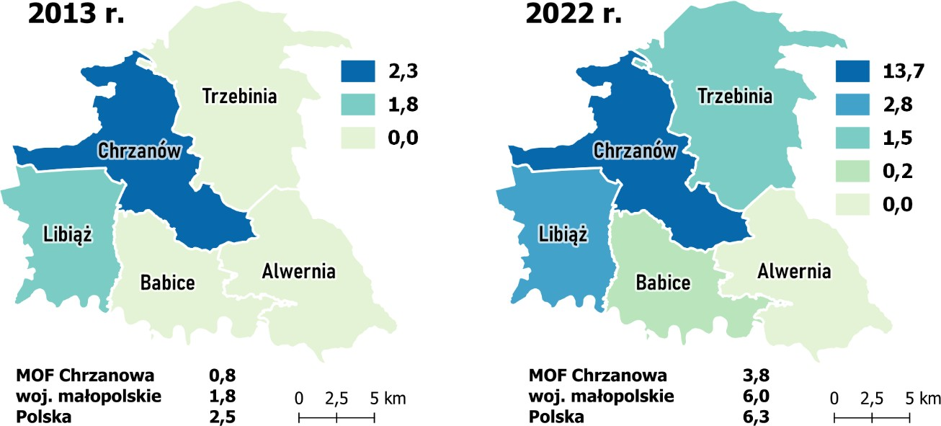

Źródło: opracowanie własne na podstawie danych BDL GUS.
Obecnie tylko gmina Alwernia nie posiada na swoim terenie dróg dla rowerów. Między pozostałymi gminami widoczne są znaczne dysproporcje w zakresie długości dróg. Najwyższa wartość wskaźnika charakteryzuje gminę Chrzanów – 13,7 na 100 km² . Rozbudowa sieci dróg dla rowerów jest kluczowa w celu zwiększenia spójności przestrzennej obszaru.
Uzupełnieniem sieci dróg rowerowych mogą być szlaki rowerowe pełniące funkcje rekreacyjne, sportowe i turystyczne. Przez teren MOF Chrzanowa przebiega 11 takich szlaków o łącznej długości ok. 285 km⁵³. Wśród szlaków rowerowych przebiegających przez analizowany obszar można wskazać m.in. Wiślaną Trasę Rowerową, Zieloną Pętlę Wokół Chrzanowa, Czerwoną Pętlę Wokół Libiąża czy Pętlę wokół Balina.

52 Wg GUS: Droga dla rowerów (ścieżka rowerowa) - droga lub jej część przeznaczona do ruchu rowerów jednośladowych, oznaczona odpowiednimi znakami drogowymi (ustawa z dnia 20 czerwca 1997 r. Prawo o ruchu drogowym (Dz. U. z 2021 r. poz. 450). Począwszy od roku 2013 dane uwzględniają długość dróg dla rowerów będących odpowiednio w obszarze właściwości gminy, starostwa i urzędu marszałkowskiego (bez długości szlaków rowerowych), czyli: samodzielnych dróg dla rowerów (położonych w pasie drogi); dróg wydzielonych z jezdni; dróg wydzielonych z chodnika; dróg zawartych w ciągach pieszo-rowerowych. Za długość dróg dla rowerów należy uważać długość dróg przebiegających w jednym kierunku. Długość dróg położonych po dwóch stronach drogi jest liczona odrębnie. Ujęto drogi służące głównie do celów komunikacyjnych, a nie turystycznych, tzw. szlaków rowerowych (np. położonych w lesie).
53 https://przewodnik.powiat-chrzanowski.pl/szlaki-rowerowe/ [dostęp: październik 2022 r.]

Dodatkowo na tym terenie przebiegają szlaki rowerowe o charakterze międzynarodowym – Greenways, szlak zielony i Greenways, szlak niebieski.
Kolejnym wybranym do badania elementem jest dostępność do infrastruktury Internetu. Analizy dostępności dokonano na podstawie wskaźnika dotyczącego
Łączność
średniej penetracji budynkowej Internetem stacjonarnym o przepustowości co najmniej 30 Mb/s, a więc minimalnej prędkości umożliwiającej stabilne połączenie internetowe i komfortowe jego użytkowanie w standardowych warunkach, a także m.in. uczestnictwo w e-lekcjach.

Rysunek 54 Penetracja budynkowa zasięgami Internetu stacjonarnego o przepustowości co najmniej 30 mb/s
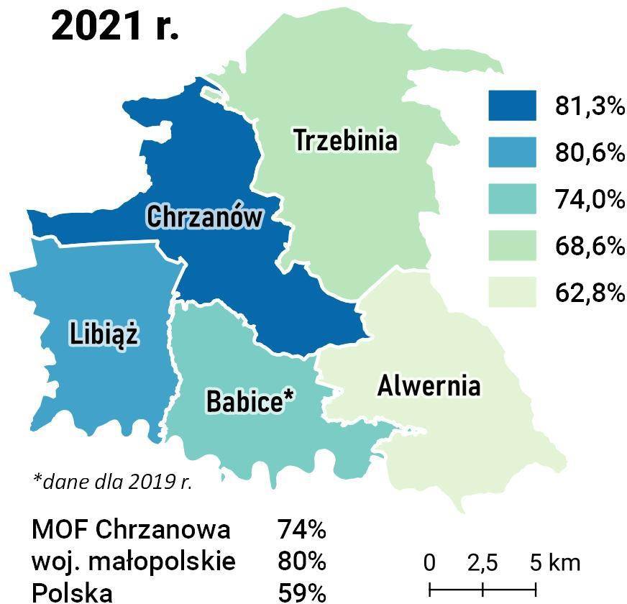

Źródło: opracowanie własne na podstawie https://mapbook.uke.gov.pl/ [dostęp: październik 2022 r.]

Dane zawarte w raporcie o stanie rynku telekomunikacyjnego w Polce w 2021 r. wskazują na systematyczny rozwój sieci telekomunikacyjnych, a tym samym wzrost dostępu do sieci Internetu⁵⁴.
W 2021 r. w Polsce 59% budynków miało dostęp do Internetu o prędkości co najmniej 30 Mb/s. Województwo małopolskie jest jednym z województw, w którym w 2021 r. widoczna jest najwyższa dostępność Internetu o przepustowości 30 Mb/s, na poziomie 80%. W przypadku gmin MOF Chrzanowa, największą dostępnością Internetu charakteryzuje się gmina Chrzanów (81,3% budynków), natomiast najniższą gmina Alwernia, na poziomie 62,8%. Średnia wartość wskaźnika dla MOF Chrzanowa wynosiła

54 Raport o stanie rynku telekomunikacyjnego w Polce w 2021 r.

74% i była niższa w porównaniu do wartości dla województwa małopolskiego (80%), jednak wyższa od średniej wartości w kraju (59%).
Niemal 27% powierzchni MOF Chrzanowa stanowią obszary prawnie chronione, przy czym największym ich udziałem w ogólnej powierzchni
Walory przyrodnicze
gminy charakteryzuje się gmina Alwernia (blisko 63%). Gmina Libiąż jest jedyną gminą, na terenie której nie ma żadnych prawnych form ochrony przyrody.

Rysunek 55 Udział obszarów prawnie chronionych i lesistość w 2022 r.
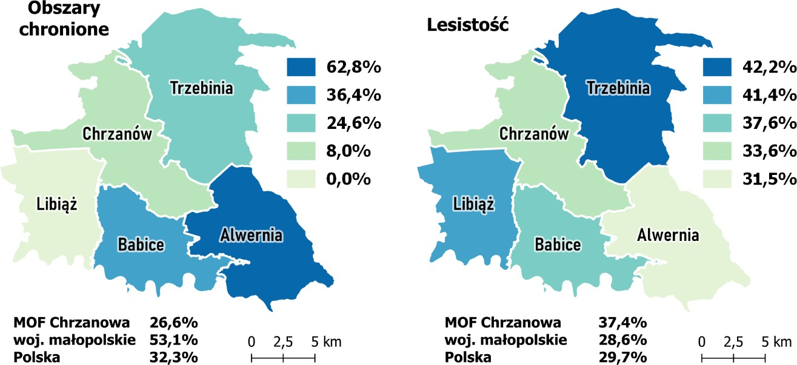

Źródło: opracowanie własne na podstawie danych BDL GUS.

Na analizowanym obszarze występują rezerwaty przyrody (Lipowiec, Ostra Góra, Bukowica i Dolina Potoku Rudno), parki krajobrazowe (Rudniański, Tenczyński i Dolinki Krakowskie), liczne pomniki przyrody, użytek ekologiczny (Podbuczyna w gminie Trzebinia) i stanowisko dokumentacyjne. Dodatkowo na obszarze tym znajdują się obszary Natura 2000 (Rudno oraz Dolina Dolnej Skawy), które odgrywają szczególną rolę w zapewnieniu odpowiednich warunków do ochrony przyrody oraz bioróżnorodności.
Poziom lesistości na obszarze MOF Chrzanowa jest ponadprzeciętny i w 2022 r. wynosił 37,4%, a więc więcej w porównaniu do średniej dla województwa (28,6%) i kraju (29,7%). Szczególnie wyróżniają się tutaj gminy: Trzebinia i Libiąż, których odpowiednio 42,2% i 41,4% powierzchni stanowią lasy. Biorąc pod uwagę strukturę własnościową lasów w granicach MOF Chrzanowa, największy odsetek stanowią lasy publiczne Skarbu Państwa (88,4%). Lasy prywatne to 8,9% wszystkich lasów, a lasy publiczne gminne stanowią zaledwie 2,7%. Nadzór nad lasami Skarbu Państwa w gminach MOF sprawują: Nadleśnictwo Chrzanów i częściowo Nadleśnictwo Krzeszowice.

zagrożeniu suszą.
Zagrożenie suszą i zagrożenie powodziowe
Według klas łącznego zagrożenia suszą⁵⁵, obszar MOF Chrzanowa zaklasyfikowano do klasy o umiarkowanym

Rysunek 56 Zagrożenie suszą w gminach MOF Chrzanowa
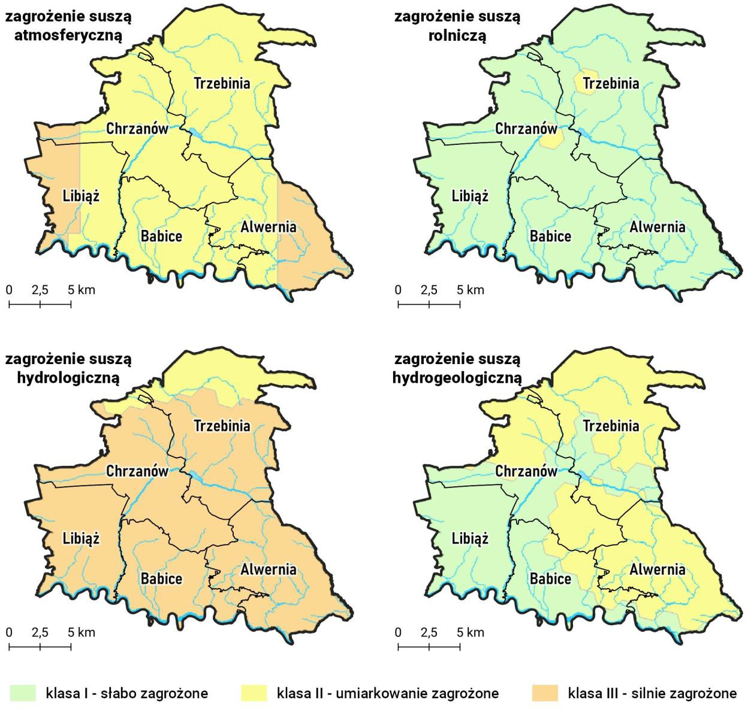

Źródło: opracowanie własne na podstawie https://isok.gov.pl/hydroportal.html.

W rozróżnieniu na poszczególne typy suszy, obszar ten jest w przeważającej części słabo zagrożony wystąpieniem suszy rolniczej. Obszarami umiarkowanie zagrożonymi są tereny miast: Chrzanowa i Trzebini, co wynika z wysokiego stopnia zurbanizowania. W przypadku suszy hydrogeologicznej zagrożenie słabe widoczne jest w gminie Libiąż. Umiarkowane zagrożenie natomiast widoczne jest szczególnie w północnej i południowo-wschodniej części obszaru, ze szczególnym wskazaniem na gminy

55 Ocenę łącznego zagrożenia wszystkimi wymienionymi powyżej typami suszy uzyskano przez zsumowanie wyników zagrożenia uzyskanych kolejno dla suszy rolniczej, hydrologicznej i hydrogeologicznej.

Alwernia i Trzebinia. Występuje również umiarkowane zagrożenie suszą atmosferyczną; silne zagrożone wystąpieniem suszy atmosferycznej są najdalej wysunięte części obszaru (zachodnia część gminy Libiąż i wschodnia część gminy Alwernia). Największe, według klasyfikacji – silne zagrożenie dotyczy wystąpienia suszy hydrologicznej (będącej następstwem suszy atmosferycznej), podczas której przepływy w rzekach spadają poniżej wieloletnich wartości średnich.
Gminy MOF Chrzanowa położone są w zlewni Wisły, gdzie znajdują się liczne starorzecza i sztuczne stawy hodowlane oraz zbiorniki pożwirowe, zwłaszcza w południowej części MOF (gminy: Alwernia, Babice i Libiąż). Fakt występowania w krajobrazie ww. elementów wskazuje na większą zdolność do minimalizowania skutków suszy hydrologicznej i glebowej, poprzez retencję wody opadowej. Starorzecza stanowią naturalne obniżenia terenu, które magazynują wodę, stanowią przy tym cenny środowiskowo element krajobrazu decydujący o różnorodności siedliskowej. Starorzecza leżące w zasięgu wód powodziowych przyczyniają się do spowolnienia spływu wód, zmniejszenia energii przepływu, przechwytują nadmiary wody, a tym samym obniżają lustro wód wezbraniowych.
Na obowiązujących mapach zagrożenia powodziowego dla części terenu MOF wyznaczone zostały obszary szczególnego zagrożenia powodzią od rzeki Wisły i ujściowego odcinka rzeki Chechło. Tereny te obejmują obszary, na których prawdopodobieństwo wystąpienia powodzi jest średnie i wynosi raz na 100 lat (Q1%) oraz prawdopodobieństwo wystąpienia powodzi jest wysokie i wynosi raz na 10 lat (Q10%). Ponadto, występują tu obszary szczególnego zagrożenia powodzią obejmujące międzywala rzeki Wisła i potoków: Bachórz Płazanka, Regulka, Rudka i Bachówka. Na terenie MOF Chrzanowa występują również obszary, na których prawdopodobieństwo wystąpienia powodzi jest niskie i wynosi raz na 500 lat (Q0,2%) od Wisły i Chechła oraz obszary narażone na zalanie w przypadku całkowitego zniszczenia wału przeciwpowodziowego od Wisły.
W gminie Alwernia, w czasie gwałtownych opadów, przy dużych spadkach terenu i dodatkowych sztucznych spiętrzeniach, lokalnym zagrożeniem mogą być potoki: Regulka i Brodła. Brodła ma swój początek w Alwerni, dalej płynie przez miejscowość Poręba Żegoty, a następnie na granicy Brodeł, Alwerni oraz Okleśnej łączy się z Regulką. Rzeka Brodła ma liczne dopływy pomniejszych cieków oraz rowów. Takie warunki hydrologiczne stwarzają doskonałe możliwości spowalniania odpływu wód w ramach zbiornika retencyjnego. Z tego względu na terenie gminy, na rzece Brodła wybudowany został Zbiornik Skowronek.
W przypadku gminy Chrzanów, z uwagi na możliwość wystąpienia zagrożenia powodziowego ze strony potoku Chechło, będącego
Zagrożenia i szkody górnicze
największym ciekiem na terenie gminy, funkcję przeciwpowodziową pełni natomiast zbiornik Chechło,

zatrzymujący wodę z górnego odcinka potoku. Zbiornik położony jest w centralnej części powiatu chrzanowskiego, na granicy gmin: Chrzanów i Trzebinia.
MOF Chrzanowa wchodzi w skład podregionu oświęcimskiego (NUTS-3), a trzy z gmin budujące MOF mają status gminy górniczej⁵⁶ – gm. Babice, Libiąż i Trzebinia. Gospodarka tego obszaru wiąże się przede wszystkim z przemysłem górniczym, którego koncentracja widoczna jest w gminach górniczych (w szczególności Libiąż i Trzebinia) oraz w Chrzanowie. Libiąż i Chrzanów znajdują się w zasięgu oddziaływań eksploatacji ZG Janina i związanych z tym problemów ekologicznych, w szczególności wstrząsów górotworu⁵⁷. Dodatkowo, Chrzanów stanowi miejsce eksploatacji odkrywkowej, a w gminach Libiąż i Trzebinia znajdują się zwałowiska i hałdy.
Powiatowe Centrum Zarządzania Kryzysowego w Chrzanowie w ramach współpracy z Głównym Instytutem Górnictwa w Katowicach pozyskuje i publikuje informacje o wstrząsach górniczych. W ostatnich latach na terenie MOF miała miejsce seria wstrząsów pochodzących z obszarów górniczych ZG Janina w Libiążu i ZG Sobieski w Jaworznie. Wstrząsy odczuwalne były w całej okolicy: w Chrzanowie, Trzebini, Libiążu, Płazie, Zagórzu, Luszowicach, Pogorzycach i Żarkach. Tylko w 2023 r. odnotowano 831 wstrząsów pochodzących z obszaru górniczego ZG Janina w Libiążu oraz 91 wstrząsów pochodzących z obszaru górniczego ZG Sobieski w Jaworznie⁵⁸.
Szkody w zabudowie i zmiany środowiska w Trzebini (takie jak m.in. zanik wody w studniach, pylenie hałd odpadów górniczych, pękanie dróg) występowały już w XIX wieku, jednak z biegiem czasu zjawiska te się nasilają. Do najbardziej uciążliwych czynników mających na to wpływ należą zmiany stosunków wodnych, niecki osiadania, wtórne uskoki, leje i zapadliska. Obszarem najbardziej narażonym na tego typu zjawiska jest rejon dawnego płytkiego kopalnictwa węgla kamiennego o powierzchni ok. 40 ha, zlokalizowany w zachodniej części gminy Trzebinia, na osiedlu Siersza i osiedlu Gaj, gdzie w ciągu ostatnich kilkudziesięciu lat ziemia zapadła się wielokrotnie. W 2023 r. Państwowy Instytut Geologiczny
- Państwowy Instytut Badawczy opublikował Raport z prac analitycznych o deformacjach terenu w Trzebini, z którego wynika, iż dotychczas zidentyfikowano 527 zapadlisk, z czego 61 określono jako istotne – są to zapadliska, które znajdują się w odległości 20 m od głównych dróg, obszarów zabudowanych, cmentarza, ogródków działkowych oraz nasypu kolejowego. Z raportu wynika, iż

56 Założenia do Terytorialnego Planu Sprawiedliwej Transformacji Małopolski Zachodniej.
Gmina górnicza – gmina, na której terenie jest wykonywane (albo było wykonywane po 14 stycznia 1999 r.) koncesjonowane wydobycie węgla kamiennego, na rzecz której przedsiębiorstwo górnicze jest obowiązane uiszczać opłatę eksploatacyjną lub na terenie której istnieje zakład górniczy albo część tego zakładu.
57 Założenia do Terytorialnego Planu Sprawiedliwej Transformacji Małopolski Zachodniej
58 Raport o stanie Powiatu Chrzanowskiego za 2023 r.

dynamika rozwoju zapadlisk w latach 2019-2022 oraz ich skala jest znacznie większa niż dotychczas przypuszczano⁵⁹.

W województwie małopolskim głównym czynnikiem mającym wpływ na jakość powietrza jest emisja powierzchniowa, do której zalicza się przede
Jakość powietrza
wszystkim emisje pochodzące z sektora komunalno-bytowego. Zanieczyszczenia te pochodzą głównie z indywidualnych i gminnych kotłowni, w których spalane są węgiel i drewno. Ponadto, w Trzebini zlokalizowana jest Elektrownia Siersza, będąca jednym z największych emitentów zanieczyszczeń w województwie małopolskim. Kolejnym istotnym źródłem zanieczyszczeń jest emisja liniowa pochodząca z transportu, zwłaszcza w wyniku spalania paliw w silnikach oraz ścierania jezdni, opon i hamulców.
Biorąc pod uwagę fakt, iż zanieczyszczenia powietrza mają zwykle zasięg ponadlokalny, gminy MOF Chrzanowa są szczególnie narażone na tego typu czynniki ze względu na położenie pomiędzy dwoma dużymi ośrodkami miejskimi – Krakowem a Katowicami, będącymi jednym z największych emiterów zanieczyszczeń w województwie małopolskim i śląskim.

Tabela 28 Emisja zanieczyszczeń powietrza z zakładów szczególnie uciążliwych w latach 2013-2022
zanieczyszczenia gazowe [t/r]
 | 2013 | 2016 | 2018 | 2020 | 2022
MOF Chrzanowa | 1 967 822 | 1 780 143 | 1 542 630 | 905 388 | 1 011 398
woj. Małopolskie | 11 001 246 | 10 059 451 | 10 483 040 | 7 002 044 | 7 079 274
zanieczyszczenia pyłowe [t/r]
 | 2013 | 2016 | 2018 | 2020 | 2022
MOF Chrzanowa | 375 | 324 | 237 | 96 | 122
woj. Małopolskie | 3 592 | 2 067 | 1 841 | 1 088 | 1 094
Źródło: opracowanie własne na podstawie danych BDL GUS.

W latach 2013-2020 w MOF Chrzanowa odnotowywano rokroczny spadek emisji gazowych i pyłowych zanieczyszczeń powietrza z zakładów szczególnie uciążliwych. W 2021 r. i 2022 r. nastąpił jednak znaczny ich wzrost, co było tendencją widoczną również w całym województwie małopolskim.
W 2021 r. powiat chrzanowski był jednym z obszarów, dla których wyznaczono obszar przekroczeń rocznego stężenia dopuszczalnego dla pyłu PM10. Ponadto, Małopolska Zachodnia została zaklasyfikowana do klasy C⁶⁰ ze względu na przekroczenie normy rocznej dla fazy II pyłu zawieszonego PM2,5. Pomiary

59 Raport trzeci z prac analitycznych o deformacjach terenu w Trzebini, Państwowy Instytut Geologiczny – Państwowy Instytut Badawczy, lipiec 2023 r.
60 Klasa C oznacza przekroczenie poziomu dopuszczalnego stężeń zanieczyszczenia, z uwzględnieniem dozwolonych częstości przekroczeń określonych w rozporządzeniu MŚ w sprawie poziomów niektórych substancji w powietrzu.

wykonano na stacji w Trzebini, gdzie stężenia średnioroczne kształtowały się na poziomie 18 μg/m³. Dla fazy I i II w 2020 roku stężenia średnioroczne na stacji w Trzebini zostały natomiast dotrzymane⁶¹.

Rysunek 57 Rozkład przestrzenny średniego rocznego stężenia PM10 [µg_m3]
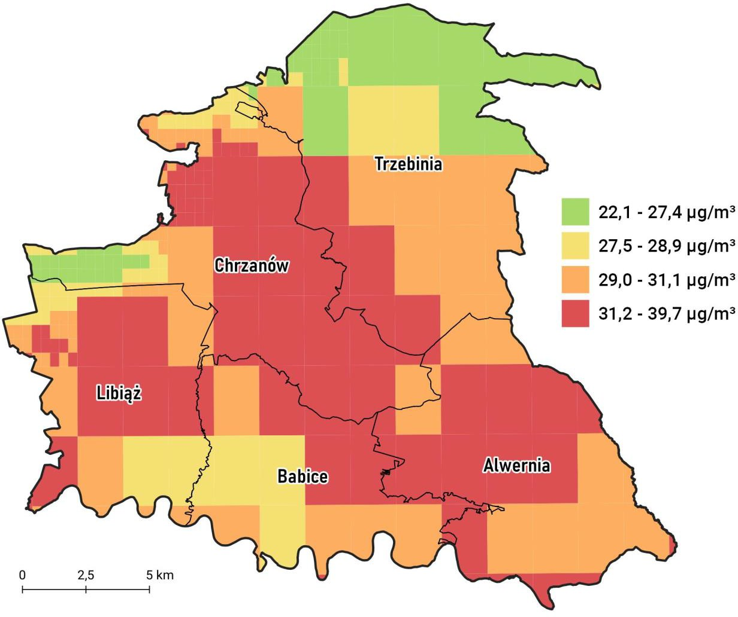

Źródło: opracowanie własne na podstawie https://powietrze.gios.gov.pl/.

W roku 2021 roczne stężenia pyłu zawieszonego PM10 w strefie małopolskiej nie przekroczyły poziomu dopuszczalnego, jednak w klasyfikacji rocznej wszystkie strefy województwa małopolskiego otrzymały klasę C. Rozkład przestrzenny stężeń pyłu zawieszonego PM10 wskazuje na występowanie najwyższych wartości w szczególności w centralnej części obszaru, ale również na terenie gmin Alwernia i Libiąż. Najmniejsze stężenie pyłu PM2,5 odnotowuje się natomiast w północnej części gminy Trzebinia i zachodniej części gminy Chrzanów.

61 Główny Inspektorat Ochrony Środowiska Regionalny Wydział Monitoringu Środowiska w Krakowie, Roczna ocena jakości powietrza w województwie małopolskim, raport wojewódzki za rok 2020

Rysunek 58 Rozkład przestrzenny średniego rocznego stężenia PM2,5 [µg/m3]
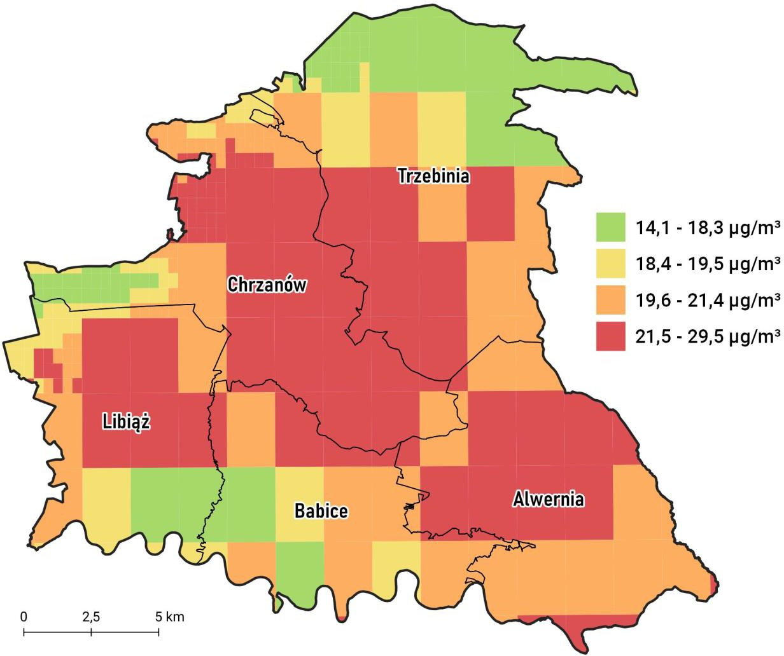

Źródło: opracowanie własne na podstawie https://powietrze.gios.gov.pl/.

W przypadku stężeń pyłu zawieszonego PM2,5, strefa małopolska w 2021 r. została sklasyfikowana do klasy C, zarówno pod względem poziomu dopuszczalnego II fazy, jak i poziomu dopuszczalnego I fazy. Stężenia średnioroczne dla fazy II były wyższe od poziomu dopuszczalnego na większości stanowisk pomiarowych zlokalizowanych na terenie województwa małopolskiego, w tym na stacji w Trzebini⁶². W przypadku rozkładu przestrzennego średniego rocznego stężenia PM10 można zauważyć, że jest ono dużo wyższe w porównaniu do PM2,5, a najwyższy poziom odnotowuje się w centralnych częściach gmin miejsko-wiejskich. Podobnie jak w przypadku PM2,5, najmniejsze stężenie obserwuje się w północnej części gminy Trzebinia, co wynika z wysokiego poziomu zalesienia tej części obszaru i braku funkcjonowania zakładów będących przyczyną emisji zanieczyszczeń.

62 Główny Inspektorat Ochrony Środowiska Regionalny Wydział Monitoringu Środowiska w Krakowie, Roczna ocena jakości powietrza w województwie małopolskim, raport wojewódzki za rok 2021

W 2021 r. w Trzebini odnotowano najwyższe stężenie roczne dwutlenku siarki (9 μg/m³). Wzrosły także stężenia tlenku węgla (o 1 mg/m³ względem roku 2020) i ołowiu (o 0,01 μg/m³)⁶³.
Co więcej, w województwie małopolskim funkcjonuje około 90 dużych zakładów przemysłowych, które wykorzystują, przetwarzają lub magazynują substancje niebezpieczne oraz około 950 stacji paliw i gazu płynnego⁶⁴. W przypadku ewentualnej awarii, zakłady te stwarzają zatem bardzo duże zagrożenie ekologiczne i pożarowe. Na terenie MOF Chrzanowa znajdują się dwa takie zakłady: Zakłady chemiczne Alwernia S.A. (Alwernia) oraz Rafineria Trzebinia Orlen Południe S.A. (Trzebinia).
Przez teren MOF Chrzanowa przebiega sieć dróg krajowych, wojewódzkich i powiatowych generujących duże natężenie ruchu pojazdów. Transport ma istotny
Hałas
wpływ na jakość środowiska i poza emisją zanieczyszczeń, generuje hałas. Analiza wyników pomiarów monitoringowych hałasu komunikacyjnego przeprowadzonych w 2020 roku w województwie małopolskim wykazała, iż na wszystkich badanych odcinkach dróg poziom hałasu przyjmował zakres pomiędzy 50 dB a 74 dB, natomiast poziom hałasu na liniach kolejowych nie przekroczył 65 dB⁶⁵. Droga wojewódzka nr 780 na odcinku Wygiełzów-Libiąż była jedną z dróg, dla których odnotowano największą presję hałasu drogowego, określoną przekroczeniami dopuszczalnych poziomów hałasu.
Ze względu na duży wpływ transportu na jakość środowiska, zarówno pod kątem emisji hałasu, jak i zanieczyszczeń powietrza, kluczowe z punktu widzenia zrównoważonego rozwoju obszaru jest prowadzenie działań na rzecz zwiększenia udziału transportu zbiorowego i ograniczenia ruchu samochodowego.

Największym zagrożeniem dla stanu jakości wód powierzchniowych w województwie małopolskim jest działalność antropogeniczna,

Jakość wód powierzchniowych
a więc m.in. zrzuty ścieków komunalnych i przemysłowych, niewystarczające skanalizowanie obszarów zurbanizowanych, czy spływy powierzchniowe z terenów rolniczych. Na podstawie badań przeprowadzonych w 2018 r. w ramach Państwowego Monitoringu Środowiska dokonano oceny stanu jednolitych części wód powierzchniowych, spośród których w województwie małopolskim tylko dwie jcwp charakteryzował dobry stan (Uszewka i Lipnica – ujście do Zb. Orawskiego)⁶⁶.

63 Główny Inspektorat Ochrony Środowiska Regionalny Wydział Monitoringu Środowiska w Krakowie, Roczna ocena jakości powietrza w województwie małopolskim, raport wojewódzki za rok 2021
64 Plan Zagospodarowania Przestrzennego Województwa Małopolskiego
65 Główny Inspektorat Ochrony Środowiska Departament Monitoringu Środowiska Regionalny Wydział Monitoringu Środowiska w Krakowie, Ocena stanu akustycznego środowiska na terenie województwa małopolskiego w 2020 roku, Kraków, grudzień 2021
66 Wody mają dobry stan, jeżeli mają dobry lub powyżej dobrego stan/potencjał ekologiczny i dobry stan chemiczny.

Według danych GUS, prawie 65% mieszkańców MOF Chrzanowa korzysta z oczyszczalni ścieków (w województwie małopolskim 68,1%), natomiast tylko 39,2% ogólnej ilości ścieków przemysłowych i komunalnych jest poddawana oczyszczeniu (95,3% w województwie małopolskim). Nieoczyszczone ścieki mogą stanowić zagrożenie zarówno dla wód powierzchniowych i podziemnych, jak i gleb, zatem konieczne jest stałe rozbudowywanie infrastruktury oczyszczalni ścieków.

Tabela 29 Przemysłowe i komunalne oczyszczalnie ścieków i ich przepustowość w 2022 r.
 | Oczyszczalnie [szt.] | Przepustowość [m3/dobę] | Ludność korzystająca z  oczyszczalni ścieków [%]
Alwernia | 3 | 2 180 | 34,1%
Babice | 0 | - | 12,7%
Chrzanów | 2 | 35 600 | 84,4%
Libiąż | 2 | 7 150 | 61,7%
Trzebinia | 2 | 12 741 | 68,7%
MOF Chrzanowa | 9 | 57 671 | 65,5%
woj. Małopolskie | 313 | 1 603 378 | 67,9%
Źródło: opracowanie własne na podstawie danych BDL GUS.

Około 65,5% ludności MOF Chrzanowa korzysta z oczyszczalni ścieków, co w porównaniu do województwa małopolskiego (67,9%) jest stosunkowo dobrym wynikiem. W gminach MOF funkcjonuje w sumie 9 przemysłowych i komunalnych oczyszczalni ścieków o łącznej przepustowości ok. 57 671 m³/dobę, przy czym jedyną gminą, w której nie ma podobnego zakładu, jest gmina Babice. Oczyszczaniem ścieków z jej terenu zajmuje się zakład zlokalizowany w sąsiedniej gminie Zator. W celu poprawy jakości wód, konieczne jest podejmowanie działań w zakresie gospodarki wodno-ściekowej, obejmujących m.in. rozbudowę i modernizację sieci wodociągowej i kanalizacyjnej, modernizację oczyszczalni ścieków oraz właściwą gospodarkę odpadami i promocję tzw. dobrych praktyk w rolnictwie (np. wykorzystanie ekologicznych nawozów).

Rejon Powiatu Chrzanowskiego jest obszarem zasobnym w wody podziemne. Występują tu cztery piętra wodonośne: karbońskie, triasowe, jurajskie i czwartorzędowe. W obrębie pietra triasowego na obszarze Powiatu Chrzanowskiego wydzielane są dwa Główne Zbiorniki Wód Podziemnych:
  - nr 452 – zbiornik szczelinowo – krasowy Chrzanów,
  - nr 454 – zbiornik szczelinowo – krasowy Olkusz – Zawiercie.
W obrębie MOF Chrzanowa występuje 6 jednolitych części wód podziemnych (JCWPd), które charakteryzują się dobrym stanem chemicznym oraz częściowo dobrym i częściowo słabym stanem ilościowym.

Tabela 30 Charakterystyka stanu chemicznego i stanu ilościowego na terenie MOF Chrzanowa
Numer JCWPd | Stan chemiczny |  |  | Stan ilościowy
Numer JCWPd | 2012 | 2016 | 2019 | 2012 | 2016 | 2019
130 | dobry | dobry | dobry | słaby | słaby | słaby
131 | dobry | dobry | dobry | dobry | dobry | dobry
146 | dobry | dobry | dobry | słaby | słaby | słaby
147 | dobry | dobry | dobry | dobry | dobry | słaby
158 | dobry | dobry | dobry | dobry | dobry | dobry
159 | dobry | dobry | dobry | dobry | dobry | dobry
Źródło: Główny Inspektorat Środowiska.

Zanieczyszczenie światłem stanowi obecnie jeden z powszechnych problemów, szczególnie w dużych miastach. Jego źródłem jest przede wszystkim nieprawidłowo zaprojektowana sieć oświetlenia
Zanieczyszczenie światłem
zewnętrznego (np. oświetlenie uliczne, oświetlenie budynków użyteczności publicznej, parków miejskich). Problemem jest nadmierne zagęszczenie punktowych źródeł światła, bądź ich nieproporcjonalna do potrzeb moc. Zanieczyszczenie światłem jest zjawiskiem negatywnym, ponieważ ma niekorzystny wpływ na zdrowie człowieka (zaburzenia snu, zwiększone ryzyko zachorowań na nowotwory) oraz bezpieczeństwo (pogorszenie widoczności na drogach – oślepianie kierowców).
Na podstawie danych zbieranych przez instrument VIIRS (Visible Infrared Imaging Radiometer Suite) umieszczony na pokładzie satelity Suomi NPP, tworzona jest mapa zanieczyszczenia światłem, na podstawie której można wnioskować, iż problem ten dotyczy również MOF Chrzanowa. Obszarami charakteryzującymi się najwyższym poziomem zanieczyszczenia światłem na analizowanym obszarze są przede wszystkim miasta: Chrzanów i Trzebinia.

Rysunek 59 Mapa zanieczyszczenia światłem
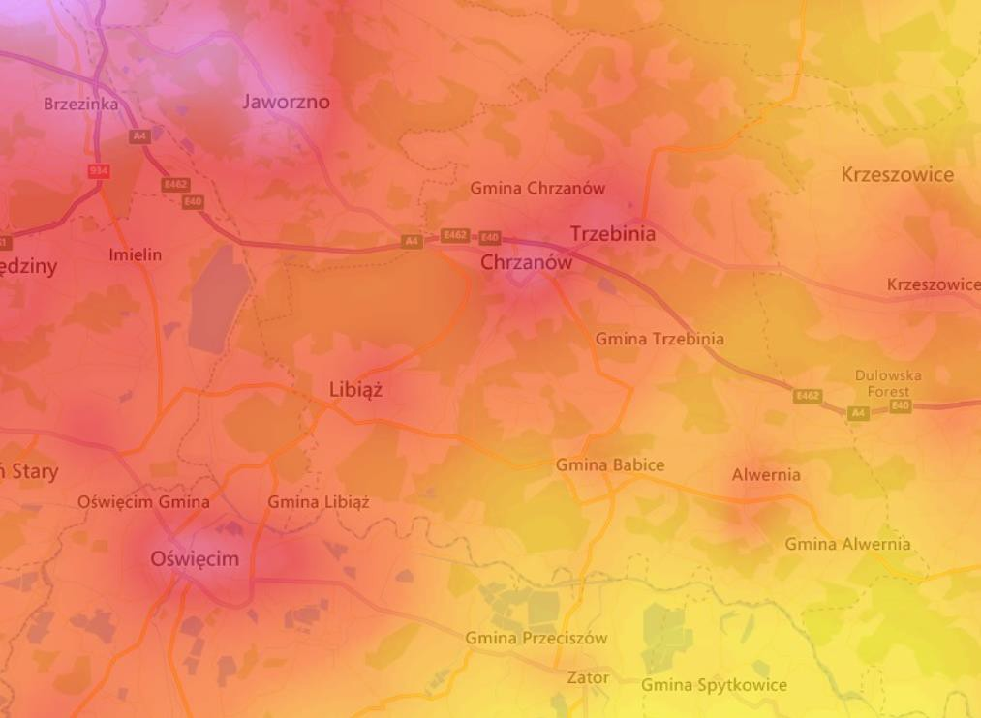

Źródło: https://www.lightpollutionmap.info/ [dostęp: 11.10.2022 r.]
Województwo małopolskie zlokalizowane jest w strefie niekorzystnej dla energetyki wiatrowej, natomiast posiada
Odnawialne źródła energii
stosunkowo korzystne warunki w zakresie energetyki wodnej.

Szacuje się, że w województwie małopolskim funkcjonuje ponad 35 tys. instalacji odnawialnych źródeł energii o łącznej mocy zainstalowanej równej 546 MW. Główną rolę w tym zakresie odgrywają kolektory słoneczne (61%), panele fotowoltaiczne (33%) oraz pompy ciepła (blisko 5%)⁶⁷.
Urząd Regulacji Energetyki prowadzi rejestr wytwórców energii w małej instalacji, a więc instalacji, które uzyskały koncesję na wytwarzanie energii elektrycznej, wpis do rejestru działalności regulowanej prowadzonego przez Prezesa Urzędu Regulacji Energetyki lub wpis do rejestru działalności regulowanej prowadzonego Dyrektora Generalnego Krajowego Ośrodka Wsparcia Rolnictwa (rejestr wytwórców biogazu rolniczego); oraz mikroinstalacje wytwarzające energię elektryczną objętą systemem świadectw pochodzenia albo systemem taryf gwarantowanych albo aukcyjnym systemem wsparcia. Poniżej przedstawiono dane dotyczące instalacji zlokalizowanych na terenie powiatu chrzanowskiego.

67 Regionalny Plan Działań dla Klimatu i Energii dla województwa małopolskiego

Tabela 31 Instalacje odnawialnych źródeł energii, stan na 30 czerwca 2023 r.
Rodzaj instalacji OZE | Liczba instalacji | Łączna moc  zainstalowana [MW]
wykorzystujące biogaz (BG) | 2 | 0,480
wykorzystujące hydroenergię (WO) | 1 | 0,840
wykorzystujące spalanie wielopaliwowe (WS) | 1 | 305,400
wykorzystujące energię promieniowania słonecznego (PV) | 2 | 1,996
Źródło: opracowanie własne na podstawie danych Urzędu Regulacji Energetyki.

Według danych Urzędu Regulacji Energetyki, na terenie powiatu chrzanowskiego zlokalizowanych jest 6 instalacji odnawialnych źródeł energii wpisanych do rejestru, o łącznej mocy zainstalowanej ok. 308,716 MW, przy czym największą mocą charakteryzuje się instalacja wykorzystująca spalanie wielopaliwowe biomasy lub biopłynów z innymi paliwami (Elektrownia Siersza w Trzebini). Dane URE nie obejmują mikroinstalacji (o mocy mniejszej niż 50 kW) i instalacji prosumenckich, zatem całkowita liczba instalacji OZE jest prawdopodobnie większa.
W 2023 r. Gminy: Alwernia, Babice, Chrzanów, Libiąż i Powiat Chrzanowski podpisały Porozumienie cywilnoprawne o ustanowieniu Klastra Energii Powiatu Chrzanowskiego. Celami jego działalności są:
- ograniczenie niskiej emisji na terenie Członków Klastra będących jednostkami samorządu terytorialnego, w tym poprzez inwestycje w OZE;
- zwiększenie bezpieczeństwa energetycznego poprzez dywersyfikację źródeł energii;
- rozwój OZE ze szczególnym naciskiem na rozwój rozproszonej energetyki prosumenckiej;
- edukacja ekologiczna w zakresie OZE;
- wspieranie innowacyjnych technologii w zakresie efektywnego zarządzania energią (ICT i OT).

2. Wyniki badania ankietowego
W celu rozpoznania opinii mieszkańców na temat funkcjonowania poszczególnych sfer MOF Chrzanowa (Powiatu Chrzanowskiego) oraz oferty dostępnej na jego terenie oraz lokalnego rynku pracy, przeprowadzono badanie ankietowe. Na jego drodze zidentyfikowano mocne i słabe strony obszaru oraz potrzeby i oczekiwania mieszkańców względem jego dalszego rozwoju.
Badanie miało charakter ilościowy i zostało zrealizowane na przełomie czerwca i lipca 2022 r. za pośrednictwem formularza elektronicznego oraz w formie papierowej. Ankietę wypełniło 489 mieszkańców gmin wchodzących w skład MOF Chrzanowa. Poniżej przedstawiono dane metryczkowe respondentów.

Struktura płci | Kobieta: 69,5%  Mężczyzna: 30,5%
Struktura wieku | Do 18. Roku życia: 0,8%  18-24 lata: 14,3%  25-34 lata: 19,6%  35-44 lata: 37,8%  45-54 lata: 25,2%  55-64 lata: 8,6%  Powyżej 65. Roku życia: 3,7%
Struktura wykształcenia | Wyższe: 69,5%  Średnie, średnie branżowe: 23,9%  Zasadnicze zawodowe, zasadnicze branżowe: 4,8%  Gimnazjalne, podstawowe: 1,8%
Status na rynku pracy | Pracuję: 78,9%  Emeryt, rencista: 7,0%  Prowadzę działalność: 5,9%  Uczeń, student: 4,3%  Nie pracuję, zajmuję się domem: 2,0%  Bezrobotny: 0,8%  Inne: 0,5%  Rolnik: 0,4%
Miejsce zamieszkania | Gmina Chrzanów: 41,4%  Gmina Libiąż: 23,3%  Gmina Trzebinia: 12,7%  Gmina Alwernia: 11,5%  Gmina Babice: 11,2%

W strukturze ankietowanych dominują kobiety, które stanowią 69,5% badanych. Dominującą grupą stanowią osoby w wieku 35-44 lat, z odsetkiem blisko 38%. Większość respondentów (blisko 70%) posiada wykształcenie wyższe, a prawie 79% to osoby pracujące. Analizując status na rynku pracy, można zauważyć, że drugą grupę stanowią emeryci i renciści, a następnie przedsiębiorcy. W badaniu wzięli udział mieszkańcy wszystkich gmin wchodzących w skład Powiatu Chrzanowskiego, a największą aktywnością wykazali się mieszkańcy gminy Chrzanów, którzy stanowią 41,4% ogółu respondentów.

1. | Warunki życia na terenie MOF Chrzanowa

Większość mieszkańców (60,6%) poszczególnych gmin MOF Chrzanowa (Powiatu Chrzanowskiego) biorących udział w badaniu uważa, że gmina, którą zamieszkują jest dobrym miejscem do życia. Przeciwne zdanie ma około 30% ankietowanych, natomiast niecałe 9% nie potrafi wyrazić jednoznacznej opinii na ten temat.

Wykres 6. Czy uważa Pani/Pan, że gmina, którą Pani/Pan zamieszkuje jest dobrym miejscem do życia?
Zdecydowanie tak 11,7%
Raczej tak 48,9%
Raczej nie 22,1%
Zdecydowanie nie 8,4%
Trudno powiedzieć 8,9%
Źródło: opracowanie własne na podstawie wyników badania ankietowego, n=489.

Wyniki dotyczące jakości życia w odniesieniu do całego MOF Chrzanowa kształtują się podobnie, jak w przypadku oceny dla poszczególnych gmin. Odsetek osób zadowolonych był jednak nieco mniejszy i wynosił 59,1%. Odsetek osób niezadowolonych wynosił 30,3%. W porównaniu do poprzedniego pytania, odnotowano wyższy (10,6%) odsetek osób wskazujących odpowiedź „trudno powiedzieć” – co może wynikać z trudności i niższej wiedzy i świadomości mieszkańców, na temat zamieszkiwania w innych gminach MOF Chrzanowa.

Wykres 7. Czy uważa Pani/Pan że Aglomeracja Chrzanowska jest dobrym miejscem do życia?
Zdecydowanie tak 6,3%
Raczej tak 52,8%
Raczej nie 23,1%
Zdecydowanie nie 7,2%
Trudno powiedzieć 10,6%
Źródło: opracowanie własne na podstawie wyników badania ankietowego, n=489.

- Ponad połowa mieszkańców MOF Chrzanowa uważa, że obszar ten jest dobrym miejscem do życia, co świadczy o stosunkowo wysokiej atrakcyjności osiedleńczej.
- Zadowolenie mieszkańców jest istotne dla dalszego rozwoju obszaru, dlatego bardzo ważne jest systematyczne podnoszenie jakości życia oraz dostosowanie oferty do potrzeb mieszkańców. Należy skupić się przede wszystkim na ograniczaniu negatywnych czynników oraz wykorzystywaniu potencjałów poszczególnych gmin tworzących MOF Chrzanowa.

2. | Infrastruktura i oferta usługowa MOF Chrzanowa

Wśród wysoko ocenianych elementów infrastruktury i oferty usług publicznych MOF Chrzanowa wyróżnia się działalność Straży Pożarnej. Zdecydowana większość mieszkańców biorących udział w badaniu (81,6%) ocenia ją dobrze lub bardzo dobrze, a przeciwne zdanie ma zaledwie 3,9%. Pozytywnym aspektem jest również dostępność Internetu, która uzyskała 69,3% pozytywnych ocen, a także dostępność miejsc usługowych i handlu (59,3% pozytywnych wskazań).

Do najgorzej ocenianych elementów zalicza się natomiast kwestie związane z jakością i dostępnością infrastruktury technicznej, zwłaszcza drogowej i towarzyszącej. Respondenci zwracali uwagę przede wszystkim na liczbę ścieżek rowerowych, którą niemal 61% z nich oceniło źle lub bardzo źle – na terenie gmin MOF Chrzanowa dostępnych jest bowiem łącznie tylko niecałe 13 km ścieżek. Słabą stroną jest również dostępność transportowa obszaru i jego skomunikowanie, zarówno wewnętrzne, jak i zewnętrzne (45% negatywnych odpowiedzi). Co więcej, ponad połowa osób biorących udział w badaniu źle ocenia dostępność transportu publicznego.

Przeważająca liczba respondentów negatywnie ocenia również dostępność usług ochrony zdrowia
- niemal 60% z nich oceniło ją źle lub bardzo źle. Wysoka jakość usług z zakresu opieki medycznej, zarówno podstawowej, jak i specjalistycznej oraz dostępność placówek, stanowi podstawowe oczekiwanie mieszańców i jest istotnym wyzwaniem z uwagi na obserwowany proces starzenia się społeczności lokalnej.

Wielu respondentów nie było w stanie jednoznacznie ocenić elementów takich jak jakość programów wsparcia oferowanych przez Powiatowy Urząd Pracy czy dostępność wsparcia oferowanego przez Powiatowe Centrum Pomocy Rodzinie – ponad 55% osób biorących udział w badaniu nie oceniła ich ani dobrze, ani źle. Może to wynikać z faktu, iż nie korzystały one ze wspomnianych programów wsparcia, czego potwierdzenie stanowić może struktura respondentów – przeważającą większość (blisko 79%) stanowiły osoby pracujące. Ponad połowa mieszkańców nie potrafiła jednoznacznie ocenić działań promujących obszar, co może wskazywać na konieczność zintensyfikowania prowadzonych działań marketingowych oraz wzmacniania marki obszaru.

Wykres 8 Proszę ocenić poszczególne elementy infrastruktury oraz oferty usługowej w miejscu zamieszkania:
Jakość funkcjonowania Straży Pożarnej 81,6% 3,9% 14,5%
Dostępność Internetu 69,3% 12,5% 18,2%
Dostępność miejsc usługowych i handlu 59,3% 13,9% 26,8%
Dostępność szkół, przedszkoli, żłobków 58,5% 14,9% 26,6%
Możliwość załatwiania spraw urzędowych przez Internet 53,8% 14,5% 31,7%
Odbiór odpadów komunalnych (śmieci) 47,9% 24,5% 27,6%
Oferta instytucji kultury 43,0% 24,5% 32,5%
Dostępność oferty edukacyjnej 42,9% 21,5% 35,6%
Jakość obsługi w samorządzie i jego jednostkach 42,5% 22,3% 35,2%
Dostępność miejsc spędzania wolnego czasu – place zabaw,… 42,5% 30,7% 26,8%
Dostępność lokali gastronomicznych 41,5% 28,2% 30,3%
Poziom bezpieczeństwa 38,7% 22,1% 39,2%
Oferta sportowa i rekreacyjna 38,2% 25,6% 36,2%
Stan techniczny chodników i oświetlenia 36,6% 34,4% 29,0%
Jakość oferty i programów kierowanych do seniorów 36,6% 22,5% 40,9%
Czystość/estetyka przestrzeni publicznych 35,6% 35,4% 29,0%
Stan instalacji wodno-kanalizacyjnej 34,4% 32,1% 33,5%
Aktywność organizacji pozarządowych 34,1% 21,9% 44,0%
Jakość dróg 31,1% 35,0% 33,9%
Dostępność transportowa, skomunikowanie 30,5% 45,0% 24,5%
Współpraca samorządów z organizacjami pozarządowymi 30,3% 19,0% 50,7%
Oferta rozrywkowa i spędzania czasu wolnego 27,8% 37,2% 35,0%
Jakość funkcjonowania Policji 26,4% 29,2% 44,4%
Dostępność wsparcia oferowanego przez Powiatowe Centrum… 25,4% 18,4% 56,2%
Jakość oferty i programów kierowanych do dzieci i młodzieży 24,8% 37,6% 37,6% Aktywność mieszkańców w podejmowaniu wspólnych działań 23,7% 37,6% 38,7% Jakość działań samorządów związanych z ochroną środowiska… 23,5% 37,0% 39,5%
Dostępność miejsc parkingowych 23,5% 45,4% 31,1%
Dostępność transportu publicznego 20,7% 51,9% 27,4%
Jakość programów wsparcia oferowanych przez Powiatowy… 18,4% 26,4% 55,2%
Liczba ścieżek rowerowych 18,2% 60,7% 21,1%
Promocja obszaru Aglomeracji Chrzanowskiej 17,4% 31,1% 51,5%
Możliwość rozwoju/prowadzenia działalności gospodarczej 16,8% 36,6% 46,6%
Możliwość znalezienia zatrudnienia 16,0% 50,1% 33,9%
Dostępność usług służby zdrowia 14,9% 59,5% 25,6%
Możliwość zakupu mieszkania 13,5% 50,5% 36,0%
Możliwość wynajmu mieszkania 13,5% 43,1% 43,4%

Bardzo dobrze/Dobrze Bardzo źle/Źle Ani dobrze, ani źle/Trudno powiedzieć
Źródło: opracowanie własne na podstawie wyników badania ankietowego, n=489.

- Wysoki odsetek pozytywnych ocen działalności Straży Pożarnej może świadczyć
o wysokim poziomie poczucia bezpieczeństwa mieszkańców.
- Gminy Aglomeracji Chrzanowskiej zapewniają mieszkańcom dobry dostęp do Internetu oraz miejsc usługowych i handlu. Opinie wskazują, że respondenci zadowoleni są z oferty usługowej na terenie MOF Chrzanowa, a gminy wychodzą naprzeciw potrzebom i rosnącym oczekiwaniom mieszkańców, m.in. związanych z możliwością załatwiania spraw drogą elektroniczną.
- W opinii osób biorących udział w badaniu, obszarem wymagającym interwencji jest przede wszystkim dostępność usług medycznych, co implikuje konieczność podjęcia działań mających na celu rozwój opieki zdrowotnej na terenie MOF Chrzanowa. Wyzwanie to jest szczególne istotne z uwagi na postępujące procesy starzenia się społeczności lokalnej.
- Wśród najgorzej ocenianych elementów znalazły się elementy infrastruktury drogowej i dostępność komunikacyjna, co może pogłębiać problem wykluczenia komunikacyjnego, zwłaszcza osób starszych, nie posiadających własnego samochodu oraz zamieszkujących obrzeża MOF.

3. | Mocne i słabe strony MOF Chrzanowa

Respondenci zwracali uwagę na wiele różnych aspektów – odpowiedzi dotyczyły zarówno uwarunkowań funkcjonowania MOF Chrzanowa (położenie, walory środowiska przyrodniczego, potencjał rozwoju), jak i poszczególnych jego aspektów takich jak infrastruktura techniczna i usługowa, oferta mieszkaniowa czy rynek pracy.

Dla 51,9% badanych istotnym atutem MOF Chrzanowa jest jego położenie blisko dużych ośrodków miejskich – Krakowa i Katowic. Kolejne 14,0% wskazuje na uwarunkowania środowiskowe (wysokie walory przyrodnicze), na co wpływ może mieć występowanie w granicach MOF terenów chronionych, takich jak parki krajobrazowe czy rezerwaty przyrody. Znaczący odsetek odpowiedzi (13,2%) dotyczył również dostępnych połączeń drogowych i kolejowych. Gminy MOF Chrzanowa położone są bowiem w niedalekiej odległości autostrady A4 i linii kolejowych, posiadają również dogodny dostęp do dwóch międzynarodowych portów lotniczych (Kraków Balice i Katowice Pyrzowice). Ponad 7% respondentów wśród pozytywnych aspektów MOF wymienia również jego wysoki potencjał rozwoju, zwłaszcza w obszarze turystyki, rekreacji i przemysłu.

W przypadku słabych stron MOF Chrzanowa, co czwarta osoba biorąca udział w badaniu podkreślała niską dostępność transportu publicznego i jego ofertę. Wysoki odsetek odpowiedzi (14,9%) dotyczył również lokalnego rynku pracy, szczególnie możliwości znalezienia zatrudnienia. Ponadto,

respondenci wśród słabych stron obszaru wymieniali elementy infrastruktury, takie jak zły stan dróg, niedostatecznie rozwinięta sieć ścieżek rowerowych, czy niska jakość infrastruktury sieciowej.

Katalog słabych stron MOF wskazywanych przez osoby biorące udział w badaniu uwzględnia również kwestie środowiskowe – zwracano uwagę przede wszystkim na niską jakość powietrza.

Mocne strony MOF Chrzanowa |  | Słabe strony MOF Chrzanowa
51,9% | Położenie (bliskość Krakowa i Katowic) | 25,0% | Oferta i dostępność transportu publicznego
14,0% | Środowisko naturalne, tereny przyrodnicze | 14,8% | Trudność w znalezieniu zatrudnienia
13,2% | Połączenia komunikacyjne, drogowe i kolejowe | 10,9% | Brak rozwoju (zwłaszcza gospodarczego: przemysł, przedsiębiorstwa, pomoc przy  otwieraniu działalności gospodarczych)
7,1% | Duży potencjał rozwoju (turystyka, rekreacja, przemysł) | 8,3% | Zły stan infrastruktury drogowej
3,8% | Infrastruktura sportowo-rekreacyjna | 6,3% | Słaba oferta mieszkaniowa
3,6% | Dostęp do punktów usługowo- handlowych | 6,1% | Brak lub niska jakość infrastruktury rowerowej
2,3% | Oferta zajęć i miejsc spędzania czasu  wolnego dla równych grup wiekowych | 5,1% | Brak miejsc zielonych, rekreacyjnych, do  aktywnego spędzania czasu i wypoczynku
2,3% | Dostęp do miejsc pracy | 4,1% | Słaby dostęp do usług medycznych
1,8% | Cisza i spokój | 4,1% | Brak zajęć i miejsc spędzania czasu  wolnego dla różnych grup wiekowych
 |  | 3,6% | Zanieczyszczone środowisko, niska jakość powietrza
 |  | 3,2% | Słabe poczucie bezpieczeństwa
 |  | 2,7% | Wyludnianie się społeczeństwa, odpływ ludzi młodych
 |  | 2,7% | Słaba oferta wydarzeń kulturalnych, sportowych i rozrywkowych
 |  | 2,2% | Infrastruktura techniczna (Internet, sieć wodno-kanalizacyjna i gazowa)
 |  | 0,7% | Słaba oferta edukacji szkolnej i wczesnoszkolnej
Źródło: opracowanie własne na podstawie wyników badania ankietowego, n=411.

- Katalog atutów MOF Chrzanowa uwzględnia przede wszystkim uwarunkowania środowiskowe (zewnętrzne) – dogodne położenie oraz dostępność terenów atrakcyjnych przyrodniczo, które stanowią potencjały jego dalszego rozwoju.
- Wśród słabych stron obszaru znalazły się przede wszystkim uwarunkowania wewnętrzne (m.in. stan i dostępność infrastruktury technicznej, oferta usług

publicznych). Wskazuje to na konieczność poprawy realizowanej lokalnej polityki społecznej i przestrzennej.
- Respondenci często wskazywali na deficyty w ofercie transportu publicznego, co świadczy o słabym poziomie skomunikowania poszczególnych gmin MOF.
- Zebrane odpowiedzi pozwoliły na zidentyfikowanie kluczowych problemów i potencjałów MOF i mogą stanowić podstawę do wytyczenia kierunków działań umożliwiających poprawę sytuacji w poszczególnych sferach funkcjonowania obszaru. Strategia rozwoju MOF Chrzanowa powinna uwzględniać przedsięwzięcia, których realizacja pozwoli na przeciwdziałanie i niwelowanie negatywnych czynników stanowiących słabe strony obszaru oraz wzmocnienie zidentyfikowanych szans rozwojowych i wykorzystanie potencjałów.

4. | Elementy wymagające interwencji

Wśród elementów wymagających poprawy w MOF Chrzanowa respondenci zwrócili uwagę zarówno na kwestie infrastruktury technicznej, jak i usług społecznych, a także rynku pracy. Kluczowe potrzeby i oczekiwania 18,6% osób biorących udział w ankiecie dotyczyły poprawy jakości i dostępności komunikacji zbiorowej, co znalazło potwierdzenie w odpowiedziach na pytanie o słabe strony obszaru. Respondenci wskazywali także na konieczność podniesienia jakości infrastruktury drogowej (12,8%).

Co dziesiąty badany podkreśla natomiast, iż niezbędne jest zwiększenie liczby dostępnych mieszkań i gruntów pod budownictwo mieszkaniowe. Zdaniem 9,4% respondentów, w celu podniesienia jakości życia lokalnej społeczności, konieczne jest także stworzenie miejsc rekreacji i wypoczynku. Nie mniej ważny w opinii mieszkańców MOF biorących udział w badaniu jest jego rozwój gospodarczy oraz zwiększenie dostępności miejsc pracy.

Z analizy odpowiedzi wynika również potrzeba poprawy sytuacji w obszarze usług publicznych, zwłaszcza funkcjonowania ośrodków medycznych (6,1%).

Wykres 9 Jakie elementy/oferta zamieszkiwanej Aglomeracji powinny Pani/Pana zdaniem zostać poprawione w kolejnych latach?
Poprawa jakości i dostępności komunikacji zbiorowej 18,7% Poprawa jakości infrastruktury drogowej 12,8%
Zwiększenie liczby dostępnych mieszkań i gruntów pod 10,0% budownictwo mieszkaniowe
Stworzenie miejsc rekreacji i wypoczynku 9,4%

Poprawa jakości infrastruktury rowerowej 9,2% Większa dostępność miejsc pracy 7,9%
Rozwój gospodarczy 6,9%
Poprawa funkcjonowania ośrodków medycznych 6,1% Stworzenie oferty spędzania czasu wolnego dla dzieci i 4,5%
młodzieży
Stworzenie oferty wydarzeń kulturalno-rozrywkowych 4,3%
Wzrost świadomości ekologicznej, poprawa jakości 3,9% środowiska i powietrza
Poprawa dostępności usługowo-handlowej 3,7% Poprawa infrastruktury technicznej (wod-kan, Internet, itp.) 2,6%
Źródło: opracowanie własne na podstawie wyników badania ankietowego, n=491.

- Z uwagi na zidentyfikowane deficyty w sferze komunikacyjnej, poprawa dostępności oraz oferty transportu publicznego okazuje się być kluczowym kierunkiem dalszego rozwoju MOF Chrzanowa.
- Z punktu widzenia respondentów, istotą przedsięwzięć rozwojowych obszaru powinny być działania ukierunkowane na poprawę jakości i dostępności infrastruktury technicznej i usług publicznych, co przyczyni się do podniesienia jakości życia na obszarze.

5. | Lokalny rynek pracy

Osoby biorące udział w badaniu krytycznie odniosły się do kwestii związanych z rynkiem pracy na terenie MOF Chrzanowa. Z analizy odpowiedzi na pytanie dotyczące jego elementów wynika, iż nie są one w pełni satysfakcjonujące dla mieszkańców obszaru.

W opinii osób biorących udział w ankiecie, najsłabszym aspektem rynku pracy na terenie MOF jest
wysokość zarobków – ponad 68% ocen dotyczących tej kwestii było negatywnych. Tylko 3%

respondentów przyznaje, że wysokość zarobków jest satysfakcjonująca. Ponadto, z analizy odpowiedzi wynika, iż na terenie MOF trudno jest znaleźć „dobrą” pracę (67,9% odpowiedzi było negatywnych), a więc odpowiadającą wykształceniu i posiadanym kwalifikacjom. Negatywnie oceniano również możliwość przekwalifikowania się, co świadczy o trudnych warunkach rozwoju zawodowego.

Nieco lepiej oceniania jest możliwość założenia własnej działalności gospodarczej – kwestię tę pozytywnie ocenia niemal 1/5 badanych.

Wykres 10 W jaki sposób ocenia Pani/Pan poszczególne elementy związane z rynkiem pracy na terenie miejsca zamieszkania?
Ani dobrze, ani źle/Trudno powiedzieć
Nie/Raczej nie
Tak/Raczej tak
29,0%
68,1%
Wysokość zarobków 2,9%
28,0%
67,9%
Możliwość znalezienia „dobrej” pracy 4,1%
63,4%
25,6%
Możliwość znalezienia pracowników 11,0%
47,4%
41,5%
Możliwość przekwalifikowania się 11,0%
41,5%
41,3%
Możliwość znalezienia zatrudnienia 17,2%
54,8%
26,0%
Możliwość założenia własnej działalności gospodarczej 19,2%
Źródło: opracowanie własne na podstawie wyników badania ankietowego, n=489.

Mimo stosunkowo niekorzystnych warunków na lokalnym rynku pracy, niewielka część respondentów obawia się utraty zatrudnienia. Niecałe 12% osób biorących udział w badaniu przyznaje, że czuje się zagrożone perspektywą utraty pracy, natomiast 45,8% nie odczuwa podobnego zagrożenia. Pozostała część respondentów tylko trochę obawia się utraty obecnego zatrudnienia.

Wykres 11 Czy czuje się Pani/Pan zagrożona/zagrożony perspektywą utraty pracy?
Nie obawiam się 45,8%

Trochę się tego obawiam 42,3%

Bardzo się tego obawiam 11,9%
Źródło: opracowanie własne na podstawie wyników badania ankietowego, n=489.

Co piąta osoba biorąca udział w badaniu twierdzi, że w przypadku utraty pracy zdobyłaby nowe umiejętności i zmieniła zawód, a kolejne 20% respondentów przyznaje, że wyjechałaby z obecnie zamieszkiwanej miejscowości.

Wykres 12 Co zrobił(a)by Pani/Pan, gdyby utracił(a) Pani/Pan pracę?
Zmienił(a)bym zawód, zdobywał(a)bym 20,9%
nowe umiejętności
Wyjechał(a)bym z miejscowości, w której 19,6%
mieszkam obecnie
Wziąłbym / wzięłabym taką pracę jaka jest, 11,9% nie ważne w jakim zawodzie, nawet…

Szukał(a)bym pracy za granicą 10,2%

Zrobił(a)bym coś innego 14,5%

Zapisał(a)bym się na kursy dokształcające, 10,2% rozwijał(a) dotychczasowe umiejętności
Zarejestrował(a)bym się jako osoba 7,4% bezrobotna

Założył(a)bym własną firmę 5,3%
Źródło: opracowanie własne na podstawie wyników badania ankietowego, n=489.

- Negatywne opinie mieszkańców dotyczące wysokości zarobków oraz możliwości znalezienia „dobrej” pracy świadczą o niskim poziomie atrakcyjności rynku pracy MOF Chrzanowa.
- Odpowiedzi ankietowanych dotyczące podejmowanych działań w sytuacji utraty pracy, wskazują na aktywność, ambicję i przedsiębiorczość mieszkańców. Jednakże, należy mieć na uwadze, że drugą z najczęściej wskazywanych odpowiedzi było opuszczenie zamieszkiwanej gminy, co potwierdza oceny mieszkańców w kwestii rynku pracy i jego niską atrakcyjność.

6. | Plany migracyjne mieszkańców MOF Chrzanowa

Ponad 60% wszystkich badanych przyznaje, że w perspektywie najbliższych 5 lat zamierza pozostać w aktualnie zamieszkiwanej miejscowości. Niecałe 16% nie jest w stanie określić jednoznacznie swoich planów dotyczących przeprowadzki w najbliższych latach.

Niemal 14% respondentów planuje przeprowadzić się do innej miejscowości w Polsce, z czego 5,3% chciałoby zamieszkać poza granicami województwa małopolskiego, a zaledwie 1,8% wybrałoby inną miejscowość na terenie MOF. Dla 3,5% badanych lokalizacja przeprowadzki nie ma natomiast znaczenia.

Spośród ankietowanych 7% przyznaje, że w perspektywie najbliższych 5 lat chciałoby zamieszkać poza granicami kraju.

Wykres 13 Gdzie w perspektywie 5 lat chciałaby/chciałby Pan/Pani mieszkać?
15,7%
nie wiem, trudno powiedzieć
7,0%
za granicą
3,5%
gdzieś indziej, lokalizacja nie ma znaczenia
3,1%

5,3%
w innej miejscowości na terenie województwa
małopolskiego
w innej miejscowości poza województwem małopolskim, ale w Polsce
1,8%
w innej miejscowości na terenie Aglomeracji Chrzanowskiej
63,6%
tu gdzie mieszkam
Źródło: opracowanie własne na podstawie wyników badania ankietowego, n=489.

Wśród powodów zmiany miejsca zamieszkania respondenci wskazywali przede wszystkim na brak perspektyw i ogólną stagnację charakteryzującą ich miejscowość lub region (34,2%). Ponad 20% osób biorących udział w badaniu przyznaje, że opuściłoby dotychczasowe mieszkanie ze względu na lepszą pracę. Przyczyną migracji, zwłaszcza zagranicznych, według respondentów jest również polityka państwa (13,7%).

Stagnacja, brak rozwoju, brak perspektyw 34,2%
Lepsza praca 22,5%
Polityka państwa 13,7%
jakość życia 9,8%
Trudności z transportem 7,8%
Dostępność mieszkań 6,9% Cicha, spokojna okolica do mieszkania 2,9%
Smog 2,0%
Źródło: opracowanie własne na podstawie wyników badania ankietowego, n=102.

- Fakt, iż większość mieszkańców MOF Chrzanowa biorących udział w badaniu nie planuje przeprowadzki w perspektywie najbliższych 5 lat może świadczyć o ich przywiązaniu do obecnego miejsca zamieszkania.
- Główny powód, dla którego respondenci planują opuścić zamieszkiwaną miejscowość stanowi stagnacja, dlatego konieczne jest podjęcie działań mających na celu wielokierunkowy rozwój wszystkich gmin MOF Chrzanowa.
- Wśród istotnych powodów zmiany miejsca zamieszkania, respondenci podkreślają możliwości znalezienia lepszej pracy. Odpowiedzi pokazują, że według respondentów priorytetem rozwojowym w MOF jest zapewnienie warunków do wzrostu gospodarczego oraz poprawa atrakcyjności rynku pracy.

II.3. Analiza SWOT
Analiza danych zastanych oraz wyniki badania ankietowego pozwoliły na zidentyfikowanie kluczowych problemów i potencjałów MOF Chrzanowa, które stanowią podstawę do określenia celów i wytyczenia kierunków działań strategicznych. W celu usystematyzowania zebranych informacji, na bazie wypracowanych wniosków z diagnozy strategicznej przeprowadzono analizę SWOT. W jej ramach wyodrębniono:
Strengths – mocne strony (pozytywne uwarunkowania wewnętrzne), stanowiące potencjał rozwojowy MOF
Weaknesses – słabe strony (negatywne uwarunkowania wewnętrzne), ograniczające rozwój MOF

Opportunities – szanse, pozytywne czynniki zewnętrzne sprzyjające dalszemu rozwojowi MOF

Threats – zagrożenia (negatywne czynniki zewnętrzne) postrzegane jako bariery dla dalszego rozwoju MOF

S Mocne strony  Dostępność komunikacyjna – przebieg dróg  krajowych i wojewódzkich, autostrada A4, linie  kolejowe, bliskość potów lotniczych – Kraków Balice  i Katowice Pyrzowice | Słabe strony W  Zmniejszenie liczby mieszkańców o 6,0% w ostatniej dekadzie oraz niekorzystne prognozy demograficzne związane ze wyludnianiem obszaru MOF – w 2030 r.  liczba mieszkańców wynosić będzie poniżej 120 tys.
Atrakcyjne położenie – bliskość konurbacji śląskiej i metropolii krakowskiej jako rynku pracy, rynku zbytu oraz miejsc zapewniających dostępność do  zróżnicowanych usług | Starzenie się społeczności lokalnej – ponad 25% w strukturze ludności stanowią osoby w wieku poprodukcyjnym, odnotowano wzrost o 5,9 pp.  w ostatniej dekadzie
Tradycje przemysłowe i istniejące zakłady na terenie MOF – m.in. Rafineria Trzebinia, ALVENTA S.A.,  Zakład Górniczy Janina, fabryka Valeo Service,  Elektrownia Siersza w Trzebini | Niska atrakcyjność osiedleńcza – utrzymujące się na ujemnym poziomie saldo migracji (w 2022 r. wynosiło -0,9 na 1000 ludności)
Atrakcyjność turystyczna związana z bogactwem środowiska przyrodniczego (Tenczyński Park Krajobrazowy, Rudniański Park Krajobrazowy, Park Krajobrazowy Dolinki Krakowskie, rezerwaty przyrody, obszaru Natura 2000) i obiektami  zabytkowymi m.in. ruiny zamku biskupów  krakowskich na wzgórzu Lipowiec wraz z Parkiem Etnograficznym Krakowiaków Zachodnich w  Wygiełzowie, zespół klasztorny bernardynów w Alwerni, kościoły oraz szlakami turystycznymi i  ścieżkami dydaktycznymi | Ograniczenie potencjału inwestycyjnego z uwagi na brak przygotowanych stref aktywności  gospodarczej⁶⁸
 | Niewystarczające działania promocyjne związane z kreowaniem wizerunku i marki MOF Chrzanowa
 | Niezadowalająca oferta i niska dostępność transportu publicznego – niedostateczne skomunikowanie gmin w MOF, niedostosowanie godzin kursowania do potrzeb mieszkańców
Tradycje związane z lokalnym rzemiosłem –  wikliniarstwo, garncarstwo, kowalstwo, | Niezadowalająca jakość infrastruktury drogowej  i okołodrogowej

68 Strategia Rozwoju Powiatu Chrzanowskiego na lata 2015-2023

rzeźbiarstwo, hafciarstwo czy bibułkarstwo⁶⁹ oraz produkty regionalne (wpis na listę produktów  tradycyjnych) |  | Niedostateczna rozwinięta sieć ścieżek i infrastruktury rowerowej – długość dróg dla  rowerów w 2022 r. wynosiła 14,2 km
Upowszechnienie opieki żłobkowej i przedszkolnej |  | Niski stopień dywersyfikacji struktury gospodarczej – dominacja przemysłu m.in. paliwowo-  energetycznego, maszynowego czy górniczego⁷⁰
Rozbudowana i bogata baza rekreacyjno-sportowa |  | Niższe wyniki egzaminu ósmoklasisty z języka polskiego i matematyki, w porównaniu do średniej  dla województwa i kraju
Dostępność wolnych terenów inwestycyjnych |  | Niski poziom pokrycia obszaru MOF miejscowymi planami zagospodarowania przestrzennego – w  2022 r. niecałe 31%
Spójność terytorialna – w skład obszaru  funkcjonalnego wchodzą wszystkie gminy powiatu chrzanowskiego, chrakteryzujące się wspólnymi problemami, ale również atutami i potencjałami |  | Zidentyfikowanie miasta rdzenia – Chrzanowa jako miasta tracącego funkcje-społeczno gospodarcze  (zagrożonego marginalizacją)
Niedostatecznie rozwinięta sieć kanalizacyjna na
obszarach wiejskich
 |  | Rozwój organizacji pozarządowych na poziomie niższym od średniej dla województwa małopolskiego
O | Szanse | Zagrożenia | T
Uzyskanie dodatkowego wsparcia z poziomu  regionalnego, ze względu na wpisywanie się MOF w OSI obszar transformacji energetycznej –  Małopolska Zachodnia |  | Konkurencyjność ze strony innych ośrodków w zakresie inwestycji, proponowanej oferty i przyciągania nowych mieszkańców
 |  | Drenaż mózgów – odpływ młodych, wykształconych osób do większych ośrodków (Krakowa, Katowic)
Zacieśnienie więzi i zwiększenie poziomu współpracy z uwagi na działalność w ramach Lokalnej Grupy Działania „Partnerstwo na Jurze” |  | Postępujący kryzys klimatyczny i możliwość wystąpienia ekstremalnych zjawisk pogodowych –  ryzyko powodziowego związane m.in. z przebiegiem Wisły oraz umiarkowane zagrożenie suszą MOF
Wzrost znaczenia powiązań funkcjonalno-
przestrzennych i zacieśnianie współpracy między jst województwa małopolskiego i śląskiego
Możliwość pozyskania dodatkowych środków na inwestycje ze względu na przynależność powiatu  chrzanowskiego do Stowarzyszenia Powiatów, Miast i Gmin „Forum Małopolski Zachodniej”, Klastra  Energii Powiatu Chrzanowskiego |  | Dynamicznie zmieniająca się sytuacja geopolityczna  (w szczególności związana z konfliktem zbrojnym w Ukrainie)
Wzrost świadomości samorządowej i obywatelskiej mieszkańców, rozwój i upowszechnianie  instrumentów partycypacji społecznej oraz dialogu  społecznego |  | Trudności w przewidzeniu skutków i konsekwencji pandemii COVID-19
Rozwój technologii informacyjnych, upowszechnianie e-usług |  | Możliwość wystąpienia problemów ekologicznych w Libiążu, Chrzanowie i gm. Babice, w szczególności

69 http://www.partnerstwonajurze.pl/tresc_show.php?id=33 [dostęp: lipiec 2022 r.]
70 https://www.powiat-chrzanowski.pl/powiat/informacja-gospodarcza.html [dostęp: lipiec 2022 r.]

Rozwój i wzrost popularności technologii  opartych o odnawialne źródła energii, wzmacnianie świadomości ekologicznej i upowszechnianie  zachowań proekologicznych społeczeństwa | wstrząsów górotworu, z uwagi na objęcie gmin zasięgiem oddziaływań Zakładu Górniczego Janina
Polityka klimatyczna i ekologiczna Unii Europejskiej wspierająca rozwój odnawialnych źródeł energii
i realizację założeń transformacji energetycznej

Poziom strategiczny. Założenia rozwojowe

W niniejszym rozdziale przedstawiono założenia rozwojowe dla Miejskiego Obszaru Funkcjonalnego Chrzanowa. Kierunek działania w planach strategicznych gmin wchodzących w skład MOF oraz Powiatu Chrzanowskiego określa przede wszystkim misja i wizja, które stanowią nadrzędny cel ich rozwoju. Odnoszą się one zarówno do wyzwań stojących przed analizowanym obszarem, jak i potencjałów i korzystnych uwarunkowań zwiększających szanse na osiągnięcie zadowalających efektów realizowanych działań. W opracowaniu przedstawiono także cele strategiczne oraz kierunki działań zmierzających do ich osiągnięcia.

Misja i wizja Miejskiego Obszaru Funkcjonalnego Chrzanowa

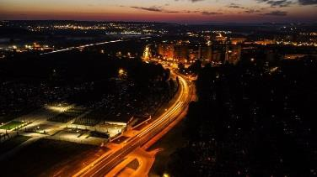
Misja stanowi wyraz nadrzędnego celu rozwoju MOF Chrzanowa w perspektywie 2030 roku i definiuje główny kierunek, w jakim będą zmierzać działania podejmowane przez tworzące go gminy i powiat w ramach interwencji strategicznej.

MISJA
Miejskiego Obszaru Funkcjonalnego Chrzanowa
Wyzwalamy jako MOF Chrzanowa potencjał rozwojowy w Małopolsce Zachodniej. Korzystamy ze strategicznego położenia, uwarunkowań lokalizacyjnych oraz silnego kapitału ludzkiego.

Dbamy o wysoką jakość życia naszych mieszkańców i jesteśmy otwarci na nowych inwestorów.

Treść powyższej misji jest ukierunkowana na strategiczne wykorzystanie posiadanych potencjałów oraz wewnętrznych i zewnętrznych uwarunkowań w celu wzmacniania pozycji i konkurencyjności MOF Chrzanowa w regionie. Głównymi interesariuszami podejmowanych działań będą mieszkańcy powiatu chrzanowskiego, a systematyczne podnoszenie jakości ich życia stanowi kluczowy bodziec rozwojowy.

112
Kapitał
ludzki i społeczny
Wysoka
jakość życia
Wysoka
jakość usług
WIZJA
Silna
gospodarka
Atrakcyjność
inwestycyjna i osiedleńcza
Zrównowa-
żony rozwój
Ekologia
Wizja natomiast to koncepcja stanu MOF Chrzanowa w 2030 roku, a więc obraz przyszłości, którą na drodze interwencji strategicznej będą kreować tworzące go samorządy.
Wizja
Miejskiego Obszaru Funkcjonalnego Chrzanowa
W 2030 roku MOF Chrzanowa jest kluczowym ośrodkiem wzrostu gospodarczego w Małopolsce Zachodniej. Wykorzystujemy tradycje przemysłowe, wysoką konkurencyjność lokalnych branż przemysłowych i potencjał technologiczny do budowania silnej pozycji w regionie, także
w oparciu o innowacyjne rozwiązania.

Stanowimy jako MOF Chrzanowa pomost pomiędzy województwem śląskim a małopolskim.
Rozwój infrastruktury technicznej i podniesienie standardu usług transportowych pozwoliły na podniesienie atrakcyjności inwestycyjnej i osiedleńczej Obszaru, a strategiczna lokalizacja
w pobliżu dużych aglomeracji sprzyja zachowaniu wysokiej dostępności szerokiego rynku pracy i rynku zbytu.

Transformacja energetyczna staje się faktem. Inwestycje w odnawialne źródła energii i zielono- niebieską infrastrukturę przyczyniły się do poprawy jakości powietrza i wód, a wysokiej jakości środowisko naturalne wraz z walorami kulturowymi przyczynia się do rozwoju funkcji rekreacyjno-turystycznych MOF. Podnieśliśmy też jakość przestrzeni publicznych i zwiększyliśmy ich funkcjonalność, przez co odgrywają one ważną rolę w życiu społecznym, kulturalnym i rekreacyjno-sportowym MOF.

Znacząco podniesiona została jakość życia mieszkańców MOF. Dzięki ścisłej współpracy partnerskich gmin i Powiatu Chrzanowskiego poszerzyliśmy ofertę usług publicznych i zapewniliśmy wysoki standard życia na ich terenie. Dostępność i jakość usług, zwłaszcza szeroka oferta lokalnych szkół dopasowana do potrzeb rynku pracy, sprzyja rozwojowi kapitału ludzkiego i społecznego, stanowiącego kluczowy potencjał MOF.

Poniżej przedstawiono najważniejsze komponenty wizji, a więc elementy, na rozwój których ukierunkowana będzie interwencja strategiczna.

Cele strategiczne Miejskiego Obszaru Funkcjonalnego Chrzanowa

Określenie celów strategicznych, jakie stawiają przed sobą partnerskie Gminy i Powiat Chrzanowski, jest kluczowym etapem procesu strategicznego. Dzięki zdefiniowaniu priorytetów możliwe jest wypracowanie ścieżki rozwoju i zaplanowanie działań zmierzających do realizacji przyjętej misji stanowiącej nadrzędny cel. Biorąc pod uwagę ponadlokalny charakter niniejszej Strategii, cele partnerskich jednostek samorządu terytorialnego wyznaczają ramy do koordynacji zadań publicznych zorientowanych na podnoszenie standardów świadczenia wspólnych usług, rozwijanie infrastruktury technicznej, wzmacnianie gospodarki czy ochronę środowiska przyrodniczego.

Uwzględniając zidentyfikowane na drodze diagnozy strategicznej kluczowe potencjały i bariery rozwojowe MOF Chrzanowa zdefiniowano trzy cele strategiczne odnoszące się do sfer: społecznej, gospodarczej i przestrzennej. Przyjęta formuła interwencji została ukierunkowana na wykorzystanie potencjałów i zasobów MOF oraz poszczególnych samorządów w oparciu o zintegrowany charakter przedsięwzięć skupiających się przede wszystkim na aspekcie terytorialnym. Poszczególne cele wzajemnie się uzupełniają i oddziałują na kilka sfer jednocześnie, dzięki czemu ich realizacja będzie wspierała wielokierunkowy rozwój MOF Chrzanowa.

Wymiar

Cel strategiczny 1.
Zwiększenie atrakcyjności osiedleńczej obszaru poprzez optymalizację jakości i poprawę
dostępności usług publicznych oraz wspieranie kapitału społecznego MOF
społeczny

Wymiar

Cel strategiczny 2.
Wykreowanie MOF jako istotnego ośrodka gospodarczego
o terytorialnym
i ponadregionalnym charakterze
gospodarczy

Wymiar
Cel strategiczny 3.
Integracja przestrzenna obszaru wraz z ochroną
istniejących zasobów i wzmacnianiem odporności klimatycznej
przestrzenny

Cel strategiczny 1. | Zwiększenie atrakcyjności osiedleńczej obszaru poprzez  optymalizację jakości i poprawę dostępności usług publicznych oraz wzmacnianie kapitału społecznego MOF
Sytuacja demograficzna w MOF Chrzanowa jest stosunkowo niekorzystna, czego wyrazem jest stopniowo malejąca liczba ludności w poszczególnych gminach tworzących przedmiotowy obszar funkcjonalny. Na przestrzeni lat 2013-2022 liczba mieszkańców Obszaru spadła o ok. 6%, a w dalszej perspektywie prognozowane jest dalsze zmniejszanie się populacji (o ok. 13,2% w 2040 r.). Nasilające się zjawisko odpływu ludności oraz utrzymujące się ujemne wartości przyrostu naturalnego mogą prowadzić do istotnych zmian w strukturze demograficznej MOF i związanych z nimi negatywnych skutków depopulacji. Z tego względu konieczne jest podejmowanie działań ukierunkowanych na zahamowanie negatywnych trendów migracyjnych i wzmocnienie kapitału ludzkiego i społecznego poprzez realizację efektywnej polityki społecznej i podnoszenie atrakcyjności osiedleńczej MOF.
Niekorzystne zmiany w strukturze demograficznej (starzenie się społeczeństwa, dysproporcja w liczebności ludności w wieku produkcyjnym i nieprodukcyjnym) są istotne z punktu widzenia realizacji polityki senioralnej i prorodzinnej w gminach wchodzących w skład MOF. Wzmacnianie kapitału ludzkiego i społecznego powinno uwzględniać działania zorientowane na zatrzymanie odpływu młodych osób i zapewnienie dogodnych warunków do zakładania rodziny.
Obecna sytuacja demograficzna MOF wynika również z nasilającego się w kraju procesu suburbanizacji i osiedlania się poza silnie zurbanizowanymi ośrodkami miejskimi. W tej kwestii kluczowe jest stałe podnoszenie jakości życia mieszkańców, zapewnianie nowoczesnej i sprawnej infrastruktury technicznej oraz szerokiej oferty usług publicznych skierowanych do wszystkich grup wiekowych. Kluczowe jest nie tylko podnoszenie poziomu dostępności i jakości podstawowych usług, ale również rozwijanie oferty spędzania czasu wolnego i usług wyższego rzędu w celu zapewnienia wysokiej jakości życia oraz tworzenia warunków do samorozwoju i spełniania
indywidualnych aspiracji przedstawicieli różnych grup społecznych i wiekowych.
Cel strategiczny 2. | Wykreowanie MOF jako istotnego ośrodka gospodarczego o terytorialnym i ponadregionalnym charakterze
MOF Chrzanowa jest obszarem silnie uprzemysłowionym, a gminy wchodzące w jego skład to znaczące ośrodki przemysłu: maszynowego, chemicznego, energetycznego, górniczego, a także budowlanego, odzieżowego czy spożywczego. Na terenie gmin tworzących MOF funkcjonuje wiele dużych zakładów przemysłowych o szczególnym znaczeniu dla regionu (m.in. Południowy Koncern Węglowy S.A ZG Janina w Libiążu, TAURON Wytwarzanie S.A, Oddział Elektrownia Siersza w Trzebini, ORLEN Południe S.A. – Zakład Trzebinia, czy Valeo Service), co stanowi istotny potencjał rozwojowy w sferze gospodarczej.
Rdzeń MOF, miasto Chrzanów, klasyfikowane jest jako miasto średnie tracące funkcje społeczno-
gospodarcze zagrożone marginalizacją, dlatego działania ukierunkowane na rozwój tej sfery

i wzmacnianie rangi ośrodka powinny uwzględniać wykorzystanie zidentyfikowanych potencjałów, m.in. tradycji przemysłowych, dostępnych terenów inwestycyjnych, czy atrakcyjności turystycznej stanowiącej bazę do dywersyfikacji lokalnej gospodarki.
Tereny inwestycyjne wraz z terenami poprzemysłowymi stanowią istotny zasób sprzyjający przyciąganiu nowych inwestycji, innowacji oraz ośrodków badawczo-rozwojowych, a tym samym rozwijaniu nowych branż w regionie. Rozwój przedsiębiorczości i podnoszenie konkurencyjności lokalnej gospodarki w oparciu o nowe, innowacyjne, specjalistyczne branże jest warunkiem realizacji przyjętej misji i wizji MOF Chrzanowa.
Istotną kwestią jest również wzmacnianie kapitału ludzkiego i społecznego ze względu na niekorzystne zmiany w strukturze demograficznej MOF, przede wszystkim starzenie się społeczeństwa (ok. 21,6% populacji stanowią osoby po 65. roku życia). Ze względu na fakt, iż struktura wiekowa ludności ma kluczowe znaczenie w funkcjonowaniu rynku pracy, MOF Chrzanowa narażony jest na istotne problemy w tej sferze. Luka pokoleniowa spowodowana starzeniem się społeczeństwa i wzrostem udziału osób starszych w populacji może prowadzić do niekorzystnej sytuacji na rynku pracy wynikającej z braku pracowników, a tym samym do osłabienia gospodarki. Wśród kluczowych potencjałów MOF Chrzanowa zidentyfikowano również atrakcyjność turystyczną. Wszystkie gminy wchodzące w skład MOF mają szansę na dywersyfikację lokalnej gospodarki poprzez rozwój infrastruktury turystycznej i budowanie wspólnej marki w oparciu
o istniejące potencjały. Przedmiotowy Obszar charakteryzuje bowiem katalog produktów regionalnych i bogate tradycje związane z lokalnym rzemiosłem oraz różnorodność środowiska przyrodniczego, a także zasoby kulturowo-historyczne. Atrakcyjność turystyczna MOF wynika m.in. z obecności obszarów chronionych (parków krajobrazowych, rezerwatów przyrody i obszaru Natura 2000) i zabytkowych obiektów takich jak ruiny zamku biskupów krakowskich na wzgórzu Lipowiec
wraz z Muzeum Małopolski Zachodniej czy zespół klasztorny bernardynów w Alwerni.
Cel strategiczny 3. | Integracja przestrzenna obszaru wraz z ochroną istniejących zasobów i wzmacnianiem odporności klimatycznej
Analiza struktury przestrzennej i jakości środowiska MOF Chrzanowa pozwoliła na określenie wspólnych dla MOF problemów i potrzeb w zakresie dostępności infrastruktury technicznej, zarządzania energią oraz dostosowania przedmiotowego obszaru do zmian klimatu i ich negatywnych skutków. Istotnym wyzwaniem dla gmin tworzących MOF jest zwiększenie poziomu integracji przestrzennej, ze szczególnym uwzględnieniem transportu i infrastruktury sieciowej oraz przestrzeni publicznych. Konieczne jest zatem podjęcie działań zorientowanych na podnoszenie jakości infrastruktury drogowej i usług transportu zbiorowego oraz wspieranie zrównoważonego transportu nisko- i zeroemisyjnego. Rozwój spójnej sieci komunikacyjnej przyczyni się do wzmocnienia powiązań funkcjonalno-przestrzennych między wszystkimi gminami MOF, co jest
istotne w aspekcie wzmocnienia konkurencyjności tego obszaru m.in. pod względem gospodarczym,

turystycznym i osiedleńczym. Ponadto, wpłynie to na ograniczenie zanieczyszczenia powietrza nie tylko lokalnie, ale również w skali całego regionu.
Różnice w dostępności do infrastruktury sieciowej i technicznej (m.in. sieci wodociągowej i kanalizacji sanitarnej) na terenach miejskich i wiejskich mają istotny wpływ na komfort życia mieszkańców i jakość środowiska przyrodniczego. W tym względzie konieczna jest modernizacja i rozbudowa infrastruktury sieciowej oraz podejmowanie inwestycji w niebiesko-zieloną infrastrukturę, a także adaptowanie Obszaru do postępujących zmian klimatu. Z uwagi na fakt, iż w dobie postępującego kryzysu klimatycznego istotnym problemem staje się konieczność zapewnienia bezpieczeństwa energetycznego mieszkańcom, szczególną rolę w interwencji strategicznej odegrają również działania związane z poprawą efektywności energetycznej.
W wymiarze przestrzennym ważną rolę odgrywa również aspekt jakości i funkcjonalności przestrzeni publicznych, pełniących nie tylko funkcje integracyjne i rekreacyjne dla lokalnych społeczności, ale również stanowiących istotny element oddziałujący na wizerunek obszaru. Zadbane parki, place czy skwery gromadzące mieszkańców i umożliwiające aktywne spędzanie czasu wolnego lub wypoczynek wpływają bowiem na jakość życia, a bogate w roślinność i powierzchnie przepuszczalne
sprzyjają ponadto adaptacji obszarów zurbanizowanych do zmian klimatu.

Miejski Obszar Funkcjonalny Chrzanowa
SPOŁECZNY
Cel strategiczny 1.
Zwiększenie atrakcyjności osiedleńczej obszaru poprzez optymalizację jakości i poprawę dostępności usług publicznych oraz wzmacnianie kapitału społecznego MOF

Kierunek działania 1.1.
Wzmocnienie potencjału
i standardów sektora edukacji

Kierunek działania 1.2.
Wdrażanie systemowych rozwiązań z zakresu polityki społecznej
Kierunek działania 1.3.
Stworzenie atrakcyjnej oferty czasu wolnego
Kierunek działania 1.4.
Rozwój kapitału społecznego
Kierunek działania 1.5.
Poprawa efektywności zarządzania
PRZESTRZENNY
Cel strategiczny 3.
Integracja przestrzenna obszaru wraz z ochroną istniejących zasobów
i wzmacnianiem odporności klimatycznej
Kierunek działania 3.1.
Poprawa skomunikowania i stanu
infrastruktury drogowej i okołodrogowej

Kierunek działania 3.2.
Rozwój i poprawa jakości infrastruktury publicznej

Kierunek działania 3.3.
Ochrona środowiska, dostosowanie do obecnych warunków oraz łagodzenie i ograniczenie skutków zmian klimatycznych

Kierunek działania 3.4.
Ożywienie obszaru poprzez kreowanie atrakcyjnych przestrzeni publicznych

GOSPODARCZY
Cel strategiczny 2.
Wykreowanie MOF jako istotnego ośrodka gospodarczego o terytorialnym i ponadregionalnym charakterze
Kierunek działania 2.1.
Zwiększenie potencjału inwestycyjnego i poziomu przedsiębiorczości

Kierunek działania 2.2.
Dywersyfikacja struktury gospodarczej w oparciu o atrakcyjność turystyczną i marketing terytorialny

Kierunki działań Miejskiego Obszaru Funkcjonalnego Chrzanowa

Wyznaczone kierunki działań określają narzędzia i sposoby realizacji celów strategicznych. Poniżej zestawiono poszczególne kierunki wraz z przypisanymi im priorytetami i przedsięwzięciami stanowiącymi ich uszczegółowienie. W załączniku do strategii zawarto ponadto zestawienie kluczowych projektów planowanych do realizacji przez partnerskie samorządy w perspektywie 2030 r. Dzięki określeniu priorytetowych zadań możliwe będzie zrealizowanie wytyczonych celów i osiągnięcie wymiernych rezultatów zaplanowanej interwencji strategicznej.

Cel strategiczny 1. Zwiększenie atrakcyjności osiedleńczej obszaru poprzez optymalizację jakości i poprawę dostępności usług publicznych oraz wzmacnianie kapitału społecznego MOF

Kierunek działania 1.1. Wzmocnienie potencjału i standardów sektora edukacji
Charakterystyka obecnej sytuacji i potrzeb MOF
Oferta oświatowa w MOF Chrzanowa (Powiatu Chrzanowskiego) jest rozbudowana i obejmuje kształcenie na różnych poziomach – podstawowym, średnim, zawodowym i branżowym. Na terenie MOF funkcjonuje 47 szkół podstawowych oraz 15 szkół ponadpodstawowych. Uzupełnieniem oferty edukacyjnej są natomiast funkcjonujące na terenie MOF instytucje, m.in. Poradnię Psychologiczno- Pedagogiczną w Chrzanowie, Powiatowy Międzyszkolny Ośrodek Sportowy w Chrzanowie oraz Powiatowy Młodzieżowy Dom Kultury w Trzebini, oferujące zajęcia pozaszkolne i umożliwiające dzieciom i młodzieży wielokierunkowy rozwój zgodnie z ich preferencjami i predyspozycjami.
Analizując kwestie związane z poziomem i jakością nauczania, warto zwrócić uwagę na wyniki egzaminów: ósmoklasisty i maturalnego. Wyniki te są nieco niższe w porównaniu do średniej dla województwa, co może świadczyć o konieczności poprawy jakości nauczania w szkołach zlokalizowanych w MOF Chrzanowa. W związku z wzrastającą liczbą uczniów w oddziałach specjalnych i integracyjnych, niezbędne jest także rozwijanie infrastruktury placówek oświatowych oraz ich dostosowywanie do potrzeb osób ze szczególnymi potrzebami.
Ponadto, ze względu na zmieniające się uwarunkowania, zarówno wewnętrzne, jak i zewnętrzne, ważne jest wspieranie podnoszenia kwalifikacji uczestników rynku pracy, co powinno się odbywać już na etapie kształcenia szkolnego i zawodowego. Stopniowe wprowadzanie młodzieży na rynek pracy i dostosowywanie kierunków kształcenia do jego potrzeb powinno stanowić kluczowy kierunek działań zmierzających do budowania silnego kapitału ludzkiego. Migracje młodych ludzi do innych miast z bardziej konkurencyjną ofertą kształcenia wpływają bowiem na pogłębianie zjawiska starzenia się społeczeństwa, co ma negatywny wpływ przede wszystkim na sferę społeczną i gospodarczą MOF. Ważne jest zatem wspieranie rozwoju oferty edukacyjnej w MOF już na poziomie szkół podstawowych, a także ponadpodstawowych – w tym również szkół zawodowych i branżowych. W tym aspekcie istotną rolę odgrywa również promocja kształcenia ustawicznego
i wspieranie mieszkańców w nauce przez całe życie.
Planowany zakres interwencji
- Rozwijanie oferty edukacyjnej poprzez poprawę standardu, jakości i atrakcyjności edukacji publicznej
- Rozwój i modernizacja infrastruktury i bazy oświatowej oraz przyszkolnej infrastruktury sportowej, w tym doposażanie placówek edukacyjnych w nowoczesne sprzęty i pomoce dydaktyczne

- Poprawa jakości kształcenia zawodowego, dywersyfikacja i specjalizacja kierunków kształcenia i ich dostosowanie do zmian na rynku pracy i zawodów przyszłości
- Rozwój doradztwa edukacyjno-zawodowego dla młodzieży
- Tworzenie i rozwój Centrów Kształcenia Zawodowego, promocja kształcenia zawodowego
- Wzmacnianie współpracy placówek oświatowych ze środowiskiem pracodawców, uczelniami i innymi jednostkami samorządowym
- Wspieranie rozwoju kompetencji miękkich i kluczowych (m.in. językowych) w szkołach podstawowych i ponadpodstawowych
- Rozwijanie oferty zajęć pozalekcyjnych oraz kół zainteresowań dla dzieci i młodzieży – wyrównawczych, rozwijających zainteresowania, stymulujących rozwój umiejętności
- Wsparcie w zakresie wzmacniania i podnoszenia kompetencji kadr nauczycielskich
- Promocja postawy uczenia się przez całe życie, wspieranie osób dorosłych w odnawianiu, rozwijaniu i doskonaleniu kwalifikacji ogólnych i zawodowych
- Podnoszenie jakości kształcenia ustawicznego, dostosowywanie kierunków do zmian na rynku pracy
- Rozwój infrastruktury, wyposażenie szkół i placówek oświatowych w celu dostosowania do potrzeb uczniów w każdym wieku
- Dostosowywanie szkół do potrzeb rzeczywistego włączenia uczniów ze szczególnymi potrzebami – poprawa dostępności architektonicznej, informacyjno-komunikacyjnej i
cyfrowej w placówkach edukacyjnych, promowanie edukacji włączającej i integracyjnej
Kierunek działania 1.2. Wdrażanie systemowych rozwiązań z zakresu polityki społecznej
Charakterystyka obecnej sytuacji i potrzeb MOF
W zakres polityki społecznej wchodzą zarówno kwestie dotyczące polityki mieszkaniowej, jak również ochrony zdrowia oraz usług opiekuńczo-wychowawczych i pielęgnacyjnych. W ramach interwencji strategicznej MOF na najbliższe lata założono wdrażanie systemowych rozwiązań obejmujących wszystkie te aspekty, zmierzających do wypracowania efektywnej polityki prorodzinnej i senioralnej oraz wdrażania działań ukierunkowanych na wspieranie mieszkańców w życiu codziennym oraz w sytuacjach kryzysowych.
W przypadku MOF Chrzanowa szczególną rolę w tego typu interwencji odgrywają działania związane z rozwojem usług ochrony zdrowia, nie tylko z uwagi na starzenie się społeczności lokalnej, ale również w odniesieniu do oceny mieszkańców dotyczącej niedostatecznej dostępności usług medycznych (blisko 60% negatywnych ocen). Dodatkowo, istotne z punktu widzenia wzmacniania atrakcyjności osiedleńczej jest rozbudowanie zasobu mieszkaniowego, aby przyciągnąć nowych mieszkańców i ograniczyć emigrację młodych osób, ograniczając tym samym tempo starzenia się lokalnej społeczności. Ponad połowa ankietowanych mieszkańców negatywnie ocenia możliwość zakupu mieszkania, a 43% wynajmu, co jest czynnikiem znacznie ograniczającym atrakcyjność osiedleńczą. W tym aspekcie istotne jest również rozwijanie oferty wspomagającej młode rodziny, w tym m.in. podnoszenie poziomu dostępności i jakości opieki żłobkowej oraz przedszkolnej.
W 2022 r. w MOF wśród najczęstszych przyczyn przyznawania świadczeń z pomocy społecznej wskazuje się: długotrwałą lub ciężką chorobę, ubóstwo i bezrobocie. W odniesieniu do identyfikowanego zapotrzebowania na usługi pomocy społecznej, w przypadku rozbudowy zasobu mieszkaniowego istotna jest również budowa mieszkań z najmem socjalnym przeznaczonych dla osób borykających z ubóstwem i bezdomnością oraz mieszkań treningowych i wspomaganych dla osób ze szczególnymi potrzebami, w tym seniorów, którzy potrzebują wsparcia, jednakże nie wymagają całodobowej opieki.
Istotnym elementem w zakresie polityki społecznej jest również zapobieganie problemom
społecznym oraz sprawne reagowanie i wspieranie mieszkańców znajdujących się w sytuacjach

kryzysowych. Z tego względu interwencja zakłada rozwijanie i wzmacnianie pakietu działań z zakresu interwencji kryzysowej w ramach Powiatowego Ośrodka Interwencji Kryzysowej w Chrzanowie.
Planowany zakres interwencji
- Rozwój zasobu mieszkaniowego – budowa mieszkań z najmem socjalnym, mieszkań treningowych i wspomaganych i komunalnych oraz wspieranie dostosowywania mieszkań do potrzeb osób starszych i innych osób ze szczególnymi potrzebami
- Zwiększanie dostępności do podstawowych i specjalistycznych usług medycznych oraz rozwój, modernizacja i doposażenie placówek ochrony zdrowia
- Rozwój kompleksowej polityki senioralnej, w tym rozwój usług opiekuńczych i infrastruktury w zakresie opieki wytchnieniowej, dziennej oraz całodobowej
- Wsparcie istniejących oraz tworzenie nowych placówek świadczących usługi
długoterminowej opieki medycznej i pielęgnacyjno‑opiekuńczej, w tym paliatywnej oraz wzrost potencjału terapeutycznego i rehabilitacyjnego tych placówek
- Wdrażanie nowoczesnych rozwiązań skierowanych do osób potrzebujących wsparcia w codziennym funkcjonowaniu, w tym m.in. systemu „teleopieki”, mobilnego serwisu w zakresie dostarczania posiłków i świadczenia podstawowych usług (apteka, usługi
opiekuńcze i medyczne)
- Rozwój systemu usług informacyjnych dotyczących rehabilitacji, opieki, dietetyki i podstawowych usług medycznych, w tym tworzenie punktów informacyjnych
- Promocja zdrowego stylu życia wśród mieszkańców, edukacja w zakresie zdrowia, prowadzenie działań z zakresu profilaktyki i diagnostyki
- Upowszechnienie opieki żłobkowej i przedszkolnej poprzez rozwój bazy placówek, w tym modernizacja i rozbudowa ich infrastruktury, doposażanie i rozszerzanie oferty
- Wsparcie rozwoju placówek wsparcia dziennego dla dzieci i młodzieży oraz seniorów i innych osób ze szczególnymi potrzebami
- Udzielanie pomocy rodzinom oraz osobom samotnym w celu poprawy ich sytuacji życiowej oraz rozwiązywania problemów socjalnych, psychologicznych i wychowawczych
- Wzmacnianie świadomości mieszkańców na temat potrzeb osób ze szczególnymi potrzebami, w tym osób z niepełnosprawnością, osób starszych i niesamodzielnych
- Przeciwdziałanie przemocy w rodzinie, negatywnym zjawiskom społecznym i wykluczeniu społecznemu
- Rozwój systemu rodzinnej pieczy zastępczej
- Rozwój i wzmacnianie pakietu działań z zakresu interwencji kryzysowej
Kierunek działania 1.3. Stworzenie atrakcyjnej oferty czasu wolnego
Charakterystyka obecnej sytuacji i potrzeb MOF
Atrakcyjna oferta czasu wolnego jest podstawową potrzebą większości mieszkańców MOF biorących udział w badaniu ankietowym. Zapewnienie wysokiej jakości i dostępności oferty kulturalnej, rozrywkowej oraz sportowej stanowi również istotne wyzwanie z uwagi na widoczne wyludnianie się MOF Chrzanowa. Stworzenie kompleksowej oferty pozwoliłoby na zatrzymanie odpływu mieszkańców oraz przyciągnięcie nowych. Oferta czasu wolnego powinna uwzględniać przy tym zarówno potrzeby i oczekiwania młodych mieszkańców, jak również być dostosowana i atrakcyjna dla seniorów, z uwagi na wzrost ich udziału w strukturze ludności.
W 2022 r. średnia liczba imprez zorganizowanych przez centra, domy i ośrodki kultury, kluby i świetlice funkcjonujące w MOF w przeliczeniu na 1000 ludności wyniosła 12,1 i była lepsza w porównaniu do wartości wskaźnika dla województwa (9,0) i kraju (6,0). Liczba uczestników tych imprez była jednak mocno zróżnicowana w obrębie MOF, na co wpływ ma w dużym stopniu wysoka konkurencyjność innych ośrodków np. Krakowa czy Katowic. Z punktu widzenia wzmacniania pozycji
MOF Chrzanowa w regionie istotne jest uatrakcyjnienie oferty wraz z jej szeroką promocją. Kluczowe

jest wykorzystanie istniejącej infrastruktury poszczególnych gmin oraz budowanie na jej bazie zintegrowanej, spójnej oferty promowanej w ramach MOF. Jednym z podstawowych działań w tym zakresie powinno być podniesienie jakości oraz dostępności oferty kulturalnej i turystycznej MOF Chrzanowa w celu wydobycia potencjału lokalnych zasobów oraz wypromowania dziedzictwa kulturowego, w tym m.in. dziedzictwa górniczego oraz obszaru tzw. „pogranicza”. Obszar cechuje się bowiem bogatym dziedzictwem historyczno-kulturowym, które stanowi istotny zasób i potencjał
sprzyjający nie tylko podnoszeniu jakości życia, ale również zwiększania atrakcyjności turystycznej regionu.
Planowany zakres interwencji
- Poprawa jakości, kompleksowości i dostępności oferty czasu wolnego (turystycznej, sportowej i kulturalno-rozrywkowej)
- Rozwój zaplecza rekreacyjno-kulturalnego poprzez poprawę standardu infrastruktury i dostosowanie jej do organizacji wydarzeń i imprez o charakterze sportowym, rekreacyjnym i kulturalnym
- Organizacja wydarzeń animujących czas wolny mieszkańców w każdym wieku, m.in. gier miejskich, warsztatów opartych na zasobach przyrodniczych i kulturowych MOF
- Stworzenie kompleksowej oferty kulturalnej i monitoring życia kulturalnego MOF wraz z bieżącą analizą i identyfikacją potrzeb
- Dostosowanie i zróżnicowanie obecnej oferty czasu wolnego do potrzeb i oczekiwań mieszkańców różnych grup wiekowych i społecznych oraz wspieranie działań na rzecz
uczestnictwa w kulturze wszystkich mieszkańców, w tym osób ze szczególnymi potrzebami
- Tworzenie miejsc i przestrzeni do spędzania czasu wolnego w poszczególnych gminach tworzących MOF wraz z rozbudową i modernizacją infrastruktury sportowej i rekreacyjnej
- Rozwijanie oferty spędzania czasu wolnego stanowiącej uzupełnienie oferty turystycznej
- Wykreowanie i organizacja cyklicznej imprezy masowej o charakterze ponadlokalnym
- Wsparcie działalności placówek instytucji kultury poprzez modernizację i rozbudowę infrastruktury wraz z doposażeniem
- Rozwój współpracy międzysektorowej, w szczególności z organizacjami pozarządowymi w celu stworzenia atrakcyjnej oferty czasu wolnego
- Rozwijanie sieci ścieżek i szlaków rowerowych oraz terenów zielonych sprzyjających aktywnemu spędzaniu czasu wolnego
Kierunek działania 1.4. Rozwój kapitału społecznego
Charakterystyka obecnej sytuacji i potrzeb MOF
Z diagnozy strategicznej wynika, że MOF Chrzanowa, tak samo jak województwo małopolskie czy cały kraj, dotykają niekorzystne zjawiska demograficzne, takie jak odpływ ludności, suburbanizacja czy zmiana modelu rodziny, które mogą prowadzić do istotnych problemów w sferze społecznej. Zarówno nasilające się zjawisko starzenia społeczeństwa, jak i migracje sprzyjają występowaniu wykluczenia społecznego niektórych grup mieszkańców, zwłaszcza osób starszych, cudzoziemców i osób ze szczególnymi potrzebami. Grupą szczególnie narażoną na wykluczenie społeczne są również osoby bezrobotne, zwłaszcza długotrwale pozostające bez pracy, a także osoby w kryzysie bezdomności, który często wiąże się z długotrwałym bezrobociem oraz innymi trudnymi sytuacjami życiowymi. Poza wsparciem instytucjonalnym i pomocą społeczną zapewniającymi dogodne warunki życia, w zakresie wzmacniania kapitału ludzkiego i społecznego istotną rolę odgrywają organizacje pozarządowe, których działalność wspomaga m.in. aktywizację i integrację osób zagrożonych
wykluczeniem.

Liczba organizacji trzeciego sektora, rozumianych jako stowarzyszenia, fundacje i organizacje społeczne w 2022 r. w MOF Chrzanowa w przeliczeniu na 10 tys. mieszkańców wynosiła 34. Była więc znacząco niższa niż w województwie małopolskim (42) i kraju (43). W ostatniej dekadzie odnotowano jednak blisko 53% wzrost wartości tego wskaźnika, co świadczy o stopniowym rozwoju tego sektora. Jak wskazują odpowiedzi respondentów, tylko 34,1% z nich pozytywnie ocenia aktywność organizacji pozarządowych, a 44% nie potrafi dokonać jednoznacznej oceny w tej kwestii. Ponadto, blisko 51% nie ma wiedzy na temat współpracy samorządów z organizacjami pozarządowymi, a tylko 30,3% ocenia ten rodzaj współpracy pozytywnie. Biorąc pod uwagę znaczenie tego typu podmiotów w rozwoju społeczno-gospodarczym, ważne jest prowadzenie
działań mających na celu wzrost zinstytucjonalizowanej aktywności społecznej w sferze publicznej, przekładającej się często również na aktywność obywatelską.
Planowany zakres interwencji
- Wzmacnianie współpracy międzygminnej i gminno-powiatowej w ramach MOF ukierunkowanej na rozwój i wzmacnianie kapitału społecznego MOF
- Wzmacnianie współpracy Stowarzyszenia „Aglomeracja Chrzanowska”, Powiatu Chrzanowskiego i partnerskich samorządów ze stowarzyszeniami, fundacjami i organizacjami pozarządowymi oraz podnoszenie ich potencjału technicznego i organizacyjnego
- Wykorzystanie potencjału placówek instytucji kultury oraz organizacji pozarządowych do budowania tożsamości lokalnej w oparciu o lokalne zasoby i zidentyfikowane mocne strony MOF
- Nawiązywanie i zacieśnianie współpracy z podmiotami ekonomii społecznej, m.in. w zakresie reintegracji zawodowej i społecznej, wykorzystanie instrumentów ekonomii społecznej i solidarnej
- Prowadzenie działań na rzecz pobudzenia i wzmacniania aktywności obywatelskiej oraz zwiększenia poziomu partycypacji mieszkańców w procesach rozwojowych MOF i partnerskich gmin
- Aktywizacja i integracja lokalnej społeczności, w tym wspieranie wzmacniania więzi i relacji międzypokoleniowych oraz tworzenie i rozwijanie miejsc lokalnej integracji, m.in. klubów seniora, ośrodków kultury, świetlic wiejskich
- Przeciwdziałanie negatywnym zjawiskom społecznym i wykluczeniu społecznemu
Kierunek działania 1.5. Poprawa efektywności zarządzania
Charakterystyka obecnej sytuacji i potrzeb MOF
Gminy tworzące MOF Chrzanowa charakteryzują się silnymi powiązaniami funkcjonalno- przestrzennymi. Poszczególne jednostki posiadają podobny profil gospodarczy i uwarunkowania społeczne oraz jednolite zasoby i bariery rozwojowe. Jednym z kluczowych czynników świadczących o powiązaniach funkcjonalnych jest fakt, iż wszystkie gminy MOF należą administracyjnie do powiatu chrzanowskiego. Podobne uwarunkowania – mocne i słabe strony oraz wspólne problemy i potrzeby wyznaczają zbieżne kierunki rozwoju, a tym samym implikują konieczność współpracy w celu zapewnienia zrównoważonego rozwoju Obszaru. Z tego względu partnerskie samorządy Stowarzyszenia wraz z Powiatem Chrzanowskim podejmują się działań ukierunkowanych na wzmacnianie współpracy międzygminnej i gminno-powiatowej, poprawę efektywności zarządzania
oraz podnoszenie poziomu dostępności i jakości usług publicznych w obrębie całego MOF.
Planowany zakres interwencji

- Podnoszenie poziomu dostępności i jakości usług publicznych, w tym m.in. poprzez rozwój e-usług w administracji publicznej
- Informatyzacja, cyfryzacja systemu zarządzania, gromadzenia, przetwarzania i udostępniania danych
- Zwiększanie poziomu cyberbezpieczeństwa w obiektach administracji publicznej
- Wzmacnianie współpracy międzygminnej i gminno-powiatowej w ramach MOF
- Utrzymanie obiektów i urządzeń użyteczności publicznej oraz obiektów administracyjnych, w tym remonty i modernizacja placówek wraz z podnoszeniem poziomu ich dostępności dla osób ze szczególnymi potrzebami
- Sporządzanie i implementacja Planów Ogólnych

Cel strategiczny 2. Wykreowanie MOF jako istotnego ośrodka gospodarczego o terytorialnym i ponadregionalnym charakterze

Kierunek działania 2.1. Zwiększenie potencjału inwestycyjnego i poziomu przedsiębiorczości
Charakterystyka obecnej sytuacji i potrzeb MOF
Analiza wskaźnika wrażliwości regionów górniczych na transformację energetyczną pokazuje, że w przypadku MOF Chrzanowa odporność na szoki zewnętrzne jest niższa, w szczególności jeśli chodzi o kwestie dotyczące rozwoju gospodarczego, rynku pracy i struktury kapitału społecznego. W strukturze podmiotów według klasyfikacji PKD w MOF Chrzanowa w 2022 r. ponad 25% stanowiły podmioty z sektora przemysł i budownictwo, co wynika ze specyfiki obszaru. Jednakże w strukturze podmiotów zauważalne są zmiany, związane m.in. ze wzrostem udziału podmiotów prowadzących działalność profesjonalną, naukową i techniczną. Pozytywną zmianą odnotowywaną w MOF Chrzanowa jest również dodatni bilans firm, co oznacza, że w poszczególnych latach więcej firm się rejestruje niż wyrejestrowuje. Jednakże z uwagi na specyfikę obszaru, poziom przedsiębiorczości w MOF jest wciąż niższy w porównaniu do średniej dla województwa czy kraju. Istotne jest zatem stymulowanie i rozwijanie rynku pracy w MOF oraz wzmacnianie poziomu przedsiębiorczości. Ponadto, ze względu na fakt, iż rdzeń obszaru, miasto Chrzanów, klasyfikowane jest w grupie miast średnich tracących funkcje społeczno-gospodarcze, istotne jest prowadzenie działań mających na celu aktywizację potencjałów i wzmacnianie rangi ośrodka oraz rozwój pełnionych przez niego
funkcji.
Planowany zakres interwencji
- Prowadzenie działań na rzecz dywersyfikacji rynku pracy i stworzenia nowych miejsc pracy poza sektorem górniczym i przemysłem ciężkim
- Zwiększanie możliwości inwestycyjnych poprzez gospodarcze wykorzystywanie terenów pogórniczych i poprzemysłowych - zagospodarowanie i rewitalizacja terenów
zdegradowanych, poprzemysłowych i pogórniczych jako forma odnowy gospodarczej
- Kreowanie nowych terenów inwestycyjnych na etapie przygotowywania miejscowych planów zagospodarowania przestrzennego
- Uzbrajanie terenów inwestycyjnych w podstawową infrastrukturę sieciową
- Przygotowanie atrakcyjnej oferty inwestycyjnej w postaci ulg i zachęt dla przedsiębiorców oraz zapewnienie wsparcia przedsiębiorcom na kluczowych etapach procesu inwestycyjnego i w kwestiach proceduralnych poprzez rozbudowę kompleksowego systemu obsługi inwestora w poszczególnych gminach MOF i w powiecie
- Wsparcie mieszkańców w zakresie zakładania i rozwijania działalności gospodarczej, promocja postawy przedsiębiorczej oraz samozatrudnienia

- Wzmacnianie poziomu współpracy przedsiębiorstw z ośrodkami akademickimi w celu rozwoju branży innowacyjnej w MOF
- Wsparcie mieszkańców dotkniętych zmianami w strukturze gospodarki wynikających z transformacji
- Przeciwdziałanie bezrobociu poprzez aktywizację osób bezrobotnych, wsparcie osób poszukujących pracy oraz rozwój przedsiębiorczości
- Prowadzenie działań na rzecz aktywizacji i reintegracji zawodowej oraz zwiększenia aktywności osób zagrożonych wykluczeniem (w szczególności długotrwale bezrobotnych)
- Wspieranie współpracy szkół z lokalnymi przedsiębiorcami w zakresie stopniowego wprowadzania młodzieży na rynek pracy i dostosowania jej kompetencji do potrzeb pracodawców
- Kreowanie warunków do zakładania i rozwijania przedsiębiorstw, w tym m.in. poprzez wspieranie start-upów, tworzenie i rozwijanie sieci FabLab, rozwój e-administracji i e-usług
- Kreowanie pozytywnych relacji oraz dialogu między organizacjami pozarządowymi, przedsiębiorcami i samorządem – budowanie partnerstw lokalnych
- Organizacja szkoleń, kursów i warsztatów rozwijających kompetencje uczestników rynku pracy
- Prowadzenie aktywnego marketingu gospodarczego wraz z promocją oferty inwestycyjnej w MOF
Kierunek działania 2.2. Dywersyfikacja struktury gospodarczej w oparciu o atrakcyjność turystyczną i marketing terytorialny
Charakterystyka obecnej sytuacji i potrzeb MOF
O atrakcyjności turystycznej obszaru i możliwości rozwijana różnych form turystyki, w tym turystyki aktywnej, świadczy ponadprzeciętny poziom lesistości (37,4%) oraz obecność obszarów chronionych, m.in. Rudniańskiego Parku Krajobrazowego, Tenczyńskiego Parku Krajobrazowego, Parku Krajobrazowego Dolinki Krakowskie czy obszarów Natura 2000 i rezerwatów przyrody. Przez teren MOF przebiegają również szlaki rowerowe, ścieżki przyrodnicze, spacerowe i geologiczne.
MOF Chrzanowa charakteryzuje się ponadto bogatym dziedzictwem historyczno-kulturowym, w tym m.in. dziedzictwem górniczym oraz dziedzictwem obszaru tzw. „pogranicza”. Wśród atrakcji turystycznych można wymienić również skansen w Wygiełzowie (Park Etnograficzny Krakowiaków Zachodnich w Wygiełzowie), liczne kościoły, Zamek Lipowiec w Babicach, zalew Chechło czy Winnicę Libiąż. W celu wydobycia potencjału lokalnych zasobów oraz wypromowania dziedzictwa kulturowego, konieczna jest realizacja działań w zakresie rozwijania oferty instytucji kultury i udostępnienia dziedzictwa niematerialnego oraz licznych muzealiów i zbiorów nawiązujących do tradycji gmin powiatu chrzanowskiego.
W odniesieniu do zmieniających się trendów, potrzeb i oczekiwań turystów, oferta MOF powinna być również uzupełniana o elementy sprzyjające aktywnemu wypoczynkowi. W ostatnich latach coraz większą popularnością cieszy się bowiem turystyka aktywna, zwłaszcza rowerowa – turyści chętniej decydują się obecnie na łączenie wypoczynku z poznawaniem regionów. Szczególnie istotna w tym zakresie jest zatem rozbudowa infrastruktury turystycznej i okołoturystycznej, zwłaszcza w postaci tras, szlaków i ścieżek pieszych i rowerowych, dzięki którym możliwe jest sprawne poruszanie się po całym obszarze funkcjonalnym i jego aktywne zwiedzanie.
Istotnym potencjałem do wykorzystania w celu rozwoju obszaru jest współpraca gmin w ramach Lokalnej Grupy Działania „Partnerstwo na Jurze”, której działalność skupiona jest na promowaniu produktów lokalnych oraz tradycji, a także zachowanie dziedzictwa kulturowego, przyrodniczego, historycznego i kulinarnego w oparciu o lokalne zasoby. Ponadto kluczowe jest wzmacnianie
i promowanie marki powiatu chrzanowskiego, a tym samym MOF Chrzanowa, w celu dywersyfikacji

struktury gospodarczej i wzmocnienia roli turystyki. Wspólnym dla partnerskich gmin zasobem i potencjałem rozwojowym są bowiem bogate walory przyrodniczo-krajobrazowe sprzyjające
rozwojowi turystyki aktywnej oraz dziedzictwo historyczno-kulturowe i budowany na jego bazie katalog produktów regionalnych.
Planowany zakres interwencji
- Budowa kompleksowej oferty turystycznej w oparciu o możliwości rozwoju turystyki aktywnej i kulturowej
- Promocja i wykorzystanie potencjałów związanych z produktami lokalnymi, tradycyjnymi, w tym wsparcie i promocja tradycji związanych z lokalnym rzemiosłem
- Kształtowanie atrakcyjnego wizerunku MOF Chrzanowa w oparciu o posiadane zasoby oraz budowa rozpoznawalnej w regionie i kraju marki MOF
- Promocja marki obszaru w ramach przynależności do Lokalnej Grupy Działania
„Partnerstwo na Jurze”
- Rozbudowa infrastruktury turystycznej i okołoturystycznej, w tym rozwój sieci szlaków i tras pieszych, rowerowych i konnych
- Wspieranie rozwoju bazy noclegowej i gastronomicznej na terenie MOF
- Opracowanie i udostępnianie materiałów promocyjnych pod względem turystycznym w formie tradycyjnej (m.in. wydawnictwa promocyjne, foldery, mapy, przewodniki)
i elektronicznej (ebooki, audiobooki, działalność w mediach społecznościowych)
- Prowadzenie prac readaptacyjnych i konserwacyjnych obiektów zabytkowych wraz z ich dostosowaniem do pełnienia funkcji społecznych, kulturalnych i turystycznych
- Rozwijanie oferty instytucji kultury w celu upowszechniania dziedzictwa historyczno- kulturowego MOF
- Rozwój koncepcji Smart Village i wdrażanie rozwiązań z tego zakresu
- Inicjowanie i współpraca przy prowadzeniu badań marketingowych i monitorujących rozwój turystyki w gminie i regionie
- Budowa systemu zintegrowanej informacji turystycznej wraz z instalacją informatorów turystycznych w przestrzeniach publicznych

Cel strategiczny 3. Integracja przestrzenna obszaru wraz z ochroną istniejących zasobów i wzmacnianiem odporności klimatycznej

Kierunek działania 3.1. Poprawa skomunikowania w MOF Chrzanowa i stanu infrastruktury drogowej i okołodrogowej
Charakterystyka obecnej sytuacji i potrzeb MOF
Z przeprowadzonych na potrzeby opracowania strategii badań ankietowych wynika, że według mieszkańców MOF biorących udział w badaniu, jednym z najsłabszych aspektów obszaru jest niezadowalająca oferta i niska dostępność transportu publicznego (26,6% wskazań). Wśród odpowiedzi dotyczących priorytetowych inwestycji w MOF, pierwsze trzy wskazania dotyczą infrastruktury drogowej i poziomu skomunikowania. Ankietowani wskazywali na konieczność poprawy jakości i dostępności komunikacji zbiorowej (19,7%) oraz poprawę jakości infrastruktury drogowej (13,1%) i rowerowej (9,6%). Identyfikowane deficyty związane ze słabym poziomem skomunikowania poszczególnych gmin Aglomeracji mogą pogłębiać problem wykluczenia komunikacyjnego, zwłaszcza osób starszych i mniej zamożnych, nie posiadających własnego
samochodu oraz zamieszkujących obrzeża MOF. Dostępność dróg rowerowych w MOF

w porównaniu do średniej dla województwa czy kraju jest niższa i wynosi 3,8 na 100 km², jednakże widoczny jest rozwój dróg rowerowych w ostatniej dekadzie. Należy mieć na uwadze, że transport i komunikacja to istotne elementy wpływające i warunkujące spójność terytorialną obszaru, dlatego w celu jej wzmocnienia istotne jest rozwijanie infrastruktury drogowej i okołodrogowej oraz integrowanie różnych środków transportu, nie tylko w obrębie MOF, ale również łączących obszar z innymi, większymi ośrodkami. Ważne w tym kontekście jest także promowanie transportu zbiorowego, ograniczenie ruchu samochodowego wraz ze zmianą zachowań transportowych mieszkańców i wdrażanie rozwiązań multimodalnych oraz z zakresu zrównoważonej mobilności.
Z uwagi na zidentyfikowane deficyty w sferze komunikacyjnej, poprawa dostępności oraz oferty transportu publicznego okazuje się być kluczowym kierunkiem dalszego rozwoju MOF Chrzanowa. Co więcej, będzie to miało również istotny wpływ na poprawę jakości środowiska przyrodniczego, gdyż transport jest źródłem emisji zanieczyszczeń i generuje hałas.
Zadania w ramach niniejszego kierunku działania realizowane będą zgodnie z założeniami Regionalnego planu transportowego Województwa Małopolskiego na lata 2021-2027 z perspektywą do 2030 roku⁷¹ oraz Planu Zrównoważonej Mobilności Miejskiej dla Miejskiego Obszaru Funkcjonalnego Chrzanowa (SUMP MOF Chrzanów)⁷², którego nadrzędnym celem jest „stworzenie w gminach powiatu chrzanowskiego sprawnego, bezpiecznego i ekonomicznie efektywnego systemu transportowego, który zaspokoi podstawowe potrzeby mieszkańców z jednoczesnym
ograniczeniem jego uciążliwości dla środowiska”.
Planowany zakres interwencji
- Prowadzenie działań na rzecz zwiększenia zewnętrznej i wewnętrznej dostępności
komunikacyjnej w MOF, w tym poprzez przywracanie utraconych i rozwijanie istniejących ciągów komunikacyjnych łączących poszczególne miejscowości
- Budowa, rozbudowa i modernizacja infrastruktury drogowej i okołodrogowej
- Rozbudowa, modernizacja i wdrażanie inteligentnych systemów oświetlenia ulicznego
- Budowa i przebudowa infrastruktury do obsługi podróżnych wraz z podnoszeniem standardów obsługi komunikacji publicznej oraz stanu pojazdów wykorzystywanych do świadczenia usług transportowych
- Rozwój transportu publicznego uwzględniającego połączenia między wszystkimi gminami MOF oraz dostosowywanie funkcjonowania komunikacji zbiorowej do potrzeb i oczekiwań mieszkańców (dojazdy do pracy, szkoły), w tym również we współpracy z prywatnymi
przewoźnikami
- Budowanie atrakcyjnej oferty usług transportowych spójnej z polityką prorodzinną
i senioralną MOF m.in. poprzez stosowanie zniżek dla seniorów oraz rodzin z dziećmi
- Wdrażanie rozwiązań z zakresu rozwoju transportu multimodalnego, w tym m.in. budowa parkingów Park&Ride
- Prowadzenie działań na rzecz poprawy bezpieczeństwa w ruchu drogowym, w tym przede wszystkim niechronionych uczestników ruchu drogowego (pieszych, rowerzystów)
- Zmiana zachowań transportowych mieszkańców poprzez prowadzenie działań promujących transport zbiorowy i wykorzystanie roweru jako środka transportu

71 Uchwała Nr 733/24 Zarządu Województwa Małopolskiego z dnia 2 kwietnia 2024 r. w sprawie przyjęcia
Regionalnego Planu Transportowego Województwa Małopolskiego na lata 2021-2027 z perspektywą do 2030 roku.
72 Uchwały o przyjęciu i wdrożeniu do realizacji Planu Zrównoważonej Mobilności Miejskiej dla Miejskiego Obszaru Funkcjonalnego Chrzanowa (SUMP MOF CHRZANÓW) zostały podjęte w 2024 r. przez Radę Miejską w Chrzanowie, Radę Miejską w Alwerni, Radę Gminy Babice, Radę Miejską w Libiążu, Radę Miasta Trzebini i Radę Powiatu Chrzanowskiego.

- Rozbudowa sieci dróg rowerowych na terenie MOF Chrzanowa, w tym współpraca pomiędzy gminami i Powiatem w celu budowania zintegrowanej sieci połączeń pieszo- rowerowych ułatwiającej przemieszczanie się po terenie MOF
- Dostosowywanie liczby miejsc parkingowych do identyfikowanych potrzeb
- Dążenie do minimalizowania negatywnego wpływu transportu na środowisko
Kierunek działania 3.2. Rozwój i poprawa jakości infrastruktury publicznej
Charakterystyka obecnej sytuacji i potrzeb MOF
Analizując kwestie dotyczące rozwoju infrastruktury technicznej oraz dostępności do sieci wodno- kanalizacyjnej i gazowej, można zauważyć systematyczny rozwój i rozbudowę sieci. Największa dynamika zmian w ostatniej dekadzie dotyczy sieci gazowej – odnotowano wzrost udziału ludności korzystającej z sieci o 8,2 pp., a odsetek korzystających w 2022 r. wynosił 80,2%. Najwyższa dostępność dotyczy sieci wodociągowej, z której w MOF w 2022 r. korzystało 99,3% mieszkańców. Największe deficyty widoczne są natomiast w przypadku sieci kanalizacyjnej, z której korzysta niecałe 70%, jednakże dostęp sieci jest nierównomierny i widocznie ograniczony na terenach wiejskich, w szczególności w gminie Babice, w której z kanalizacji w 2022 r. korzystało zaledwie 13% mieszkańców.
Dostęp do infrastruktury technicznej wpływa na komfort i jakość życia mieszkańców, dlatego też istotne jest prowadzenie działań mających na celu rozbudowę sieci, ze szczególnym wskazaniem na obszary wiejskie, na których w związku z procesami suburbanizacji odnotowuje się wzrost liczby ludności. Istotne z punktu widzenia ochrony środowiska oprócz rozbudowy infrastruktury liniowej, jest również wdrażanie rozwiązań z zakresu gospodarki o obiegu zamkniętym. W przypadku MOF Chrzanowa kluczowe jest zwiększenie udziału odpadów zebranych selektywnie z gospodarstw domowych. W 2022 r. udział ten wynosił niewiele ponad 41%, jednakże w ostatniej dekadzie odnotowano wzrost o 15,4 pp. Wskaźnik zmieszanych odpadów komunalnych z gospodarstw domowych przypadających na 1 mieszkańca w 2022 r. w MOF Chrzanowa wynosił 192 – wartość ta jest wyższa w porównaniu do województwa (169) i kraju (175). Priorytetem dla gmin MOF Chrzanowa powinno być dążenie do zmniejszenia ilości wytwarzanych odpadów komunalnych oraz
zmniejszenia negatywnego oddziaływania odpadów komunalnych na środowisko.
Planowany zakres interwencji
- Rozwijanie wydajnej i zrównoważonej gospodarki wodno-ściekowej poprzez rozbudowę i modernizację sieci wodociągowej i kanalizacyjnej oraz urządzeń wodno-kanalizacyjnych, w tym wyposażanie w infrastrukturę sieciową terenów zabudowanych i przeznaczonych pod zabudowę
- Wsparcie mieszkańców w zakresie budowy zbiorników bezodpływowych i przydomowych oczyszczalni ścieków
- Budowa, rozbudowa i modernizacja infrastruktury sieci gazowej
- Wprowadzanie rozwiązań z zakresu gospodarki o obiegu zamkniętym, w tym m.in. wsparcie procesu budowy biogazowni w Libiążu
- Rozwijanie systemu gospodarki odpadami komunalnymi, w tym rozbudowa zaplecza technicznego i infrastruktury dla gospodarki odpadami, m.in. budowa, rozbudowa i modernizacja Punktów Selektywnej Zbiórki Odpadów Komunalnych
- Budowa, rozbudowa i modernizacja sieci kanalizacji deszczowej
- Dostosowywanie ujęć wody i stacji uzdatniania wody do zmian klimatu związanych z suszą i powodziami

- Poprawa efektywności energetycznej przez wdrażanie rozwiązań energooszczędnych (m.in. oświetlenie uliczne)
- Wdrażanie projektów z zakresu energetyki rozproszonej
- Rozwój oraz promocja OZE, w tym rozwój społeczności energetycznych (klastry energii, spółdzielnie energetyczne)
- Działania w zakresie zapobiegania zagrożeniu ubóstwem energetycznym na terenie MOF
- Modernizacja i termomodernizacja obiektów użyteczności publicznej oraz zasobów
komunalnych i budynków mieszkaniowych oraz poprawa ich efektywności energetycznej, w tym montaż instalacji OZE w budynkach
- Rozwój sieci telekomunikacyjnej, w tym współpraca z podmiotami prywatnymi na rzecz zapewniania wysokiej dostępności szerokopasmowej sieci internetowej oraz usług
telekomunikacyjnych dla mieszkańców i przedsiębiorców
- Rozbudowa cmentarzy, budowa nowych miejsc pochówku
- Ochrona obiektów zabytkowych poprzez realizację prac konserwatorskich i restauratorskich
Kierunek działania 3.3. Ochrona środowiska, dostosowanie do obecnych warunków oraz łagodzenie i ograniczenie skutków zmian klimatycznych
Charakterystyka obecnej sytuacji i potrzeb MOF
Postępujący kryzys jest zjawiskiem globalnym, którego skutki dotykają również obszar MOF Chrzanowa. MOF Chrzanowa według klas łącznego zagrożenia suszą, został zdefiniowany jako umiarkowanie zagrożony suszą⁷³, z czego największe zagrożenie związane jest z wystąpieniem suszy hydrologicznej⁷⁴. Ponadto, widoczne jest też zagrożenie i ryzyko związane ze zjawiskiem powodzi, w szczególności ze strony rzeki Chechło, będącej lewym dopływem Wisły.
Obszar MOF Chrzanowa wpisuje się w OSI Obszar transformacji energetycznej – Małopolska Zachodnia, zdefiniowanego na poziomie regionalnym. MOF wchodzi w skład podregionu oświęcimskiego (NUTS-3), a trzy z gmin budujące MOF mają status gminy górniczej⁷⁵ – gm. Babice, Libiąż i Trzebinia. Gospodarka tego obszaru wiąże się przede wszystkim z przemysłem górniczym, którego koncentracja widoczna jest w gminach górniczych (w szczególności Libiąż i Trzebinia) oraz w Chrzanowie. Libiąż i Chrzanów znajdują się w zasięgu oddziaływań eksploatacji ZG Janina i związanych z tym problemów ekologicznych, w szczególności wstrząsów górotworu⁷⁶. Dodatkowo, Chrzanów stanowi miejsce eksploatacji odkrywkowej, a w gminach Libiąż i Trzebinia znajdują się zwałowiska i hałdy. Powiat chrzanowski, w skład którego wchodzą wszystkie skupione w MOF jednostki terytorialne, wypada przeciętnie na tle innych jednostek pod względem wrażliwości na transformację górniczą⁷⁷. Zatem istotne jest prowadzenie kompleksowych działań mających na celu dążenie do uzyskania neutralności klimatycznej, co możliwe będzie dzięki zmniejszeniu znaczenia
paliw kopalnych w gospodarce oraz wdrażaniu rozwiązań niskoemisyjnych. Wyzwaniem jest również

73 https://wody.isok.gov.pl/imap_kzgw/?gpmap=gpPPSS [dostęp: czerwiec 2024 r.]
74 Susza hydrologiczna - przejawia się długotrwałym obniżeniem ilości wody w rzekach i jeziorach. Dotyczy wód powierzchniowych. Występuje wtedy, kiedy przepływ w rzekach spada poniżej przepływu średniej wartości wieloletniej. https://www.gov.pl/web/susza/susza [dostęp: czerwiec 2024 r.]
75 Założenia do Terytorialnego Planu Sprawiedliwej Transformacji Małopolski Zachodniej.
Gmina górnicza – gmina, na której terenie jest wykonywane (albo było wykonywane po 14 stycznia 1999 r.) koncesjonowane wydobycie węgla kamiennego, na rzecz której przedsiębiorstwo górnicze jest obowiązane uiszczać opłatę eksploatacyjną lub na terenie której istnieje zakład górniczy albo część tego zakładu.
76 Założenia do Terytorialnego Planu Sprawiedliwej Transformacji Małopolski Zachodniej
77 Juszczak, A., Szpor, A. (2020), Wskaźnik Wrażliwości Regionów Górniczych na transformację energetyczną – obraz na podstawie danych z powiatów, Working Paper, nr 4, Polski Instytut Ekonomiczny, Warszawa.

prowadzenie działań mających na celu wzmacnianie odporności obszaru MOF na zmiany klimatyczne wraz ze wdrażaniem rozwiązań adaptacyjnych.
MOF Chrzanowa charakteryzuje się również występowaniem form ochrony przyrody (np. Tenczyńskiego Parku Krajobrazowego, Rudniańskiego Parku Krajobrazowego, Parku Krajobrazowego Dolinki Krakowskie) oraz wyższym w porównaniu do województwa małopolskiego (28,6%) czy kraju (29,6%), poziomem lesistości wynoszącym 37,4%. Wskazane uwarunkowania determinują konieczność ochrony bioróżnorodności oraz prowadzenia działań mających na celu zwiększenie świadomości ekologicznej wśród mieszkańców MOF Chrzanowa.
Ze względu na postępujący kryzys klimatyczny i jego skutki np. w postaci ekstremalnych zjawisk pogodowych czy klęsk nieurodzaju, istotnym kierunkiem interwencji MOF Chrzanowa jest dostosowanie Obszaru do zmian klimatu i zwiększenie odporności na ich negatywne skutki. W ostatnich latach wraz ze zmianami klimatycznymi nasilają się bowiem zjawiska suszy, powodzi i podtopień oraz silnych wiatrów, które wymagają nie tylko organizacji sprawnego systemu reagowania na pojawiające się problemy, ale również wdrażania rozwiązań ukierunkowanych na zapobieganie ich występowania w przyszłości. Przyczynić się mogą do tego inwestycje związane z rozwojem systemu zrównoważonego gospodarowania wodami opadowymi i roztopowymi, w tym m.in. modernizacja i rozbudowa urządzeń wodnych takich jak zbiorniki retencyjne oraz wały i jazy
przeciwpowodziowe.
Planowany zakres interwencji
- Utrzymywanie i ochrona wysokich walorów środowiska przyrodniczego, w tym walorów krajobrazowych, ochrona zasobów przyrodniczych przed ich nadmierną zabudową i
degradacją
- Prowadzenie kompleksowych działań na rzecz poprawy jakości powietrza, wód i gleb
- Realizacja działań na rzecz ograniczania deficytu wody oraz wspieranie retencji wodnej (małej, glebowej, krajobrazowej), w tym rozwój szarej i błękitno-zielonej infrastruktury oraz promowanie retencjonowania wody wśród mieszkańców
- Wspieranie zachowania bioróżnorodności, w tym projektowanie rozwiązań tworzących korytarze ekologiczne i kliny napowietrzające, łączenie terenów zieleni w zintegrowany system
- Rozwój gospodarki opartej na OZE i wspieranie inteligentnego zarządzania energią, w tym m.in. poprzez pozyskiwanie terenów pod lokalizację odnawialnych źródeł energii i magazynowanie energii
- Prowadzenie działań informacyjnych z zakresu edukacji ekologicznej i kształtowanie postaw proekologicznych wśród mieszkańców, m.in. poprzez promocję oszczędzania wody, informowanie o szkodliwości wykorzystania do ogrzewania wyrobów do tego niewłaściwych oraz angażowanie mieszkańców w akcje proekologiczne
- Kształtowanie i promocja postaw właściwych w odniesieniu do sytuacji zagrożeń wojennych i kryzysowych – zwiększanie świadomości i poziomu wiedzy z zakresu obrony cywilnej, zarządzania kryzysowego mieszkańców MOF (Powiatu Chrzanowskiego)
- Wdrażanie rozwiązań służących na poprawie warunków bezpieczeństwa, w tym zapobieganie m.in. zagrożeniom powodziowym i pożarowym, zapadliskom i szkodom górniczym
- Racjonalne zagospodarowywanie terenów zagrożonych ryzykiem wystąpienia powodzi
- Modernizacja bazy lokalowej OSP, zapewnienie nowoczesnego sprzętu dla OSP oraz utrzymanie wysokiego stopnia gotowości bojowej

- Prowadzenie kompleksowych działań na rzecz poprawy jakości powietrza, w tym rozszerzenie i upowszechnienie systemu wsparcia dla mieszkańców chcących wymienić źródło ciepła na ekologiczne (m.in. systemy dopłat do wymiany źródła ciepła)
- Likwidacja dzikich wysypisk śmieci i zapobieganie powstawaniu nowych
- Identyfikacja i monitoring osuwisk i terenów zagrożonych ruchami masowymi,
zapobieganie szkodom górniczym i reagowanie na występujące zagrożenia zapadliskami
Kierunek działania 3.4. Ożywienie obszaru poprzez kreowanie atrakcyjnych przestrzeni publicznych
Charakterystyka obecnej sytuacji i potrzeb MOF
Atrakcyjna przestrzeń publiczna stanowi jedno z podstawowych oczekiwań mieszkańców ośrodków osiedleńczych. Z uwagi na specyfikę i uwarunkowania gospodarcze MOF Chrzanowa, stworzenie przestrzeni publicznych i miejsc do spędzania czasu i integracji mieszkańców będzie stanowić istotne wyzwanie. Jedną z konsekwencji transformacji, widocznych szczególnie w Libiążu i Trzebini, jest wyeksploatowana infrastruktura i zdegradowany krajobraz terenów poprzemysłowych, które są trudne do zagospodarowania⁷⁸. Kluczowe z punktu widzenia dalszego rozwoju obszaru funkcjonalnego jest zatem kreowanie atrakcyjnych, zarówno dla mieszkańców, jak i inwestorów przestrzeni publicznych. Ważne jest prowadzenie działań z zakresu rewitalizacji na obszarach zdegradowanych i chrakteryzujących się występowaniem sytuacji kryzysowych, ze szczególnym
naciskiem na sferę funkcjonalno-przestrzenną, techniczną i środowiskową.
Planowany zakres interwencji
- Kompleksowe wdrażanie przedsięwzięć z zakresu rewitalizacji – modernizacja i
rewitalizacja zdegradowanych przestrzeni i obiektów, w tym remonty i odnowienie budynków wraz z nadaniem im nowych funkcji, renaturalizacja terenów poprzemysłowych i zdegradowanych, nadawanie przestrzeniom i obiektom nowych funkcji społecznych, kulturalnych, rekreacyjnych, turystycznych
- Podnoszenie jakości istniejących terenów zielonych i parkowych, pielęgnowanie zieleni, odtwarzanie i uzupełnianie nasadzeń zieleni niskiej i wysokiej na terenie MOF oraz
tworzenie enklaw zieleni sprzyjających rekreacji i wypoczynkowi mieszkańców
- Likwidacja barier architektonicznych w przestrzeniach publicznych oraz dostosowanie do potrzeb osób ze szczególnymi potrzebami
- Uzupełnianie przestrzeni publicznej o elementy małej architektury, w tym ławki, wiaty i inne miejsca odpoczynku skierowane m.in. do seniorów i innych osób ze szczególnymi potrzebami
- Działania wspierające estetyzację i wzrost atrakcyjności przestrzeni publicznych
- Podnoszenie poziomu bezpieczeństwa w przestrzeni publicznej, ze szczególnym uwzględnieniem miejsc, w których czas spędzają dzieci i młodzież
- Działania na rzecz ograniczenia niekorzystnych skutków związanych ze zjawiskiem suburbanizacji, utrzymanie ładu przestrzennego poprzez ograniczanie konfliktów przestrzennych i przeciwdziałanie niekontrolowanemu rozlewaniu się zabudowy

78 Terytorialny Plan Sprawiedliwej Transformacji dla Małopolski Zachodniej

Model struktury funkcjonalno-przestrzennej MOF Chrzanowa

W odniesieniu do zaplanowanej interwencji strategicznej dla MOF Chrzanowa opracowano model struktury funkcjonalno-przestrzennej obszaru oraz zdefiniowano ustalenia i rekomendacje dotyczące kształtowania oraz realizacji polityki przestrzennej w najbliższych latach. Jako nadrzędny cel rozwoju MOF w perspektywie 2030 roku zdefiniowano misję: „Wyzwalamy jako MOF Chrzanowa potencjał rozwojowy w Małopolsce Zachodniej. Korzystamy ze strategicznego położenia, uwarunkowań lokalizacyjnych oraz silnego kapitału ludzkiego. Dbamy o wysoką jakość życia naszych mieszkańców!”. Aby osiągnąć tak określone cele, konieczne jest zarówno stymulowanie rozwoju sfery społeczno- gospodarczej, jak i odpowiednie kształtowanie struktury funkcjonalno-przestrzennej MOF. W związku z tym sformułowano wytyczne dotyczące zmian w zagospodarowaniu przestrzennym oraz rozwoju systemów komunikacyjnych, infrastruktury technicznej i społecznej, które zilustrowano za pomocą modelu struktury funkcjonalno-przestrzennej.

Model struktury funkcjonalno-przestrzennej przedstawia długookresową strategiczną wizję rozwoju gmin wchodzących w skład MOF Chrzanowa. Wynika on z wewnętrznych i zewnętrznych uwarunkowań, zdiagnozowanych potrzeb i potencjałów obszaru z uwzględnieniem jego specyfiki i wewnętrznego zróżnicowania.
Poniżej przedstawiono mapy schematycznie przedstawiające aktualną sytuację funkcjonalno- przestrzenną w MOF Chrzanowa oraz pożądane kierunki rozwoju przestrzennego obszaru w perspektywie 2030 r. W celu opracowania modelu struktury funkcjonalno-przestrzennej dokonano analizy MOF Chrzanowa w czterech aspektach:
    - Struktura sieci osadniczej wraz z rolą i hierarchią jednostek osadniczych,
    - System powiązań przyrodniczych,
    - Główne korytarze i elementy sieci transportowych,
    - Główne elementy infrastruktury technicznej i społecznej.

Struktura sieci osadniczej wraz z rolą i hierarchią jednostek osadniczych

Podregion oświęcimski województwa małopolskiego, w którym znajduje się m.in. powiat chrzanowski, a tym samym MOF Chrzanowa, charakteryzuje się dużą koncentracją ludności, przez co jest najbardziej zurbanizowaną częścią województwa małopolskiego. MOF zajmuje powierzchnię ok. 37 tys. ha, a więc niecałe 4% powierzchni województwa małopolskiego. Wśród gmin składających się na MOF, największa pod względem powierzchni jest gmina Trzebinia (ponad 28% powierzchni MOF), a najmniejsza – gmina Babice (niecałe 15% powierzchni MOF). Cały obszar MOF zamieszkuje 119 719 osób, a więc ok. 3,5% ludności województwa małopolskiego. Największą gęstością zaludnienia

charakteryzuje się gmina Chrzanów (559 os./km²), co wynika z faktu, że obszar ten jest silniej zurbanizowany w porównaniu do np. gminy Babice, która (razem z gminą Alwernia), charakteryzuje się niższą gęstością zaludnienia, na poziomie 166 os./km².
W hierarchii sieci osadniczej województwa małopolskiego Chrzanów definiowany jest jako ośrodek ponadlokalny I rzędu, wraz z Oświęcimiem są ośrodkami powiatowymi aspirującymi do miana miast subregionalnych. Chrzanów stanowi rdzeń miejskiego obszaru funkcjonalnego, który obejmuje gminy: Alwernia, Babice, Libiąż i Trzebinię. Oprócz Chrzanowa na terenie MOF znajdują się trzy ośrodki lokalne miejskie: Alwernia, Libiąż i Trzebinia. Wszystkie ośrodki miejskie na terenie MOF w Planie zagospodarowania przestrzennego województwa małopolskiego zostały wskazane jako miasta wymagające impulsów rozwojowych oraz szczególnie wymagające rewitalizacji. Ponadto Chrzanów wskazano jako miasto wymagające uzupełnienia oferty usługowej.
W strukturze gruntów na terenie MOF dominują użytki rolne, które w 2014 r. stanowiły 46,3% powierzchni MOF. Na drugim miejscu znalazły się grunty leśne i zakrzewione (39,5%). Grunty zabudowane i zurbanizowane ogółem stanowiły 11,1% - największą powierzchnią gruntów zurbanizowanych wyróżniała się Gmina Chrzanów (16,7%).

System powiązań przyrodniczych

Niemal 27% powierzchni MOF Chrzanowa stanowią obszary prawnie chronione, przy czym największym ich udziałem w ogólnej powierzchni gminy charakteryzuje się gmina Alwernia (blisko 63%). Gmina Libiąż jest jedyną gminą, na terenie której nie ma żadnych prawnych form ochrony przyrody.
Na analizowanym obszarze występują rezerwaty przyrody (Lipowiec, Ostra Góra, Bukowica i Dolina Potoku Rudno), parki krajobrazowe (Rudniański, Tenczyński i Dolinki Krakowskie), liczne pomniki przyrody, użytek ekologiczny (Podbuczyna w gminie Trzebinia) i stanowisko dokumentacyjne. Dodatkowo na obszarze tym znajdują się obszary Natura 2000 (Rudno oraz Dolina Dolnej Skawy), które odgrywają szczególną rolę w zapewnieniu odpowiednich warunków do ochrony przyrody oraz bioróżnorodności.
Poziom lesistości na obszarze MOF Chrzanowa jest ponadprzeciętny i w 2022 r. wynosił 37,4%, a więc więcej w porównaniu do średniej dla województwa (28,6%) i kraju (29,7%). Szczególnie wyróżniają się tutaj gminy: Trzebinia i Libiąż, których odpowiednio 42,2% i 41,4% powierzchni stanowią lasy.
Zgodnie z opracowaniem mapy korytarzy ekologicznych Instytutu Biologii Ssaków PAN w Białowieży z 2012 roku przez teren MOF Chrzanowa przebiega sieć korytarzy ekologicznych o randze krajowej: Dolina Górnej Wisły będący częścią Korytarza Południowego oraz Jura Krakowsko-Częstochowska stanowiąca fragment Korytarza Południowo-Centralnego Polski.

Gminy MOF Chrzanowa położone są w zlewni Wisły, gdzie znajdują się liczne starorzecza i sztuczne stawy hodowlane oraz zbiorniki pożwirowe, co może powodować ryzyko występowania powodzi i lokalnych podtopień, zwłaszcza w południowej części MOF (gminy: Alwernia, Babice i Libiąż). Na obowiązujących mapach zagrożenia powodziowego dla części terenu MOF wyznaczone zostały obszary szczególnego zagrożenia powodzią od rzeki Wisły i ujściowego odcinka rzeki Chechło. Ponadto, występują tu obszary szczególnego zagrożenia powodzią obejmujące międzywala rzeki Wisła i potoków: Bachórz Płazanka, Regulka, Rudka i Bachówka. Na terenie MOF Chrzanowa występują również obszary, na których prawdopodobieństwo wystąpienia powodzi jest niskie i wynosi raz na 500 lat (Q0,2%) od Wisły i Chechła oraz obszary narażone na zalanie w przypadku całkowitego zniszczenia wału przeciwpowodziowego od Wisły.

Główne korytarze i elementy sieci transportowych

W sieci drogowej MOF kluczową rolę odgrywa autostrada A4 biegnąca w kierunku wschód-zachód oraz transeuropejska magistrala kolejowa Wschód-Zachód (linia kolejowa nr E30, w skład której wchodzi linia kolejowa nr 133 przebiegająca przez MOF) biegnąca z Ukrainy m.in. przez Rzeszów, Kraków, Katowice i Wrocław do Berlina. Uzupełnienie głównej sieci drogowej stanowi droga krajowa nr 79 (Katowice – Kraków) i drogi wojewódzkie: nr 780 (Kraków – Alwernia – Chełmek – Chełm Śląski), nr 933 w kierunku południowo-zachodnim (Chrzanów – Oświęcim), nr 781 w kierunku południowym (Chrzanów – Zator) oraz droga nr 791 (Trzebinia – Olkusz), a także drogi powiatowe i gminne.
Ponadto, przez teren gmin MOF przebiegają linie kolejowe o numerach 93, 114 i 126.

W Trzebini znajduje się jeden z większych węzłów kolejowych łączących Kraków, Katowice i Oświęcim. Ponadto, w pobliżu MOF znajdują się dwa międzynarodowe porty lotnicze: Kraków Balice (ok. 35 km) i Katowice Pyrzowice (ok. 65 km).

Główne elementy infrastruktury technicznej i społecznej

Dwie z gmin MOF Chrzanowa, mianowicie Trzebinia i Libiąż, są w pełni zwodociągowane. W pozostałych gminach widoczny jest systematyczny rozwój sieci wodociągowej. Do sieci gazowej ma dostęp 80,2% ludności MOF.
Najmniej, bo niecałe 67% mieszkańców, korzysta z sieci kanalizacji, przy czym widoczne są wyraźne dysproporcje w tym zakresie między poszczególnymi gminami. Najmniej osób korzysta z kanalizacji w gminie wiejskiej Babice (zaledwie 13,8%), a następnie w gminie Alwernia (nieco ponad 38%), natomiast największą dostępnością charakteryzują się gminy: Chrzanów (82,9%) i Trzebinia (73,8%). Na terenie MOF Chrzanowa, w obszarze regionu wodnego Górnej Wisły, zostały wyznaczone aglomeracje: Chrzanów, Libiąż A, Libiąż B oraz Alwernia. Gmina Babice jest jedyną gminą MOF, która

nie została objęta aglomeracją (poza fragmentami: miejscowością Jankowice i częścią Olszyn, które należą do aglomeracji Zator). W VI aKPOŚK ujęte zostały aglomeracje, które nie spełniają warunków dyrektywy ściekowej, w tym aglomeracja Libiąż B o ID aglomeracji PLMP505, znajdująca się na terenie gminy Libiąż.
Głównym ośrodkiem usługowym jest miasto Chrzanów zapewniające dostęp do usług społecznych na poziomie powiatowym. Ponadpodstawowe placówki oświatowe (licea, zespoły szkół) skoncentrowane są w miastach, głównie w Chrzanowie a także w Trzebini i Libiążu. Szkoły podstawowe i przedszkola zlokalizowane są równomiernie na terenie MOF. Infrastrukturę kulturalną stanowią głównie miejskie ośrodki kulturalne wspomagane przez świetlice na terenach wiejskich. Na obszarze MOF brak jest wojewódzkich placówek kulturalnych. Dostęp do opieki socjalnej zapewniają ośrodki pomocy społecznej zlokalizowane w każdej gminie MOF (w tym również jednostki powiatowe) natomiast dostęp do opieki zdrowotnej realizowany jest poprzez placówki podstawowej opieki zdrowotnej. Na terenie MOF działa szpital powiatowy zlokalizowany w Chrzanowie.

Obszary Strategicznej Interwencji

Na poziomie regionalnym, według zapisów Strategii Rozwoju Województwa Małopolskiego 2030, obszar MOF Chrzanowa sklasyfikuje się do OSI miejskie obszary funkcjonalne, OSI Obszar Transformacji Energetycznej – Małopolska Zachodnia oraz OSI obszary prawnie chronione.
Wśród jednostek tworzących MOF Chrzanowa, jako miasto średnie tracące funkcje społeczno- gospodarcze wskazano Chrzanów. Dodatkowo, zostało ono zakwalifikowane jako miasto zagrożone marginalizacją (umiarkowane powiększanie niekorzystnego dystansu, umiarkowanie zła sytuacja społeczno-gospodarcza). Żadna z gmin wchodzących w skład MOF Chrzanowa nie została zakwalifikowana jako gmina zagrożona trwałą marginalizacją.

Zintegrowane Inwestycje Terytorialne (ZIT)

Gminy MOF Chrzanowa w 2023 r. przyjęły Strategię Zintegrowanych Inwestycji Terytorialnych, Miejskiego Obszaru Funkcjonalnego Chrzanowa na lata 2021–2027. W ramach strategii przewidziano realizację Planu Działań ZIT, na który składa się 25 projektów ujętych w 7 wiązkach przedsięwzięć zintegrowanych. Partnerskie wdrażanie instrumentu ZIT poprzez realizację wspólnych projektów pozwoli na rozwiązanie problemów występujących MOF Chrzanowa oraz wzmocnienie relacji w Obszarze, w tym również tych o charakterze przestrzenno-funkcjonalnym.

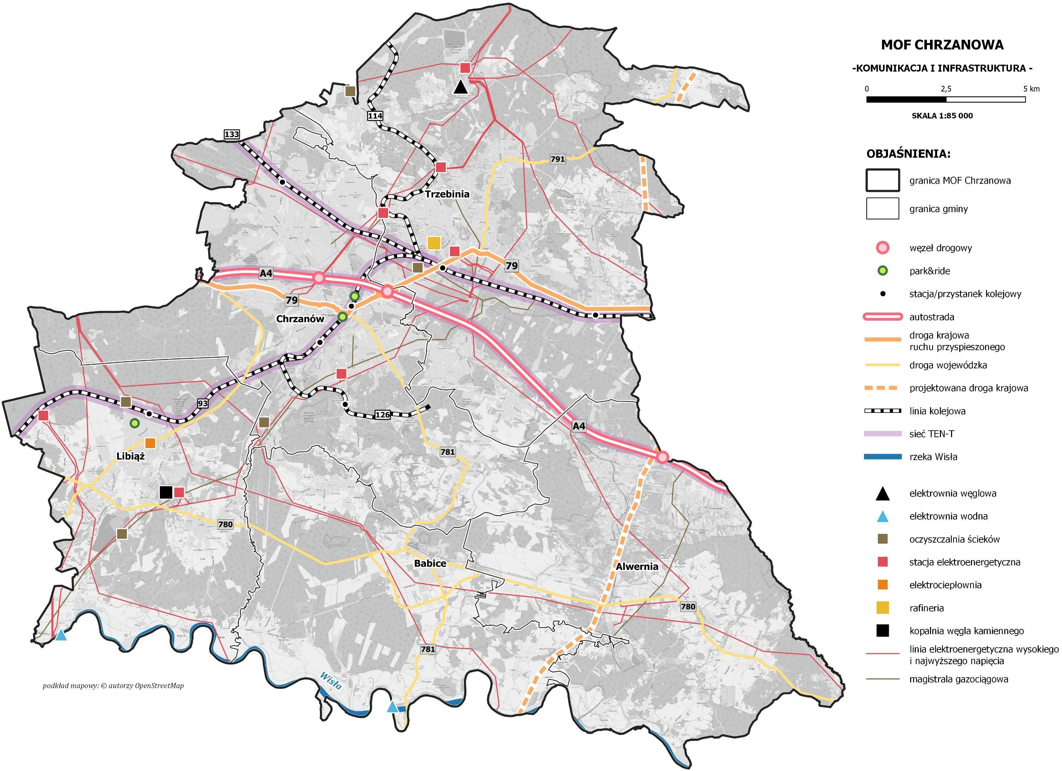

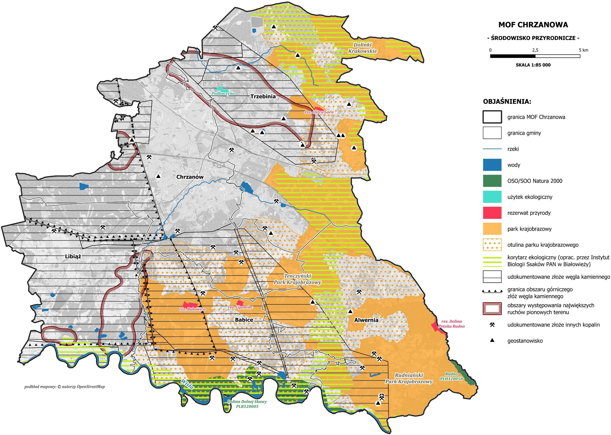

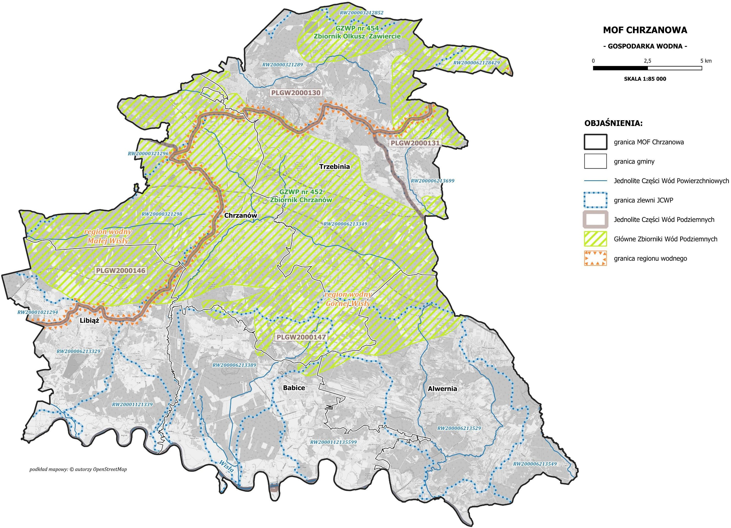

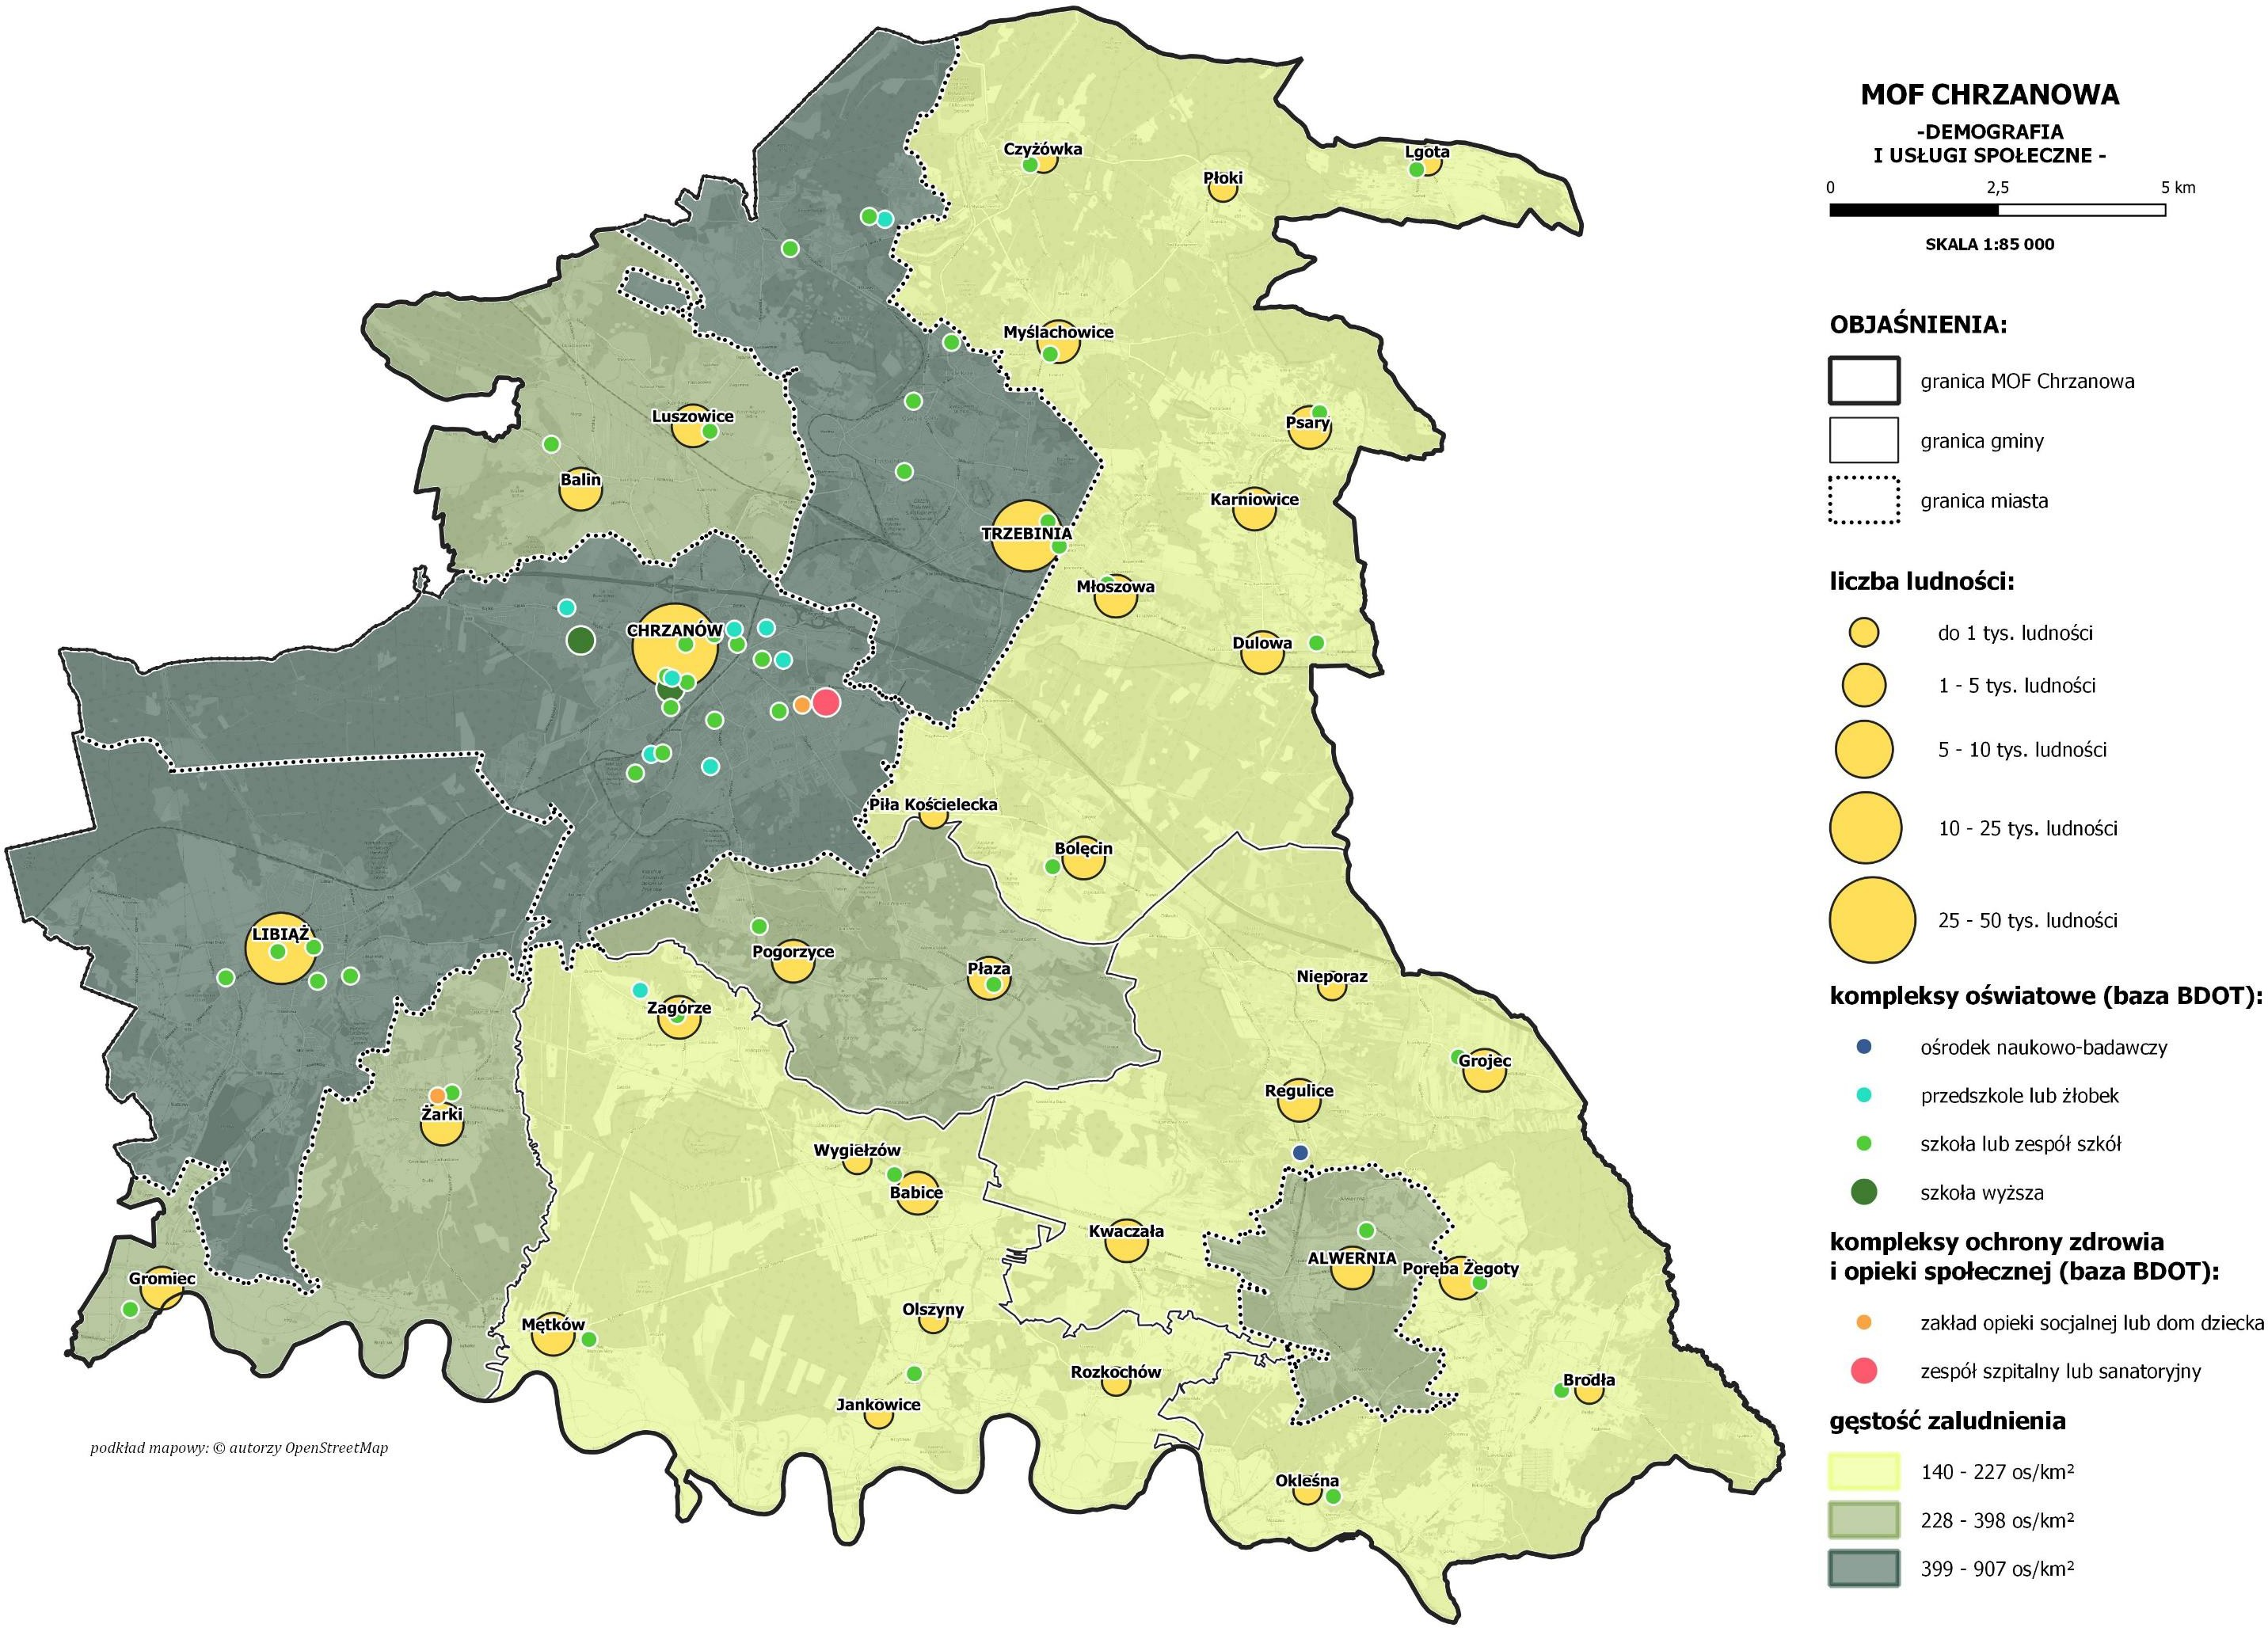

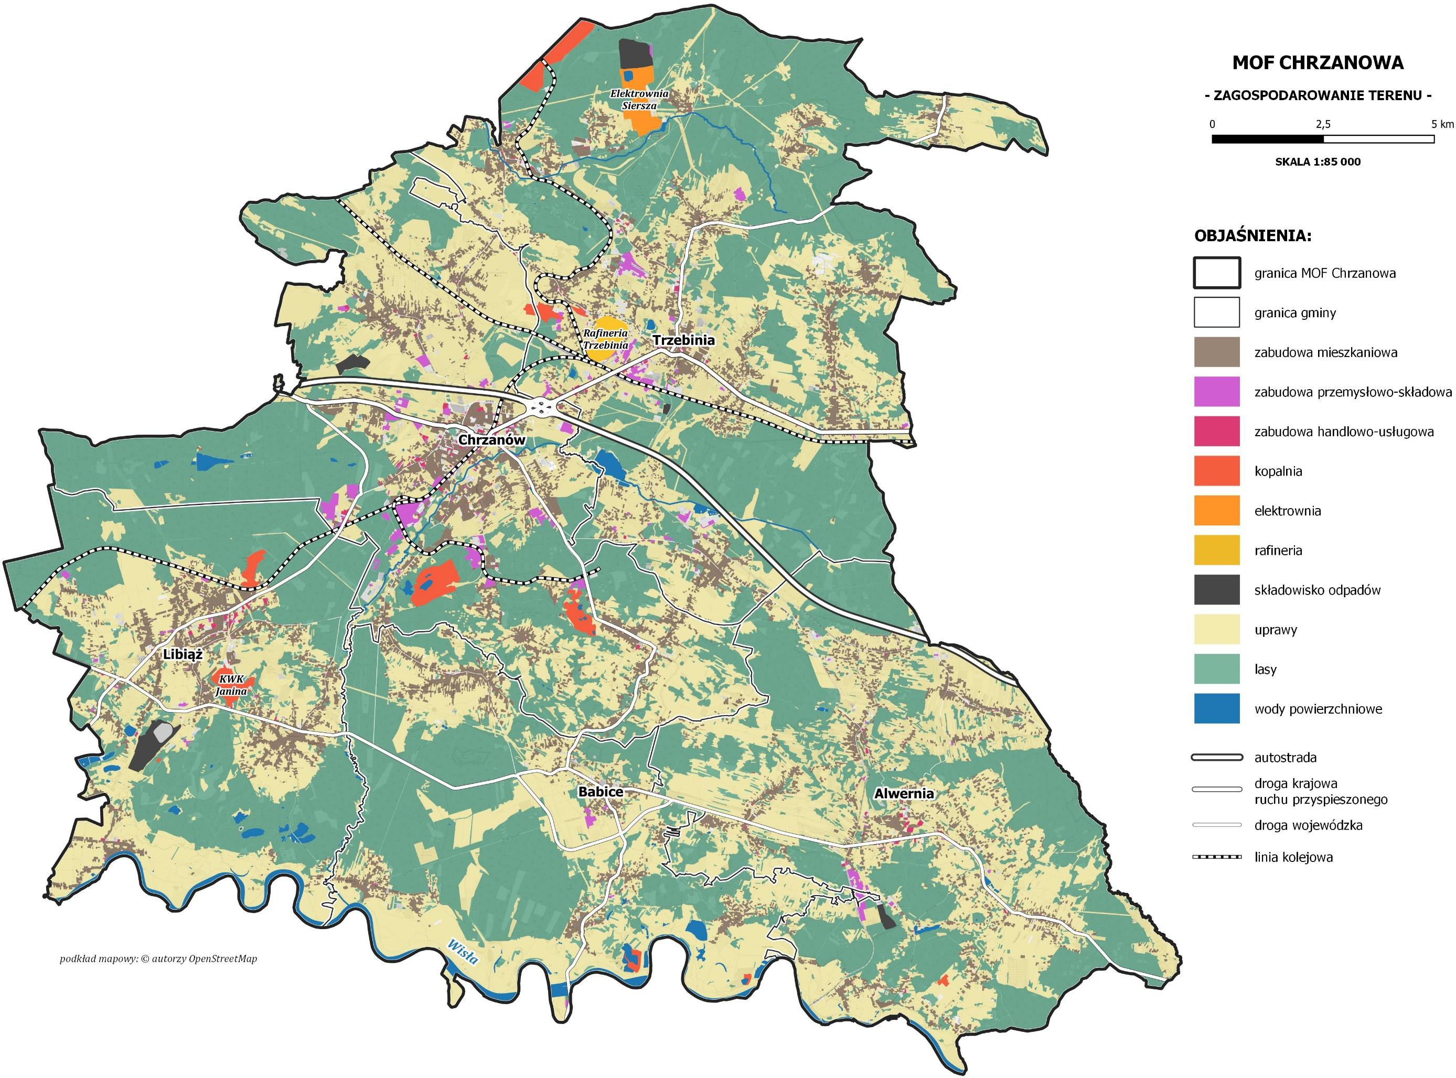

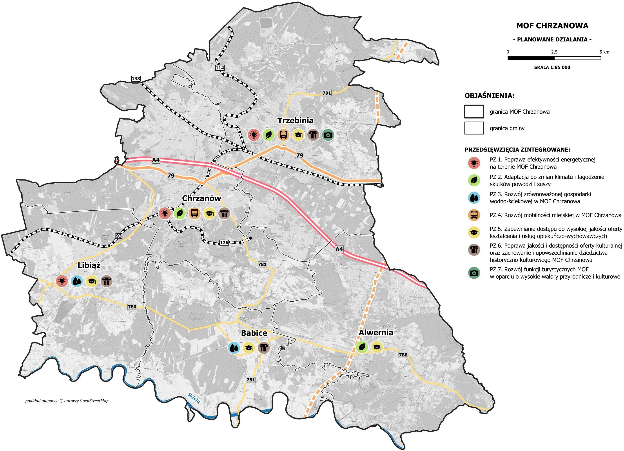

Ustalenia i rekomendacje w zakresie kształtowania i prowadzenia polityki przestrzennej
Nadrzędną zasadą polityki przestrzennej jest zasada zrównoważonego rozwoju, oznaczająca taki rozwój społeczno-gospodarczy, w którym następuje proces integrowania działań politycznych, gospodarczych i społecznych z zachowaniem równowagi przyrodniczej oraz trwałości podstawowych procesów przyrodniczych w celu zagwarantowania możliwości zaspokajania podstawowych potrzeb poszczególnych społeczności oraz obywateli zarówno współczesnego pokolenia, jak i przyszłych pokoleń. Zasada ta pozwala kształtować ład przestrzenny, zapewniając utrzymanie właściwych relacji estetycznych, funkcjonalnych i ekonomicznych zarówno pomiędzy różnymi sposobami zagospodarowania terenów zurbanizowanych, jak i w relacjach pomiędzy układem przyrodniczym i antropogenicznym.

Głównym wyzwaniem planowania rozwoju funkcjonalno-przestrzennego MOF jest prawidłowe rozpoznanie, klasyfikacja i uporządkowanie dostępnych zasobów przestrzeni, a następie umiejętne ich wykorzystanie w całym procesie. W celu maksymalizacji korzyści i osiągnięcia oczekiwanych rezultatów, należy zapewnić komplementarność realizowanych działań i zadbać o to, aby wynikały one z identyfikowanych w poszczególnych gminach aktualnych i prognozowanych problemów i potrzeb. Kluczowe jest również zachowanie spójności z założeniami krajowej i wojewódzkiej polityki przestrzennej, określonymi między innymi w obowiązującej Strategii Rozwoju Województwa
„Małopolska 2030”.

Poniżej określono kluczowe kierunki zmian i zasady w zakresie kształtowania i prowadzenia polityki przestrzennej w MOF Chrzanowa, w odniesieniu do wypracowanej w ramach Strategii wizji jego rozwoju w perspektywie 2030 r.

KIERUNKI ZMIAN
- Kierunki zmian w strukturze zagospodarowania terenów, w tym określenie szczególnych potrzeb w zakresie nowej zabudowy mieszkaniowej

Nadrzędnym kierunkiem zmian struktury przestrzennej MOF Chrzanowa jest integracja funkcjonalno- przestrzenna obszaru i wzmacnianie jego spójności terytorialnej. Kluczowe jest odpowiednie rozmieszczenie poszczególnych funkcji i obszarów wielofunkcyjnych z uwzględnieniem hierarchii jednostek osadniczych. Formułuje się następujące ustalenia i rekomendacje:

a) Utrzymanie policentrycznego charakteru sieci osadniczej wokół miasta Chrzanowa, przy jednoczesnym wsparciu jego dominującej roli jako rdzenia obszaru funkcjonalnego, m.in. poprzez rozwój funkcji usługowych i administracyjnych.
- Oszczędne gospodarowanie przestrzenią zurbanizowaną i racjonalne jej wykorzystanie. Przeciwdziałanie niekontrolowanej suburbanizacji i ograniczanie rozpraszania zabudowy.
- Nadawanie priorytetu dla uzupełnień i kontynuacji istniejących układów zurbanizowanych, w szczególności w zakresie przeznaczania terenów pod zabudowę mieszkaniową. Intensyfikacja zabudowy na terenach zainwestowanych wraz z ich regeneracją (odnową), stosowanie zasady recyklingu przestrzeni.
- Opracowywanie planów ogólnych oraz miejscowych planów zagospodarowania przestrzennego z uwzględnieniem ewentualnego zwiększania lub redukcji rezerw terenu pod zabudowę mieszkaniową w kontekście rzeczywistego zapotrzebowania związanego z prognozami demograficznymi, szczególnie w zakresie rozproszonych terenów pod zabudowę jednorodzinną oraz obszarów niepowiązanych z istniejąca lub planowaną infrastrukturą komunikacyjną, usługową i techniczną.
- Racjonalne kształtowanie sieci osadniczej z punktu widzenia transportu i konsumpcji energii, zachowanie spójności i zwartości struktury funkcjonalno-przestrzennej.
- Rozwój zasobu mieszkaniowego – budowa mieszkań z najmem socjalnym, chronionych i komunalnych.
- Ograniczanie lokalizacji nowej zabudowy na terenach szczególnie cennych przyrodniczo i atrakcyjnych krajobrazowo oraz na terenach zalewowych.

Kierunki rozwoju systemów komunikacji, infrastruktury technicznej i społecznej Systemy komunikacji
- Kształtowanie systemu komunikacyjnego oraz sieci dróg gminnych i powiatowych z uwzględnieniem komunikacyjnych powiązań międzygminnych i regionalnych gwarantowanych przez autostradę A4, drogę krajową nr 79 oraz drogi wojewódzki nr 791, 781, 780 oraz powiązań społeczno-gospodarczych, tj. przepływów pracowniczych i ruchów migracyjnych w obrębie MOF i regionu.
- Wspieranie transportu multimodalnego, integrowanie różnych form transportu publicznego w kierunku wytworzenia efektywnych węzłów sieci komunikacji publicznej z siecią Park&Ride oraz Bike&Ride, szczególnie na terenach podmiejskich oraz obszarów wiejskich powiązanych funkcjonalnie z rdzeniem MOF.

- Sukcesywna modernizacja infrastruktury drogowej oraz realizacja działań ukierunkowanych na usprawnienie ruchu drogowego i zapewnienie bezpieczeństwa uczestnikom ruchu drogowego poprzez stosowanie nowoczesnych rozwiązań technicznych i organizacyjnych.
- Rozwijanie infrastruktury rowerowej jako infrastruktury uzupełniającej sieć komunikacyjną.

Infrastruktura techniczna
- Sukcesywne uzbrajanie terenów przeznaczonych pod zabudowę w infrastrukturę wodno- kanalizacyjną i elektroenergetyczną.
- Zwiększanie bezpieczeństwa energetycznego, w tym dążenie do rozbudowy i modernizacji sieci energetycznych oraz zwiększanie wykorzystania odnawialnych, zeroemisyjnych źródeł energii oraz budowa infrastruktury magazynowania energii.
- Rozwój infrastruktury wodno-kanalizacyjnej, także w celu wyeliminowania niekontrolowanego zanieczyszczenia cieków wodnych.

Infrastruktura społeczna
- Rozwój podstawowych usług publicznych oraz dążenie do zapewnienia ich dobrej dostępności czasowej i przestrzennej. Rozwój usług wyższego rzędu w rdzeniu MOF.
- Wzmacnianie oferty pozamiejskich ośrodków, w tym poszczególnych sołectw w zakresie rozwoju funkcji społeczno-kulturowych adresowanych do lokalnej społeczności.
- Rozwijanie oferty edukacyjnej, zwłaszcza szkolnictwa zawodowego oraz podnoszenie jej jakości i atrakcyjności.
- Rozwój terenów wypoczynku, sportu i rekreacji, w tym dążenie do zapewnienia tych terenów w zasięgu pieszego dojścia i dojazdu rowerem od miejsca zamieszkania.
- Rozwój przestrzeni społecznych i sąsiedzkich – integrujących społeczności poszczególnych gmin czy osiedli.
- Logiczne i oparte na konsultacjach społecznych i potrzebach mieszkańców lokalizowanie różnego rodzaju kompleksów usługowych, uwzględnianie potencjalnych konfliktów przestrzennych w procesach planowania.
- Zagospodarowanie terenów zielonych i wyznaczenie w nich miejsc sprzyjających zwiększeniu integracji społecznej wraz z rozwojem infrastruktury rekreacyjnej.
- Rozwijanie różnych form turystyki przy uwzględnieniu zachowania potencjału i wartości środowiska przyrodniczo-kulturowego i krajobrazu.

ZASADY
- Zasady ochrony środowiska i jego zasobów, w tym ochrony powietrza, przyrody i krajobrazu
- Należy dążyć do utrzymania istniejącej ochrony obszarów o wysokich wartościach przyrodniczych i kulturowych oraz obejmowania ochroną najcenniejszych obszarów i obiektów

przyrodniczych. Dla terenów położonych w granicach obszarów Natura 2000 i Parków Krajobrazowych obowiązują zakazy, nakazy, dopuszczenia i ograniczenia określone w ustawach i rozporządzeniach wynikające wprost z faktu ustanowienia obszaru ochronnego.
- Kształtowanie struktur przestrzennych powinno odbywać się z uwzględnieniem wzmacniania jakości środowiska przyrodniczego i walorów krajobrazowych.
- Należy dążyć do zachowania lokalnej, regionalnej i ponadregionalnej ciągłości ekologicznej.
- Należy dążyć do ograniczania wprowadzania szkodliwych substancji do środowiska lub emisji energii, a także oddziaływania na środowisko w odniesieniu do hałasu, wibracji, promieniowania, zanieczyszczenia powietrza, wód i gleby.
- Należy dążyć do zwiększania retencji naturalnej, w tym na terenach zurbanizowanych.
- Należy dążyć do zachowania ciągłości i zapewnienia strefy ochronnej cieków naturalnych oraz zapewnienia możliwości dostępu do cieku w celu regulacji i utrzymania oraz robót związanych z ochroną przeciwpowodziową⁷⁹.
- Należy dążyć do zwiększania powierzchni terenów zieleni, w tym poprzez kształtowanie ciągów zieleni wysokiej wzdłuż istniejących i planowanych odcinków dróg ponadlokalnych oraz zachowanie istniejących i tworzenie nowych terenów zielonych w celu zachowania bioróżnorodności i zapewnienia dostępu do terenów rekreacji, szczególnie w obszarach zurbanizowanych.
- Należy stosować zasady kompensacji ekologicznej – dążyć do równoważenia rozwoju przemysłów czasu wolnego, gwarantującego utrzymanie (i pomnażanie) istniejących zasobów przyrodniczych, kulturowych i krajobrazowych.
- Należy dążyć do zapewnienia odpowiedniej wentylacji obszarów zurbanizowanych (np. poprzez ochronę korytarzy i klinów napowietrzających przed zabudową) i ochrony obszarów regeneracji powietrza (lasy).
- Należy prowadzić bieżący monitoring zagrożeń ruchami masowymi ziemi oraz dążyć do realizacji wynikających z rozpoznania ograniczeń i zabezpieczeń.

Zasady ochrony dziedzictwa kulturowego i zabytków oraz dóbr kultury współczesnej
- Wszelkie działania dotyczące obiektów i obszarów posiadających wpis do rejestru zabytków winny być prowadzone w oparciu o wytyczne właściwego wojewódzkiego konserwatora zabytków i zgodnie z zatwierdzoną dokumentacją.
- Należy przeciwdziałać degradacji obiektów zabytkowych i ich otoczenia przez dewastację i nieodpowiednie użytkowanie.

79 Zgodnie z art. 232 pkt 1 ustawy Prawo wodne zabrania się grodzenia nieruchomości przyległych do
powierzchniowych wód publicznych w odległości mniejszej niż 1,5 m od linii brzegu, a także zakazywania lub uniemożliwiania przechodzenia przez ten obszar.

- Należy dążyć do rewitalizacji i rewaloryzacji najcenniejszych zespołów i obiektów dziedzictwa urbanistycznego, ruralistycznego i architektonicznego.

Zasady lokalizacji obiektów handlu wielkopowierzchniowego w rozumieniu Ustawy z dnia 27 marca 2003 r. o planowaniu i zagospodarowaniu przestrzennym⁸⁰
- W przypadku wystąpienia uzasadnionej potrzeby inwestycyjnej zaleca się lokalizowanie obiektów handlu wielkopowierzchniowego poza obszarami centralnymi i śródmiejskimi, w miejscach dobrze skomunikowanych, przede wszystkim dostępnych za pośrednictwem komunikacji publicznej.
- Decyzje w zakresie lokalizacji obiektów handlu wielkopowierzchniowego powinny być podejmowane zgodnie z obowiązującymi przepisami prawa oraz po uwzględnieniu interesu społeczności lokalnej i zgodności z celami strategicznymi rozwoju MOF.
- Zaleca się lokalizację obiektów handlu wielkopowierzchniowego na podstawie obowiązującego miejscowego planu zagospodarowania przestrzennego w celu zagwarantowania utrzymania ładu przestrzennego.

Zasady lokalizacji kluczowych inwestycji celu publicznego
- Inwestycje celu publicznego mogą być lokalizowane w MOF na podstawie miejscowego planu zagospodarowania przestrzennego albo decyzji o lokalizacji inwestycji celu publicznego, podejmowanych zgodnie z procedurą, którą określają aktualne przepisy.
- Należy dążyć do zachowania zgodności pomiędzy inwestycją celu publicznego a intensywnością i formami zagospodarowania otaczającego obszaru.
- Kluczowe inwestycje celu publicznego należy lokalizować w sposób sprzyjający zwiększaniu aktywności gospodarczej, w szczególności wspierający powstawanie i rozwój stref zwiększonej aktywności gospodarczej na terenie MOF z zapewnieniem efektywnej obsługi komunikacyjnej tych obszarów.
- Inwestycje celu publicznego o znaczeniu ponadlokalnym powinny być lokalizowane w oparciu o Plan Zagospodarowania Przestrzennego Województwa Małopolskiego.

Zasady lokalizacji urządzeń wytwarzających energię o mocy zainstalowanej przekraczającej 500 kW
- Urządzenia wytwarzające energię należy lokalizować na terenach i obiektach, dla których określono taką możliwość w obowiązującym miejscowym planie zagospodarowania przestrzennego lub planie ogólnym gminy.

80 t.j. Dz. U. z 2023 r. poz. 977, 1506, 1597 i 1688

- Zaleca się preferowanie lokalizacji takich inwestycji na terenach już zainwestowanych, w szczególności na terenach produkcyjnych, obiektów handlu wielkopowierzchniowego czy w pobliżu terenów komunikacyjnych.
- Należy dążyć do ograniczania wielkopowierzchniowych inwestycji w rejonie występowania stanowisk roślin chronionych lub ich zabezpieczenia zgodnie z przepisami ustawy o ochronie przyrody.

Zasady lokalizacji przedsięwzięć mogących znacząco oddziaływać na środowisko
- Lokalizacja inwestycji zaliczonych do przedsięwzięć mogących znacząco oddziaływać na środowisko winna uwzględniać potencjalnie szkodliwy wpływ na otoczenie, w tym uwarunkowania przyrodnicze, krajobrazowe i kulturowe.
- Decyzje w zakresie lokalizacji powinny być podejmowane zgodnie z obowiązującymi przepisami prawa oraz po uwzględnieniu interesu społeczności lokalnej i interesu partnerskich gmin MOF.
- Lokalizacja przedsięwzięć mogących znacząco oddziaływać na środowisko powinna odbywać się przy preferencji lokalizacji na terenach peryferyjnych w stosunku do centrów gmin, oddalonych od obszarów zamieszkanych oraz cennych przyrodniczo/krajobrazowo.

Zasady kształtowania rolniczej i leśnej przestrzeni produkcyjnej
- Należy dążyć do ochrony ekosystemów leśnych i starych drzewostanów oraz zwiększania lesistości.
- W odniesieniu do lasów, należy utrzymać ich użytkowanie leśne z wyłączeniem obszarów przeznaczonych pod zabudowę w miejscowych planach zagospodarowania przestrzennego wraz z użytkowaniem w ramach zrównoważonej gospodarki leśnej oraz spełniania funkcji społecznych lasu. Gospodarkę leśną należy prowadzić zgodnie z dokumentami determinującymi kierunki i politykę przestrzenną w zakresie leśnej przestrzeni produkcyjnej, jakimi są plany urządzenia lasów.
- Należy dążyć do ochrony terenów o wysokiej klasie bonitacyjnej gleb przed zabudową i innym zagospodarowaniem. Dopuszcza się zalesianie terenów rolniczych, o ile spełnione zostaną warunki, o których mowa w przepisach odrębnych.
- Działania ochronne istniejących lasów i zalesienia dodatkowych terenów należy prowadzić zgodnie ze stosowanymi zasadami określonymi w przepisach odrębnych.

Zasady kształtowania zagospodarowania przestrzennego na obszarach zdegradowanych i obszarach rewitalizacji oraz obszarach wymagających przekształceń, rehabilitacji, rekultywacji lub remediacji

- Obszarami do rekultywacji na terenie MOF są czynne tereny powierzchniowej eksploatacji surowców. Kierunki ich rekultywacji powinny być zgodne z koncesjami na wydobycie surowców.
- Należy dążyć do właściwego zagospodarowywania terenów osuwiskowych i terenów o predyspozycjach osuwiskowych (zalesianie, odwodnienia). Na obszarach stwierdzonych osuwisk zagrażających istniejącym obiektom budowlanym należy prowadzić prace zabezpieczające.
- Należy dążyć do likwidacji istniejących dzikich wysypisk śmieci oraz zapobiegać powstawaniu nowych. Istniejące hałdy odpadów poprodukcyjnych należy poddawać rekultywacji technicznej i biologicznej. Zaleca się rekultywację składowisk odpadów lub ich zagospodarowane w sposób umożliwiający ich wykorzystanie do celów produkcyjnych lub przemysłowych.
- Należy dążyć do rewitalizacji obszarów zdegradowanych, poprzemysłowych, pogórniczych poprzez poprawę standardu zabudowy oraz nadawanie nowych funkcji społeczno- gospodarczych.
- W związku z powstającymi w obrębie MOF szkodami górniczymi należy rozważyć budowę dodatkowych pompowni i zabezpieczenie koryt potoków i przyległych do nich terenów przed podtopieniami i zmianami stosunków wodnych na gruncie.

Warunki i procedury obowiązujące w realizacji strategii

Założenia wdrożeniowe

Stowarzyszenie „Aglomeracja Chrzanowska” jest organizacją zrzeszającą 5 jednostek samorządu terytorialnego powiatu chrzanowskiego: Alwernia, Babice, Chrzanów, Libiąż i Trzebinia.
Stowarzyszenie zostało powołane dnia 16 sierpnia 2021 roku na czas nieoznaczony. Działa w formule Zintegrowanych Inwestycji Terytorialnych, w ramach których partnerskie gminy prowadzą współpracę na terenie Miejskiego Obszaru Funkcjonalnego Chrzanowa.
Jednym z głównych celów Stowarzyszenia jest wspólne zaplanowanie rozwoju partnerskich gmin w formie Strategii Terytorialnej oraz realizacja założonych w niej działań. Współpraca w ramach Strategii ma skupiać się na realizacji wspólnych projektów rozwojowych uwzględniających przede wszystkim zrównoważony rozwój gmin wchodzących w skład MOF Chrzanowa w sferze społecznej, gospodarczej i przestrzennej. Dzięki opracowaniu Strategii Terytorialnej partnerzy mają możliwość pozyskania środków finansowych ze źródeł zewnętrznych na realizację przedsięwzięć rozwojowych.
Organami Stowarzyszenia są: Walne Zebranie Członków (Walne Zebranie), Zarząd Stowarzyszenia oraz Komisja Rewizyjna.
Walne Zebranie to najwyższa władza Stowarzyszenia. W jej skład wchodzą przedstawiciele Członków Stowarzyszenia: organy wykonawcze oraz po dwie osoby wskazane spośród pracowników jednostek organizacyjnych danej gminy. Do kompetencji Walnego Zebrania należy m.in. przyjmowanie programów i planów funkcjonowania Stowarzyszenia, podejmowanie uchwał w sprawach Stowarzyszenia, przyjmowanie Rocznego Programu Prac oraz jego zmian, a także ustalanie zasad koordynacji realizacji poszczególnych zadań między Członkami Stowarzyszenia.
Organem wykonawczym Stowarzyszenia jest jego Zarząd, reprezentujący Stowarzyszenie na zewnętrz. Składa się z 5 członków, w tym Prezesa oraz dwóch Zastępców (Wiceprezesów). Do jego kompetencji należy m.in. wykonywanie uchwał Walnego Zgromadzenia, przygotowywanie projektów programów i planów funkcjonowania Stowarzyszenia oraz jego budżetu, koordynowanie współpracy Członków, a także bieżący nadzór nad działalnością Biura Stowarzyszenia.
Komisja Rewizyjna jest organem kontroli wewnętrznej Stowarzyszenia. W jej skład wchodzą 3 osoby wybrane przez Walne Zebranie. Komisja Rewizyjna dokonuje kontroli budżetu i oceny realizacji zadań statutowych Stowarzyszenia.

Organy Stowarzyszenia wykonują swoje zadania za pośrednictwem Biura Stowarzyszenia, które wspiera realizację celów Stowarzyszenia m.in. poprzez gromadzenie i analizę danych dotyczących MOF Chrzanowa, obsługę administracyjną oraz zapewnianie warunków rozwijania współpracy między Członkami Stowarzyszenia.
Opracowanie projektu Strategii Terytorialnej należy do kompetencji Zarządu Stowarzyszenia. Zarząd sprawuje również nadzór nad realizacją Strategii.
Na podstawie Porozumienia o współpracy w celu przygotowania i realizacji Strategii Rozwoju Ponadlokalnego Miejskiego Obszaru Funkcjonalnego Chrzanowa 2021-2027 z perspektywą do 2030 r., zgodnie z art. 10g ust. 2 pkt 1 ustawy o samorządzie gminnym⁸¹, do prac nad dokumentem włączono Powiat Chrzanowski. Ze strony Powiatu oddelegowano pracownika merytorycznego odpowiedzialnego za współpracę ze Stowarzyszeniem i jego wkład merytoryczny.
Powiatowi przysługuje prawo do przyjęcia ostatecznej wersji dokumentu Strategii przez organ stanowiący Powiatu.

Monitoring i ewaluacja
Rozdział stanowi obowiązkowy element strategii rozwoju ponadlokalnego, wskazujący, że dokument powinien zawierać oczekiwane rezultaty planowanych działań, w tym w wymiarze przestrzennym, oraz wskaźniki ich osiągnięcia (art. 10e ust. 3 ustawy o samorządzie gminnym).
Sprawne wdrożenie założeń Strategii i osiągnięcie zaplanowanych rezultatów możliwe jest wyłącznie dzięki bieżącemu monitoringowi i ewaluacji realizowanych działań. Niezbędne jest badanie postępów poszczególnych prac i analiza ich efektów, a także aktualizacja podejmowanych zadań.
Bieżący monitoring realizacji Strategii polega na analizie wskaźników zdefiniowanych dla poszczególnych kierunków działań i będzie przeprowadzany przez cały okres obowiązywania strategii, co najmniej raz w roku, a jego wynikiem będą sprawozdania dotyczące poziomu realizacji poszczególnych zadań. Nadzór nad realizacją Strategii sprawuje Zarząd Stowarzyszenia Aglomeracja Chrzanowska.
Na podstawie wyników monitoringu oraz oceny stopnia realizacji poszczególnych celów dokonywana będzie ewaluacja. Rekomendowanymi terminami przeprowadzenia ewaluacji jest rok 2027 (ewaluacja mid-term) i rok 2030 (ewaluacja ex-post).

81 t.j. Dz. U. z 2024 r. poz. 1465 ze zm.

Nazwa kierunku działania | Wskaźnik | Wartość bazowa  wskaźnika⁸² | Jednostka miary | Oczekiwana  tendencja w 2030 r. | Źródło danych
Kierunek działania  1.1. Wzmocnienie potencjału i  standardów sektora  edukacji | Współczynnik skolaryzacji netto w szkołach podstawowych | 94,9 | % | wzrost | BDL GUS
Kierunek działania  1.2. Wdrażanie systemowych  rozwiązań z zakresu  polityki społecznej | Liczba zrealizowanych programów społecznych | 0 | szt. | Wzrost | Samorządy gmin MOF Chrzanowa, Powiat  Chrzanowski
Kierunek działania  1.3. Stworzenie atrakcyjnej oferty czasu wolnego | Liczba podmiotów gospodarczych prowadzących  działalność w sekcji R dział 90 PKD na 1000 zarejestrowanych podmiotów  gospodarczych | 4,9 | szt. | Wzrost | BDL GUS
Kierunek działania  1.4. Rozwój kapitału społecznego | Fundacje, stowarzyszenia i  organizacje społeczne na  10 tys. ludności | 34 | szt. | Wzrost | BDL GUS
Kierunek działania  1.5. Poprawa efektywności zarządzania | Liczba zrealizowanych przedsięwzięć ukierunkowanych na poprawę efektywności  zarządzania w MOF | 0 | szt. | Wzrost | Samorządy gmin MOF Chrzanowa, Powiat  Chrzanowski
Kierunek działania  2.1. Zwiększenie potencjału inwestycyjnego i poziomu  przedsiębiorczości | Powierzchnia nowo przygotowanych  terenów inwestycyjnych | 0 | m2 | Wzrost | Samorządy gmin MOF Chrzanowa, Powiat Chrzanowski
Kierunek działania  2.2. Dywersyfikacja struktury gospodarczej w oparciu o  atrakcyjność turystyczną i marketing  terytorialny | Miejsca noclegowe ogółem | 254 | szt. | Wzrost | BDL GUS
Kierunek działania  3.1. Poprawa skomunikowania w MOF Chrzanowa i  stanu infrastruktury | Długość dróg gminnych o nawierzchni twardej | 487,6 | km | Wzrost | BDL GUS

82 Wskaźniki przyjmują wartość 0 ze względu na fakt, iż rok 2022 jest traktowany jako rok bazowy i od tego roku monitorowana jest wartość wskaźnika. Monitoringowi będzie podlegała tendencja zmian w poszczególnych obszarach wynikająca z wdrażanych w ramach Strategii rozwoju ponadlokalnego MOF Chrzanowa
przedsięwzięć.

drogowej i
okołodrogowej
Kierunek działania  3.2. Rozwój i poprawa jakości infrastruktury publicznej | Udział ludności  korzystający z sieci  wodociągowej | 99,3 | % | Wzrost | BDL GUS
 | Udział ludności  korzystający z sieci kanalizacyjnej | 66,7 | % | Wzrost | BDL GUS
Kierunek działania  3.3. Dostosowanie do obecnych warunków oraz łagodzenie i ograniczenie  skutków zmian klimatycznych | Liczba kampanii edukacyjno- promocyjnych z zakresu ekologii | 0 | szt. | Wzrost | Samorządy gmin MOF Chrzanowa, Powiat Chrzanowski
Kierunek działania  3.4. Ożywienie obszaru poprzez kreowanie atrakcyjnych przestrzeni  publicznych | Powierzchnia nowo zagospodarowanych / zmodernizowanych przestrzeni publicznych | 0 | m2 | wzrost | Samorządy gmin MOF Chrzanowa, Powiat Chrzanowski

Ramy finansowe i źródła finansowania

W celu oszacowania ram finansowych realizacji założeń Strategii ponadlokalnej MOF Chrzanowa, dokonano analizy dochodów i wydatków gmin Obszaru w latach 2017-2021.

Średnie dochody gmin MOF Chrzanowa i Powiatu Chrzanowskiego w latach 2018-2022
 | Dochody ogółem | Dochody własne | Dotacje (celowe + dotacje §§ 200, 620  + dotacje §§ 205, 625) | Finansowanie i współfinansowanie programów i  projektów unijnych
Alwernia | 61 655 054,32 | 28 834 627,67 | 19 614 437,25 | 2 618 555,46
Babice | 46 354 066,92 | 21 665 822,75 | 13 862 959,37 | 2 373 391,56
Chrzanów | 223 774 383,42 | 119 988 640,18 | 63 077 421,83 | 2 912 108,53
Libiąż | 103 406 127,56 | 52 230 692,70 | 33 488 144,07 | 2 063 925,18
Trzebinia | 168 522 059,09 | 91 976 165,47 | 47 711 705,02 | 2 328 752,47
MOF | 603 711 691,31 | 314 695 948,77 | 177 754 667,54 | 12 296 733,20
Powiat Chrzanowski | 127 138 418,24 | 54 013 044,89 | 28 277 854,55 | 4 536 104,33
Średnie wydatki gmin MOF Chrzanowa i Powiatu Chrzanowskiego w latach 2018-2022
 | Wydatki ogółem | Wydatki majątkowe | Wydatki majątkowe inwestycyjne | Udział wydatków majątkowych  inwestycyjnych w wydatkach ogółem
Alwernia | 60 044 579,01 | 6 002 465,03 | 5 392 905,03 | 8,98%
Babice | 43 792 183,90 | 7 176 612,00 | 6 747 612,00 | 15,41%
Chrzanów | 213 639 713,85 | 24 905 501,32 | 23 890 409,82 | 11,18%
Libiąż | 109 422 393,07 | 18 975 304,71 | 18 975 304,71 | 17,34%

Trzebinia | 158 815 356,22 | 16 814 067,49 | 16 414 067,49 | 10,34%
MOF | 585 714 226,06 | 73 873 950,55 | 71 420 299,05 | 12,19%
Powiat Chrzanowski | 124 396 991,50 | 13 492 607,08 | 13 492 515,74 | 10,85%

Wskazując ramy finansowe, posłużono się analizą średnich wydatków inwestycyjnych poniesionych przez gminy MOF oraz Powiat Chrzanowski w ostatnich pięciu latach, czyli od 2018 do 2022 r. Szacuje się, że średnia wartość rocznych wydatków w okresie obowiązywania Strategii wynosić będzie ok. 85 mln zł⁸³. Szacunki będą precyzowane w oparciu o Wieloletnie Prognozy Finansowe każdej z jednostek.

Realizacja poszczególnych inwestycji zaplanowanych w Strategii będzie możliwa dzięki wykorzystaniu środków finansowych z różnych źródeł, m.in.:

    - środków własnych gmin tworzących MOF Chrzanowa i Powiatu Chrzanowskiego;
    - środków pochodzących z budżetu państwa lub budżetu samorządu województwa małopolskiego przewidziane na współfinansowanie projektów lub jako niezależne źródło finansowania;
    - środków z funduszy celowych, m.in. Narodowego Funduszu Ochrony Środowiska i Gospodarki Wodnej (w tym Program LIFE), Funduszu na rzecz Odbudowy i Zwiększania Odporności (Krajowy Plan Odbudowy);
    - środków z Funduszy Europejskich dostępnych w ramach Europejskiego Funduszu Rozwoju Regionalnego i Funduszu Spójności, Europejskiego Funduszu Społecznego;
    - środków z Mechanizmu Sprawiedliwej Transformacji, w tym Funduszu na rzecz Sprawiedliwej Transformacji;
    - środków prywatnych, np. przedsiębiorców, organizacji pozarządowych, wspólnot mieszkaniowych;
    - innych funduszy zewnętrznych, np. funduszy norweskich i funduszy Europejskiego Obszaru Gospodarczego;
    - innych środków publicznych.

Zakłada się, że poszczególne działania rozwojowe będą finansowane głównie z budżetów gmin wchodzących w skład MOF Chrzanowa i Powiatu Chrzanowskiego oraz z Funduszy Europejskich, które zgodnie z nową perspektywą finansową UE na lata 2021-2027 będą stanowiły wsparcie m.in. przedsiębiorstw, jednostek samorządu terytorialnego, instytucji otoczenia biznesu, czy instytucji

83 Wartość oszacowana na podstawie średnich wydatków majątkowych inwestycyjnych poniesionych łącznie przez gminy MOF Chrzanowa w okresie 2018-2022 (dane BDL GUS).

badawczych. Pomoc finansowa będzie obejmowała przedsięwzięcia z zakresu realizacji inwestycji w infrastrukturę, sprawy społeczne, innowacje, przedsiębiorczość, cyfryzację oraz ochronę środowiska.
Środki z Funduszy Europejskich zostaną rozdysponowane w ramach programów krajowych i regionalnych, które mogą stanowić podstawę do finansowania projektów zaplanowanych w ramach niniejszej Strategii.
Poniżej przestawiono tabelaryczne zestawienie potencjalnych źródeł finansowania poszczególnych kierunków działań, wyznaczonych w Strategii rozwoju ponadlokalnego Miejskiego Obszaru Funkcjonalnego Chrzanowa na lata 2021-2027 w podziale na priorytety, w ramach których możliwe będzie uzyskanie wsparcia w postaci środków finansowych.

Kierunek działania | Potencjalne źródła  finansowania | Priorytety
Kierunek działania 1. | Fundusze Europejskie | Priorytet 5. Fundusze europejskie wspierające
Wzmocnienie potencjału | dla Małopolski 2021- | infrastrukturę społeczną
i standardów sektora | 2027 | Priorytet 6. Fundusze europejskie dla rynku pracy,
edukacji |  | edukacji i włączenia społecznego
 | Mechanizm Finansowy | Edukacja
 | EOG i Norweski
 | Mechanizm Finansowy
 | (Fundusze norweskie i
 | EOG)
Kierunek działania | Fundusze Europejskie | Priorytet 5. Fundusze europejskie wspierające
2. Wdrażanie | dla Małopolski 2021- | infrastrukturę społeczną
systemowych rozwiązań | 2027 | Priorytet 6. Fundusze europejskie dla rynku pracy,
z zakresu polityki |  | edukacji i włączenia społecznego
społecznej |  | Priorytet 7. Fundusze europejskie dla wspólnot
 |  | lokalnych
 | Fundusze Europejskie | Priorytet I. Lepsze polityki dla rozwoju społecznego
 | dla Rozwoju | II. Rozwój opieki nad najmłodszymi dziećmi
 | Społecznego 2021-2027 | III. Równe szanse dla osób z niepełnosprawnościami
 | (FERS) | IV. Zdrowie i zdrowotna opieka długoterminowa
 |  | VI. Innowacje społeczne
Kierunek działania | Fundusze Europejskie | Priorytet 5. Fundusze europejskie wspierające
3. Stworzenie atrakcyjnej | dla Małopolski 2021- | infrastrukturę społeczną
oferty czasu wolnego | 2027 | Priorytet 6. Fundusze europejskie dla rynku pracy,
 |  | edukacji i włączenia społecznego
 |  | Priorytet 7. Fundusze europejskie dla wspólnot
 |  | lokalnych
 | Mechanizm Finansowy | Społeczeństwo obywatelskie
 | EOG i Norweski | Środowisko, Energia i Zmiany
 | Mechanizm Finansowy | Klimatu
 | (Fundusze norweskie i
 | EOG)
 | Fundusze Europejskie na | VII. Kultura
 | Infrastrukturę, Klimat,
 | Środowisko 2021-2027
 | (FEnIKS)
Kierunek działania | Fundusze Europejskie | Priorytet 5. Fundusze europejskie wspierające
4. Rozwój kapitału | dla Małopolski 2021- | infrastrukturę społeczną
społecznego | 2027 | Priorytet 6. Fundusze europejskie dla rynku pracy,
 |  | edukacji i włączenia społecznego
 |  | Priorytet 7. Fundusze europejskie dla wspólnot
 |  | lokalnych
 | Fundusze Europejskie | III. Równe szanse dla osób z niepełnosprawnościami
 | dla Rozwoju | VI. Innowacje społeczne
 | Społecznego 2021-2027
 | (FERS)
 | Mechanizm Finansowy | Społeczeństwo obywatelskie
 | EOG i Norweski
 | Mechanizm Finansowy
 | (Fundusze norweskie i
 | EOG)

Kierunek działania  5. Zwiększenie potencjału inwestycyjnego i poziomu  przedsiębiorczości | Fundusze Europejskie dla Małopolski 2021-  2027 | Priorytet 1. Fundusze europejskie dla badań i rozwoju oraz przedsiębiorczości  Priorytet 6. Fundusze europejskie dla rynku pracy, edukacji i włączenia społecznego
 | Mechanizm Finansowy EOG i Norweski Mechanizm Finansowy (Fundusze norweskie i  EOG) | Rozwój przedsiębiorczości i innowacje
 | Fundusze Europejskie dla Nowoczesnej  Gospodarki (FENG) | - Wsparcie dla przedsiębiorców  - Środowisko przyjazne innowacjom
 | Fundusze Europejskie dla Rozwoju  Społecznego 2021-2027  (FERS) | Priorytet I. Lepsze polityki dla rozwoju społecznego Priorytet III. Równe szanse dla osób z  niepełnosprawnościami
Kierunek działania  6. Dywersyfikacja struktury gospodarczej w oparciu o atrakcyjność  turystyczną i marketing terytorialny | Fundusze Europejskie dla Małopolski 2021-  2027 | Priorytet 1. Fundusze europejskie dla badań i rozwoju oraz przedsiębiorczości  Priorytet 5. Fundusze europejskie wspierające infrastrukturę społeczną  Priorytet 6. Fundusze europejskie dla rynku pracy, edukacji i włączenia społecznego  Priorytet 7. Fundusze europejskie dla wspólnot  lokalnych
Kierunek działania  7. Poprawa skomunikowania i stanu infrastruktury drogowej i okołodrogowej | Fundusze Europejskie dla Małopolski 2021-  2027 | Priorytet 3. Fundusze europejskie dla transportu miejskiego  Priorytet 4. Fundusze europejskie dla transportu  regionalnego
 | Mechanizm Finansowy EOG i Norweski Mechanizm Finansowy (Fundusze norweskie i  EOG) | Środowisko, Energia i Zmiany Klimatu
 | Fundusze Europejskie na Infrastrukturę, Klimat,  Środowisko 2021-2027 (FEnIKS) | - Transport miejski  - Wsparcie sektora transportu z Funduszu Spójności  - Wsparcie sektora transportu z EFRR
Kierunek działania  8. Rozwój i poprawa jakości infrastruktury publicznej | Fundusze Europejskie dla Małopolski 2021-  2027 | Priorytet 2. Fundusze europejskie dla środowiska Priorytet 5. Fundusze europejskie wspierające  infrastrukturę społeczną  Priorytet 6. Fundusze europejskie dla rynku pracy, edukacji i włączenia społecznego  Priorytet 7. Fundusze europejskie dla wspólnot  lokalnych
 | Fundusze Europejskie na Infrastrukturę, Klimat, Środowisko 2021-2027  (FEnIKS) | - Wsparcie sektorów energetyka i środowisko z Funduszu Spójności  - Wsparcie sektorów energetyka i środowisko z  EFRR
 | Mechanizm Finansowy EOG i Norweski Mechanizm Finansowy (Fundusze norweskie i  EOG) | Środowisko, Energia i Zmiany Klimatu
Kierunek działania  9. Dostosowanie do  obecnych warunków | Fundusze Europejskie dla Małopolski 2021-  2027 | Priorytet 2. Fundusze europejskie dla środowiska Priorytet 7. Fundusze europejskie dla wspólnot  lokalnych

oraz łagodzenie i  ograniczenie skutków zmian klimatycznych | Fundusze Europejskie dla Nowoczesnej  Gospodarki (FENG) | III. Zazielenienie przedsiębiorstw
oraz łagodzenie i  ograniczenie skutków zmian klimatycznych | Mechanizm Finansowy EOG i Norweski Mechanizm Finansowy (Fundusze norweskie i  EOG) | Środowisko, Energia i Zmiany Klimatu Sprawy wewnętrzne
oraz łagodzenie i  ograniczenie skutków zmian klimatycznych | Fundusze Europejskie na Infrastrukturę, Klimat, Środowisko 2021-2027  (FEnIKS) | - Wsparcie sektorów energetyka i środowisko z Funduszu Spójności  - Wsparcie sektorów energetyka i środowisko z EFRR
Kierunek działania  10. Ochrona środowiska naturalnego | Fundusze Europejskie dla Małopolski 2021-  2027 | Priorytet 2. Fundusze europejskie dla środowiska
Kierunek działania  10. Ochrona środowiska naturalnego | Fundusze Europejskie na Infrastrukturę, Klimat, Środowisko (FEnIKS) | Priorytet I. Wsparcie sektorów energetyka i środowisko z Funduszu Spójności  Priorytet II. Wsparcie sektorów energetyka i środowisko z EFRR
Kierunek działania  11. Ożywienie obszaru poprzez kreowanie atrakcyjnych przestrzeni publicznych | Fundusze Europejskie dla Małopolski 2021-  2027 | Priorytet 2. Fundusze europejskie dla środowiska Priorytet 5. Fundusze europejskie wspierające  infrastrukturę społeczną  Priorytet 7. Fundusze europejskie dla wspólnot lokalnych
 | Mechanizm Finansowy EOG i Norweski Mechanizm Finansowy (Fundusze norweskie i  EOG) | Rozwój Lokalny  Środowisko, Energia i Zmiany Klimatu

Ważnym elementem finansowania interwencji rozwojowych będą również środki prywatne, które mogą zostać wykorzystane do współfinansowania projektów realizowanych w ramach programów operacyjnych lub formule partnerstwa publiczno-prywatnego.

Komplementarność opracowania
Strategia rozwoju ponadlokalnego MOF Chrzanowa na lata 2021-2027 z perspektywą do 2030 roku została przeanalizowana pod kątem komplementarności celów i zapisów kluczowych dokumentów strategicznych i operacyjnych na szczeblu ogólnoeuropejskim, krajowym, regionalnym oraz lokalnym. W poniższej tabeli przedstawiono dokumenty, z treścią których Strategia jest spójna.

Ujęcie wspólnotowe
- Europejski Zielony Ład. Umowa partnerstwa 2021-2027
Ujęcie Krajowe
- Krajowa Polityka Miejska 2030
- Długookresowa Strategia Rozwoju Kraju 2030
- Krajowa Strategia Rozwoju Regionalnego 2030
Ujęcie regionalne
- Strategia Rozwoju Województwa Małopolskiego „Małopolska 2030”

- Plan Zagospodarowania Przestrzennego Województwa Małopolskiego
- Program Fundusze Europejskie dla Małopolski 2021- 2027
- Terytorialny Plan Sprawiedliwej Transformacji Małopolski Zachodniej
- Regionalny Plan Transportowy Województwa Małopolskiego na lata 2021-2027 z perspektywą do 2030 roku
Ujęcie lokalne
Strategia  powiatowa | - Strategia Rozwoju Powiatu Chrzanowskiego na lata 2015-2023
Programy ponadlokalne | - Plan Zrównoważonej Mobilności Miejskiej dla Miejskiego Obszaru Funkcjonalnego Chrzanowa (SUMP MOF Chrzanów)  - Program Ochrony Środowiska dla Powiatu Chrzanowskiego na lata 2019- 2022 z perspektywą do roku 2026
Strategie gminne | - Strategia Rozwoju Gminy Alwernia na lata 2022-2030  - Strategia Rozwoju Gminy Babice do roku 2030  - Strategia Rozwoju Gminy Chrzanów na lata 2016-2023  - Strategia Rozwoju Gminy Libiąż do roku 2030  - Strategia Rozwoju Gminy Trzebinia na lata 2014-2020
Studia  Uwarunkowań i Kierunków  Zagospodarowania Przestrzennego Gmin | - Studium Uwarunkowań i Kierunków Zagospodarowania Przestrzennego Gminy Alwernia  - Studium Uwarunkowań i Kierunków Zagospodarowania Przestrzennego Gminy Babice  - Studium Uwarunkowań i Kierunków Zagospodarowania Przestrzennego Gminy Chrzanów  - Studium Uwarunkowań i Kierunków Zagospodarowania Przestrzennego Gminy Libiąż  - Studium Uwarunkowań i Kierunków Zagospodarowania Przestrzennego Gminy Trzebinia
Programy Rewitalizacji | - Program Rewitalizacji Gminy Alwernia na lata 2016-2020  - Gminny Program Rewitalizacji Gminy Babice na lata 2016-2020  - Projekt Zmiany Gminnego Programu Rewitalizacji Gminy Chrzanów  - Lokalny Program Rewitalizacji Miasta Libiąża na lata 2016-2023
Plany Gospodarki Emisyjnej | - Plan Gospodarki Niskoemisyjnej Gminy Chrzanów  - Plan Gospodarki Niskoemisyjnej Gminy Trzebinia  - Plan Gospodarki Niskoemisyjnej Gminy Babice
Strategie | - Strategia rozwiazywania problemów społecznych w gminie Alwernia na lata 2015-2020  - Strategia Rozwiązywania Problemów Społecznych w Gminie Babice na lata 2021-2026  - Gminna strategia rozwiązywania problemów społecznych na lata 2021- 2027 gminy Trzebinia

Strategia rozwoju ponadlokalnego MOF Chrzanowa odnosi się również do zapisów ustawy z dnia 20 lipca 2017 r. Prawo wodne. Zgodnie z jej treścią, w strategii rozwoju uwzględnia się: 1) plany gospodarowania wodami na obszarach dorzeczy, 2) plany zarządzania ryzykiem powodziowym i 3) plan przeciwdziałania skutkom suszy.

W związku z powyższym, w niniejszym rozdziale odniesiono się do zapisów dokumentów w zakresie bezpośrednio związanym z granicami administracyjnymi gmin MOF Chrzanowa: Alwernia, Babice, Chrzanów, Libiąż i Trzebinia.

Plan gospodarowania wodami na obszarze dorzecza Wisły

Plan gospodarowania wodami jest jednym z podstawowych dokumentów planistycznych gospodarki wodnej kraju. Ustalane są w nim cele środowiskowe dla poszczególnych części wód i obszarów chronionych. Dokument ten stanowi podstawę podejmowania decyzji kształtujących stan zasobów wodnych i zasady gospodarowania nimi w przyszłości.
Od 17 lutego 2023 r. obowiązuje druga aktualizacja Planu gospodarowania wodami (II aPGW, cykl planistyczny 2022-2027) zatwierdzona Rozporządzeniem Ministra Infrastruktury z dnia 4 listopada 2022 r. w sprawie Planu gospodarowania wodami na obszarze dorzecza Wisły. W poniższej tabeli nr 1 przedstawiono charakterystykę jednolitych części wód powierzchniowych (JCWP), które zlokalizowane są na terenie gminy, zgodnie z załącznikami do II aPGW. W tabeli zawarto informacje takie jak typologia i status oraz ocenę stanu/potencjału ekologicznego i chemicznego, a także przewidziane do realizacji działania niezbędne do osiągnięcia celów środowiskowych Ramowej Dyrektywy Wodnej.

Tabela 32 Charakterystyka aJCWP na terenie MOF Chrzanowa

Kod aJCWP | Nazwa aJCWP | Typologia i status aJCW | Stan ogólny | Ocena stanu/potencjału  ekologicznego i stanu  chemicznego | Działania podstawowe i uzupełniające
RW20000321289 | Biała Przemsza od Dębiesznicy do ujścia | Potok lub mała rzeka wyżynna na  podłożu krzemianowym, silnie zmieniona część wód | zły stan wód | słaby potencjał ekologiczny,  stan chemiczny poniżej dobrego | - Działania renaturyzacyjne  - Realizacja Krajowego Programu Oczyszczania Ścieków Komunalnych  - Uporządkowanie i poprawa infrastruktury związanej z gospodarką ściekową na obszarze gminy poza aglomeracjami  - Realizacja Krajowego Programu Oczyszczania Ścieków Komunalnych  - Realizacja działań wynikających z planów ochrony i planów zadań ochronnych dla obszarów chronionych  - Kontrola gospodarowania wodami oraz przeglądy pozwoleń wodnoprawnych  - Analizy techniczno-ekonomiczne gospodarowania ściekami w obszarze gminy poza aglomeracjami  - Przekazanie informacji do PGW WP o braku przepływu lub braku wody w korycie cieku przy przeprowadzeniu badań monitoringowych JCWP w  ramach strategicznego programu PMŚ  - Aktualizacja programu ochrony środowiska pod kątem poprawy  efektywności dotyczącej ograniczania dopływu zanieczyszczeń do JCWP  - Dodatkowy przegląd pozwoleń wodnoprawnych
RW20001021294 | Przemsza od Białej Przemszy do ujścia | Potok lub  strumień nizinny piaszczysty, silnie zmieniona część wód | zły stan wód | słaby potencjał ekologiczny, stan chemiczny poniżej dobrego | - Kontrola gospodarowania wodami oraz przeglądy pozwoleń wodnoprawnych  - Realizacja Krajowego Programu Oczyszczania Ścieków Komunalnych  - Uporządkowanie i poprawa infrastruktury związanej z gospodarką ściekową na obszarze gminy poza aglomeracjami  - Analizy techniczno-ekonomiczne gospodarowania ściekami w obszarze gminy poza aglomeracjami  - Przekazanie informacji do PGW WP o braku przepływu lub braku wody w korycie cieku przy przeprowadzeniu badań monitoringowych JCWP w  ramach strategicznego programu PMŚ  - Dodatkowy przegląd pozwoleń wodnoprawnych  - Aktualizacja programu ochrony środowiska pod kątem poprawy  efektywności dotyczącej ograniczania dopływu zanieczyszczeń do JCWP
RW200003212852 | Kanał Główny | Potok lub mała rzeka wyżynna na  podłożu | zły stan wód | słaby potencjał ekologiczny, stan | - Realizacja działań wynikających z planów ochrony i planów zadań ochronnych dla obszarów chronionych

Kod aJCWP | Nazwa aJCWP | Typologia i status aJCW | Stan ogólny | Ocena stanu/potencjału  ekologicznego i stanu  chemicznego | Działania podstawowe i uzupełniające
 |  | krzemianowym, sztuczna część wód |  | chemiczny poniżej dobrego | - Opracowanie programu poprawy retencji na terenach zurbanizowanych w zlewni JCWP  - Realizacja przedsięwzięć zmierzających do zwiększenia ilości i czasu retencji wód na terenach zurbanizowanych w zlewni JCWP  - Przekazanie informacji do PGW WP o braku przepływu lub braku wody w korycie cieku przy przeprowadzeniu badań monitoringowych JCWP w  ramach strategicznego programu PMŚ  - Dodatkowy przegląd pozwoleń wodnoprawnych
RW20000321296 | Byczynka | Potok lub mała rzeka wyżynna na  podłożu krzemianowym, naturalna część  wód | zły stan wód | umiarkowany stan ekologiczny | - Przekazanie informacji do PGW WP o braku przepływu lub braku wody w korycie cieku przy przeprowadzeniu badań monitoringowych JCWP w  ramach strategicznego programu PMŚ  - Dodatkowy przegląd pozwoleń wodnoprawnych
RW20000321298 | Matylda | Potok lub mała rzeka wyżynna na  podłożu krzemianowym, silnie zmieniona  część wód | zły stan wód | umiarkowany potencjał ekologiczny,  stan chemiczny dobry | - Realizacja Krajowego Programu Oczyszczania Ścieków Komunalnych  - Uporządkowanie i poprawa infrastruktury związanej z gospodarką ściekową na obszarze gminy poza aglomeracjami  - Analizy techniczno-ekonomiczne gospodarowania ściekami w obszarze gminy poza aglomeracjami
RW200006213699 | Rudawa | Potok lub mała rzeka wyżynna na  podłożu węglanowym, naturalna część wód | zły stan wód | umiarkowany stan ekologiczny, stan chemiczny poniżej dobrego | - Rozpoznanie zasadności realizacji działań naprawczych dla obszarów chronionych w zakresie utrzymania naturalnego charakteru koryta  - Realizacja Krajowego Programu Oczyszczania Ścieków Komunalnych  - Kontrole dotyczące stosowania programu działań mających na celu zmniejszenie zanieczyszczenia wód azotanami pochodzącymi ze źródeł  rolniczych oraz zapobieganie dalszemu zanieczyszczeniu przez podmioty prowadzące produkcję rolną i działalność  - Realizacja działań wynikających z planów ochrony i planów zadań ochronnych dla obszarów chronionych  - Renaturyzacja JCWP z uwzględnieniem celów środowiskowych JCWP  - Analiza możliwości przebudowy budowli piętrzących w zakresie zapewniającym ciągłość biologiczną i spełnienie celów środowiskowych  - Ocena wpływu budowli poprzecznych na ciągłość biologiczną i cele środowiskowe JCWP

Kod aJCWP | Nazwa aJCWP | Typologia i status aJCW | Stan ogólny | Ocena stanu/potencjału  ekologicznego i stanu  chemicznego | Działania podstawowe i uzupełniające
RW2000112135599 | Wisła od Skawy do Skawinki | Rzeka nizinna, silnie zmieniona część wód | zły stan wód | słaby potencjał ekologiczny,  stan chemiczny poniżej dobrego | - Realizacja działań wynikających z planów ochrony i planów zadań ochronnych dla obszarów chronionych  - Rozpoznanie zasadności realizacji działań naprawczych dla obszarów chronionych w zakresie dopływu zanieczyszczeń  - Działania renaturyzacyjne  - Rozpoznanie zasadności realizacji działań naprawczych dla obszarów chronionych w zakresie utrzymania naturalnego charakteru koryta  - Kontrola funkcjonowania urządzeń do migracji ryb
RW20001121339 | Wisła od Przemszy do Skawy | Rzeka nizinna, silnie zmieniona część wód | zły stan wód | zły potencjał ekologiczny,  stan chemiczny poniżej dobrego | - Kontrola gospodarowania wodami oraz przeglądy pozwoleń wodnoprawnych  - Kontrole dotyczące stosowania programu działań mających na celu zmniejszenie zanieczyszczenia wód azotanami pochodzącymi ze źródeł rolniczych oraz zapobieganie dalszemu zanieczyszczeniu przez podmioty prowadzące produkcję rolną i działalność  - Rozpoznanie zasadności realizacji działań naprawczych dla obszarów chronionych w zakresie utrzymania naturalnego charakteru koryta  - Realizacja działań wynikających z planów ochrony i planów zadań ochronnych dla obszarów chronionych  - Ograniczenie zanieczyszczenia wód związkami biogennymi pochodzącymi z rolnictwa oraz ograniczenie zanieczyszczenia pestycydami  - Kontrola funkcjonowania urządzeń do migracji ryb  - Aktualizacja programu ochrony środowiska pod kątem poprawy  efektywności dotyczącej ograniczania dopływu zanieczyszczeń do JCWP  - Opracowanie wariantowej analizy sposobu udrożnienia budowli piętrzących na cieku wraz ze wskazaniem wariantu do realizacji oraz  opracowaniem dokumentacji projektowej
RW200006213389 | Płazanka | Potok lub mała rzeka wyżynna na  podłożu węglanowym, naturalna część wód | zły stan wód | słaby stan ekologiczny, stan chemiczny poniżej dobrego | - Realizacja działań wynikających z planów ochrony i planów zadań ochronnych dla obszarów chronionych  - Przekazanie informacji do PGW WP o braku przepływu lub braku wody w korycie cieku przy przeprowadzeniu badań monitoringowych JCWP w ramach strategicznego programu PMŚ  - Dodatkowy przegląd pozwoleń wodnoprawnych
RW200006213549 | Rudno | Potok lub mała rzeka wyżynna na  podłożu | zły stan wód | słaby stan ekologiczny, stan chemiczny poniżej  dobrego | - Realizacja działań wynikających z planów ochrony i planów zadań ochronnych dla obszarów chronionych

Kod aJCWP | Nazwa aJCWP | Typologia i status aJCW | Stan ogólny | Ocena stanu/potencjału  ekologicznego i stanu  chemicznego | Działania podstawowe i uzupełniające
 |  | węglanowym, naturalna część wód |  |  | - Realizacja Krajowego Programu Oczyszczania Ścieków Komunalnych  - Uporządkowanie i poprawa infrastruktury związanej z gospodarką ściekową na obszarze gminy poza aglomeracjami  - Kontrola przestrzegania warunków stosowania środków ochrony roślin  - Rozpoznanie zasadności realizacji działań naprawczych dla obszarów chronionych w zakresie utrzymania naturalnego charakteru koryta  - Analizy techniczno-ekonomiczne gospodarowania ściekami w obszarze gminy poza aglomeracjami  - Aktualizacja programu ochrony środowiska pod kątem poprawy  efektywności dotyczącej ograniczania dopływu zanieczyszczeń do JCWP  - Ograniczenie zanieczyszczenia wód związkami biogennymi pochodzącymi z rolnictwa oraz ograniczenie zanieczyszczenia pestycydami
RW200006213349 | Chechło | Potok lub mała rzeka wyżynna na  podłożu węglanowym, naturalna część wód | zły stan wód | zły stan ekologiczny, stan chemiczny poniżej  dobrego | - Uporządkowanie i poprawa infrastruktury związanej z gospodarką ściekową na obszarze gminy poza aglomeracjami  - Realizacja Krajowego Programu Oczyszczania Ścieków Komunalnych  - Kontrola gospodarowania wodami oraz przeglądy pozwoleń wodnoprawnych  - Realizacja działań wynikających z planów ochrony i planów zadań ochronnych dla obszarów chronionych  - Analizy techniczno-ekonomiczne gospodarowania ściekami w obszarze gminy poza aglomeracjami  - Aktualizacja programu ochrony środowiska pod kątem poprawy  efektywności dotyczącej ograniczania dopływu zanieczyszczeń do JCWP
RW2000062128429 | Baba | Potok lub mała rzeka wyżynna na  podłożu węglanowym, silnie zmieniona część wód | zły stan wód | umiarkowany potencjał ekologiczny, stan chemiczny poniżej  dobrego | - Działania renaturyzacyjne  - Realizacja działań wynikających z planów ochrony i planów zadań ochronnych dla obszarów chronionych  - Kontrola gospodarowania wodami oraz przeglądy pozwoleń wodnoprawnych  - Przekazanie informacji do PGW WP o braku przepływu lub braku wody w korycie cieku przy przeprowadzeniu badań monitoringowych JCWP w ramach strategicznego programu PMŚ  - Aktualizacja programu ochrony środowiska pod kątem poprawy  efektywności dotyczącej ograniczania dopływu zanieczyszczeń do JCWP  - Dodatkowy przegląd pozwoleń wodnoprawnych

Kod aJCWP | Nazwa aJCWP | Typologia i status aJCW | Stan ogólny | Ocena stanu/potencjału  ekologicznego i stanu  chemicznego | Działania podstawowe i uzupełniające
RW200006213529 | Regulka | Potok lub mała rzeka wyżynna na  podłożu węglanowym, naturalna część wód | zły stan wód | umiarkowany stan ekologiczny, stan chemiczny poniżej dobrego | - Realizacja działań wynikających z planów ochrony i planów zadań ochronnych dla obszarów chronionych  - Realizacja Krajowego Programu Oczyszczania Ścieków Komunalnych  - Uporządkowanie i poprawa infrastruktury związanej z gospodarką ściekową na obszarze gminy poza aglomeracjami  - Analizy techniczno-ekonomiczne gospodarowania ściekami w obszarze gminy poza aglomeracjami
RW200006213329 | Potok Gromiecki | Potok lub mała rzeka wyżynna na podłożu węglanowym, naturalna część wód | zły stan wód | słaby stan ekologiczny, stan chemiczny poniżej dobrego | - Realizacja Krajowego Programu Oczyszczania Ścieków Komunalnych  - Uporządkowanie i poprawa infrastruktury związanej z gospodarką ściekową na obszarze gminy poza aglomeracjami  - Analizy techniczno-ekonomiczne gospodarowania ściekami w obszarze gminy poza aglomeracjami  - Przekazanie informacji do PGW WP o braku przepływu lub braku wody w korycie cieku przy przeprowadzeniu badań monitoringowych JCWP w ramach strategicznego programu PMŚ  - Realizacja przedsięwzięć zmierzających do zwiększenia ilości i czasu retencji wód na terenach zurbanizowanych w zlewni JCWP  - Opracowanie programu poprawy retencji na terenach zurbanizowanych w zlewni JCWP  - Dodatkowy przegląd pozwoleń wodnoprawnych
RW200009213369 | Bachorz | Potok lub  strumień nizinny, naturalna część wód | zły stan wód | słaby stan ekologiczny, stan chemiczny poniżej dobrego | - Kontrole dotyczące stosowania programu działań mających na celu zmniejszenie zanieczyszczenia wód azotanami pochodzącymi ze źródeł rolniczych oraz zapobieganie dalszemu zanieczyszczeniu przez podmioty prowadzące produkcję rolną i działalność  - Realizacja działań wynikających z planów ochrony i planów zadań ochronnych dla obszarów chronionych  - Przekazanie informacji do PGW WP o braku przepływu lub braku wody w korycie cieku przy przeprowadzeniu badań monitoringowych JCWP w  ramach strategicznego programu PMŚ  - Opracowanie programu poprawy retencji glebowej i krajobrazowej na obszarach rolniczych w zlewni JCWP  - Realizacja przedsięwzięć zmierzających do zwiększenia ilości i czasu retencji wód na terenach zurbanizowanych w zlewni JCWP

Kod aJCWP | Nazwa aJCWP | Typologia i status aJCW | Stan ogólny | Ocena stanu/potencjału  ekologicznego i stanu  chemicznego | Działania podstawowe i uzupełniające
- Realizacja przedsięwzięć zmierzających do zwiększenia ilości i czasu naturalnej retencji wód na gruntach rolnych w zlewni JCWP
- Opracowanie programu poprawy retencji na terenach zurbanizowanych w zlewni JCWP
- Ograniczenie zanieczyszczenia wód związkami biogennymi pochodzącymi z rolnictwa oraz ograniczenie zanieczyszczenia pestycydami
- Dodatkowy przegląd pozwoleń wodnoprawnych
RW2000092135189 | Bachówka | Potok lub  strumień nizinny, naturalna część wód | zły stan wód | zły stan ekologiczny, stan chemiczny poniżej  dobrego | - Rozpoznanie zasadności realizacji działań naprawczych dla obszarów chronionych w zakresie utrzymania naturalnego charakteru koryta  - Realizacja działań wynikających z planów ochrony i planów zadań ochronnych dla obszarów chronionych  - Realizacja Krajowego Programu Oczyszczania Ścieków Komunalnych  - Kontrole dotyczące stosowania programu działań mających na celu zmniejszenie zanieczyszczenia wód azotanami pochodzącymi ze źródeł  rolniczych oraz zapobieganie dalszemu zanieczyszczeniu przez podmioty  prowadzące produkcję rolną i działalność
RW200008213499 | Skawa od Klęczanki do ujścia | Średnia rzeka na podłożu węglanowym, naturalna część wód | zły stan wód | dobry stan ekologiczny, stan chemiczny poniżej dobrego | - Realizacja działań wynikających z planów ochrony i planów zadań ochronnych dla obszarów chronionych  - Realizacja Krajowego Programu Oczyszczania Ścieków Komunalnych  - Realizacja działań wynikających z planów ochrony i planów zadań ochronnych dla obszarów chronionych  - Aktualizacja programu ochrony środowiska pod kątem poprawy  efektywności dotyczącej ograniczania dopływu zanieczyszczeń do JCWP  - Kontrola funkcjonowania urządzeń do migracji ryb  - Opracowanie wariantowej analizy sposobu udrożnienia budowli piętrzących na cieku wraz ze wskazaniem wariantu do realizacji oraz opracowaniem dokumentacji projektowej  - Rozpoznanie zasadności realizacji działań naprawczych dla obszarów chronionych w zakresie dopływu zanieczyszczeń  - Ograniczenie zanieczyszczenia wód związkami biogennymi pochodzącymi z rolnictwa oraz ograniczenie zanieczyszczenia pestycydami
Źródło: http://karty.apgw.gov.pl:4200/jcw-powierzchniowe

Tabela 33 Charakterystyka aJCWPd na terenie MOF Chrzanowa

Numer aJCWPd | Stan ogólny | Ocena stanu chemicznego | Ocena stanu ilościowego | Działania podstawowe
GW2000158 | dobry | dobry | dobry | - Dla JCW nie zaplanowano żadnych dodatkowych działań podstawowych.
GW2000130 | słaby | dobry | słaby | - ustanowienie obszaru ochronnego zbiornika wód śródlądowych (GZWP)
GW2000146 | słaby | dobry | słaby | - Dla JCW nie zaplanowano żadnych dodatkowych działań podstawowych.
GW2000147 | słaby | dobry | słaby | - Dla JCW nie zaplanowano żadnych dodatkowych działań podstawowych.
GW2000131 | dobry | dobry | dobry | - ustanowienie obszaru ochronnego zbiornika wód śródlądowych (GZWP)
GW2000159 | dobry | dobry | dobry | - Dla JCW nie zaplanowano żadnych dodatkowych działań podstawowych.
Źródło: http://karty.apgw.gov.pl:4200/jcw-podziemne

W Planie gospodarowania wodami na obszarze dorzecza Wisły (IIaPGW) dla wykazanych JCWP i JCWPd w większości przypisane zostały także działania uzupełniające. Niezależnie od zestawu działań dla wszystkich JCWP i JCWPd obowiązuje także katalog działań krajowych.

Obszar MOF Chrzanowa znajduje się również w granicach dwóch udokumentowanych Głównych Zbiorników Wód Podziemnych: GZWP nr 452 – Zbiornik Chrzanów oraz GZWP nr 454 – Zbiornik Olkusz-Zawiercie.

Wszystkie Jednolite Części Wód Powierzchniowych znajdujących się w granicach terenu MOF Chrzanowa odznaczają się stanem ogólnym określonym jako zły, dlatego konieczne jest podejmowanie działań ukierunkowanych na poprawę ich jakości. Strategia przewiduje realizację działań mających wpływ na poprawę jakości JCWP i JCWPd, m.in. poprzez ochronę zasobów przyrodniczych przed ich nadmierną zabudową i degradacją, w tym w szczególności ochronę Doliny Chechła oraz rozwój systemów zaopatrzenia w wodę wraz z optymalizacja jej zużycia w celu ochrony zasobów wodnych (Kierunek działania 3.2.).

Na terenie powiatu chrzanowskiego występują tereny zmeliorowane drenowaniem systematycznym oraz sieciami rowów melioracyjnych. W przypadku realizacji inwestycji na tym terenie należy dokonać uzgodnień z właścicielami rowów (Spółki Wodne bądź właściciele gruntów) oraz przestrzegać obowiązków jakie nakłada ustawa Prawo wodne w zakresie ich przebudowy, likwidacji oraz możliwości wyłączenia z ewidencji urządzeń melioracji wodnych.

Krajowy program oczyszczania ścieków komunalnych (KPOŚK)

KPOŚK jest podstawowym instrumentem wdrożenia postanowień dyrektywy Rady 91/271/EWG z dnia 21 maja 1991 r. dotyczącej oczyszczania ścieków komunalnych („dyrektywy ściekowej”). Polska przystępując do Unii Europejskiej zobowiązała się do dostosowania gospodarki ściekowej do wymagań dotyczących systemów kanalizacji i oczyszczalni ścieków komunalnych wynikających z dyrektywy ściekowej.
KPOŚK podlega aktualizacji co najmniej raz na cztery lata. Ostatnia, a zarazem szósta aktualizacja KPOŚK została zatwierdzona przez Radę Ministrów w dniu 5 maja 2022 r. Działania w niej zaplanowane powinny zostać zrealizowane oraz osiągnąć efekt ekologiczny do końca 2027 r.
W VI aKPOŚK ujęte zostały aglomeracje, które nie spełniają warunków dyrektywy ściekowej, w tym aglomeracja Libiąż B o ID aglomeracji PLMP505, znajdująca się na terenie gminy Libiąż wchodzącej w skład MOF Chrzanowa.
Zgodnie z art. 7 ust. 1 ustawy z dnia 7 lipca 2022 r. o zmianie ustawy Prawo wodne oraz niektórych innych ustaw⁸⁴, „Aglomeracje wyznaczone przed dniem wejścia w życie niniejszej ustawy podlegają dostosowaniu do warunków, o których mowa w art. 87a ustawy zmienianej w art. 1, niezwłocznie, nie później jednak niż do dnia 31 grudnia 2027 r.” W związku z powyższym, na terenie aglomeracji Libiąż należy podejmować działania, które przyczynią się do spełnienia przez nią wymogów dyrektywy ściekowej. Wśród działań ukierunkowanych na poprawę sytuacji w tym zakresie znajduje się m.in.

84 tj. Dz. U. z 2022 r. poz. 2625 ze zm.

budowa, rozbudowa i modernizacja infrastruktury sieci wodociągowej i kanalizacyjnej, a także wsparcie mieszkańców w zakresie budowy przydomowych oczyszczalni ścieków.

Plan zarządzania ryzkiem powodziowym dla obszaru dorzecza Wisły
Plan zarządzania ryzykiem powodziowym dla obszaru dorzecza Wisły (PZRP) został przyjęty na mocy rozporządzenia Ministra Infrastruktury z dnia 18 października 2022 r. Zapisy planu zarządzania ryzykiem powodziowym stanowią podstawę skutecznego zarządzania ryzykiem powodziowym. Jego głównym celem jest zminimalizowanie możliwych negatywnych skutków powodzi dla życia i zdrowia ludzi, a także środowiska, dziedzictwa kulturowego oraz działalności gospodarczej. W dokumencie wyznaczono trzy cele główne: 1) Zahamowanie wzrostu ryzyka powodziowego, 2) Obniżenie istniejącego ryzyka powodziowego i 3) Poprawa systemu zarządzania ryzykiem powodziowym.
Zgodnie z Planem zarządzania ryzykiem powodziowym, w granicach gminy Libiąż, Babice i Alwernia wskazano konieczność realizacji zadań pn.:
    - „Budowa polderu Gromiec w 911,500 (w klasycznym kilometrażu 112,740) km rzeki Wisły” o nr ID:W_GZW_3136,
    - „Budowa polderu Wiśnicz w 890,500 km (w klasycznym kilometrażu 133,740) km rzeki Wisły” o nr ID: W_GZW_3139,
    - „Budowa polderu Olszyny w km 897,120 (w klasycznym kilometrażu 127,120) rzeki Wisły” o nr ID: W_GZW_3143,
    - „Budowa polderu Rozkochów w 893,380 (w klasycznym kilometrażu 130,86) km rzeki Wisły” o nr ID: W_GZW_3142,
    - „Budowa polderu Mętków II w 903,616 (w klasycznym kilometrażu 120,624) km rzeki Wisły” o nr ID: W_GZW_3144,
    - „Analiza możliwości zabezpieczenia przeciwpowodziowego pot. Łowiczanka w km 0+000 - 1+600 w m. Podolsze, gm. Zator i Babice” o nr ID: W_GZW_3147.
Zgodnie z art. 166 ust. 1 pkt 1 ustawy Prawo wodne, w celu zapewnienia ochrony ludności i mienia przed powodzią, m. in. w strategii rozwoju ponadlokalnego uwzględnia się tzw. obszary szczególnego zagrożenia powodzią, przez które w myśl art. 16 pkt 34 ustawy z dnia 20 lipca 2017 r. Prawo wodne rozumie się:
- obszary, na których prawdopodobieństwo wystąpienia powodzi jest średnie i wynosi 1%,
- obszary, na których prawdopodobieństwo wystąpienia powodzi jest wysokie i wynosi 10%,

- obszary między linią brzegu a wałem przeciwpowodziowym lub naturalnym wysokim brzegiem, w który wbudowano wał przeciwpowodziowy, a także wyspy i przymuliska, o których mowa w art. 224, stanowiące działki ewidencyjne,
- pas techniczny.

W myśl zapisu art. 166 pkt. 10 ustawy Prawo wodne, planowane zagospodarowanie terenów położonych w obszarach szczególnego zagrożenia powodzią nie może m.in. naruszać ustaleń planu zarządzania ryzykiem powodziowym, stanowić zagrożenia dla ochrony zdrowia ludzi czy też utrudniać zarządzanie ryzykiem powodziowym.
W przypadku gmin tworzących MOF Chrzanowa, w ich granicach występują obszary szczególnego zagrożenia powodzią od rzeki Wisły i ujściowego odcinka rzeki Chechło. Tereny te obejmują obszary, na których prawdopodobieństwo wystąpienia powodzi jest średnie i wynosi raz na 100 lat (Q1%) oraz prawdopodobieństwo wystąpienia powodzi jest wysokie i wynosi raz na 10 lat (Q10%). Ponadto, w graniach MOF Chrzanowa występują obszary szczególnego zagrożenia powodzią obejmujące międzywala rzeki Wisła i potoków: Bachórz Płazanka, Regulka, Rudka i Bachówka. Na przedmiotowym terenie występują również obszary, na których prawdopodobieństwo wystąpienia powodzi jest niskie i wynosi raz na 500 lat (Q0,2%) od Wisły i Chechła oraz obszary narażone na zalanie w przypadku całkowitego zniszczenia wału przeciwpowodziowego od Wisły.

Plan przeciwdziałania skutkom suszy

Jednym z kluczowych dokumentów planistycznych w gospodarowaniu wodami o zasięgu ogólnokrajowym jest Plan Przeciwdziałania Skutkom Suszy (PPSS) na lata 2021-2027, przyjęty na mocy rozporządzenia Ministra Infrastruktury z dnia 15 lipca 2021 r. w sprawie przyjęcia Planu przeciwdziałania skutkom suszy⁸⁵. PPSS stanowi dokument o strategicznym znaczeniu, do którego powinny odnosić się wszystkie działania minimalizujące skutki suszy, podejmowane zarówno przez organy administracji rządowej, jak i samorządy.
Najważniejsze cele wymienione w dokumencie to:

- skuteczne zarządzanie zasobami wodnymi dla zwiększenia dyspozycyjnych zasobów wodnych na obszarach dorzeczy,
- zwiększanie retencji na obszarach dorzeczy,
- edukacja i zarządzanie ryzykiem suszy,
- formalizacja i zaplanowanie finansowania działań służących przeciwdziałaniu skutkom suszy.

85 t.j. Dz. U. 2021 r. poz. 1615

Najważniejszym elementem PPSS jest katalog działań, w którym znajdują się konkretne, mierzalne rozwiązania, które należy wdrożyć, aby ograniczyć skutki suszy. Katalog zawiera 182 zadania związane z przeciwdziałaniem i ograniczaniem zjawiska suszy w kraju, a także 334 zadania z zakresu małej retencji oraz 78 inwestycji znajdujących się już w programie inwestycyjnym Wód Polskich. Wśród działań rekomendowanych do realizacji dla obszaru MOF Chrzanowa w PPSS wymienia się m.in. zwiększenie ilości i czasu retencji wód na gruntach rolnych, retencję i zagospodarowanie wód opadowych i roztopowych na terenach zurbanizowanych, realizację przedsięwzięć zmierzających do zwiększania lub odtwarzania naturalnej retencji, czy budowę lub przebudowę ujęć wód podziemnych do poboru na cele nawodnień rolniczych oraz budowę lub przebudowę wodooszczędnych systemów nawadniania wykorzystujących zasoby wód podziemnych.
Ocenę poziomu zagrożenia suszą i zagrożenia powodziowego przedstawiono w części diagnostycznej opracowania, w podrozdziale Zagrożenie suszą i zagrożenie powodziowe.

Ewaluacja ex-ante
Zgodnie z art. 10a ust. 2. ustawy z dnia 6 grudnia 2006 r. o zasadach prowadzenia polityki rozwoju, podmiot opracowujący projekt strategii rozwoju przeprowadza uprzednią ewaluację trafności, przewidywanej skuteczności i efektywności realizacji strategii rozwoju – przed jej przyjęciem. Ma to na celu ocenę jakości i wartości procesu oraz potencjalnych efektów wdrażania strategii. Produktem ewaluacji ma być zatem ocena trafności i spójności przyjętych założeń, a także planowanego sposobu realizacji strategii. Przeprowadzenie ewaluacji ma służyć poprawie jakości planowanej interwencji.
Ewaluacja ex-ante uwzględniała treść całego dokumentu Strategii, w tym części diagnostycznej, w celu określenia jego kompletności i spójności. Na drodze analizy części planistycznej i operacyjnej oceniana była bowiem logika i konsekwencja planowanych działań oraz ich komplementarność w odniesieniu do głównych celów strategicznych. Co więcej, w ewaluacji uwzględniono nie tylko komplementarność wewnętrzną dokumentu, ale także jego spójność z nadrzędnymi lub równorzędnymi dokumentami strategicznymi.
Po dokonanej ewaluacji ex-ante stwierdza się, że Strategia rozwoju ponadlokalnego Miejskiego Obszaru Funkcjonalnego Chrzanowa na lata 2021-2027 z perspektywą do 2030 r. została przygotowana zgodnie z zapisami znowelizowanej ustawy z dnia 6 grudnia 2006 r. o zasadach prowadzenia polityki rozwoju oraz ustawy z dnia 8 marca 1990 r. o samorządzie gminnym.
Uprzednia ewaluacja pozwoliła określić czy realizacja założeń Strategia rozwoju ponadlokalnego Miejskiego Obszaru Funkcjonalnego Chrzanowa na lata 2021-2027 z perspektywą do 2030 r. jest wykonalna i czy przyniesie wymierne efekty. Dzięki szczegółowej analizie zapisów Strategii dokonano oceny, na podstawie której stwierdzono, iż jej cele zostały poprawnie sformułowane oraz że zaplanowane działania są spójne i trafne w zakresie zidentyfikowanych problemów i potrzeb.
Ponadto, w ramach ewaluacji określono trafność i stosowność założeń dokumentu w relacji ze zidentyfikowanymi problemami i wyzwaniami stojącymi przed MOF Chrzanowa. Ważną kwestię stanowiło także uwzględnienie przewidywanej efektywności i skuteczności działań na rzecz realizacji celów oraz metod ich wdrażania i zabezpieczenia odpowiednich zasobów.
Na drodze ewaluacji ex-ante stwierdzono:

    - trafność celów strategicznych i planowanych działań w kontekście zidentyfikowanych problemów i wyzwań obszaru,
    - przewidywaną skuteczność działań na rzecz realizacji celów oraz metod ich wdrażania,
    - planowaną efektywność realizacji zadań,

    - spójność wewnętrzną strategii między jej celami a kierunkami działań oraz zewnętrzną między założeniami strategii a założeniami dokumentów wyższego rzędu lub równorzędnymi.
Analiza sytuacji społecznej, gospodarczej i przestrzennej MOF Chrzanowa spełnia wszystkie wymogi ustawowe i ewaluacyjne. Część diagnostyczna opracowana na potrzeby strategii jest spójna, obiektywna oraz wyczerpująca, co osiągnięto poprzez adekwatny podział i usystematyzowanie analizowanych danych ze względu na sferę przestrzenną, gospodarczą i przestrzenną. Metodologia prac nad dokumentem opisana w rozdziale I.3. jest wyczerpująca, co pozwala na weryfikację i stwierdzenie, iż Strategia została opracowana poprawnie i jest kompletna ze względu na wykorzystanie różnorodnych źródeł i odniesienie się do kluczowych sfer funkcjonowania MOF. Ponadto, analizowane dane zostały porównane z danymi dotyczącymi województwa małopolskiego i kraju, dzięki czemu możliwe było wypracowanie trafnych wniosków w odniesieniu do szerszej perspektywy. Podział analizowanych danych ze względu na sfery, jakich dotyczą, oraz ich odniesienie do poszczególnych obszarów tematycznych przyczynił się natomiast do zachowania spójności opracowania oraz wypracowania wniosków adekwatnych do aktualnej sytuacji społeczno- gospodarczej i przestrzennej MOF.
Na część strategiczną składają się przede wszystkim założenia planistyczne, a więc: misja i wizja rozwoju MOF Chrzanowa, cele strategiczne i kierunki działań, a także oczekiwane rezultaty i model struktury funkcjonalno-przestrzennej.
Wizja i misja MOF Chrzanowa w perspektywie 2030 r. zostały zdefiniowane w odniesieniu do wyzwań stojących przed obszarem, jak i zidentyfikowanych potencjałów wynikających z uwarunkowań przestrzennych, gospodarczych i społecznych oraz stanowiły podstawę do sformułowania celów strategicznych i szczegółowych kierunków działań strategicznych.
W dokumencie wyznaczono 3 cele strategiczne, które są spójne z założeniami misji i wizji. Zostały one bowiem wypracowane w oparciu o przeprowadzoną diagnozę strategiczną, w tym zrealizowane badania jakościowe i ilościowe odnoszące się do sytuacji społeczno-gospodarczej i przestrzennej MOF oraz płynące z przeprowadzanych analiz wnioski.
Cele strategiczne stanowią odpowiedź na zidentyfikowane w diagnozie mocne i słabe strony obszaru oraz szanse i zagrożenia mające wpływ na jego dalszy rozwój. Ponadto, w części dotyczącej kierunków działań wskazano priorytety rozwojowe wynikające z przeprowadzanej diagnozy, dzięki czemu możliwe jest stwierdzenie, iż zaplanowana interwencja strategiczna jest spójna i adekwatna wobec aktualnej sytuacji społeczno-gospodarczej i przestrzennej MOF.

Spis tabel i wykresów
Tabela 1 Liczba ludności, powierzchnia i gęstość zaludnienia gmin MOF Chrzanowa w 2022 r 10
Tabela 2 Prognoza ludności do 2040 r. i 2060 r. 19
Tabela 3 Przepływy ludności w obrębie MOF 21
Tabela 4 Instytucje kultury na terenie MOF Chrzanowa 27
Tabela 5 Powody przyznania pomocy w powiecie chrzanowskim w latach 2014-2022 39
Tabela 6 Powody zgłoszenia się po specjalistyczną pomoc do POIK w 2022 r 42
Tabela 7 Żłobki, kluby dziecięce i dostępne miejsca w 2022 r 43
Tabela 8 Przedszkola, oddziały i dzieci w przedszkolach w 2022 r 44
Tabela 9 Wyniki egzaminu ósmoklasisty w 2023 r 46
Tabela 10 Wyniki egzaminów maturalnych w 2023 r 46
Tabela 11 Liczba uczniów w oddziałach specjalnych, integracyjnych, ogólnodostępnych oraz uczniowie niepełnosprawni indywidualnie nauczani w szkołach podstawowych (bez specjalnych) – szkoły podstawowe 47
Tabela 12 Zgony ogółem na 100 tys. osób 50
Tabela 13 Liczba aptek i punktów aptecznych w 2022 r 52
Tabela 14 Działalność Powiatowego Centrum Zdrowia Psychicznego 53
Tabela 15 Rehabilitacja lecznicza 54
Tabela 16 Udział wybranych sekcji PKD w strukturze podmiotów gospodarczych w MOF Chrzanowa w latach 2013 i 2022 56
Tabela 17 Liczba pracujących w MOF w 2022 r 59
Tabela 18 Struktura osadnicza MOF Chrzanowa 65
Tabela 19 Struktura użytkowania gruntów w MOF Chrzanowa – dane za 2014 r. (ostatnie dostępne dane) 66
Tabela 20 Awaryjność sieci wodociągowej w MOF Chrzanowa w 2022 r 67
Tabela 21 Awaryjność sieci kanalizacyjnej w MOF Chrzanowa w latach 2017-2022 69
Tabela 22 Aglomeracje ściekowe w obrębie MOF Chrzanowa 70
Tabela 23 Sprzedaż energii cieplnej na cele komunalno-bytowe w ciągu roku w MOF Chrzanowa w latach 2017-2021 [GJ] . 72 Tabela 24 Zużycie energii elektrycznej w MOF Chrzanowa i województwie małopolskim w latach 2017-2022 72
Tabela 25 Odpady zawierające azbest, stan na marzec 2024 r. 75
Tabela 26 Długość dróg gminnych o nawierzchni twardej i gruntowej w km 77
Tabela 27 Zdarzenie drogowe na terenie MOF Chrzanowa w 2021 r 82
Tabela 28 Emisja zanieczyszczeń powietrza z zakładów szczególnie uciążliwych w latach 2013-2022 89
Tabela 29 Przemysłowe i komunalne oczyszczalnie ścieków i ich przepustowość w 2022 r 93
Tabela 30 Charakterystyka stanu chemicznego i stanu ilościowego na terenie MOF Chrzanowa 94
Tabela 31 Mapa zanieczyszczenia światłem Błąd! Nie zdefiniowano zakładki.
Tabela 32 Instalacje odnawialnych źródeł energii, stan na 30 czerwca 2023 r 96
Tabela 33 Charakterystyka aJCWP na terenie MOF Chrzanowa 159
Tabela 34 Charakterystyka aJCWPd na terenie MOF Chrzanowa 165
Wykres 1 Liczba mieszkań oddanych do użytku na terenie MOF Chrzanowa w latach 2013-2022 35
Wykres 2 Liczba wydanych pozwoleń na budowę budynków jednorodzinnych na terenie MOF Chrzanowa w latach 2013- 2022 37
Wykres 3 Liczba osób pracujących w MOF Chrzanowa w latach 2013-2021 59
Wykres 4 Liczba osób bezrobotnych w MOF Chrzanowa w latach 2013-2023 61
Wykres 5 Liczba samochodów osobowych 79
Wykres 6. Czy uważa Pani/Pan, że gmina, którą Pani/Pan zamieszkuje jest dobrym miejscem do życia? 98
Wykres 7. Czy uważa Pani/Pan że Aglomeracja Chrzanowska jest dobrym miejscem do życia? 98
Wykres 8 Proszę ocenić poszczególne elementy infrastruktury oraz oferty usługowej w miejscu zamieszkania 100
Wykres 9 Jakie elementy/oferta zamieszkiwanej Aglomeracji powinny Pani/Pana zdaniem zostać poprawione w kolejnych latach? 104
Wykres 10 W jaki sposób ocenia Pani/Pan poszczególne elementy związane z rynkiem pracy na terenie miejsca zamieszkania? 105
Wykres 11 Czy czuje się Pani/Pan zagrożona/zagrożony perspektywą utraty pracy? 105
Wykres 12 Co zrobił(a)by Pani/Pan, gdyby utracił(a) Pani/Pan pracę? 106
Wykres 13 Gdzie w perspektywie 5 lat chciałaby/chciałby Pan/Pani mieszkać? 107

Załącznik. Wykaz kluczowych przedsięwzięć

Cel strategiczny 1. Zwiększenie atrakcyjności osiedleńczej obszaru poprzez optymalizację jakości i poprawę dostępności usług publicznych oraz wzmacnianie kapitału społecznego MOF
Kierunek działania | Tytuł projektu | Lider projektu | Lokalizacja projektu
 | Rozwój infrastruktury edukacyjnej w Powiecie Chrzanowskim: |  | Zespół Szkół Ekonomiczno-
 | 1. Modernizacja budynku Zespołu Szkół Ekonomiczno-Chemicznych w Trzebini, |  | Chemicznych w Trzebini,
 | 2. Modernizacja kanalizacji w budynku Zespołu Szkół Technicznych "FABLOK" w Chrzanowie |  | Zespół Szkół Technicznych
 | przy ul. Fabrycznej 27, | Powiat Chrzanowski | "Fablok" w Chrzanowie, I
 | 3. Modernizacja instalacji wody bytowej i hydrantowej, kanalizacyjnej w budynku I LO w |  | Liceum Ogólnokształcące w
 | Chrzanowie przy ul. Piłsudskiego 14 w Chrzanowie, |  | Chrzanowie, Zespół Szkół w
 | 4. Modernizacja Auli w budynku Zespołu Szkół w Libiążu ul. Górnicza 3 |  | Libiążu
 | Poprawa edukacji zawodowej w PCE w Chrzanowie i ZS w Libiążu poprzez rozwój CKZ i oferty kształcenia zawodowego - Trwałość projektu | Powiat Chrzanowski | Zespół Szkół Technicznych  „Fablok”, Zespół Szkół Libiążu
Kierunek działania 1.1. Wzmocnienie potencjału  i standardów sektora edukacji | Erasmus+ Akredytacja nr2023-1PL01KA120 SCH 000190596- mobilność uczniów i kadry w edukacji szkolnej | Powiat Chrzanowski | Zespół Szkół w Libiążu
 | Dostosowanie obiektów edukacyjnych Powiatu Chrzanowskiego do potrzeb osób ze szczególnymi potrzebami | Powiat Chrzanowski | MOF Chrzanowa (Powiat Chrzanowski)
 | Poprawa dostępności architektonicznej, informacyjno-komunikacyjnej i cyfrowej w placówkach edukacyjnych | Trzebińskie Centrum  Administracyjne | przedszkola, szkoły podstawowe w Gminie  Trzebinia
 | Poprawa standardu, jakości i atrakcyjności edukacji publicznej – dostosowanie Szkoły  podstawowe nr 6 w Trzebini do zaleceń przeciwpożarowych | Gmina Trzebinia | Gmina Trzebinia
 | Termomodernizacja budynku Szkoły Podstawowej nr 8 w Trzebini – etap 2 | Gmina Trzebinia | Gmina Trzebinia
 | Wymiana instalacji elektrycznej w Szkole Podstawowej nr 5 w Trzebini | Gmina Trzebinia | Gmina Trzebinia
 | Wymiana pokrycia dachowego wraz z elementami konstrukcji w budynku po byłym Liceum Ogólnokształcącym na Osiedlu Siersza w Trzebini | Gmina Trzebinia | Gmina Trzebinia
 | Przebudowa i nadbudowa budynku Zespołu Szkolno-Przedszkolnego w Młoszowej | Gmina Trzebinia | Gmina Trzebinia
 | Przebudowa i rozbudowa Szkoły Podstawowej w Czyżówce o dodatkowe sale zajęć | Gmina Trzebinia | Gmina Trzebinia
 | Zmiana sposobu użytkowania sposobu użytkowania poddasza w Zespole Szkół w Płokach | Gmina Trzebinia | Gmina Trzebinia
 | Przebudowa i modernizacja budynku Szkoły Podstawowej w Rozkochowie | Gmina Babice | Gmina Babice: Rozkochów

 | Modernizacja, remont i doposażenie placówek oświatowych w nowoczesne pomoce dydaktyczne oraz terenów przy szkole na potrzeby sportowo – rekreacyjne | Gmina Babice | Gmina Babice
 | Termomodernizacja i poprawa efektywności energetycznej obiektów edukacyjnych na terenie gminy Libiąż | Gmina Libiąż | Gmina Libiąż
 | Rozwój systemu wiat rowerowych przy placówkach oświatowych | Gmina Libiąż | Gmina Libiąż
 | Budowa biologicznej oczyszczalni ścieków przy Zespole Szkolno-Przedszkolnym w Gromcu. | Gmina Libiąż | Gmina Libiąż
 | Poprawa dostępności architektonicznej, informacyjno-komunikacyjnej i cyfrowej w placówkach edukacyjnych | Gmina Libiąż | Gmina Libiąż
 | Modernizacja placu zabaw przy Przedszkolu Samorządowym Nr 1 z Oddziałami  Integracyjnymi w Libiążu z zapewnieniem dostępności dla dzieci ze szczególnymi potrzebami | Gmina Libiąż | Gmina Libiąż
 | Rozbudowa Szkoły Podstawowej im. Mikołaja Kopernika w Balinie o salę gimnastyczną wraz z zapleczem | Gmina Chrzanów | Gmina Chrzanów
Kierunek działania 1.2. Wdrażanie systemowych rozwiązań z  zakresu polityki społecznej | Program kompleksowego wsparcia rodzin "Za Życiem" - Realizacja programu "Za Życiem" | Powiat Chrzanowski | Specjalny Ośrodek Szkolno- Wychowawczy w Chrzanowie
 | Budowa i wyposażenie hospicjum stacjonarnego, domu pomocy społecznej i domu pobytu dziennego dla osób starszych wraz z  zagospodarowaniem terenu w Bolęcinie | Powiat Chrzanowski | Gmina Trzebinia
 | Modernizacja Centralnej Sterylizacji Modernizacja Pracowni Histopatologii  Modernizacja apteki szpitalnej, utworzenie pracowni cytostatyków Modernizacja poradni specjalistycznych, POZ  Modernizacja Oddziału Anestezjologii i Intensywnej Terapii Modernizacja Zakładu Rehabilitacji  Modernizacja Bloku Operacyjnego  Utworzenie centralizacja opieki psychiatrycznej, ZOL, Hospicjum Utworzenie Pracowni Rezonansu Magnetycznego  Utworzenie Pracowni Angiografii Doposażenie w sprzęt medyczny | Szpital Powiatowy w Chrzanowie | Szpital Powiatowy w Chrzanowie
 | Uruchomienie placówki opiekuńczo – wychowawczej typu socjalizacyjnego | Powiatowy Ośrodek Wsparcia Dziecka i Rodziny w Chrzanowie, Powiatowe Centrum Pomocy Rodzinie w  Chrzanowie | MOF Chrzanowa (Powiat Chrzanowski)

 | Rozwój rodzicielstwa zastępczego | Powiatowe Centrum Pomocy Rodzinie w  Chrzanowie | MOF Chrzanowa (Powiat Chrzanowski)
 | Uruchomienie Domu dla Matek z Dziećmi na terenie Powiatu Chrzanowskiego | Powiatowe Centrum  Pomocy Rodzinie w Chrzanowie | MOF Chrzanowa (Powiat Chrzanowski)
 | „Wspieramy aktywność” – program skierowany w szczególności korzystających ze  świadczeń z pomocy społecznej, zagrożonych ubóstwem lub wykluczeniem społecznym | Ośrodek Pomocy Społecznej w  Trzebini | Gmina Trzebinia
 | „Opieka wytchnieniowa” - Program ministerialny (MRPiPS) polegający na odciążeniu  opiekunów od codziennych obowiązków łączących się ze sprawowaniem opieki nad osobą z  niepełnosprawnością poprzez czasowe zastępstwo w tym zakresie | Ośrodek Pomocy Społecznej w  Babicach | Gmina Babice
 | „Korpus wsparcia seniorów” - Program ministerialny (MRPiPS),  mający na celu poprawę bezpieczeństwa oraz możliwości samodzielnego funkcjonowania w miejscu zamieszkania osób starszych poprzez dostęp do tzw. „opieki na odległość” | Ośrodek Pomocy Społecznej w  Trzebini | Gmina Trzebinia
 | „Asystent osobisty osoby z niepełnosprawnością” - Program ministerialny (MRPiPS) mający na celó wsparcie osób niepełnosprawnych w formie asystenta, we wszystkich sferach życia, w tym w czynnościach samoobsługowych, w prowadzeniu gospodarstwa domowego i wypełnianiu ról społecznych, w przemieszczaniu się poza miejscem zamieszkania, w  podejmowaniu aktywności życiowej i komunikowaniu się z otoczeniem. | Ośrodek Pomocy Społecznej w Babicach | Gmina Babice
 | Budowa infrastruktury dla realizacji budowy osiedli w rejonie ul. Słonecznej w Pile  Kościeleckiej, przy ul. Topolowej w Bolęcinie, na działce nr 3409 obręb Góry Luszowskie, przy ul. Ogrodowej w Trzebini, przy ul. Robotniczej w Trzebini | Gmina Trzebinia | Gmina Trzebinia
 | Inwestycje w zasoby ludzkie celem dostosowania kadr do potrzeb nowego rynku pracy;  aktywizacja społeczno-zawodowa | Gmina Libiąż; OPS w  Libiążu | Gmina Libiąż; OPS w Libiążu
 | Miejsce i rola kobiet wobec wyzwań transformacji energetycznej | Gmina Libiąż | Gmina Libiąż
 | Zwiększanie zasobu mieszkaniowego gminy Libiąż | Gmina Libiąż, ZMK | Gmina Libiąż, ZMK
 | Zwiększenie zasobu mieszkaniowego gminy, w tym m.in. utworzenie mieszkań treningowych  i wspomaganych | Gmina Babice | Gmina Babice
 | Budowa Ośrodka Zdrowia w Zagórzu | Gmina Babice | Gmina Babice: Zagórze
 | Budowa przedszkola i żłobka w Olszynach | Gmina Babice | Gmina Babice: Olszyny
 | Poprawa dostępności architektonicznej, informacyjno-komunikacyjnej i cyfrowej w  placówkach edukacyjnych gminy Babice | Gmina Babice | Gmina Babice
 | Miejsce aktywności oraz rozwoju dzieci i młodzieży z gminy Libiąż - Rozszerzenie oferty  Świetlicy Środowiskowej w Libiążu. | Ośrodek Pomocy  Społecznej w Libiążu | Ośrodek Pomocy Społecznej w  Libiążu

 | Zwiększenie zasobu mieszkaniowego gminy, w tym m.in. utworzenie mieszkania  treningowego lub wspomaganego. | Gmina Libiąż | Gmina Libiąż
Kierunek działania 1.3. Stworzenie atrakcyjnej oferty czasu wolnego | Rozwój infrastruktury sportowej w Powiecie Chrzanowskim:  - Budowa boiska wielofunkcyjnego o nawierzchni poliuretanowej w tym boiska do piłki nożnej, siatkówki, koszykówki, streetball'a oraz wykonanie placu do gry w bule przy Zespole Szkół Techniczno-Usługowych w Trzebini  - Dostawa i montaż stolarki okiennej na Hali Sportowej przy Zespole Szkół Techniczno- Usługowych w Trzebini, ul. Gwarków 3,  - Budowa boiska do padla przy ul. Kardynała Wyszyńskiego 19 w Chrzanowie | Powiat Chrzanowski | Zespół Szkół Techniczno- Usługowych w Trzebini, Kompleks sportowy przy ul.  Wyszyńskiego 19 w Chrzanowie
 | Modernizacja Pałacu Starzeńskich w Płazie - tj. budynku A Powiatowego Domu Pomocy Społecznej w Płazie | Powiat Chrzanowski | Powiatowy Dom Pomocy Społecznej w Płazie
 | Rozwój działalności kulturalnej Miejskiej Biblioteki Publicznej w Trzebini poprzez rozwój oferty warsztatów dla dzieci i dorosłych oraz różnego rodzaju wydarzeń kulturalnych | Miejska Biblioteka Publiczna w Trzebini | Gmina Trzebinia
 | Modernizacja i poprawa dostępności placówek (fili) Miejskiej Biblioteki Publicznej na terenie gminy Trzebinia | Gmina Trzebinia | Gmina Trzebinia
 | Zmiana sprzętu komputerowego oraz rozbudowa systemu bibliotecznego PROLIB | Gmina Trzebinia | Miejska Biblioteka Publiczna w Trzebini
 | Poprawa dostępności architektonicznej, informacyjno-komunikacyjnej i cyfrowej w gminnych ośrodkach kultury | Trzebińskie Centrum Kultury | Gmina Trzebinia: Domy Kultury
 | Poszerzenie oferty usług Krytej Pływalni poprzez przebudowę, rozbudowę i modernizację istniejącego obiektu | Kryta Pływalnia MZN Sp. z o.o. | Gmina Trzebinia
 | „Kultura z pełnym dostępem” - poprawa dostępności architektonicznej do instytucji kultury | Trzebińskie Centrum Kultury | Gmina Trzebinia: Domy Kultury
 | Remont dachu na Budynku Trzebińskiego Parku Rozrywki w Myślchowicach oraz remont werandy i schodów wejściowych | Gmina Trzebinia | Gmina Trzebinia
 | Poprawa standardu infrastruktury Domu Kultury Sokół i Kina Sokół:  Remont sali kinowo-teatralnej poprzez wymianę siedzeń na widowni oraz remont łazienek, Rozbudowa systemu oświetlenia scenicznego Sali teatralnej domu kultury Sokół,  Rozbudowa parkingu przy domu kultury i kinie Sokół oraz przy Dworze Zieleniewskich | Trzebińskie Centrum Kultury | Gmina Trzebinia
 | Budowa stałej sceny plenerowej wraz z zapleczem technicznym na placu przy ulicy Ochronkowej | Gmina Trzebinia | Plac przy ul. Ochronkowej, Gmina Trzebinia
 | Poprawa dostępności libiąskich obiektów kultury dla osób ze szczególnymi potrzebami | LCK; MBP w Libiążu | LCK; Miejska Biblioteka Publiczna w Libiążu

 | Modernizacja, przebudowa i poprawa efektywności energetycznej gminnych obiektów kultury celem poszerzenia oferty programowej | LCK; MBP w Libiążu | LCK, MBP w Libiążu
 | Nowa filia MBP w Żarkach | MBP w Libiążu | MBP w Libiążu
 | Zagospodarowanie przestrzeni publicznych przy placówkach oświatowych na cele rekreacyjno-sportowe. | Gmina Libiąż | Gmina Libiąż
 | Budowa i doposażenie gminnych placów zabaw, siłowni plenerowych | Gmina Libiąż | Gmina Libiąż
 | Budowa skateparku i pumptracku | Gmina Libiąż | Gmina Libiąż
 | Budowa strzelnicy | Gmina Libiąż | Gmina Libiąż
 | Rozbudowa ścieżek rowerowych i miejsc obsługi rowerzystów | Gmina Libiąż | Gmina Libiąż
 | Budowa obiektów sportowych przy Zespole Szkolno-Przedszkolnym z OI | Gmina Libiąż | Gmina Libiąż
 | Budowa kompleksu lekkoatletycznego przy Szkole Podstawowej Nr 3 w Libiążu | Gmina Libiąż | Gmina Libiąż
 | Modernizacja Miejskiego Ośrodka Rekreacyjno-Sportowego przy ul. Piłsudskiego 10 | Gmina Libiąż | Gmina Libiąż
 | Rewitalizacja terenów pozapadliskowych „Szyjki” | Gmina Libiąż | Gmina Libiąż
 | Budowa hali łukowej nad istniejącym boiskiem sportowym przy Szkole Podstawowej nr 1 wraz z modernizacją nawierzchni | Gmina Libiąż | Gmina Libiąż
 | Budowa i modernizacja infrastruktury sportowo – rekreacyjno-kulturalnej w Gminie Babice | Gmina Babice | Gmina Babice
 | Modernizacja, remont i rozbudowa Domów Kultury w Babicach, Wygiełzowie i Olszynach oraz budynku „Stara szkoła” w Mętkowie | Gmina Babice | Gmina Babice: Babice,  Wygiełzów, Olszyny, Mętków
 | Poprawa dostępności architektonicznej, informacyjno-komunikacyjnej i cyfrowej placówkach kulturalnych gminy Babice i bibliotekach | Gmina Babice | Gmina Babice
 | Infrastruktura kulturalna w Zagórzu i Babicach | Gmina Babice | Gmina Babice
 | Termomodernizacja budynku Krytej Pływalni w Chrzanowie | Gmina Chrzanów | Gmina Chrzanów
 | Rozbudowa budynku biblioteki w Płazie | Gmina Chrzanów | Gmina Chrzanów
Kierunek działania 1.4.  Rozwój kapitału społecznego | LOWE Chrzanów „Stań na własnych nogach”; 50+ w PCKU | Powiatowe Centrum Kształcenia Ustawicznego w  Chrzanowie | MOF Chrzanowa (Powiat Chrzanowski)
Kierunek działania 1.4.  Rozwój kapitału społecznego | Remont i doposażenie (stoły, krzesła, komputer, drukarka, skaner, ksero) lokali w budynku przy ul. Rynek 18 - przeznaczonych na siedzibę organizacji pozarządowych | Gmina Trzebinia | Gmina Trzebinia
Kierunek działania 1.5. | Zwiększenie bezpieczeństwa informacji w Powiecie Chrzanowskim w ramach projektu "Cyberbezpieczny samorząd" | Powiat Chrzanowski | Starostwo Powiatowe w Chrzanowie

Poprawa efektywności zarządzania | Dostępna przestrzeń publiczna w Powiecie Chrzanowskim - dostosowanie budynków Starostwa Powiatowego w Chrzanowie do potrzeb osób niepełnosprawnych | Powiat Chrzanowski | Starostwo Powiatowe w Chrzanowie
Poprawa efektywności zarządzania | Cyfrowe rozwiązania dla geodezji Powiatu Chrzanowskiego | Powiat Chrzanowski | MOF Chrzanowa (Powiat Chrzanowski)
Poprawa efektywności zarządzania | Budowa komisariatu policji | Gmina Libiąż | Gmina Libiąż
Poprawa efektywności zarządzania | Sporządzenie i implementacja Planu Ogólnego | Gmina Libiąż | Gmina Libiąż
Poprawa efektywności zarządzania | Rozwój cyfrowy, wzmocnienie cyberbezpieczeństwa oraz implementacja dyrektywy NIS; rozwój systemu monitoringu oraz istotnych elementów zarzadzania kryzysowego | Gmina Libiąż | Gmina Libiąż
Poprawa efektywności zarządzania | Dosposażenie OSP; modernizacja siedzib OSP | Gmina Libiąż | Gmina Libiąż
Poprawa efektywności zarządzania | Rozwój e-usług dla petentów UG Babice i innych jednostek organizacyjnych gminy Babice | Gmina Babice | Gmina Babice
Poprawa efektywności zarządzania | Przebudowa i modernizacja budynku UG Babice i tzw. „starej gminy”, m.in. na potrzeby dostępności dla osób niepełnosprawnych | Gmina Babice | Gmina Babice
Poprawa efektywności zarządzania | Dostępność obiektów użyteczności publicznej dla osób ze szczególnymi potrzebami | Gmina Libiąż | Gmina Libiąż
Poprawa efektywności zarządzania | Bezpieczeństwo cyfrowe w jednostkach oświatowych gminy Libiąż | Gmina Libiąż | Gmina Libiąż
Poprawa efektywności zarządzania | Przebudowa elewacji wejściowej wraz z dobudową wiatrołapu budynku Urzędu Miejskiego w Chrzanowie | Gmina Chrzanów | Gmina Chrzanów
Cel strategiczny 2. Wykreowanie MOF jako istotnego ośrodka gospodarczego o terytorialnym i ponadregionalnym charakterze
Kierunek działania | Tytuł projektu | Lider projektu | Lokalizacja projektu
Kierunek działania 2.1. Zwiększenie potencjału  inwestycyjnego i poziomu  przedsiębiorczoś ci | Aktywizacja zawodowa osób pozostających bez pracy w powiecie chrzanowskim | Powiatowy Urząd Pracy w Chrzanowie | MOF Chrzanowa (Powiat Chrzanowski)
 | Budowa infrastruktury dla powstającej Strefy Aktywności Gospodarczej w Trzebini obejmującej teren w rejonie ul. Tuwima w Trzebini. Zmiana obowiązującego miejscowego  planu zagospodarowania przestrzennego. | Gmina Trzebinia | Gmina Trzebinia
 | Budowa infrastruktury drogowej łączącej ul. Młoszowską w Trzebini z gminnymi terenami  inwestycyjnymi (oznaczonej w MPZP 2KDL) | Gmina Trzebinia | Gmina Trzebinia
 | Budowa infrastruktury dla terenu inwestycyjnego położonego przy Elektrowni Siersza w  Trzebini | Gmina Trzebinia | Gmina Trzebinia
 | Zagospodarowanie terenów pogórniczych i poprzemysłowych na cele społeczno-  gospodarcze | Gmina Libiąż | Gmina Libiąż
 | Nabywanie, podział nieruchomości gruntowych wraz z budową niezbędnego uzbrojenia  technicznego | Gmina Libiąż | Gmina Libiąż

 | Budowa Drogi Współpracy Regionalnej | Gmina Libiąż | UMWM, Gmina Libiąż; jst
 | Budowa infrastruktury technicznej do terenów inwestycyjnych | Gmina Libiąż | Gmina Libiąż
 | Rewitalizacja terenów zdegradowanych w gminie | Gmina Libiąż | Gmina Libiąż
 | Rewitalizacja obszaru przy pl. Mogielnickiego w Babicach z przeznaczeniem na rozwój  przedsiębiorczości | Gmina Babice | Gmina Babice, pl. Dionizego  Mogielnickiego
 | Rozbudowa terenów inwestycyjnych w Gminie Babice | Gmina Babice | Gmina Babice
 | Rozwijanie potencjału Chrzanowskiej Strefy Inwestycyjnej, w tym m.in. nabywanie gruntów,  uzbrajanie terenu, rozwój infrastruktury drogowej. | Gmina Chrzanów | Gmina Chrzanów
Kierunek działania 2.2. Dywersyfikacja struktury gospodarczej w oparciu o  atrakcyjność turystyczną i marketing terytorialny | Odnowienie szlaków turystycznych na terenie MOF | Gminy MOF | Gminy MOF
 | Rozwój miejsc noclegowych i zaplecza gastronomicznego oraz produktów lokalnych MOF | Gminy MOF | Gminy MOF
 | Zintegrowana promocja potencjału MOF | Gminy MOF | Gminy MOF
 | Wzmocnienie standardów obsługi inwestora i wysokiej jakości marketing terytorialny MOF | Gminy MOF | Gminy MOF
 | Rozwój koncepcji smart village na obszarze MOF | Gminy MOF | Gminy MOF
 | Budowa, rozbudowa wspólnych: gminnych, powiatowych i regionalnych ścieżek  rowerowych, biegowych, tras ekologicznych, ścieżek edukacyjnych i rekreacyjnych | Gminy MOF | Gminy MOF
Cel strategiczny 3. Integracja przestrzenna obszaru wraz z ochroną istniejących zasobów i wzmacnianiem odporności klimatycznej
Kierunek działania | Tytuł projektu | Lider projektu | Lokalizacja projektu
Kierunek działania 3.1. Poprawa skomunikowani a i stanu infrastruktury drogowej i  okołodrogowej | Przebudowa i rozbudowa dróg powiatowych w gminach: Chrzanów i Trzebinia, budowa skrzyżowań i nowego odcinka drogi w kierunku Orlen Południe | Powiatowy Zarząd Dróg w Chrzanowie | Gminy: Chrzanów i Trzebinia
 | Rozbudowa drogi powiatowej 1001K na odcinku I-w km od 0+065,00 do km 1+065,00, na odcinku II - w km od 1+065,00 km 2+100,00 w miejscowości Gromiec, Powiat Chrzanowski | Powiatowy Zarząd Dróg w Chrzanowie | Gmina Libiąż
 | Przebudowa części dróg powiatowych na obszarze Powiatu Chrzanowskiego: DP 1041K, DP 1028K, DP 1033K | Powiatowy Zarząd Dróg w Chrzanowie | Gminy: Chrzanów, Trzebinia, Alwernia
 | Rewitalizacja bliższego połączenia DW 781 i DW 780 na obszarze Gm. Babice i Alwernia  Powiatu Chrzanowskiego z pominięciem centrum Babic poprzez przebudowę DP 1019K i DP  1020K | Powiatowy Zarząd Dróg w Chrzanowie | Gminy: Babice, Alwernia
 | Przebudowa dróg powiatowych: DP 1053K od granicy z powiatem krakowskim do DW 791, a następnie DP 1051K od DW 791 do włączenia do projektowanej drogi klasy G lub GP relacji | Powiatowy Zarząd Dróg w Chrzanowie | Gmina Trzebinia

od Węzła Byczyna na A-4 do DK 94 – z uwzględnieniem budowy obwodnicy miejscowości Czyżówka
Przebudowa drogi powiatowej DP 1042K od drogi krajowej DK 79 do granicy z miastem- powiatem Jaworzno z uwzględnieniem włączenia do projektowanej drogi klasy G lub GP  relacji od Węzła Byczyna na A-4 do DK 94 | Powiatowy Zarząd Dróg w Chrzanowie | Gmina Trzebinia
Rozbudowa dwóch odcinków dróg powiatowych o pas drogi rowerowej: część DP 1007K (przedłużenie ul. Astronautów w Żarkach) w km 0+300 do 1+295 oraz DP 1059K  (przedłużenie ul. Powstańców Styczniowych) w km 1+770 do 3+590 | Powiatowy Zarząd Dróg w Chrzanowie | Gmina Libiąż/ Chrzanów
Przebudowa części DP 1036K w km 2+060 do 3+380 ul. Chrzanowska w Balinie | Powiatowy Zarząd Dróg w Chrzanowie | Gmina Chrzanów
Przebudowa DP 1051K w km 2+950 do 5+820 na odcinku Płoki-Czyżówka | Powiatowy Zarząd Dróg w Chrzanowie | Gmina Trzebinia
Przebudowa części DP 1043K w km 0+020 do 1+180 oraz 2+171 do 2+485 ul. Jana Pawła II w Trzebini | Powiatowy Zarząd Dróg w Chrzanowie | Gmina Trzebinia
Przebudowa części DP 1005K w km 0+030 do 1+270 ul. Armii Krajowej w Libiążu | Powiatowy Zarząd Dróg w Chrzanowie | Gmina Libiąż
Przebudowa i rozbudowa części DP 1004K w km 0+020 do 1+640 ul. Wolności w Libiążu | Powiatowy Zarząd Dróg w Chrzanowie | Gmina Libiąż
Ciąg pieszo-rowerowy (Rozbudowa DP 1026K ul. Krakowskiej w Pile Kościeleckiej) - odcinek od skrzyżowania z ul. Dębową do skrzyżowania z ul. Zieloną | Powiatowy Zarząd Dróg w Chrzanowie | Gmina Trzebinia
Przebudowa drogi powiatowej 1001K na odcinku I - w km od 2+905 do km 5+622, na odcinku II - w km od 5+622 do km 5+901 w miejscowości Gromiec i Libiąż, Powiat  Chrzanowski | Powiatowy Zarząd Dróg w Chrzanowie | Gmina Libiąż
Przebudowa drogi powiatowej DP 1043K w km od 1 + 180,00 do km 2 +170,00 w miejscowości Trzebinia, Powiat Chrzanowski (dot. ul. Jana Pawła II w Trzebini) | Powiatowy Zarząd Dróg w Chrzanowie | Gmina Trzebinia
Przebudowa drogi powiatowej 1026K w km od 0+275,00 do km 0+ 575,74 w miejscowości Piła Kościelecka, Powiat Chrzanowski (dot. ul. Krakowskiej w Pile Kościeleckiej) | Powiatowy Zarząd Dróg w Chrzanowie | Gmina Trzebinia
Budowa infrastruktury drogowej, prowadzenie działań na rzecz poprawy bezpieczeństwa w ruchu drogowym:  Rozbudowa ul. Na Wzgórze w Trzebini -2026 r.,  Przebudowa ul. Dąbrowskiego w Trzebini -2027-2028,  Przebudowa odcinka ul. Skalnej w Bolęcinie -2028-2029,  Przebudowa skrzyżowania drogi wojewódzkiej nr 791 z drogą powiatową nr 1043K oraz  droga gminną nr G101109 K w Myślachowicach (pomoc finansowa) – 2024 r., | Gmina Trzebinia | Gmina Trzebinia

Budowa drogi wewnętrznej dla realizacji budowy osiedla przy ul. Zielonej w Trzebini wraz z infrastrukturą techniczną – dokumentacja projektowa – 2025 r.
Budowa drogi – ul. Wczasowej w Bolęcinie z możliwością obsługi komunikacyjnej dla terenu pomiędzy ul. Sportową a autostradą A4 | Gmina Trzebinia | Gmina Trzebinia
Przebudowa, remonty dróg gminnych i wewnętrznych wraz z infrastrukturą drogową | Gmina Libiąż | Gmina Libiąż
Modernizacja oświetlenia ulicznego | Gmina Libiąż | Gmina Libiąż
Budowa obwodnicy Jankowic i Olszyn | Gmina Babice | Gmina Babice: Jankowice, Olszyny
Przebudowa, remonty dróg gminnych i wewnętrznych wraz z infrastrukturą drogową i oświetleniową, w tym nowe rozwiązania w zakresie organizacji ruchu, monitoring, oznakowanie i doświetlenie przejść, wyniesienia, oddzielenie chodników od ulicy w  miejscach strategicznych, jak szkoły, montaż/wymiana lamp na LED itp. | Gmina Babice | Gmina Babice
Budowa, rozbudowa, w tym organizacja miejsc parkingowych tymczasowych na potrzeby większych imprez realizowanych na terenie gminy Babice | Gmina Babice | Gmina Babice: Babice, Wygiełzów
Przebudowa części drogi gminnej ul. Morgowej (nr 100838K) w km 0+000,00 do km 0+636,98 i ul. Długiej (nr 100887K) w km 0+013,34 do km 0+341,49 we wsi Balin | Gmina Chrzanów | Gmina Chrzanów
Budowa nowego połączenia drogowego pomiędzy ul. Stolarską i ul. Ciężkowicką w Okradziejówce | Gmina Chrzanów | Gmina Chrzanów
Budowa połączenia drogowego ul. Krakowskiej z ul. Świętokrzyską | Gmina Chrzanów | Gmina Chrzanów
Rozbudowa drogi wojewódzkiej nr 781 (ul. Sobieskiego) od km 1+541 do km 2+225 odc. 040 DW 781 w zakresie budowy chodnika wraz z odwodnieniem | Gmina Chrzanów | Gmina Chrzanów
Rozbudowa odcinka drogi ul. Sikorskiego | Gmina Chrzanów | Gmina Chrzanów
Rozbudowa i przebudowa drogi gminnej ul. Partyzantów | Gmina Chrzanów | Gmina Chrzanów
Rozbudowa drogi gminnej ul. Zielonej od ul. Kusocińskiego do skrzyżowania z ul. Grzybową | Gmina Chrzanów | Gmina Chrzanów
Budowa ciągu pieszo-jezdnego na potrzeby poruszania się konduktu pogrzebowego w Płazie | Gmina Chrzanów | Gmina Chrzanów
Budowa połączenia ul. Chrzanowskiej z ul. Sierakowskiego w Balinie | Gmina Chrzanów | Gmina Chrzanów
Budowa połączenia ul. Mydlanej z ul. Harnes | Gmina Chrzanów | Gmina Chrzanów
Budowa połączenia ul. Fabrycznej z ul. Powstańców Styczniowych wraz z przebudową ul. Hydro | Gmina Chrzanów | Gmina Chrzanów
Rozbudowa ul. Dworskiej wraz z częścią ul. Kasztanowej | Gmina Chrzanów | Gmina Chrzanów
Budowa połączenia drogowego Chrzanowskiej Strefy Inwestycyjnej z węzłem autostrady A4 Chrzanów -Balin i drogą powiatową nr 1044K (ul. Wodzińska w Chrzanowie) | Gmina Chrzanów | Gmina Chrzanów

 | Budowa drogi łączącej Specjalną Strefę Ekonomiczną Kroczymiech z drogą wojewódzką nr 933 | Gmina Chrzanów | Gmina Chrzanów
 | "Budowa dworca autobusowego w Chrzanowie wraz z parkingiem P&R" | Gmina Chrzanów | Gmina Chrzanów
 | Budowa ciągu pieszo-rowerowego od potoku Chechło do ul. Fabrycznej – „Chechłostrada – Etap II” | Gmina Chrzanów | Gmina Chrzanów
 | Rozbudowa ul. Szarych Szeregów do ul. Nowakowskiego | Gmina Chrzanów | Gmina Chrzanów
 | Wykonanie programu funkcjonalno-użytkowego z wielowariantową koncepcją - obwodnica Balina | Gmina Chrzanów | Gmina Chrzanów
 | Budowa ciągu pieszo-rowerowego od potoku Chechło do ul. Fabrycznej – „Chechłostrada” - Etap III | Gmina Chrzanów | Gmina Chrzanów
 | Budowa parkingu na Osiedlu Stella | Gmina Chrzanów | Gmina Chrzanów
 | Budowa ciągu pieszo-rowerowego od ul. Kubusia Puchatka do ronda na ul. Zielonej | Gmina Chrzanów | Gmina Chrzanów
 | Przebudowa ul. Grzybowej | Gmina Chrzanów | Gmina Chrzanów
 | Wykonanie programu funkcjonalno-użytkowego z wielowariantową koncepcją - ronda wraz ze stacją przesiadkową w Płazie | Gmina Chrzanów | Gmina Chrzanów
 | Utwardzenie terenu przy szkole podstawowej nr 8 | Gmina Chrzanów | Gmina Chrzanów
Kierunek działania 3.2.  Rozwój i poprawa jakości infrastruktury  publicznej | Modernizacja PMDK w Trzebini | Powiat Chrzanowski | Powiatowy Młodzieżowy Dom Kultury w Trzebini
 | Poprawa efektywności energetycznej w budynkach Szpitala Powiatowego w Chrzanowie | Szpital Powiatowy w Chrzanowie | Szpital Powiatowy w Chrzanowie
 | Modernizacja oświetlenia na energooszczędne w jednostkach oświatowych Powiatu Chrzanowskiego | Lokalne placówki oświatowe, Powiat  Chrzanowski | MOF Chrzanowa (Powiat Chrzanowski)
 | Wymiana pokrycia dachowego budynku OSP Siersza | Gmina Trzebinia | Gmina Trzebinia
 | Wykonanie sieci wod-kan dla realizacji budowy osiedla przy ul. Spacerowej w Trzebini | Gmina Trzebinia | Gmina Trzebinia
 | Rozbudowa cmentarza w Lgocie | Gmina Trzebinia | Gmina Trzebinia
 | Zmiana sposobu ogrzewania budynków komunalnych i socjalnych w Gminie Trzebinia | Gmina Trzebinia | Gmina Trzebinia
 | Instalacje OZE w budynkach przeznaczonych na cele mieszkaniowe | Gmina Trzebinia | Gmina Trzebinia
 | Modernizacja budynku nr 101 położonego przy ul. Grunwaldzkiej w Trzebini | Gmina Trzebinia | Gmina Trzebinia
 | Głęboka termomodernizacja i rozwój OZE na obiektach użyteczności publicznej, komunalnych i zabytkowych | Gmina Libiąż | Gmina Libiąż
 | Zakończenie budowy kanalizacji w Gminie Libiąż | Gmina Libiąż | Gmina Libiąż

 | Rozbudowa/budowa miejsc pochówku | Gmina Libiąż | Gmina Libiąż
 | Punkt Selektywnej Zbiórki Odpadów Komunalnych z wyposażeniem | Gmina Babice | Gmina Babice
 | Budowa, rozbudowa, wymiana infrastruktury wodno-kanalizacyjnej w gminie Babice | Gmina Babice | Gmina Babice
 | Rozbudowa cmentarzy komunalnych w Mętkowie i Zagórzu | Gmina Babice | Gmina Babice: Mętków, Zagórze
 | Modernizacja energetyczna oraz instalacja OZE na budynkach użyteczności publicznej gminy Babice | Gmina Babice | Gmina Babice
 | Budowa siedziby Gospodarki Komunalnej w Babicach wraz z zapleczem technicznym i doposażeniem | Gmina Babice | Gmina Babice
 | Budowa alternatywnego źródła zasilania w wodę | Gmina Babice | Gmina Babice
 | Rozbudowa Cmentarza Komunalnego w Chrzanowie | Gmina Chrzanów | Gmina Chrzanów
 | Wykonanie odwodnienia terenu Chechło Południe na osiedlu Kościelec | Gmina Chrzanów | Gmina Chrzanów
 | Projekt- Modernizacja budynku „Dom Urbańczyka” w Chrzanowie wraz z zabezpieczeniem konserwatorskim | Gmina Chrzanów | Gmina Chrzanów
 | Odwodnienie terenu przy ul. Harns | Gmina Chrzanów | Gmina Chrzanów
Kierunek działania 3.3.  Ochrona środowiska,  dostosowanie do obecnych warunków oraz łagodzenie i ograniczenie  skutków zmian klimatycznych | Projekt zintegrowany LIFE EKOMALOPOLSKA - "Wdrażanie Regionalnego Planu Działań dla Klimatu i Energii" | Powiat Chrzanowski partnerem projektu realizowanego przez Województwo  Małopolskie | MOF Chrzanowa (Powiat Chrzanowski)
 | Rozwój Fotowoltaiki w Powiecie Chrzanowskim | Powiat Chrzanowski | MOF Chrzanowa (Powiat Chrzanowski)
 | Modernizacja i remont zapory wodnej zbiornika „Chechło” wraz z budową stanowiska czerpania wody do celów przeciwpożarowych | Związek  Międzygminny  „Gospodarka  Komunalna” | Zalew Chechło, Gminy: Trzebinia, Chrzanów
 | Budowa stanowiska czerpania wody do celów przeciwpożarowych na zbiorniku wodnym  „Balaton” | Gmina Trzebinia | Gmina Trzebinia
 | Częściowa wymiana taboru samochodowego jednostek OSP z Gminy Trzebinia | Gmina Trzebinia | Gmina Trzebinia
 | Zintegrowane działania na rzecz ochrony środowiska, zapewnienia lokalnego  bezpieczeństwa energetycznego oraz stworzenia trwałych miejsc pracy na obszarze dotkniętym skutkami transformacji energetycznej | Gmina Libiąż | Gmina Libiąż: OUOW przy ul. Krakowskiej; tereny po Ruch II; gminne budynki komunalne,  Stawy Szyjki

 | Pozyskiwanie terenów pod lokalizację odnawialnych źródeł energii i magazynowanie energii | Gmina Libiąż | Gmina Libiąż
 | „KOALICJA DLA CZYSTEGO JUTRA” -  Zintegrowane działania na rzecz ochrony środowiska, zapewnienia lokalnego  bezpieczeństwa energetycznego oraz stworzenia trwałych miejsc pracy na terytorium  dotkniętym skutkami transformacji niskoemisyjnej, obejmującym gminy Alwernia, Babice, Chrzanów, Libiąż i Trzebinię (Małopolska Zachodnia) | MOF Chrzanowa | MOF Chrzanowa
 | Ograniczanie niskiej emisji, ograniczenie zużycia energii poprzez wymianę indywidualnych źródeł ciepła na niskoemisyjne | Gmina Babice | Gmina Babice
 | Budowa zbiorników retencyjnych na terenie gminy Babice wraz z modernizacją rowów melioracyjnych | Gmina Babice | Gmina Babice
 | Modernizacja i remont sieci wodociągowej do wymogów bezpieczeństwa  przeciwpożarowego, szczególnie w pobliżu obiektów wymagających wzmożonej ochrony  (skansen, SSE, szkoły), budowa lub dostosowanie istniejących (m.in. zbiornik po wydobyciu kruszyw) zbiorników do potrzeb przeciwpożarowych | Gmina Babice | Gmina Babice
 | Zagospodarowanie terenów przemysłowych - składowisko odpadów wydobywczych Matylda z przyległym zbiornikiem wodnym | Gmina Chrzanów | Gmina Chrzanów
 | Budowa budynku OSP w Płazie | Gmina Chrzanów | Gmina Chrzanów
Kierunek działania 3.4. Ożywienie obszaru poprzez kreowanie atrakcyjnych przestrzeni publicznych | Zagospodarowanie działek nr 812 i 23/1 na obiekt rekreacyjno-sportowy w Płokach | Gmina Trzebinia | Gmina Trzebinia
 | Budowa kortów tenisowych wraz zadaszeniem w Trzebini | Gmina Trzebinia | Gmina Trzebinia
 | Budowa boiska sportowego wraz z zagospodarowaniem terenu i infrastrukturą towarzyszącą na działce nr 598/37 w Młoszowej przy ul. Sportowej | Gmina Trzebinia | Gmina Trzebinia
 | Rewitalizacja zbiornika „Gliniak” | Gmina Trzebinia | Gmina Trzebinia
 | Kontynuacja rewitalizacji przestrzeni publicznej miasta Libiąża | Gmina Libiąż | Gmina Libiąż: ul. Obieżowa, ul.  Piłsudskiego (stadion MORS przy ul. Piłsudskiego), ul. Głowackiego, ul. 1 Maja; ul.  Makowa, ul. Wańkowicza, ul.  Kopalniana
 | Kontynuacja odnowy zdegradowanych terenów wiejskich | Gmina Libiąż | Gmina Libiąż: Żarki; Gromiec
 | Rozwój błękitno-zielonej infrastruktury i działania na rzecz bioróżnorodności | Gmina Libiąż | Gmina Libiąż
 | Zagospodarowanie terenu przy ul. św. Floriana w Mętkowie | Gmina Babice | Gmina Babice: Mętków
 | Budowa boisk wielofunkcyjnych ze sztuczną nawierzchnią m.in. na terenie Ośrodka Sportowo Rekreacyjnego w Zagórzu przy ul. Wieczystej | Gmina Babice | Gmina Babice: Jankowice, Zagórze

Zagospodarowanie terenu Ośrodka Rekreacyjnego WŁOSIEŃ na potrzeby sportowo- rekreacyjne | Gmina Babice | Gmina Babice: Włosień
Modernizacja i remont kompleksu sportowego "Moje Boisko - ORLIK 2012" w Chrzanowie | Gmina Chrzanów | Gmina Chrzanów
Rewitalizacja Alei Henryka | Gmina Chrzanów | Gmina Chrzanów
Zagospodarowanie terenu przy Alei Henryka (dz. 5131/1, 5131/2, 5131/3, 4856/1) | Gmina Chrzanów | Gmina Chrzanów
Zagospodarowanie terenów zielonych pomiędzy ul. Mickiewicza i ul. Śląską w Chrzanowie | Gmina Chrzanów | Gmina Chrzanów
Wykonanie zagospodarowania terenu wraz monitoringiem i oświetleniem na terenie przy stawie i placu zabaw na osiedlu Kościelec w Chrzanowie | Gmina Chrzanów | Gmina Chrzanów
Budowa strefy sportowo-rekreacyjnej pomiędzy ul. Partyzantów i ul. Jordana w Chrzanowie | Gmina Chrzanów | Gmina Chrzanów
Budowa boiska sportowego przy ul. Generała Władysława Sikorskiego w Chrzanowie | Gmina Chrzanów | Gmina Chrzanów
Zagospodarowanie terenów poprzemysłowych przy ul. Fabrycznej w Chrzanowie – Kamieniołom Skała | Gmina Chrzanów | Gmina Chrzanów
Budowa psiego parku na osiedlu Północ-Tysiąclecie | Gmina Chrzanów | Gmina Chrzanów
Budowa kompleksu sportowego wraz z zagospodarowaniem terenu przy SP8 w Chrzanowie | Gmina Chrzanów | Gmina Chrzanów
Zagospodarowanie terenów zielonych przy ul. Kościelnej w Chrzanowie | Gmina Chrzanów | Gmina Chrzanów
Budowa placów zabaw: w parku miejskim w Chrzanowie i na Osiedlu Stella | Gmina Chrzanów | Gmina Chrzanów
Budowa toalety przy Parku Miejskim w Chrzanowie | Gmina Chrzanów | Gmina Chrzanów

